Казахский национальный исследовательский технический университет имени
К. И. Сатпаева

УДК 550.8 (043) на правах рукописи

САУРЫКОВ ЖАНИБЕК ЖОЛАМАНОВИЧ

Комплексные аэрогеофизические исследования при изучении геологического строения и оценке рудоносности Сарысу-Тенизского поднятия в Центральном Казахстане.

8D07104 «Нефтегазовая и рудная геофизика»

Диссертация на соискание степени
доктора философии (PhD)

Научный консультант: Истекова С.А.
доктор геолого-минералогических наук, профессор кафедры
Геофизика и сейсмология

Зарубежный научный консультант:
Агата Дучмал-Черникевич доктор PhD, доцент Университета им. Адама Мицкевича, Польша

Республика Казахстан
Алматы, 2026
СОДЕРЖАНИЕ

НОРМАТИВНЫЕ ССЫЛКИ 4
ОБОЗНАЧЕНИЯ И СОКРАЩЕНИЯ 5
ВВЕДЕНИЕ 6
1 ОБЗОР ПРЕДСТАВЛЕНИЙ ГЕОЛОГИЧЕСКОГО РАЗВИТИЯ САРЫСУ-ТЕНИЗКОГО ПОДНЯТИЯ ПО ГЕОЛОГО-ГЕОФИЗИЧЕСКИМ ДАННЫМ 12
2 ГЕОЛОГО-ГЕОФИЗИЧЕСКАЯ ХАРАКТЕРИСТИКА ОБЪЕКТА ИССЛЕДОВАНИЙ 25
2.1 Краткий обзор и анализ эффективности применения геофизических методов 26
2.2 Особенности геологического строения и металлогения района исследований с позиции современных геологических представлений 30
2.3 Петрофизическая характеристика района исследований 44
3 МЕТОДИКА ИССЛЕДОВАНИЙ 54
3.1 Основные методические принципы исследований при подготовке геофизической основы геологического доизучения площади исследований 54
3.1.1 Особенности современных аэрогеофизических технологий при решении геологических задач 54
3.1.2 Технология создания опережающей геофизической основы геологического доизучения на основе современных аэрогеофизических исследований 56
3.2 Анализ и оценка качества первичных полевых аэрогеофизических данных 59
3.3 Оценка эффективности применения современных технологий обработки результатов регистрации физических полей 62
3.4 Совершенствование методики цифровой обработки и интерпретации комплексных геофизических данных 69
4 СОЗДАНИЕ ЦИФРОВЫХ МАССИВОВ АЭРОГЕОФИЗИЧЕСКИХ ДАННЫХ 74
4.1 Состояние информационной базы современных аэрогеофизических исследований 74
4.1.1 Технология формирования сводных числовых массивов геофизических полей 74
4.1.2 Методы трансформационного преобразования исходных потенциальных полей. 76
4.2 Принципы комплексного анализа геофизических данных. Районирование физических полей 82
5 ЗАКОНОМЕРНОСТИ ПРОСТРАНСТВЕННОГО РАСПРЕДЕЛЕНИЯ ГЕОФИЗИЧЕСКИХ ПОЛЕЙ И ИХ ВЗАИМОСВЯЗЬ С ГЕОЛОГИЧЕСКИМ СТРОЕНИЕМ УЧАСТКА СТЕПНОЙ 88
5.1 Районирование и моделирование гравиметрического поля 88
5.2 Анализ и результаты интерпретации аномалий магнитного поля 100
5.3 Структурные неоднородности и особенности строения геологических комплексов по результатам районирования радиогеохимических полей 112
6 РОЛЬ КОМПЛЕКСНЫХ ГЕОФИЗИЧЕСКИХ ИССЛЕДОВАНИЙ ПРИ ГЕОЛОГИЧЕСКОМ ДОИЗУЧЕНИИ И МЕТАЛЛОГЕНИЧЕСКОМ РАЙОНИРОВАНИИ УЧАСТКА СТЕПНОЙ 126
6.1 Геологическое картирование участка Степной по результатам статистического анализа многомерных геофизических данных 126
6.2 Результаты геологического доизучения участка Степной по комплексным геолого-геофизическим данным 131
6.2.1 Принцип построения геолого-геофизической схемы участка Степной 131
6.2.2 Геолого-геофизическая характеристика основных геологических структур участка Степной 139
6.3 Дополнительные факторы контроля оруденения по данным анализа радиогеохимических аномалий участка Степной 142
ЗАКЛЮЧЕНИЕ 147
СПИСОК ИСПОЛЬЗОВАННЫХ ИСТОЧНИКОВ 150
ПРИЛОЖЕНИЕ А 155

НОРМАТИВНЫЕ ССЫЛКИ

В настоящей диссертации использованы ссылки на следующие документы и стандарты:
- Правила присуждения ученых степеней, утвержденных приказом МОН РК от 28. 09.2018 года №512.
- Государственный общеобязательный стандарт образования Республики Казахстан послевузовское образование. Докторантура. ГОСО РК 5.04.034–2011.
- ГОСТ 7.1–2003. Библиографическая запись. Библиографическое описание. Общие требования и правила составления.
- ГОСТ 7.32–2001 (изменения от 2006 г.). Отчет о научно-исследовательской работе. Структура и правила оформления;
- ГОСТ 7.9–95 (ИСО 214–74) Система стандартов по информации, библиотечному и издательскому делу Реферат и аннотация. Общие требования.
- ГОСТ 8.417–81 Государственная система обеспечения единства измерений. Единицы физических величин.

ОБОЗНАЧЕНИЯ И СОКРАЩЕНИЯ

2D – двумерный, в двух измерениях
3D – объемный, в трех измерениях
АМС – аэро-магнитная съемка
АГС – аэро-гамма-съемка
АГСМ – аэро-гамма-магнитная съемка
БД – база данных
ГГЭ – геолого-геофизическая экспедиция
ГРП – геологоразведочная партия
ГКЗ – Государственный комитет по запасам
ГИС – Геоинформационные системы
НИИ – научно-исследовательский институт
ПО – программное обеспечение
РФ – Российская Федерация
РК – Республика Казахстан
СФЗ – структурно-формационная зона
ФГМ – физико-геологическая модель
SU – Satbayev University
НПЦ – Научно-производственный центр
ЦКГУ – Центрально-Казахстанское геологическое управление
ДВПП – Древний вулканогенно-плутонический пояс
СВК – структурно-вещественный комплекс
РАЭ – радиоактивные элементы
мкр/час – микрорентген в час
МэВ – мегаэлектронвольт
IGRF – International Geomagnetic Reference Field (Международное геомагнитное эталонное поле)
ГР – Гравиразведка
NASVD – метод удаления космического фона, учета комптоновского рассеянного излучения, вычисления ковариационной матрицы
MVI – Magnetic Vector Inversion (инверсия магнитного вектора)
K – калий
U – уран
Th – торий
Rn – радон
РЦГИ – региональный центр геоинформации
ГДП-200 – геологическое доизучения площадей в масштабе 1:200 000

ВВЕДЕНИЕ

В настоящее время аэрогеофизические методы и технологии находят свое применение на всех этапах изучения геологического строения, начиная с ранних стадий поисков и вплоть до разработки месторождений.
Важными особенностями аэрогеофизических технологий являются высокая производительность, отсутствие техногенной нагрузки на изучаемые территории, практически неограниченный по времени полевой сезон. Это делает их практически незаменимыми при выполнении поисковых работ на любой территории РК, включая труднодоступные горные районы, пустыню, акватории морей. Применение комплекса аэрогеофизических методов в этих условиях позволяет в ограниченные сроки получить значительный объем информации о геологическом строении изучаемой территории, главный эффект от которой заключается в оптимизации планирования и выполнения традиционных геолого-геофизических работ за счет обоснованного позиционирования площади исследований, систем наблюдений и поисковых скважин. Как следствие, в последние годы наблюдается устойчивое смещение объемов выполняемых геофизических исследований в направлении выбора аэрогеофизических работ при поисках и разведке как рудных, так и газонефтяных месторождений.
Учитывая возросшие требования к эффективности геолого-съемочных работ, современное состояние геофизических методов и новые возможности современных геоинформационных систем (ГИС), аэрогеофизические исследования являются обязательным элементом геофизического обеспечения работ по геологическому доизучению площадей различных масштабов на стадии прогнозных и поисково-оценочных работ.
Актуальность исследований, результаты которых представлены в диссертации не вызывают сомнения, т.к. в свете реализации Концепции развития геологической отрасли РК до 2030 года (Постановление Правительства РК от 13.08.2012 г., №1042), важная роль в которой отводится выполнению региональных, поисковых, поисково-оценочных и поисково-разведочных работ, в том числе геологическому доизучению площадей масштаба 1:200000, автором получены новые данные по особенностям геолого-структурного строения и перспективности на обнаружение новых месторождений полезных ископаемых слабоизученных площадей Сарысу-Тенизской структурно-формационной зоны Центрального Казахстана. Исследования проведены на основе комплекса опережающих аэрогеофизических методов с применением инновационных технологий обработки, интерпретации и геолого-геофизического моделирования рудных объектов.
Цель исследований. Разработка прогнозно-поисковых геофизических критериев локализации рудных объектов Центрального Казахстана на основе построения цифровых моделей физических полей по результатам аэрогеофизических исследований.
Задачи исследований. Исследования направлены на разработку геофизических критериев на основе подготовки качественной геофизической основы для обеспечения геологического доизучения площади исследований и прогнозирования орудинения включая:
- выявление геолого-структурных особенностей строения;
- выделение основных пликативных и разрывных нарушений;
- изучение распределения гамма-активности горных пород с целью геологического картирования и выделения зон метасоматоза потенциально перспективных на оруденение участков;
- выявление скрытых геологических объектов и, по возможности, определение их количественных параметров и характеристик.
Район исследований: Центральный Казахстан. Зона сочленения восточной части Сарысу-Тенизского поднятия, южной части Тенизской впадины и Сарысу-Тенизского сегмента девонского вулканоплутонического пояса
Объект исследований: разнородные геологические объекты, опытно-экспериментального участка Степной, расположенного в Карагандинской области.
Фактический материал. При проведении исследований и подготовке диссертации широко использовались опубликованные, фондовые материалы прошлых лет и новейшие геолого-геофизические данные по вопросам методики проведения аэрогеофизических работ, современным технологиям
подготовки массивов цифровых геофизических данных, построения и анализа наиболее информативных трансформант физических полей, проведения геологической интерпретация геофизических данных, разработки геолого-геофизических критериев прогноза и выявления орудинения.
В основу работы положены материалы по фундаментальным и прикладным исследованиям НПЦ «Геокен», Института Геологии и КазНИТУ им. К.И. Сатпаева МНиВО РК по изучению глубинного строения и металлогении Центрального Казахстана, собранные и проанализированные диссертантом.
В диссертации использованы материалы комплексных региональных и поисково-разведочных работ с широким применением геофизических исследований, полученные в разные годы недропользователями, занимающиеся поиском, разведкой и разработкой рудных месторождений Центрального Казахстана по государственной программе «Обеспечение рационального и комплексного использования недр и повышение геологической изученности территории Республики Казахстан» Республиканская бюджетная подпрограмма 102 «Региональные, геолого-съемочные, поисково-оценочные и поисково-разведочные работы»
Широко привлечены первичные данные и результаты геофизических, геологических и лабораторных исследований, выполненные в последние годы ТОО «Центргеолсъемка» РГУ «Центрально-Казахстанского межрегионального департамента геологии и недропользования «Центрказнедра».
Опытно -экспериментальные результаты по полевым работам получены автором в процессе выполнения научно-производственных исследований по проектам НПЦ «Геокен», в которых автор являлся руководителем и ответственным исполнителем этих исследований, участвуя в работах на всех этапах от обоснования и подготовки полевых исследований до обработки, анализа и интерпретации комплексных геолого-геофизических данных.
Связь диссертации с другими научно-исследовательскими работами.
Автор принимала непосредственное участие в выполнении следующих научных и производственных проектов:
1. Отчет по объекту «Геологическое доизучение с оценкой прогнозных ресурсов листов М-42-XXII, XXIII (Карагандинская область), площадь работ 10706 кв.км» в 2014-2016 гг. ТОО «Центргеолсъемка», 2016 г.
2. Отчет о результатах работ масштабов 1:50 000 и 1:100 000 по проекту
«Проведение опережающей аэрогеофизической съемки по ГДП-200, планируемому в 2014-2016 годы» выполненных в 2014-2015 гг. (Листы N-42-XXXI; XXXII; M-42-I; XXII; XXIII; N-43-XXXI; XXXII; M-43-II; XX; XXI; L-44-V; XI; XVII (казахстанская часть); M-45-XXV; XXXI). ТОО «Научно-производственный центр «Геокен». 2015г.
3. Аэрогеофизические исследования с использованием многосенсорных технологий в перспективных районах Индии. 2018 г.
4. Научные исследования по грантовому финансированию исследований молодых ученых по проекту «Жас ғалым» МНиВО РК AP25796515 по теме: «Разработка прогнозно-поисковых геофизических критериев локализации рудных районов на основе построения цифровых моделей физических полей по результатам аэрогеофизических исследований» КазНИТУ им. К.И. Сатпаева, 2025-2027гг.
5. Оценка перспектив медного оруденения в Валериановском поясе, Северном Прибалхашье и Шу-Сарысуском бассейне. 2018–2025 г.
Методика исследований включает: обобщения и анализ результатов аэрогеофизических исследований последних лет, подготовку сводных цифровых моделей магнитного и гравитационного полей на основе новых данных и материалах прошлых лет; вычисление наборов трансформант магнитного и гравитационного полей; выполнение районирования физических полей площади исследований на основе анализа статистических характеристик магнитного, гравитационного и радиогеохимических полей; выделение и систематизация локальных радиогеохимических аномалий концентраций калия, урана, тория; построение результативных схем геологической интерпретации аэрогеофизических и гравиметрических данных; выделение участков аномальных радиогеохимических полей для оценки их поисковой значимости; выявление закономерностей пространственного распределения геофизических полей и их связи с геологическим строением; установление закономерностей размещения зон благоприятных для локализации оруденения, перекрытых кайнозойскими отложениями.
Основные научные результаты:
- Выполнено накопление начального объема аналоговых текстовых, графических, картографических и атрибутивных данных по исследуемым участкам.
- Создана цифровая гравиметрическая, магнитометрическая и гамма-спектрометрическая основа для проведения геологической интерпретации. Проанализированы и дана оценка качества результатов полевой аэрогеофизической съемки последних лет, представленные в виде цифровой базы профильных и площадных данных, комплекта карт масштаба 1:50000 и 1:200000 локальных гравитационных аномалий, аномального магнитного поля, мощности дозы суммарного гамма-излучения, содержаний калия, тория и урана.
- Результаты интерпретации и моделирования геолого-геофизических данных положены в основу построения схемы структурно-тектонического скрытых геологических комплексов исследуемого участка, включая карты контуров интрузивных массивов и стратифицируемых комплексов с указанием их вещественного состава, положения пликативных структур и разрывных нарушений первого и второго ранга. По данным гамма-спектрометрии- построены схемы местоположения аномалий калия, урана, тория.
- Установлены и обоснованы геофизические критерии физических полей для уточнения и корректировки имеющихся представлений о геологическом строении площади исследований. Результаты анализа физических полей позволили уточнить схему структурно-тектонического строения территории исследований и дать оценку закономерностей локализации оруденения.
- Изучение закономерностей изменения радиогеохимических аномалий на площади Степной позволили установить дополнительные факторы размещения зон благоприятных для локализации разнородного оруденения, перекрытых кайнозойскими отложениями.
- В результате исследований показаны новые возможности современных аэрогеофизических методов для структурного картирования рудоперспективных площадей и детального изучения рудоконтролирующих комплексов, значительно повышающие достоверность построения геолого-геофизических моделей и эффективность рудной геофизики при решении геологических задач в сложных горно-геологических условиях.
Научная новизна исследований заключается в разработке алгоритма эффективного применения комплекса опережающих аэрогеофизических исследований, (аэромагнитной и аэрогамма-спектрометрической), включая высокоразрешающую наземную гравиметрическую съемку, для доизучения геологического строения слабоизученных рудных районов и оценки перспектив новых рудоносных структур. Предложенная методика применения результатов современных аэрогеофизических исследований значительно повышает достоверность прогноза рудоносных участков в слабоизученных районах и новых регионах Центрального Казахстана.
Практическая значимость:
Методика применения результатов современных методов аэрогеофизических исследований значительно повысит достоверность прогноза рудоносных участков в слабоизученных районах и новых регионах Центрального Казахстана.
Технология широкого применения цифровых геофизических данных, построение цифровых моделей физических полей, районирование и типизация геофизических аномалий будет рекомендована при исследовании рудных регионов Казахстана, близких по геологическому строению, генезису и условиям локализации оруденения.
Предложенные поисковые критерии будут объективным дополнением к установленному ранее комплексу геологических, геохимических, геофизических признаков и предпосылок для оценки перспектив рудных полей участка Степной и соседних площадей Центрального Казахстана.
Личный вклад соискателя: Основные теоретические и методические результаты, которые выносятся на защиту, разработаны диссертантом самостоятельно. Автором представлен анализ и особенности технологии современных аэрогеофизических исследований применительно к слабоизученным регионам Казахстана. Доказан наиболее эффективный набор трансформант при моделировании геофизических полей для детального доизучения геологического разреза и разработки геофизических критериев локализации орудинения Сарысу-Тенизкого региона Центрльного Казахстана.
Основные защищаемые положения, выносимые на защиту:
- Геологическая эффективность исследований слабоизученных рудных районов Центрального Казахстана достигнута за счет применения комплекса современных аэрогеофизических методов, полевой гравиметрии и усовершенствованной методики автоматизированной системы обработки и интерпретации геолого-геофизических данных.
- Высокий уровень геологической информативности, глубинности и достоверности геолого-прогнозных построений сложной зоны сочленения восточной части Сарысу-Тенизского поднятия, достигнут на основе построения сводных цифровых моделей геофизических полей, их трансформант, а также результатов комплексной интерпретации геолого-геофизических данных.
- Сформирована объемная геолого-геофизическая модель исследуемого района, основанная на разработанных классификационных критериях моделирования гравимагнитных полей и данных о содержании радиогеохимических элементов в геологических комплексах.
- Выявлены дополнительные признаки локализации рудных зон. Радиогеохимические ореолы, связанные с рудными объектами, отличаются уровнем радиоактивности и различным соотношением урана, тория и калия. Рудные аномалии приурочены к областям резкого преобладания одного или двух радиоактивных элементов, в сравнении с типичными породными аномалиями, характеризующиеся равномерным содержанием урана, тория и калия.
Апробация работы. Результаты исследований опубликованы в 3 научных работах, в периодических изданиях Казахстана, странах СНГ, дальнего зарубежья, рекомендуемых "Комитетом по контролю в сфере образования и науки МОН РК. Основные положения диссертационной работы опубликованы в 2 научных трудах, 2 из которых в журналах (41% и 66%), входящих в базы данных «Scopus» и «Clarivate Analitics».
Научный консультанты: доктор геолого-минералогических, профессор Истекова Сара Аманжоловна, зарубежный научный консультант: доктор PhD, доцент Университета имени Адама Мицкевича Агата Дучмал-Черникевич.
Слова благодарности.
Автор выражает искреннюю и глубокую признательность своим научным консультантам: доктору геолого-минералогических наук, профессору Истековой Саре Аманжоловне за постоянное внимание, ценные советы и научное руководство, оказанное на всех этапах подготовки диссертации. Особая благодарность зарубежному научному консультанту — доктору PhD, доценту Университета имени Адама Мицкевича (Польша) Агате Дучмал-Черникевич за профессиональную поддержку, конструктивные рекомендации и помощь в совершенствовании методологии исследования.
Автор также выражает благодарность коллегам компании НПЦ «Геокен» и Rio Tinto за всестороннюю помощь, предоставление необходимых материалов и возможность проведения научных исследований, что стало важным вкладом в реализацию поставленных задач.
В период обучения в докторантуре и преподавательской деятельности в Казахском национальном исследовательском техническом университете имени К.И. Сатпаева автор получил значительную поддержку со стороны коллектива кафедры геофизики и сейсмологии. Искренне благодарю коллег за понимание, помощь и содействие в выполнении научных исследований по теме диссертации.
Особые слова признательности автор адресует всем, кто своим участием, советами и доброжелательным отношением способствовал успешному завершению работы.
Структура и объем диссертации. Диссертация изложена на 147 страницах компьютерного текста и состоит из введения, 6 разделов, заключения и списка использованных источников, состоящего из 85 наименований. Диссертация включает 48 рисунков и 7 таблицы.

1 ОБЗОР ПРЕДСТАВЛЕНИЙ ГЕОЛОГИЧЕСКОГО РАЗВИТИЯ САРЫСУ-ТЕНИЗКОГО ПОДНЯТИЯ ПО ГЕОЛОГО-ГЕОФИЗИЧЕСКИМ ДАННЫМ

Геологическому строению Центрального Казахстана посвящено огромное число работ казахстанских и российских исследователей. Наряду с геологами ЦКГУ, здесь длительное время работали научные коллективы ИГН им. К. И. Сатпаева, КазИМСа, ВСЕГЕИ, МГУ, МГРИ. [23-25].
В обобщенном виде результаты этих исследований отражены на многочисленных тектонических картах и схемах, описаны в производственных отчетах, международных и республиканских научных изданиях и монографиях [11-12,15].
Изучаемая территория характеризуется значительной степенью геологической изученности. На площадь составлены геологические карты масштаба 1:200 000, кроме того, здесь проведены множественные поисковые работы масштаба 1:50 000, реализованные геолого-съемочными экспедициями ЦКГУ и ПГО «Центрказгеология» в разные временные периоды. В процессе этих работ получены новые данные по различным направлениям геологического строения площади структуры. Геолого-съемочные работы сопровождались значительными объемами бурения, площадными геофизическими работами, что позволило авторам составить не только геологические карты поверхности, но и достаточно детальные карты (схемы) палеозойских структур. Изучение стратиграфии верхнедевонских и каменноугольных отложений, широко развитых в регионе, проводились тематическими работами московских и казахстанских палеонтологов (Мартынова М.В., 1961, 1974, 1975, 1988; Воронцова Т.Н., 1984, 1987; Климахина З.А., 1992). Помимо геолого-съемочных и тематических работ территория структуры неоднократно становилась объектом разномасштабных исследований поисковой направленности (Мальченко Е.Г., 1982, 2202, 2004; Петриляк Д.П., 1984.; Лаумулин Т.М., 1977, 2001, 2004; Беспаев Х.А.;1999, Абдулин А.А.1976, 1999; Бекжанов Г.Р.1975, 2000; Кошкин В.Я. 1995; Даукеев 2002 и др.).
В результате комплексного геолого-геофизического изучения геологами Казахстана, окончательной целью которого были поиски черных, цветных, редких и благородных металлов и неметаллического сырья, в значительной степени уточнено и детализировано геологическое строение отдельных районов исследований и региона в целом. Сделан вывод о перспективности кембрийских и ордовикских образований на золото и олово; фаменских отложений – на полиметаллы, жаксыконской серии – на россыпи агатов. Было выявлено 36 проявлений полезных ископаемых.
В соответствии с современными геологическими концепциями, герцинские структуры в пределах Сарысу-Тенизского поднятия ориентированы в северо-западном и субширотном направлениях и под резким углом несогласно пересекают субмеридиональные каледонские и раннегерцинские структурные комплексы, формируя северо-западное обрамление Центрально-Казахстанской рифтовой системы (Рисунок 1.1)
Современный структурный план региона сформировался в результате длительных и сложных геологических процессов. На площади Сарысу-Тенизкой депрессии и смежных областей развиты многочисленные геодинамические обстановки, включающие следующие этапы, предшествующие заложению островной дуги на активной окраине континента:
- образование метаморфического фундамента, формирование гнейсовой и амфиболитовой толщ (PR1);
- формирование кристаллического метаморфического основания микроконтинента, островной дуги, древних вулканоплутонических поясов (PR2-V);
- заложение и развитие венд - палеозойской пассивной окраины микроконтинента, формирование чехла микроконтинента (V- Є).
Каждому из этих этапов соответствуют определенные геологические формации, отражающие главные геодинамические события региона, по типам развития которых выделены нижеследующие геодинамические комплексы и структурно-формационные зоны [1, 3, 26].
В пределах структурно-формационных зон (СФЗ) изучаемой территории выявлены геодинамические комплексы, характеризующиеся специфическими особенностями, парагенетическими ассоциациями и химическим составом магматических пород, типичными для определённых этапов эволюции земной коры (Рисунок 1.2). К ним относятся: Конская СФЗ (островодужная вулканическая дуга и окраинноморской бассейн); Девонский вулканоплутонический пояс, объединяющий Жаксыконскую и Соналинскую СФЗ, сформированный на основании Конской СФЗ и соответствующий активной континентальной окраине с тыловой и фронтальной частями, а также межгорными впадинами [34, 52].

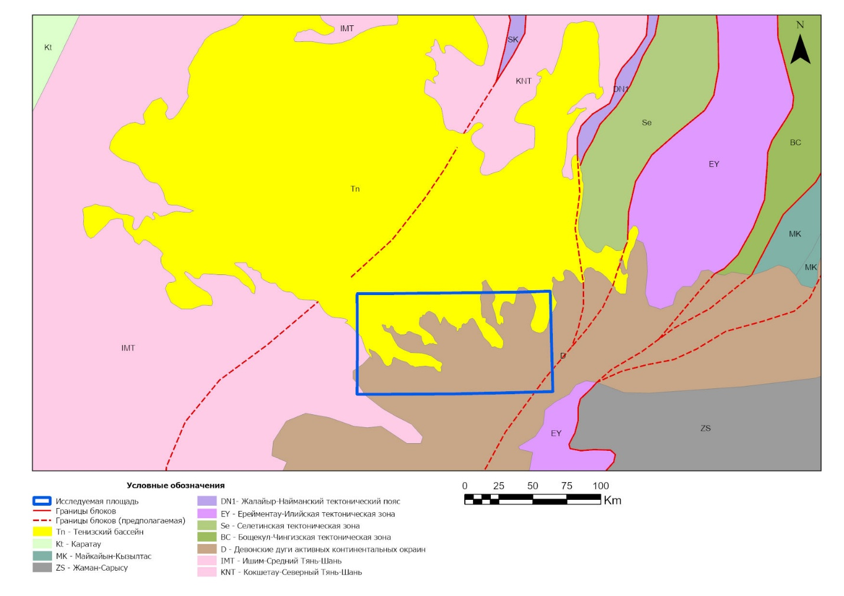
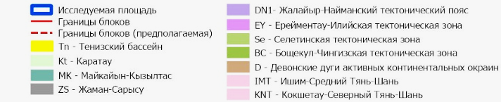
Рисунок 1.1 - Структурно-тектоническая схема Центрального Казахстана

Конскую СФЗ связана с заложением и развитием островной вулканической дуги, а также окраинных морей и включает:
- вулканогенные известково-щелочные базальт-андезибазальтовые островодужные ассоциации - Є1-3;
- кремнисто-терригенная окраинно-морские ассоциации- О1-2;
- вулканогенную известково-щелочную базальт-андезитобазальтовую островодужную ассоциацию–О2-3;
- терригенную зеленоцветную молассовую окраинно-морскую ассоциацию – S1;
- комплексы тектонического скучивания и коллизии – диорит-гранодиоритовая ассоциация (KO3);
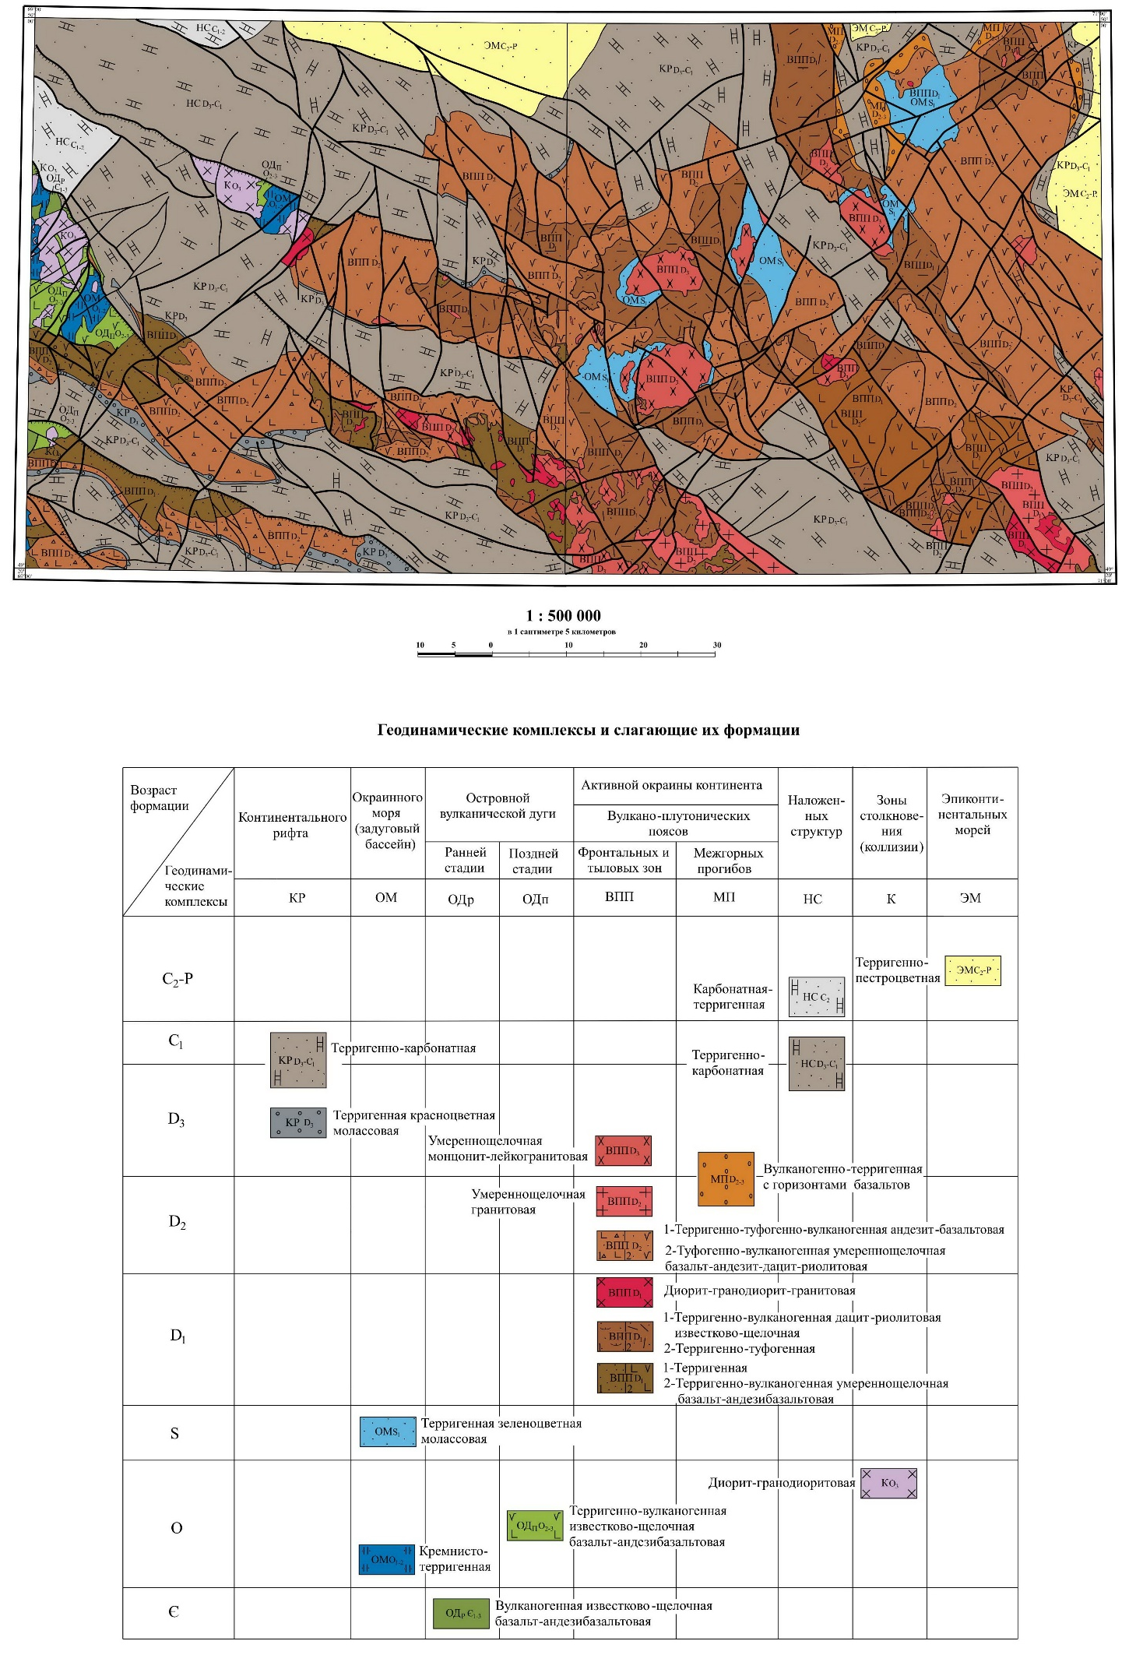
Рисунок 1.2 - Схема геодинамического районирования Сарысу-Тенизской депрессии (фрагмент, ТОО "Центргеолсъемка", 2016)

В пределах окраинно-континентального вулканоплутонического пояса сформировались структуры:
- Сарысу-Тенизский сегмент: комплексы фронтальных и тыловых зон девонского вулканногенного пояса, а также межгорных прогибов:
-Жаксыконская СФЗ – вулканогенно-терригенная ассоциация девонского вулканно-плуитонического комплекса;
-туфогенно-терригенно-вулканогенная умеренно щелочная базальт - андезит-дацитовая ассоциация девонского вулканоплутонического пояса;
-Соналинской СФЗ – терригенно-вулканогенная умеренно-щелочная базальт-андезибазальтовая ассоциация девонского вулканно-плутонического пояса;
- терригенно-вулканогенная известково-щелочная дацит-риолитовая ассоциация девонского вулканно-плутонического пояса ;
- диорит-гранодиорит-гранитовая ассоциация девонского вулканно-плутонического пояса;
- туфогенно-вулканогенная умеренно щелочная базальт-андизибазальт-дацит-риолитовая ассоциация девонского вулканно-плутонического пояса;
- умеренно щелочная лейкогранитовая ассоциация девонского вулканно-плутонического пояса;
- умеренно щелочная монцонит-граносиенит-лейкогранитовая ассоциация девонского вулканно-плутонического пояса 3;
- терригенно-вулканогенная ассоциация межгорных прогибов МПD2-3;
Комплексы и структуры, связанные с процессами деструкции (континентальный рифтогенез) представлены:
- терригенной красноцветной молассовой ассоциацией - D3;
- терригенно-карбонатной ассоциацией - D3-C1;
Зона наложенных структур сложены комплексами терригенно-карбонатных отложений D3-C1 и карбонатно-терригенных отложений -C1-2;
Деформированный осадочный чехол континентальной коры характеризуется развитием структурных комплексов карбонатно-терригенного состава среднекаменноугольно-раннепермского (С2-P1) возраста.
Основные структурные закономерности района находят выражение в геофизических полях, при этом структурный рисунок гравиметрических аномалий частично отличается от магнитных.
Анализ карты регионального поля силы тяжести позволяет выделить три зоны, отличающиеся интенсивностью и характером гравитационных аномалий. Друг от друга эти зоны отделяются зонами градиентов, в ряде случаев, совпадающих с глубинными разломами (Рисунок 1.3).
Гравитационным полем наиболее высокой интенсивности (от -40мГал до -12-14 мГал) отмечается Конская СФЗ, западная и восточная части которой закартированы на крайнем западе и востоке исследуемой территории, более узкая часть – в центре исследуемой площади. На картах локальных аномалий Δg (Нвверх. =10км) эта структурно-формационная зона прослеживается положительными локальными аномалиями Δg различной формы: ближе к изометричной или вытянутыми в северо-западном направлении на западе, с преобладанием субмеридионального и северо-восточного направления в центральной и восточной частях отчетной площади.

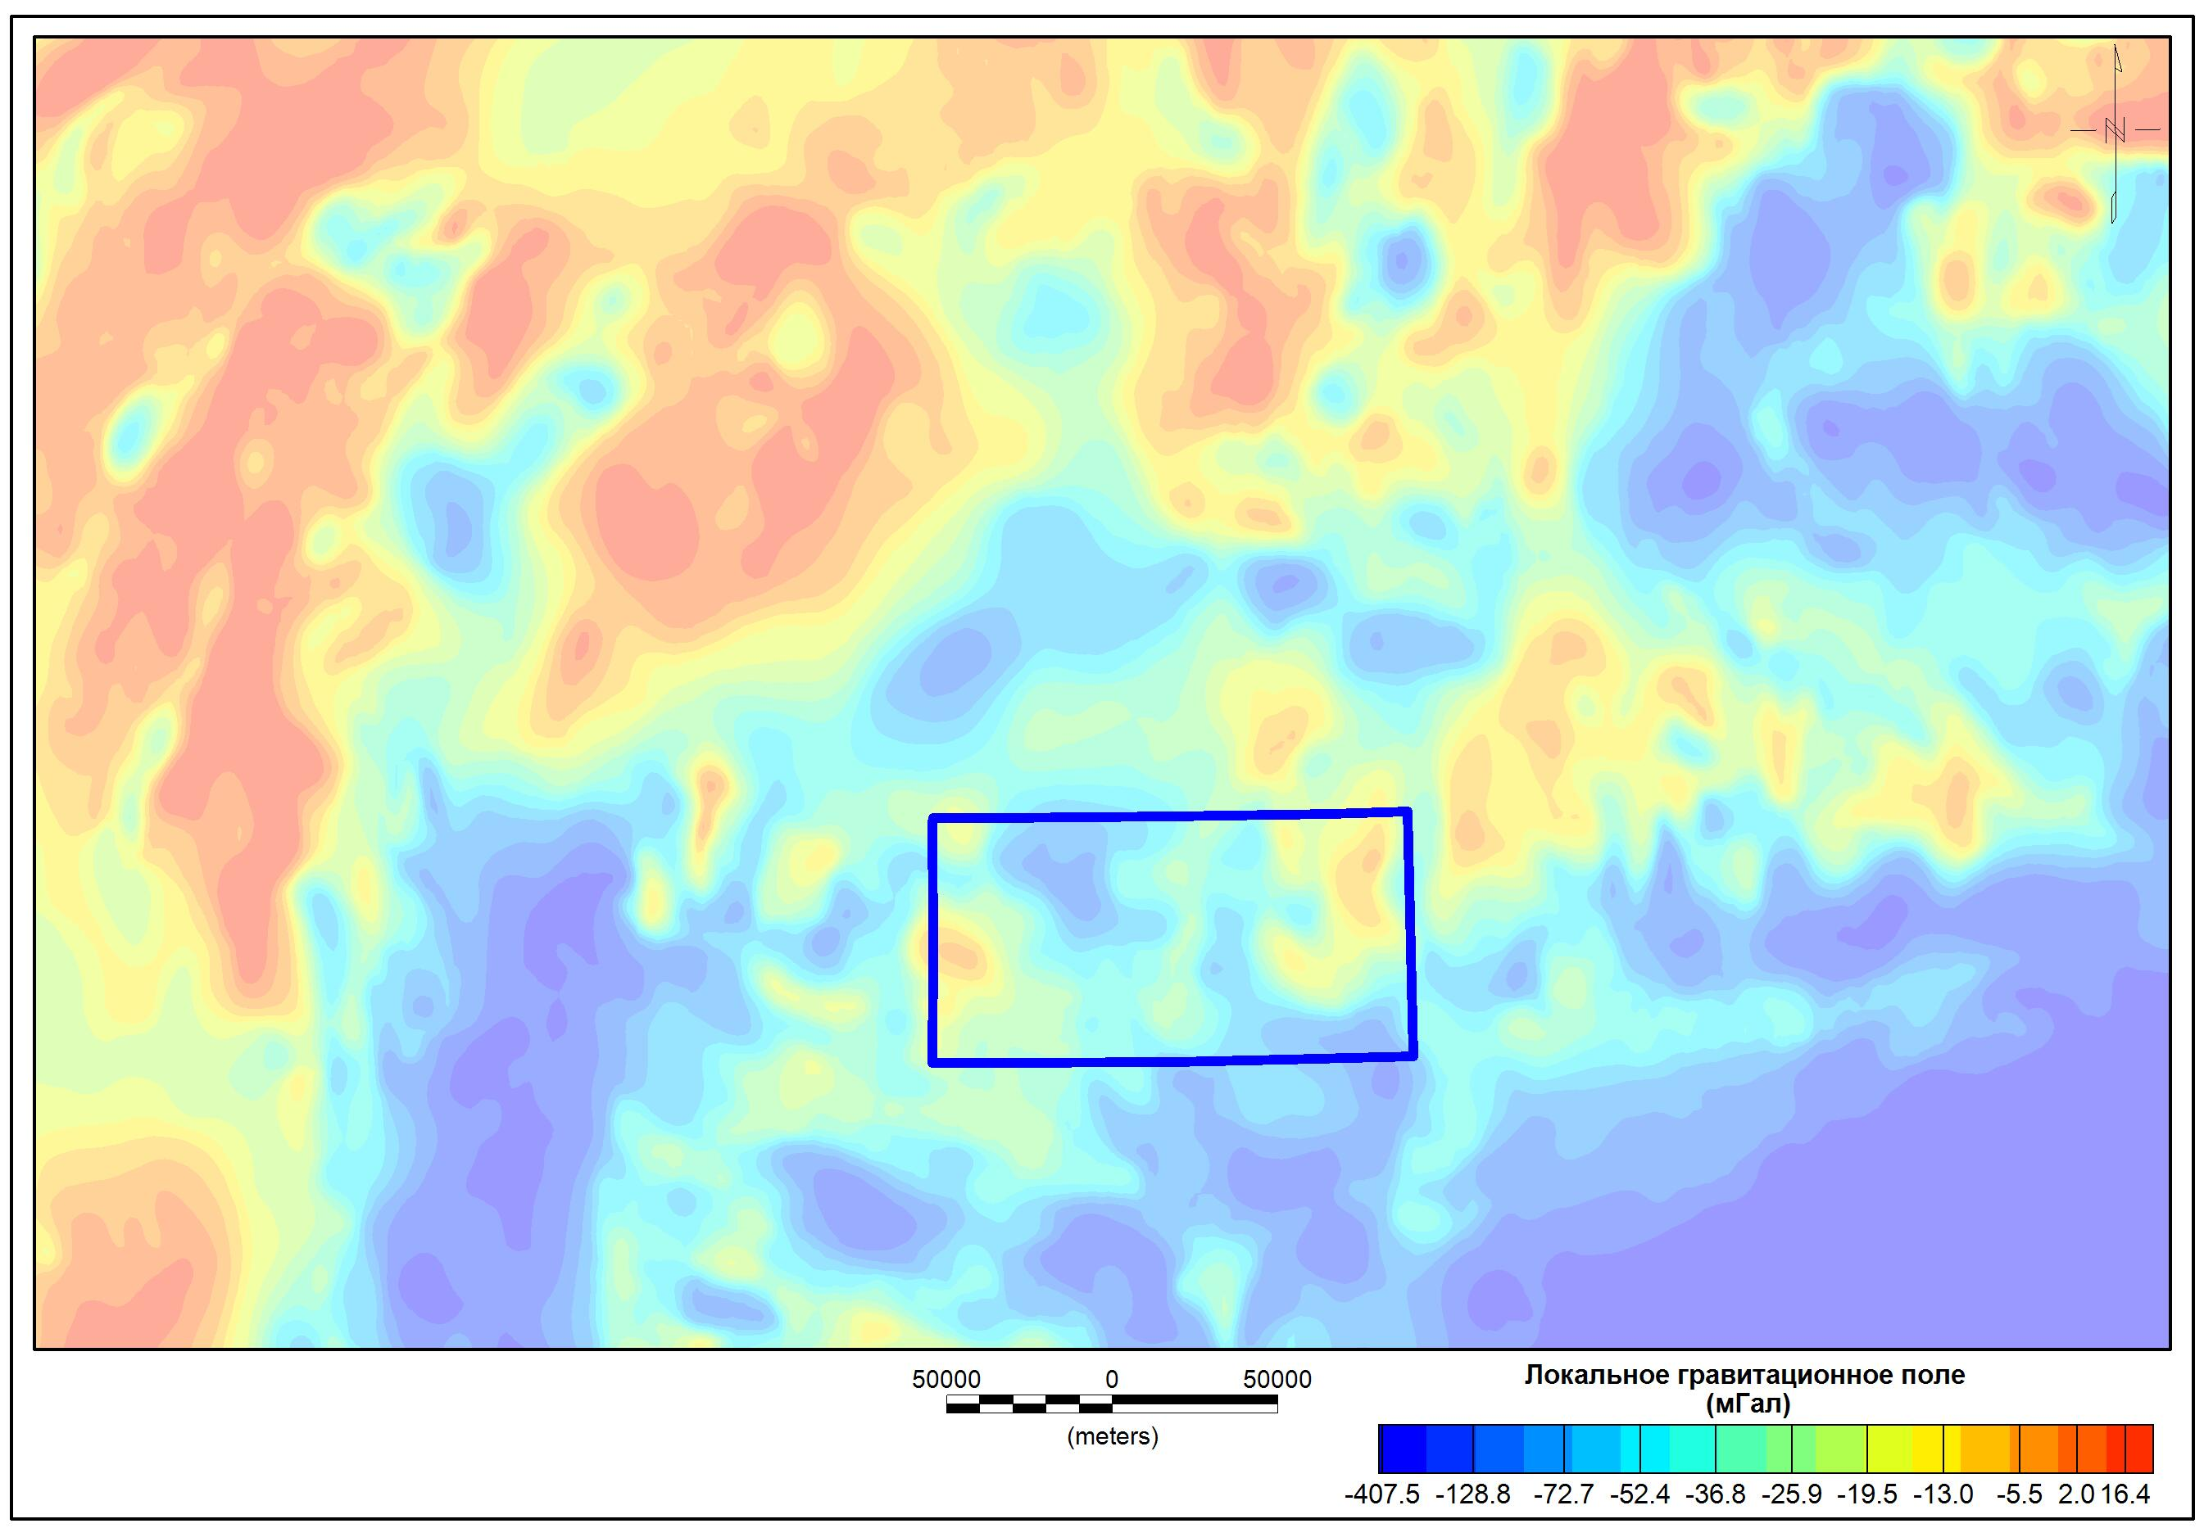
площадь исследований
Рисунок 1.3 - Карта регионального гравитационного поля Центрального Казахстана

Центральную часть территории занимает обширная субмеридионально - вытянутая область отрицательного гравитационного поля, разделенная узкой полосой положительных аномалий Dg. Эта область оконтуривает как опущенный блок, куда входят рифтогенные структуры Сарысу - Тенизской зоны, наложенные структуры Кыпшакского прогиба и Тенизской впадины, а также область широко развитого интрузивного агматизма. Здесь серия гравитационных локальных минимумов фиксирует апикальные части гранитоидных массивов (Баршинский, Кызылжарский, Аршалинский, Ащийлинский, Ыргайский, Карагандинский, Сарытасский, Сарыадырский (Казыкуртский), Коккудуктюбинский, Акдаласорский, Егизкаринский, Колмасский, Алакольский, Амантауский) [18].
На картах магнитного поля DTA а различается три типа полей (Рисунок 1.4).
Первый тип – спокойное преимущественно отрицательное - характерно для Конской СФЗ, рифтогенных структур Сарысу-Тенизской зоны и наложенных структур Кыпшакского прогиба и Тенизской впадины. При этом увеличение напряженности и иногда слабой мозаичности магнитного поля в пределах рифтогенных структур Сарысу-Тенизской зоны картирует более магнитное ложе структур, являясь другим типом магнитного поля.
Контрастное мозаично-построенное магнитное поле DTAа оконтуривает вулканогенно-осадочную толщу Девонского вулканоплутонического пояса, которая частично перекрывает Конскую СФЗ. Преимущественно – положительное магнитное поле фиксирует структуры Соналинской СФЗ, отрицательное - Жаксыконской СФЗ.

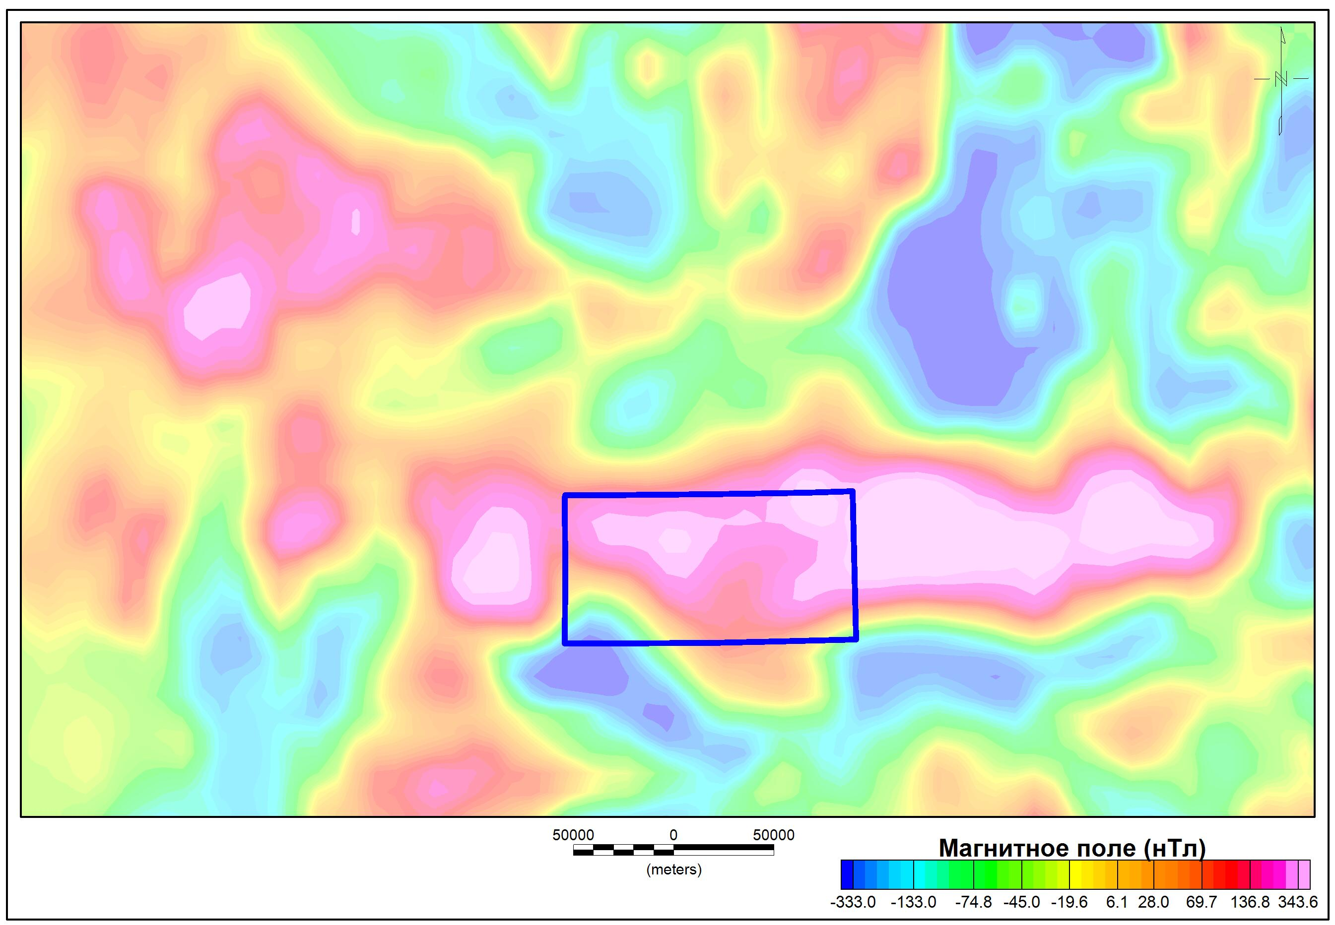
площадь исследований
Рисунок 1.4 - Карта регионального магнитного поля Центрального Казахстана

Кроме этого, на структуру геофизических полей огромное влияние оказывают широко развитые интрузии внутриплитного магматизма и связанный с ними контактовый метаморфизм. Наиболее интенсивные положительные аномалии DTAа фиксируют массивы диоритов и гранодиоритов позднего ордовика и нижнего - верхнего девона (Байжанский, Тасшокинский, Аккрышский, Аршалинский, Ащийлинский, Карагандинский и Кенжарыкский), а также полосы основных вулканитов нижнего девона, закартированные в Соналинской СФЗ.
Сарысу-Тенизский сегмент девонского вулканогенно-плутонического пояса (ДВПП) в современной структуре Казахстана представляет собой крупное субширотно-северо-восточное сводовое поднятие, расчленённое разломами субширотного и северо-западного простирания на блоки. Вертикальные перемещения по разломам, активные со среднего девона, сформировали блоково-складчатую структуру из приподнятых и опущенных блоков фундамента, хорошо картируемых геофизическими методами. Зоны положительных, сложно варьирующих магнитных аномалий, совпадающие с максимумами гравитационного поля отвечают горст-антиклиналям, а разделяющие их зоны пониженной интенсивности гравимагнитных полей часто обусловлены локальными центрами субщелочного кислого магматизма. Как правило, полосовидные аномалии ∆Та фиксируют более магнитные вулканиты среднего-основного состава и контролируют простирание самих структур: северо-западное в горст–антиклиналях Жаксыконской СФЗ (Кирейская, Кокдомбакская и Куяндинская) и западной части Соналинской СФЗ (Кызылжарская и Нарентавская), субмеридиональное и север-северо-западное в горст-антиклиналях центральной и восточной частей Соналинской СФЗ (Соналинская, Колмасская, Алтынкудукская). Разграничение происходит по субмеридиональному Сарытасскому разлому, выделенному только по геофизическим данным. Судя по гравитационному полю, этот разлом ограничивает с запада широко развитую обширную зону кислого магматизма, которая фиксируется под южными частями Колмасской и Алтынкудукской структур, центральной и южной частях Соналинской горст-антиклинали с продолжением на юг. Западнее этой зоны отмечается также небольшая область гравиминимумов, охватывающая северные части Нарентавской и Кызылжарской горст-антиклиналей [10].
Наличие положительных гравитационных аномалий в вышеуказанных структурах указывает на существование блоков пород Конской СФЗ, подстилающих вулканиты, мощность которых составляет от 2,5км (Колмасская горст-антиклиналь) до 3,5км (Соналинская) и 4,5км (северная часть Алтынкудукской горст-антиклинали). При этом в Соналинской СФЗ отмечено преимущественно субмеридиональное простирание этих более древних блоков.
Осложняют структуру магнитного поля ∆Та над горст-антиклиналями отдельные локальные интенсивные (до 800- 1500нТл) магнитные аномалии положительного знака, фиксирующие не вскрытые эрозией небольшие тела или массивы гранодиоритов раннего девона карамендинского и сиенитов позднего девона коккудуктюбинского комплексов, подчеркивая, в целом, простирание самих горст-антиклиналей.
В среднедевонское время в пределах Жаксыконской СФЗ происходит накопление континентальных красноцветных меласс в ассоциации со щелочными базальтами талдысайской свиты (D2tl). Эти отложения формировались у подножья тектонических уступов, где накапливались наиболее грубые и плохо отсортированные красноцветные мощные терригенные толщи, в нижней части с пирокластами и туффитами кислого состава, в верхней – с умеренно щелочными вулканитами базальтового состава. Схожесть состава отложений обусловила отнесение этих отложений к начальной стадии формирования континентального рифта. Однако характер взаимоотношений нижней и верхней подсвит талдысайской свиты, где базальты верхней подсвиты залегают согласно с туфогенно-терригенными образованиями нижней подсвиты, которые несогласно залегают, с конгломератами в основании, на отложениях верхней подсвиты тараншинской свиты, а также отсутствие тектонических контактов между ними вероятней всего указывают на принадлежность этих образований к завершающей стадии формирования ДВПП [28].
Комплексы и структуры раннепалеозойских вулканических островных дуг сформировались в два этапа: ранний и поздний, разделенные во временном пространстве формированием окраинно-морских кремнисто-терригенных ассоциаций. В региональном плане они имеют меридиональные простирания, что подчеркивается аналогичным простиранием положительных (сланцево-гнейсовые и сланцево-порфиритоидная ассоциации) и отрицательных (сланцево-кварцитовая) аномалий ∆g в наблюденном гравиметрическом поле и на разных трансформированных картах ∆g.
Геологические комплексы раннепалеозойских окраинно-морских бассейнов в физических полях проявлены неоднозначно. Структуры (выступы) Конской СФЗ наиболее отчетливо выделяются положительными локальными аномалиями Δg интенсивностью от 4 до 16мГал и неоднозначно в магнитном поле. Структуры, представленные кремнисто-терригенной и терригенной формациями, отмечаются спокойным преимущественно отрицательным магнитным полем (DTA)а с перепадом напряженности от +100нТл до -50 – -300нТл (Баянбайский, Кызымшекский, Егизкаринский, Кенжарыкский,), а структуры, сложенные вулканогенно-терригенной андезибазальтовой формацией - мозаичным характером магнитного поля (DTA)а с перепадом напряженности от -50нТл до 1000-2000нТл (Кушекинский, Южно-Кушекинский, Аккрышский,). В последних структурах повышение напряженности обусловлено приконтактовыми изменениями в экзоконтактовых зонах с позднеордовикскими интрузиями среднего–основного состава (Байжанский, Тасшокинский, Аккрышский, Баршинский), а в Кенжарыкском выступе локальная магнитная аномалия ∆Та положительного знака интенсивностью до 2000нТл фиксирует на глубине 0,9км, невскрытый эрозией позднеордовикский массив диоритов крыккудукского комплекса.
Площадь исследований охватывает восточную и западную подзону Сарысу-Тенизской девонского окраинно-континентального вулканоплутонический пояса (Иверская, 2010), которые условно отнесены к фронтальной и тыловой зонам пояса и залегают на комплексе основания, сложенном образованиями Конской СФЗ. Обе подзоны Сарысу-Тенизской СФЗ Девонского окраинно-континентального вулканоплутонический пояса в физических полях фиксируются неоднозначно.
Для Восточной подзоны (Соналинская СФЗ), характеризующейся развитием мощных вулканогенных толщ базит-андезитового состава, типичны положительные локальные гравитационные аномалии интенсивностью 2-6 мГал и сложнодифференцированное мозаичное магнитное поле положительного знака с вариациями напряжённости от 50 до 500 нТл и более, то для Западной подзоны (Жаксыконской СФЗ) характерно понижение интенсивности магнитного (до -50 – -145нТл) и гравитационного (от 0 до 2мГал) полей. Надо отметить, что в целом, гравиметрическое поле над этим сегментом в большей степени отражает комплекс основания и широко развитый интрузивный среднедевонский магматизм.
Зона Сарысу-Тенизских рифтогенных структур (грабен – синклинали) и зона наложенных структур Кыпшакского прогиба, которые различаются, не составом слагающих их формаций, а их мощностями и строением их складчатых структур, в геофизических полях отчетливо прослеживаются по отрицательным гравитационным аномалиям ∆g (Нвверх.=10км) преимущественно северо-западного направления, ограниченными зонами градиентов ∆g. Наиболее контрастными гравиметрическими аномалиями отрицательного знака выделяются более крупные структуры – Тогызкунская, Сулугульская, Кагылская, Нижнесоналинская, Кокдомбакская, Аршалинская, Актастинская, Верхнесоналинская. Глубина их по данным количественных расчетов составляет от 0,25 до 1,5км. При этом эпицентры гравиминимумов во всех структурах оконтуривают на глубине, не вскрытые эрозией, гранитоидные массивы среднедевонского теректинского интрузивного комплекса, а локальные положительные гравитационные аномалии в Кагылской, Кокдомбакской и северо-западной части Тогызкунской грабен-синклиналей и Кияктинской синклинали отмечают приподнятые блоки Конской СФЗ.
Рифтогенные структуры в магнитном поле характеризуются слабодифференцированным полем DTA преимущественно отрицательных значений, при этом ориентировка изолиний подчёркивает простирание структур. Повышение интенсивности и усложнение структуры магнитного поля DTA на бортах этих структур (Нижнесоналинская и Аспайжальская, южный фланг Аршалинской и северный фланг Нижнесоналинской грабен-синклиналей, юго-восточное замыкание Кияктинской синклинали) отражает присутствие подстилающих вулканогенных образований девонского пояса. Локальные интенсивные положительные аномалии ∆Та различной формы картируют на глубине невскрытые эрозией массивы основного-среднего состава: позднеордовикские крыккудукского комплекса в северо-западной части структур Жаксыконской СФЗ и Кыпшакского прогиба, раннее и позднедевонские карамендинского и коккудуктюбинского комплексов над остальными структурами Жаксыконской и Соналинской СФЗ.
Образования деформированного осадочного чехла континентальной коры не развиты в пределах Тенизской впадины (СФЗ). Тенизская впадина сформировалась как тыловой прогиб позднепалеозойского вулканоплутонического пояса и сложена слабодислоцированными отложениями среднего-верхнего карбона кирейской (C2kr) и владимировской (C2-3vl) свит и нижней перми арчалинской свиты (P1ar). В пределах исследуемой территории в Тенизской впадине выделяются Кызылсенгирская, Жараспайская, Куланутпесская синклинали. В геофизических полях наложенные структуры Тенизской впадины отчетливо оконтуриваются по гравиминимумам и спокойному характеру преимущественно отрицательного магнитного поля ∆Та напряженностью от 100 до -100 – -200нТл.
Крупные глубинные разломы являются важнейшими тектоническими элементами в Сарысу-Тенизской зоне глыбовых деформаций. Среди них обособляются четыре системы разломов:
- разломы северо-западного до субширотного простирания;
- разломы северо-восточного простирания;
- разноориентированные разломы незначительной протяженности.
- фрагментарно сохранившиеся субмеридиональные разломы.
Первые две системы являются продольными разломами, вторые две системы поперечными.
Продольные разломы разграничивают структуры крупных поднятий (горст-антиклиналей) и рифтогенных впадин (грабен-синклиналей), по морфологии относятся в большинстве своем к сбросам, взбросам, надвигам. Падение сместителей крутое со слабым наклоном в сторону грабен-синклиналей.
Поперечные разломы в своём большинстве имеют сдвиговую природу и по размерам всегда уступают продольным. Но их роль в геологическом строении региона чрезвычайно велика. В современной тектонической структуре региона они, чаще всего, ограничивают зоны очень сложных деформаций.
Разрывные нарушения оказывают существенное влияние на общую структуру региона, наиболее крупные, служат границами выделяемых структурно-формационных зон. Большая часть крупных региональных нарушений, особенно сопряженных с заложением и развитием рифтогенных систем, геофизическими методами прослеживается на большую глубину.
Продольные разломы северо-западного простирания являются наиболее распространенными и формируют складчато-глыбовую структуру всего региона. Они разграничивают глыбовые складки находясь на сочленении грабен-синклиналей с горст-антиклиналями, по морфологии являются вероятно, в средне-позднедевонское время. В гравитационных полях они четко картируются градиентной зоной силы тяжести, сменой характера магнитного поля, цепочкой магнитных аномалий.
Наиболее значимыми разломами являются: Кирейский, Куяндинский, Соналинский, Аршалинский, Кызылжарский, Актастинский, Обасарыжальский, Восточно-Акстастинский, Кудукский, Тасмолинский (Рисунок 1.5).
На изучаемой территории Сарысу-Тенизского поднятия установлены металлогенические зоны: Тенизская, Сарысу-Тенизская и Восточно-Сарысу-Тенизская, выявлено оруденение и рудопроявления золота, свинца, олова и меди, определены перспективные участки для поисков указанных видов минерального сырья [29-33, 35].
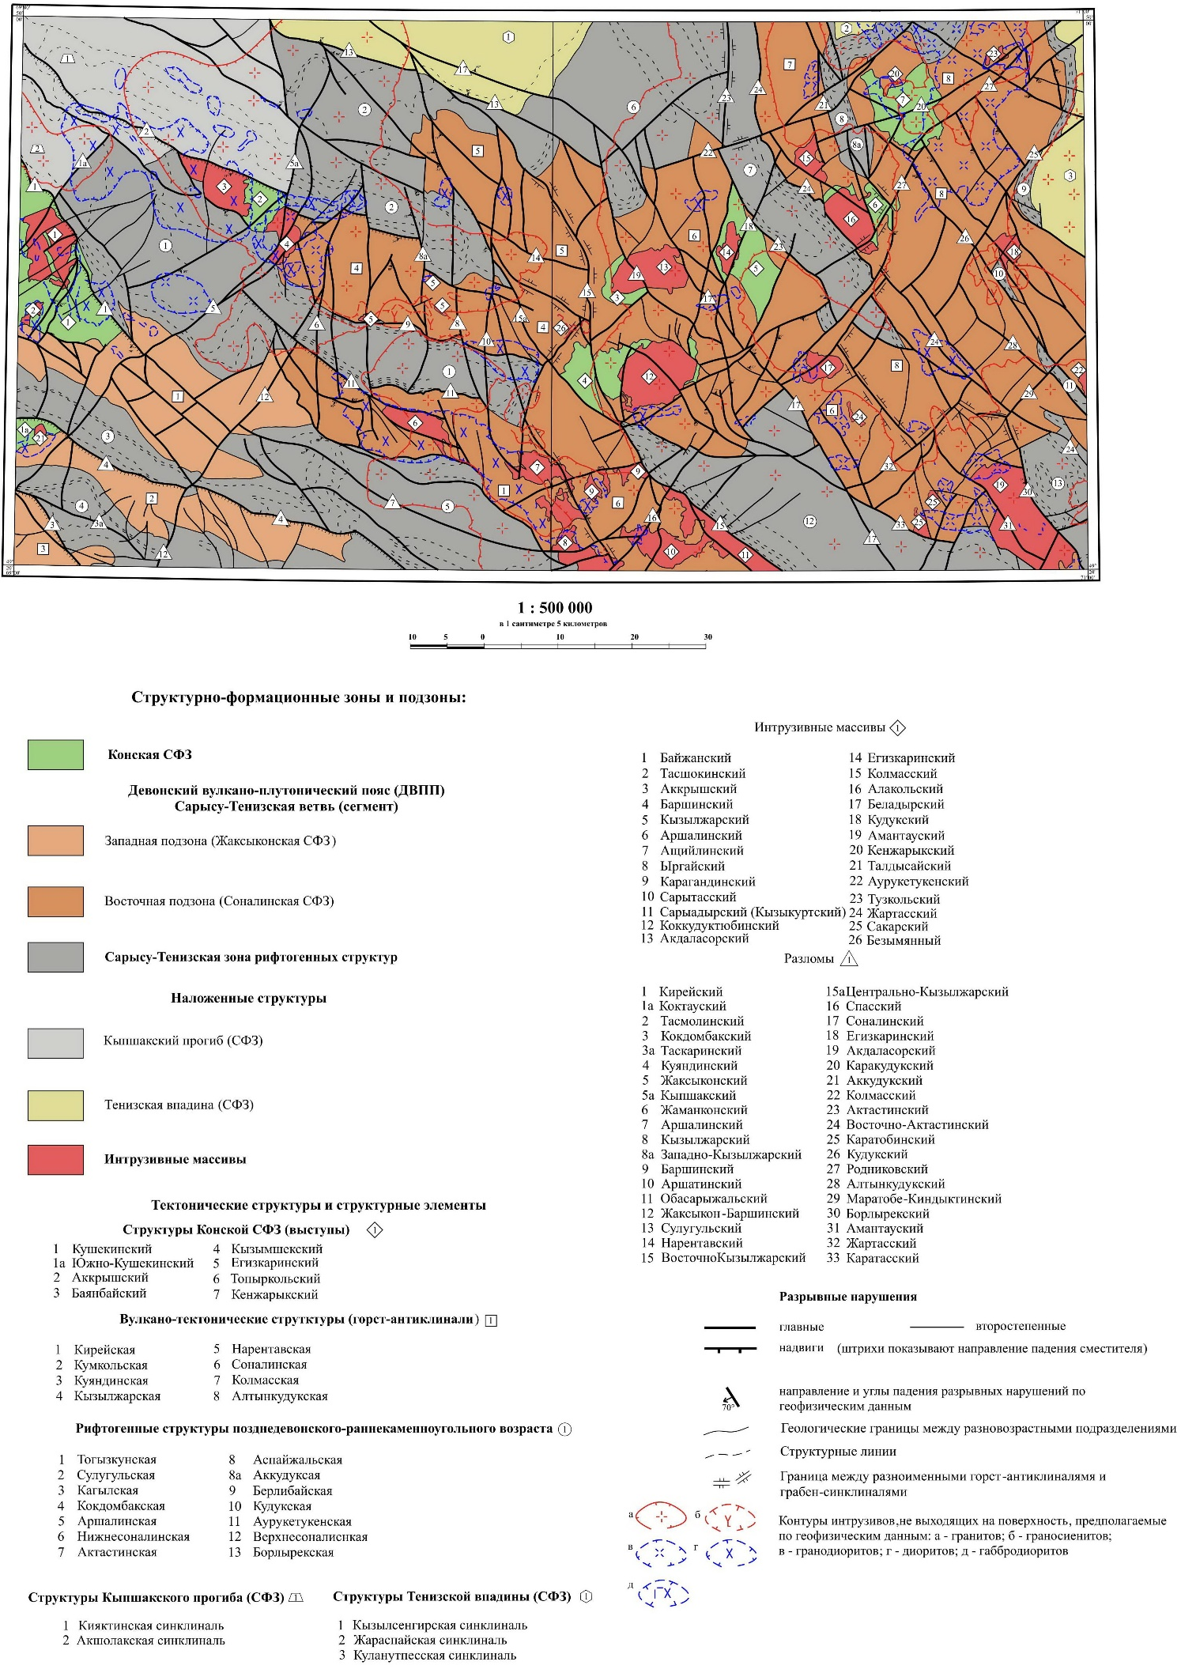
Рисунок 1.5 - Схема структурно-тектонического районирования Сарысу-Тенизской депрессии (фрагмент, ТОО "Центргеолсъемка", 2016)
Обобщение результатов длительных геологических исследований Сарысу-Тенизской депрессии в Центральном Казахстане продемонстрировало, что актуальное тектоническое районирование и тектонические построения территории базируются на геодинамических принципах новейшей глобальной тектоники с учётом современных концепций формирования и эволюции земной коры.
Выделение структурно-вещественных комплексов пород произведено на базе формационного анализа с применением петрохимических диаграмм для реконструкции геодинамических условий образования СВК.
Определено, что основными структурными элементами исследуемой территории служат грабен-синклинали и разграничивающие их горст-антиклинали. В пределах горст-антиклиналей выходят на поверхность комплексы окраинноморских (задуговых) бассейнов, островодужные вулканические образования, а также вулканогенные и интрузивные формации вулканоплутонического пояса; грабен-синклинали сложены рифтогенными отложениями континентальной и морской фаз развития рифтовых систем.

2 ГЕОЛОГО-ГЕОФИЗИЧЕСКАЯ ХАРАКТЕРИСТИКА ОБЪЕКТА ИССЛЕДОВАНИЙ

Эффективность опережающих геофизических исследований продемонстрирована на примере участка Степной, отличающегося сложной геологической структурой, обусловленной присутствием разновозрастных геологических образований с различным структурно-тектоническим строением. В тектоническом отношении исследуемый район расположен в зоне сопряжения восточной части Сарысу-Тенизского поднятия, южной части Тенизской впадины и северо-западного окончания Сарысу-Тенизского сегмента девонского вулканоплутонического пояса (Рисунок 2.1).
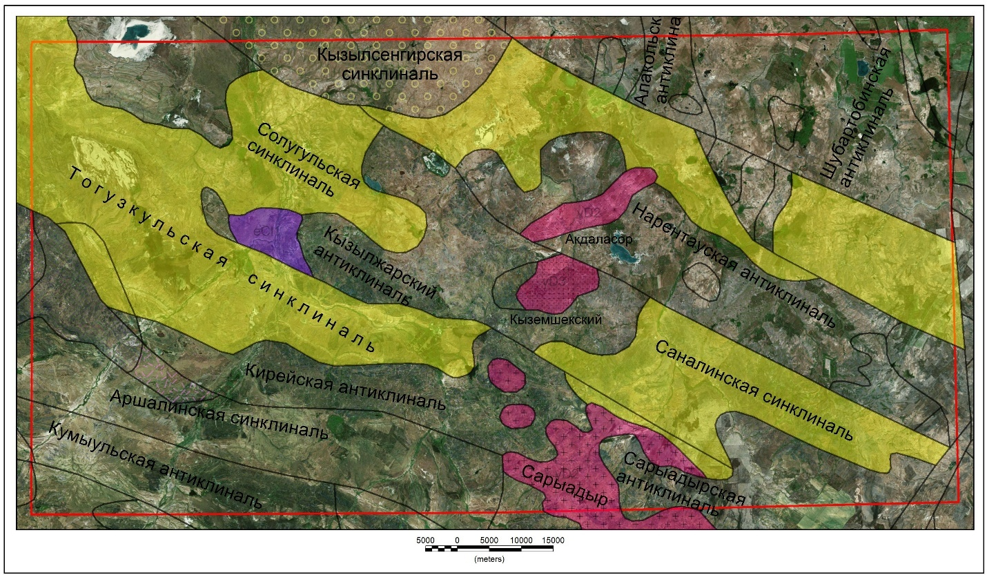
Рисунок 2.1 - Обзорная структурно-тектоническая схема района исследований

Рассматриваемая территория и прилегающие к ней районы детально изучены геологическими и геофизическими методами. Здесь выполнено геологическое картирование масштаба 1:200 000, а на доступных участках – масштаба 1:50 000, проведены разнообразные тематические работы по стратиграфии, магматизму, тектонике и металлогении. По итогам продолжительных геофизических исследований составлены кондиционные карты магнитного и гравитационного полей и их трансформант масштабов 1:200 000, а для отдельных площадей – 1:50 000. Материалы этих съёмок в форме карт изоаномал гравитационного поля в редукции Буге и их производных, карт изодинам ΔZ и изолиний ΔT многократно использовались для качественной и количественной интерпретации на различных стадиях геолого-геофизических работ.
Все обобщенные и проанализированные материалы положены автором диссертации в основу интерпретации результатов комплексных аэрогеофизических исследования для доизучения геологического строения и оценки рудоносности Сарысу-Тенизского поднятия в Центральном Казахстане.

2.1 Краткий обзор и анализ эффективности применения геофизических методов

Обобщение материалов прошлых лет показало весьма высокую степень геофизической изученности исследуемой территории. Особенно это касается магниторазведочных работ, выполненных на 85% площади.
Систематические геофизические работы в районе начались в конце 1940-х гг. Всесоюзным Аэрогеологическим трестом (Херувимова Е.Г.) впервые в регионе выполнена аэромагнитная съёмка масштаба 1:200 000, результаты которой позволили сделать первичные выводы о глубинном строении территории. Аэромагнитная съёмка м-ба 1:200 000 обеспечила разработку региональных схем районирования магнитных полей района, выявление закономерностей магнитного поля и их взаимосвязи с геологическим строением.
Тенизской партией №13 Волковской экспедиции (Сергеев А.Е.) впервые в 60-е годы проведены поисковые работы аэрогамма-спектрометрической съемкой. В результате выявлены зоны повышенных кларковых содержаний урана и тория в девонских вулканогенных образованиях.
В последующие годы на исследуемой площади проводится детальная аэромагнитная съемка масштаба 1:25 000 в помощь глубинному геологическому картированию. В результате построены карты dTa масштаба 1:25 000, которые легли в основу построения геолого-геофизических и структурно-тектонических схем. По результатам интерпретации проведено литологическое расчленение пород палеозойского фундамента, выделены блоковые и складчатые структуры высоких порядков, выделены разрывные нарушения, определены направления поиска различных типов оруденения. По результатам работ Южно-Казахстанской геофизической экспедицией в 1972 году (Югин В.В.) построены карты графиков, магнитного поля и схемы результатов интерпретации геофизических данных, выявлена перспективность участков на поиски платформенных бокситов карстового типа. Невской экспедицией в 1972 году (конт.199, Баженов Л.А., Лампсаков А.М.) проводились работы на поиски урана. В итоге получена схема результатов интерпретации геофизических данных. Аэрогеофизической экспедицией АО «Геотекс» в 1991-94 гг., проведена аэромагнито-гамма-спектрометрическая съемка над рудными объектами в помощь геологическому картированию и поисков на различные металлы орудинения. Выполненные аэрогеофизические исследования характеризуются высоким качеством, и после обобщения и нормализации к единому уровню, их результаты использованы при составлении сводных карт магнитного поля, концентраций калия, урана и тория, а также последующей интерпретации. В сводном отчёте 1996 года (Х.М. Кульшаров) приведены карты ΔTa, гамма-поля, содержаний U, Th, K, выделены перспективные участки для поисков золота, платины и урана [66-68, 73].
Часть территории района исследований в границах поисковых участков охвачена детальными магниторазведочными работами масштабов 1:50 000–1:10 000 (П.А. Шапорев, О.А. Игнатович, И.Я. Лучинин и др.). По итогам комплексного анализа геолого-геофизических материалов выявлены проявления Cu, Pb, Fe, яшмокварцитов, агатов. Установлена пространственная связь кварцевых жил с золотосульфидной минерализацией с диоритовыми интрузиями [81].
В целом качество материалов магниторазведки уступает гравиметрическим данным, что обусловлено техническими характеристиками применявшейся аппаратуры. Значительная часть аэромагнитных съёмок выполнена с использованием аэрогамма-магнитных станций АГСМ-25, характеризующихся пониженной точностью измерений (±20, ±40 нТл). Высокоточные аэромагнитные исследования в Центральном Казахстане начались только с 1990-х годов. Анализ результатов аэромагнито-радиометрических исследований (АГСМ) предшествующих периодов показал, что до 1990 г. работы по аэрогамма-спектрометрии не проводились; выполнялись только магнитная и наземная радиометрическая съёмки с аналоговой регистрацией данных. Кондиционными материалами АГСМ обеспечена лишь незначительная площадь (планшет М-42-94), где комплекс аэрогеофизических работ реализован с применением аппаратуры цифровой регистрации. Материалы АГСМ прошлых лет не соответствуют современным требованиям, разработанным для создания кондиционной геофизической основы, необходимой для обеспечения детальных поисково-разведочных работ по геологическому доизучению района.
Вся исследуемая территория характеризуется высокой степенью изученности гравиметрическими методами. Площадь исследований полностью охвачена гравиметрическими съёмками масштаба 1:200 000; съёмками масштабов 1:25 000–1:50 000 покрыто 60% территории. Отдельные участки обеспечены детальными гравиметрическими работами. Данные работы проводились в период с 1964 по 1988 годы с целью создания качественной геофизической основы для геологического картирования и выявления перспективных участков для поисков различных видов полезных ископаемых [80].
Гравиметрические исследования в масштабе 1:25 000 на западной территории листа M-42-XXII были реализованы силами Центральной геофизической экспедиции в период 1964-1965 годов под руководством Петренко Ю.П. Основной задачей работ являлся поиск небольших интрузивных тел степнякского комплекса, представляющих интерес с точки зрения золотоносности. По результатам исследований были подготовлены гравиметрические карты с изолиниями через 0,25 мГал, а также карты регионального гравитационного поля и локальных гравитационных аномалий. Выполненная гравиметрическая разведка в совокупности с прочими геологическими и геофизическими методиками дала возможность детализировать структурно-тектонические особенности исследуемой территории, установить зоны распространения интрузивных образований кислого, основного и среднего состава, охарактеризовать особенности гравитационного поля над габбро-диоритовыми интрузиями, с которыми ассоциирует золотая минерализация [4, 37].
Гравиразведочные работы масштаба 1:50 000 проведены Центральной геофизической экспедицией в 1973-1974 гг. (Бурлаков А.М., Марков Н.А.) в центре площади листа M-42-XXIII, Центральной геолого-геофизической экспедицией в 1976-1979 г. (Дунай Г.С., Марков Н.А.) на северо-востоке этого же листа. По площадям исследований составлены карты аномалий силы тяжести в редукции Буге сечением 0,5 мГал, региональных и локальных аномалий гравитационного поля, схематические геологические карты палеозойского фундамента. По итогам комплексных геофизических исследований были получены актуальные сведения о геологической структуре изучаемых площадей, определены перспективные участки для организации последующих поисково-разведочных работ на свинцовое, золотое и полиметаллическое оруденение [82].

В 1977-1980 гг. Центральной геолого-поисковой экспедицией (Петриляк Д.П.) выполнена гравиметрическая съемка масштаба 1:50 000 в составе поисково-съемочных работ для оценки перспектив района на золото, медь, бокситов и других полезных ископаемых также на северо-востоке листа M-42-XXIII), в результате которых открыто перспективное рудопроявление золота «Гриневское», рудопроявление олова «60 лет октября», значительно расширены перспективы рудопроявления «Кенжарык», дана прогнозно-перспективная оценка изученной территории [40-42].
Геофизические работы в комплексе с гравиразведкой масштаба 1:50000 продолжены в 1978-1982 гг. Жезказганской геологоразведочной экспедицией (Когай С.Г., Чичерин А.И.), в 1981-1983 гг. (Дунай Г.С., Марков Н.А.), 1983-1986 гг. (Бурканов Е.И., Маркина Л.А.) и 1985-1988 гг. (Бурканов Е.И., Маркина Л.А.). Центральная геолого-поисковая экспедиция на площади листа M-42-XXIII провела гравиметрическую съемку для постановки детальных поисков полиметаллов, олова, золота и других полезных ископаемых. По площади работ построены карты изоаномал силы тяжести в редукции Буге с сечением 0,5 мГал, карты трансформаций гравитационных полей, схематические геолого-геофизические карты палеозойского фундамента [43].
Профильная гравиметрическая съемка в комплексе с сейсморазведкой МОВ и магниторазведкой проведена Жезказганской геологоразведочной экспедицией (Когай С.Г., Смирнова Н.Н.) в 1980-1983 гг. в северной части исследуемой площади с целью поисков структур, перспективных на медь в юго-восточной части Тенизской впадины.
Детальные гравиразведочные работы масштаба 1:10 000 проведены Целиноградской геологоразведочной экспедицией в 1984-1987 гг. (Бродский А.В., Посметный Н.Ф.) на площади рудного поля «60 лет октября», и в 1986-1991гг. в районе рудопроявления «Восход» с целью изучение структуры рудного поля и оценки рудоконтролирующих факторов. По результатам съемок составлены гравиметрические карты сечением 0.2 мГал, геологические и геоморфологические карты [79].
Все площадные гравиметрические исследования масштабного ряда 1:10 000 – 1:50 000 характеризуются высоким качеством и могут быть использованы для обеспечения геологосъемочных работ качественной геофизической базой. Съемки масштаба 1:200 000 выполнялись с недостаточной точностью измерений по разреженной сети наблюдательных пунктов (плотность 1 пункт на 6-8 км²), что ограничивает возможность применения материалов данных съемок для геологической интерпретации согласно современным требованиям. С целью полного покрытия территории кондиционными гравиметрическими данными на участках, которые ранее не были охвачены гравиразведкой масштаба 1:50 000, в рамках опережающих геофизических работ НПЦ «Геокен» в 2016 году была проведена гравиметрическая съемка масштаба 1:50 000.
По результатам анализа комплексных геофизических работ уточнено геологическое строение площади исследований, установлено блоковое строение палеозойского фундамента, выделены зоны разломов, определен вещественный состав тектонических блоков, даны рекомендации на постановку геолого-поисковых работ масштаба 1:10 000 с целью поисков золота, свинца, цветных и редких металлов и других полезных ископаемых.
На основании анализа данных о степени геолого-геофизической изученности исследуемой территории установлены следующие положения:
- Существующие на сегодняшний день опубликованные комплекты геологических карт масштаба 1:200 000, разработанные в 1950-х - 1960-х годах и уточненные в 1970-х годах прошлого столетия, считаются устаревшими и не могут использоваться в качестве базы для перспективного планирования геологоразведочной деятельности на современном этапе развития науки. Данные карты требуют значительной переработки с учетом информации, полученной в ходе более поздних крупномасштабных геологосъемочных, поисковых и тематических исследований.
- За истекший период накоплен значительный объем актуальной информации по вопросам стратиграфии, магматических процессов и металлогении, а также геофизических исследований. Полученные данные необходимо систематизировать и согласовать с современными концепциями геологического строения района. Требуется создание геологических карт масштаба 1:200 000, соответствующих текущему уровню геологической изученности территории и актуальным научно-техническим стандартам.
В ходе геологической съемки масштаба 1:50 000, геофизических работ и поисковых исследований различных масштабов сформирован обширный цифровой массив геологической и геофизической информации, который нуждается в обобщении, систематизации, анализе и интерпретации с позиций современных стратиграфических, геодинамических, металлогенических и других концепций, что представляет собой одну из ключевых задач региональных исследований по геологическому доизучению региона. Оптимальным решением указанных задач является реализация на площади листов М-42-XXII, М-42-XXIII геологического доизучения масштаба 1:200 000 с составлением комплекта геологических карт нового поколения и проведением прогнозной оценки территории на приоритетные типы минерального сырья.
- Исходя из специфики геологического строения, изучаемая территория обладает перспективами для обнаружения в палеозойских породах месторождений таких металлов, как свинец, медь, цинк, золото, редкоземельные элементы и других. Принимая во внимание, что значительная часть известных локальных перспективных площадей была изучена преимущественно поверхностными методами, комплексный анализ геофизических данных совместно с верификационным бурением существенно повысит их поисковую привлекательность и геологическую значимость

2.2 Особенности геологического строения и металлогения района исследований с позиции современных геологических представлений

Геологическая характеристика района составлена на основе анализа и систематизации материалов геологосъемочных работ и комплексных геофизических исследований, проведенных ранее различными производственными организациями. Описание стратиграфических единиц и их обозначения выполнено в соответствии со стратиграфическими схемами, утвержденными до 2000 года, то есть без учета нововведений, предложенных стратиграфическими конгрессами, внедрение которых на территории государств СНГ в настоящий момент находится на этапе обсуждения [5, 16, 53].
Стратиграфия. В геологическом строении района принимают участие образования кембрийской, ордовикской, силурийской, девонской, каменноугольной, пермской, палеогеновой, неогеновой и четвертичной систем. Сводная стратиграфическая колонка представлена на рисунке 2.2.
В составе палеозойских комплексов на изучаемой площади выявлены эффузивные, эффузивно-осадочные и осадочные формации кембрия, ордовика, силура, девона и карбона.
Кембрийские и ордовикские отложения выходят на поверхность в западной части территории на ограниченной площади в форме небольших тектонических блоков (Кирейская горст-антиклиналь) и представлены нерасчлененными нижне-среднекембрийскими образованиями каратасской свиты (Є₁₋₂kr), распространенной в восточной части Сарысу-Тенизского поднятия. Свита сложена миндалекаменными базальтами, разнообломочными туфами основного состава с единичными прослоями андезитов.
Образования акколинской свиты (Є₃ak) имеют ограниченное площадное распространение на западной и юго-западной границах территории. Они с размывом залегают на отложениях каратасской свиты и представлены пестроцветными конгломератами, туфоконгломератами, туфами основного состава в нижней части разреза, а в верхней части – линзовидными телами миндалекаменных базальтов, песчаниками, туфопесчаниками, туффитами и алевролитами с прослоями известняков, кремнистых аргиллитов и яшм. Мощность толщи оценивается в 1200–1400 м.
Ордовикская система представлена нижним, нерасчлененными нижне-средним, средним и нерасчлененными средне-верхним отделами. С размывом на верхнекембрийских образованиях залегают отложения кокдомбакской свиты нижнего ордовика (О₁kk), представленные красноцветными и зеленоцветными кварц-полевошпатовыми песчаниками, гравелитами, алевролитами, аргиллитами. Мощность свиты в пределах Сарысу-Тенизского поднятия достигает 1200 м.
Кокдомбакская свита несогласно перекрывается кварцевыми песчаниками основания кушекинской свиты (О₁₋₂kš). Свита характеризуется частым чередованием песчаников, алевролитов, кремнистых аргиллитов, яшм различных цветов, туфов смешанного состава. Мощность свиты варьирует от 650 до 1350 м.
Кушекинская свита несогласно перекрывается савидской свитой среднего ордовика (О₂sv). Отложения распространены локально, обнажаясь лишь в западной части исследуемой территории. Свита сложена эффузивами основного и среднего состава, их туфами, туффитами, полимиктовыми песчаниками. Суммарная мощность свиты составляет 620 м.
Разрез ордовика на изучаемой площади завершается куяндинской свитой (О₂₋₃kd), представленной андезибазальтами, базальтами, их туфами, туфогенными песчаниками с линзами аргиллитов и известняков. Они с размывом и угловым несогласием залегают на ландейло-карадокских образованиях. С савидской свитой ордовика контакты обычно имеют тектонический характер. Суммарная мощность свиты составляет 2650-2700 м.
Ордовикские образования в магнитном поле характеризуются спокойными отрицательными аномалиями; положительные интенсивные аномалии фиксируются в зонах развития интрузий среднего и основного состава. В гравитационном поле незначительные выходы ордовикских отложений формируют положительные аномалии силы тяжести и пониженные по концентрации поля гамма-активности – содержания калия, урана и тория ниже фоновых значений.

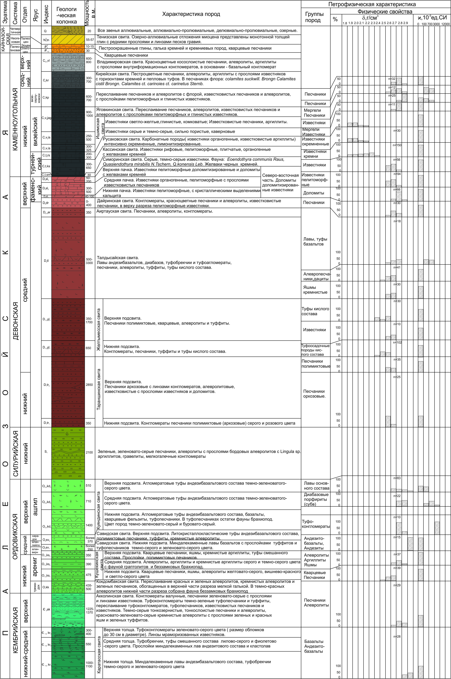

Рисунок 2.2 - Сводная стратиграфическая колонка (ТОО «Центргеологосъмка, 2016 г.)

Силурийская система. Ограниченные площади выходов нижнесилурийских образований (S₁) зафиксированы в центральной части исследуемого района. Пестроцветная терригенная толща с размывом и угловым несогласием перекрывает ордовикские образования. Она представлена зеленоцветными песчаниками, гравелитами, конгломератами, алевролитами с прослоями бурых аргиллитов. В песчаниках присутствуют олистоплаки кремнистых пород. Выходы нижнесилурийских образований приурочены к осевой части Соналинской горст-антиклинали. Мощность образований достигает 1500-2000 м.
В геофизических полях силурийские отложения характеризуются положительным гравитационным полем и отрицательным или слабоположительным спокойным магнитным полем. Фиксируется пониженное поле гамма-активности: содержание калия снижено, торий отсутствует, содержание урана соответствует фоновым значениям.
Девонские отложения имеют весьма широкое распространение в районе, залегая со структурным несогласием на нижнесилурийских или верхнеордовикских образованиях. Девонская система представлена нижним (D₁), средним (D₂), нерасчлененными средне-верхним (D₂₋₃) и верхним (D₃) отделами.
Нижнедевонские образования в районе характеризуются тараншинской (D₁tr) и жельтымесской (D₁žl) свитами.
Основание нижнего девона представлено тараншинской свитой (D₁tr), в нижней части преимущественно терригенной, в верхней – вулканогенной.
В составе толщи доминируют грубозернистые песчаники, часто аркозовые, и конгломераты с прослоями туфов риолитового состава. Для нижней части толщи типичны более грубые осадки по сравнению с верхней. Уменьшение крупности обломочного материала наблюдается также в латеральном направлении с запада на восток. В нижней толще преобладают темные полимиктовые песчаники. Верхняя подсвита (D₁tr₂) сложена темно-серыми до черных, зеленовато-серыми и темно-сиреневыми литокристаллокластическими туфами и игнимбритами риолитовых порфиров, туфопесчаниками, туфоалевролитами и туфоконгломератами. Мощность образований варьирует от 1900 до 3160 м.
Магнитное поле над породами тараншинской свиты отрицательное, спокойное; в гравитационном поле они формируют положительные аномалии. Содержание радиоактивных элементов практически фоновое: концентрация калия незначительно превышает фоновую, тория – ниже фона.
Желтымесская свита (D₁žl) широко распространена на площади, слагая крылья антиклинальных структур. В подошве желтымесской свиты наблюдается поверхность размыва, отделяющая её от тараншинской свиты. В строении свиты участвуют конгломераты, песчаники, алевролиты, туфы, туффиты кислого состава с маломощными горизонтами и линзами андезитовых и базальтовых порфиров и туфопесчаников. Суммарная мощность свиты варьирует от 900 м на востоке площади до 1700 м в её западной части.
Талдысайская свита (D₂tl) достаточно широко распространена на площади работ. Наиболее полно она представлена на юге и востоке района. Значительную роль в разрезе свиты играют эффузивные и пирокластические породы основного состава; кроме того, присутствуют конгломераты, песчаники, алевролиты, кремнистые породы. Талдысайская свита с резким угловым несогласием залегает на подстилающих образованиях нижнего, нижне-среднего девона и ордовика. Мощность свиты изменяется от 500 м на западе до 3300 м на востоке площади. По литологическому составу образования четко подразделяются на три подсвиты: нижнюю – осадочную, среднюю – вулканогенно-осадочную и верхнюю – андезитобазальтовую. В отложениях среднего девона выделяется реперный магнитный горизонт.
Нерасчлененные образования средне-верхнего девона в районе датируются поздним живетом – франским временем (D₂gv-D₃fr). Отложения обнажены в южной и восточной частях площади, незначительные выходы отмечаются в центре.
Аиртауская свита (D₂₋₃ar) представлена полимиктовыми красноцветными алевролитами и песчаниками с линзами конгломератов, пачками и пластами туфов риолитового состава, покровами андезито-базальтов. Для свиты характерна весьма низкая обнаженность. Мощность не превышает 350 м.
Верхнедевонские отложения в районе представлены двумя свитами – дайринской (D₃dr) и сульциферовой (D₃sl).
Дайринская свита (D₃dr), возраст которой определяется как поздний фран – ранний фамен, представлена красноцветными конгломератами средне-мелкогалечными с отдельными валунами, мелкозернистыми аркозовыми песчаниками, алевролитами и мергелями. Отложения свиты развиты во всех грабен-синклинальных структурах, слагая основания некоторых из них. Залегают они с резким угловым несогласием на отложениях Жаксыконской серии и на более древних образованиях; углы несогласия значительно положе на контакте с аиртауской свитой. Мощность толщи варьирует от 80 до 250 м.
Завершает разрез девонских отложений фаменская карбонатно-терригенная толща сульциферовой (D₃sl) свиты. Карбонатные породы верхнего фамена имеют значительное развитие. По литологическим особенностям они подразделяются на три пачки, связанные между собой постепенными переходами. Суммарная мощность сульциферовой свиты достигает 800 м.
Каменноугольные отложения широко развиты, слагая крылья и осевые части синклинальных структур. Это мощная толща карбонатных и обломочных отложений; количество терригенного материала возрастает в верхних частях разреза.
Нижнекаменноугольные образования турнейского яруса представлены симоринской (С₁t₁sm), кассинской (С₁t₁ks) свитами нижнего подъяруса и русаковской (C₁t₂rs) свитой верхнего подъяруса. Отложения симоринской свиты представлены серыми и буровато-серыми органогенными известняками, частично доломитизированными. Образования кассинской свиты обнажаются на крыльях грабен-синклиналей и представлены серовато-белыми, белыми, желто-бурыми мергелями, зачастую окремненными и ожелезненными, реже мергелистыми известняками. Мощность нижнетурнейских отложений варьирует от 200 до 650 м. Верхний подъярус турнейского яруса представлен русаковской свитой (C₁t₂rs). Свита сложена белыми, желтыми окремненными известняками, известковистыми аргиллитами с многочисленной фауной брахиопод, мшанок, криноидей. В гравитационном поле отложения русаковской свиты отображаются линейными отрицательными аномалиями. Здесь же фиксируется высокая концентрация урана и вынос калия. По аномально высоким содержаниям урана отложения русаковской свиты выступают как реперный горизонт. Мощность верхнетурнейских отложений колеблется в пределах 200-350 м.
Образования визейского яруса разделены на три подъяруса – нижний (С₁v₁), средний (С₁v₂) и нерасчлененный верхний с серпуховским (С₁v₃₋s).
Нижневизейские отложения характеризуются ишимской (C₁v₁is) свитой, развитой в тех же синклинальных структурах, что и турнейские образования, и по литологическому составу не отличающейся от пород русаковской свиты. В пределах описываемого района они представлены органогенными зернистыми и пелитоморфными известняками, мергелями, полимиктовыми песчаниками и алевролитами. Мощность отложений нижнего визе изменяется в пределах 300-500 м. Средневизейские отложения представлены яговкинской (C₁v₂jag) свитой – серыми, зеленовато- и коричневато-серыми песчаниками и алевролитами с подчиненными прослоями песчаных известняков. Мощность отложений составляет 900-1000 м. Образования нижнего-среднего подъярусов визе (C₁v₁₋₂) слагают центральные части Нижнесоналинской и Верхнесоналинской грабен-синклиналей. Они представлены песчаниками, алевролитами, аргиллитами и известняками. На значительной части территории нижне-средневизейские отложения перекрыты кайнозойскими образованиями.
Нерасчлененные карбонатно-терригенные отложения верхнего подъяруса визейского яруса-серпуховского яруса (С₁v₃₋s) представлены песчаниками, углистыми алевролитами и аргиллитами с прослоями известняков. Ими сложены осевые части грабен-синклиналей. Отложения разделены на две свиты, согласно залегающие в общем разрезе: нижняя – дальненская свита (C₁dl) и верхняя – кыпшакская (C₁kp). Мощность свиты составляет 220-660 м.
Терригенные и карбонатно-терригенные отложения среднего карбона распространены на севере рассматриваемого района и представлены кирейской (С₂kr) свитой, согласно залегающей на визейско-серпуховских отложениях и перекрытой с размывом владимировской (C₂₋₃vl) свитой. Сложена красно-, пестро- и сероцветными песчаниками, алевролитами, аргиллитами с прослоями пелитоморфных известняков, а в верхней части – туфопесчаников и кремней. Мощность свиты варьирует от 450 до 1800 м.
Подобно отложениям кирейской свиты, на севере изучаемой территории присутствуют средне-верхнекарбоновые отложения владимировской (C₂₋₃vl) свиты. Они представлены пестроцветными полимиктовыми песчаниками, алевролитами; в основании присутствуют конгломераты. Мощность их составляет 300-1000 м. Отложения среднего карбона характеризуются спокойным отрицательным гравимагнитным полем. Содержание радиоактивных элементов находится на уровне фоновых значений; местами концентрации калия незначительно ниже, а урана – незначительно выше фоновых.
Мезозойские отложения представлены широко распространённой по площади исследований корой выветривания. Наибольшее распространение образований коры выветривания устанавливается в грабен-синклиналях на площадях развития карбонатно-терригенных отложений карбона. Возраст коры выветривания в исследуемом районе принят как верхнемеловой, хотя не исключена возможность процессов корообразования и в более поздние эпохи. Суммарная мощность коры выветривания в районе достигает 90-100 м.
Кайнозой на описываемой площади представлен терригенными континентальными отложениями палеоцен-эоцена, верхнего олигоцена, миоцена и четвертичной системы.
Интрузивные образования. На рассматриваемой территории широко развиты разнообразные интрузии гранитоидов. По возрасту они подразделяются на позднеордовикские, раннедевонские, среднедевонские и позднедевонские. Возраст интрузий был уточнен работами 1980-1990-х годов, после опубликования кондиционных геологических карт для данной территории (Рисунок 2.3).

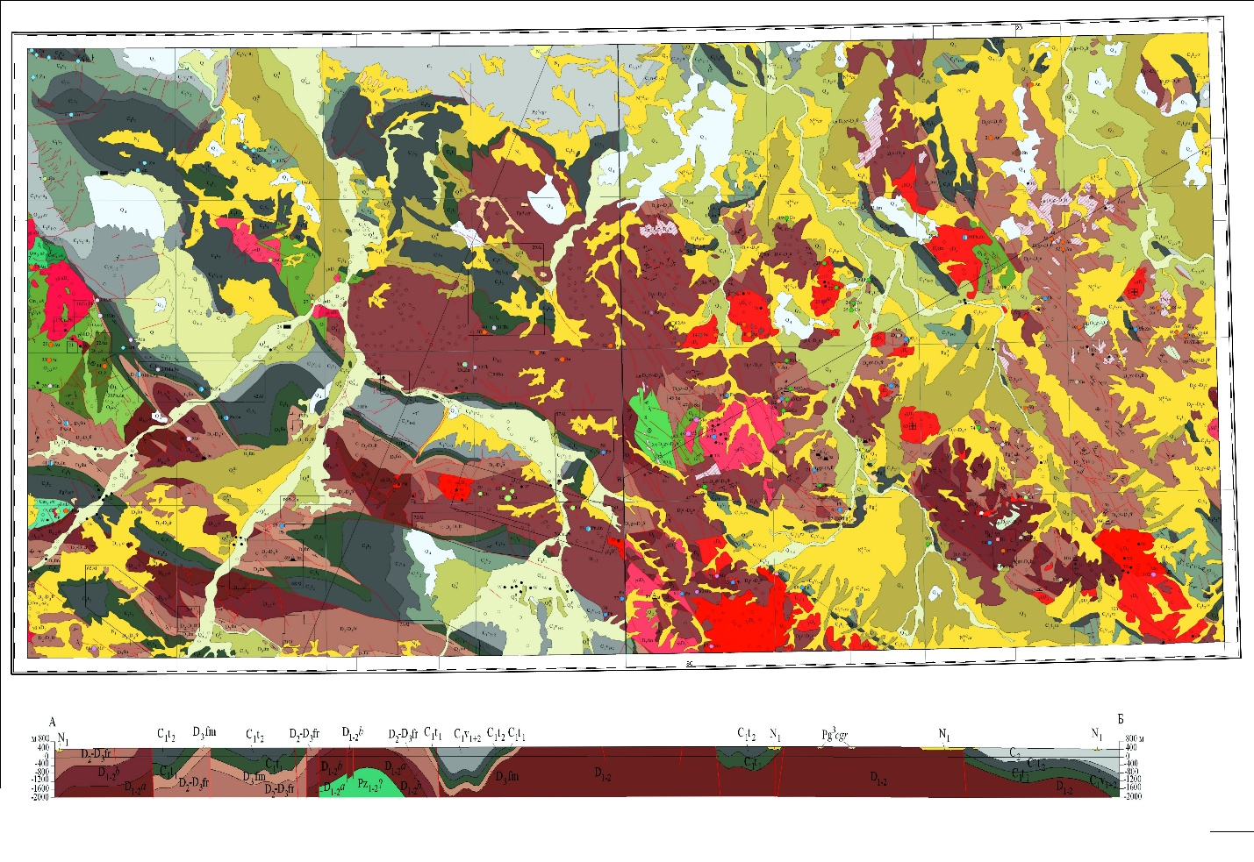
Рисунок 2.3 - Геологическая карта участка исследования

Крыккудукский комплекс (О₃k) распространен в западной части территории и представлен гранодиоритами (γδО₃), существенно плагиоклазовыми биотит-амфиболовыми (am-bt) гранитами (рγО₃) II фазы и кварцевыми диоритами (qδО₃), тоналитами, гранодиоритами, гибридными породами фации эндоконтакта габбро-диоритового и габбрового состава (νδО₃) I фазы (Байжанский, Аккрышский массивы). Породы дополнительной интрузивной фазы представлены лейкократовыми гранитами (lγО₃), при этом более лейкократовые разности слагают центральные зоны массива, тогда как к периферии они приобретают более меланократовый характер. Жильные породы подразделяются на две серии: а) дайки первого этапа, представленные аплитовыми гранодиоритами; б) дайки второго этапа, представленные гранит-порфирами, диоритовыми порфирами, лампрофирами.
Карамендинский комплекс (D₁km) – II фаза представлена гранодиоритами (γδD₁), плагиогранитами (рγD₁); I фаза – кварцевыми диоритами, диоритами (qδ, δD₁).
Гранодиориты и диориты раннедевонского интрузивного комплекса имеют тектонические контакты с гранитами и граносиенитами среднедевонского комплекса (γ,γξD₂) и прорваны дайками розовых гранит-порфиров этого комплекса. Дайки протяженностью до 250 м и мощностью от 0,5 до 5,0 м имеют преимущественно северо-восточное простирание.
Карамендинский интрузивный комплекс широко распространен в южной (юго-восточная часть площади) и юго-восточной (Амантауский интрузивный массив) частях изучаемой территории; небольшие по площади выходы зафиксированы в центральной части исследуемой площади, где они граничат с субвулканическими образованиями среднего девона (трахиандезитами, трахидацитами, риолитами и др.).
Коккудуктюбинский комплекс (D₂kk) имеет двухфазное строение. II фаза представлена субщелочными лейкогранитами (εlγD₂), граносиенитами (γξD₂); I фаза – кварцевыми монцонитами (qμD₂), монцодиоритами (μD₂). Они образуют Акдаласорский, Алакольский, Коккудуктюбинский, Амантауский, Сакарский массивы преимущественно изометричной, реже линейной формы. Интрузивы коккудуктюбинского комплекса прорывают вулканиты нижнего и среднего девона и встречаются в гальке среднедевонских отложений. Форма тел штоко- и лакколитообразная. Типичны мелкозернистые порфировидные структуры, красная окраска. Обильны ксенолиты вмещающих пород и более древних интрузивов. Дополнительная фаза внедрения представлена телами щелочных гранитов и щелочных гранит-порфиров.
Интрузивы коккудуктюбинского комплекса в основном тяготеют к осевой зоне девонского вулканического пояса. Петрохимически его породы принадлежат к обогащенным и умеренно обогащенным щелочами с переменным соотношением калия и натрия. Разнообразие петрографического состава среднедевонских гранитоидов объясняется, вероятно, широким развитием процессов дифференциации и контаминации.
Среди интрузивов позднего девона наиболее распространены массивы гранит-лейкократовой формации, иногда с субщелочным и щелочным уклоном.
Корнеевский комплекс (D₃k) представлен средне- и крупнозернистыми лейкогранитами (lγD₃), гранитами (γD₃). Комплекс распространен в восточной половине изучаемой площади. Его аналогом является теректинский комплекс (D₃t), также распространенный на юго-востоке и представленный среднезернистыми, крупнозернистыми лейкогранитами (lγD₃) – массив Казыкурт.
Эти два комплекса представляют группу одновозрастных гранитов и лейкогранитов нормального ряда, связанных с формированием девонского вулканического пояса. Гранитные массивы прорывают нижне-среднедевонские вулканиты и перекрываются фаменскими отложениями. Форма массивов штокообразная, иногда полигональная; нередки ареал-плутоны мощностью 10-12 км.
Повсеместно в районе развиты субвулканические тела, среди которых выделяются андезиты, дациты, риодациты, риолиты ранне- и среднедевонского возраста (по положению в разрезе).
Тектоника. Исследуемая территория охватывает сопредельные части юго-восточной периферии Тенизской впадины и восточную зону Сарысу-Тенизского поднятия, представляющего собой северное обрамление Степняк-Бетпак-Дала-Заилийской мегазоны [38-39].
Отличительной чертой Сарысу-Тенизского поднятия выступает его блоковая структура, определяемая системой субпараллельных дизъюнктивных нарушений северо-западной и субширотной ориентировки, разграничивающих серию линейных опущенных и приподнятых блоков, формирующих соответственно грабен-синклинали – Кагыльскую, трансформирующуюся в Аршалинскую, Кокдомбакскую, Тогузкуньскую (на картографических материалах Тогузкульская), и горст-антиклинали – Куяндинскую, Кумкольскую, Кирейскую, Кызылжарскую, Нарентаускую и другие (Рисунок 2.4). Максимальное распространение имеет орогенный комплекс, образованный континентальными вулканогенными и терригенными девонскими моласами, а также квазиплатформенный складчатый комплекс, представленный морской трансгрессивной серией образований верхнего девона и карбона [8-9].
В структуре района четко прослеживаются три структурных этажа, соответствующих трем основным этапам его эволюции: позднекаледонскому (геосинклинальному), орогенному (постгеосинклинальному) и складчатому комплексу наложенных депрессий [47-51].
Нижний структурный этаж сформировался в собственно геосинклинальную стадию, завершившуюся в силурийское время. На современную эрозионную поверхность образования нижнего структурного этажа выходят в осевых зонах горст-антиклиналей, где силурийские образования дислоцированы в узкие линейные складчатые структуры преимущественно северо-западной и субмеридиональной ориентировки с углами наклона от 20° до 60°. Средний структурный ярус сложен кремнисто-терригенными образованиями верхнего кембрия – нижне-среднего ордовика. Верхний структурный ярус сформирован вулканическими породами андезитового и базальтового состава средне-позднеордовикского возраста и терригенной толщей нижнего силура, образовавшимися на завершающей стадии собственно геосинклинального этапа развития.
Орогенный складчатый комплекс включает складчатые и вулканические структуры девонского возраста и, на основании выявленных между ними несогласий, разделяется на два этажа (яруса): нижний и верхний. Нижний этаж (ярус) сформирован структурами нижнего и нижне-среднего девона и подразделяется на два подъэтажа: нижний и верхний.
Нижний ярус сложен вулканогенными и осадочными образованиями нижне- и нижне-среднедевонского возраста, формирующими сводовые зоны антиклинальных складчатых структур. Верхний структурный ярус, отграниченный от нижнего поверхностью регионального несогласия, образован осадочно-вулканогенной последовательностью среднего девона – нижней части верхнего девона. Породы верхнего яруса составляют крыльевые части упомянутых складок [44-46].

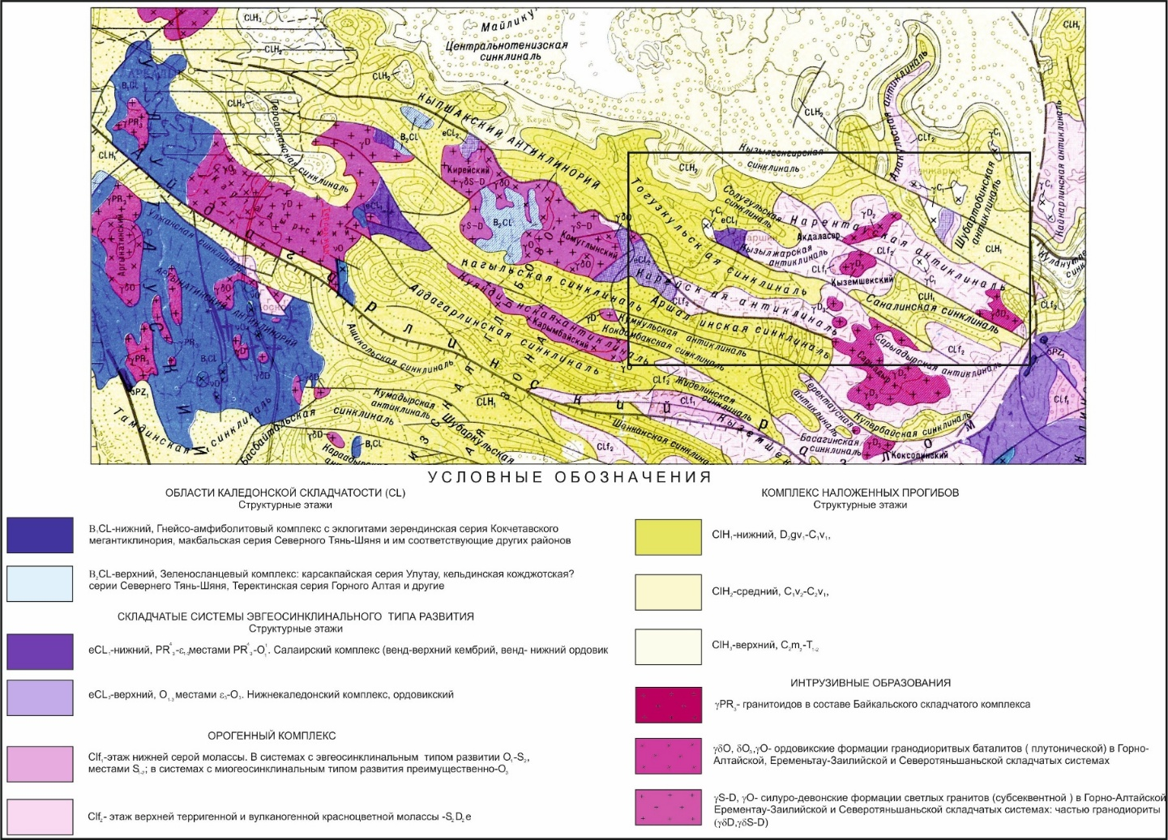
Рисунок 2.4 - Тектоническая схема территории исследований
(Фрагмент Тектонической карты Казахской ССР и прилегающих территорий, В. Ф. Беспалов, 1971).

Складчатый комплекс наложенных депрессий сформирован структурами позднедевонского – раннекаменноугольного возраста. В пределах описываемой территории присутствует только нижний этаж, представленный структурами, выполненными карбонатно-терригенными образованиями фаменского, турнейского, визейского и серпуховского ярусов. Данные отложения составляют Соналинскую, Тогузкульскую, Аршалинскую синклинали и другие менее значительные структуры. Углы наклона на крыльях складчатых структур варьируют от 25° до 35°, в зонах разрывных нарушений достигают 75-80°. В осевых частях структур породы залегают практически субгоризонтально (Соналинская синклиналь). На бортах грабен-синклиналей обнажаются карбонатные толщи фаменского яруса и нижнекаменноугольные формации. Центральные их части выполнены терригенными осадками визейского и серпуховского ярусов с углами падения 10-35°.
По данным Л.И. Скрынник (2002 г.), район работ характеризуется двумя типами геодинамических обстановок: на северо-западе – внутриплитной континентальной чехла континентальных плит, на юго-востоке – активных окраин (краевой вулканический пояс) [76-78].
Специфика тектоники данного района состоит в том, что складчато-блоковые структуры орогенного комплекса (грабен-синклинали и горст-антиклинали) северо-западной ориентировки резко дискордантно наложены на меридиональные складчатые структуры собственно геосинклинального комплекса (антиклинории, синклинории), вследствие чего последние фиксируются только по отдельным фрагментам.
Разрывные нарушения. На рассматриваемой площади идентифицировано четыре основные системы разломов, различающихся глубинностью, направлением и характером происходивших по ним подвижек (Хомченко П.И., 1966; Шульга В.М., 1969 и др.). В результате обобщения и анализа имеющихся материалов установлено для западной половины площади наличие следующих систем дизъюнктивных нарушений:
- Фрагменты субмеридиональных разломов первого порядка;
- Система северо-западной до субширотной ориентировки;
- Система северо-восточного направления, вероятно, сопряженная с системой 2;
- Разноориентированные разломы ограниченной протяженности и амплитуды.
Разломы первой системы пространственно связаны с выходами на эрозионную поверхность наиболее древних кембрийско-ордовикских образований. По времени формирования они представляют наиболее раннюю генерацию и закладывались, по-видимому, в ордовикское время, контролируя процессы внедрения интрузий позднеордовикского крыккудукского комплекса.
Активизация подвижек по разломам этой системы продолжалась до позднего девона; субплатформенный комплекс «запечатывает» меридиональные дизъюнктивы, не испытывая по ним дислокаций, и является верхним временным реперным уровнем.
Вторая система дизъюнктивов формирует складчато-блоковую структуру Сарысу-Тенизского поднятия. Заложение значительной части разломов этой системы происходило, предположительно, в раннедевонское время. Обособленное положение занимают два разлома, ограничивающие Тогузкульскую грабен-синклиналь. Количественными расчетами установлено залегание трансгрессивной серии позднедевонско-раннекаменноугольного возраста в пределах данной структуры непосредственно на формациях нижнего палеозоя. Следовательно, главные смещения по этим разломам осуществлялись в позднедевонско-каменноугольный период. Тем не менее, не исключается вероятность инверсии направления смещения по этим разломам на рубеже позднего девона. В аналогичной ситуации находятся западные сегменты более южных разломов (за границами площади съемки - М-42-90-Б,Г), где инверсия направления движения или задержка начала перемещений по ним контролировалась крупным меридиональным разломом, активным до позднедевонского времени включительно. По характеру перемещений разломы рассматриваемой системы можно классифицировать как сбросо-взбросы, часто с правосдвиговой компонентой.
Третья система дизъюнктивных нарушений значительно менее отчетливо проявлена в геофизических полях и фиксируется преимущественно на картах магнитного поля. Характер смещений по ним определяется сопряженностью с системой 2.
Наряду с вышеописанными разрывными нарушениями в западной половине изучаемой территории развиты различно ориентированные разрывы небольшой протяженности и незначительной амплитуды смещений по ним.
Восточная половина рассматриваемой площади характеризуется преимущественным развитием двух систем дизъюнктивов северо-западного и северо-восточного простирания, реже субмеридионального. Наиболее значительными являются разломы северо-западной ориентации. Большая их часть ограничивает глыбовые складчатые структуры, располагаясь на контакте горст-антиклиналей и грабен-синклиналей. Эти разломы имеют значительную вертикальную амплитуду (до 1,5 и более километров).
Формирование разломов северо-западной направленности, равно как и генетически связанных с ними глыбовых складок, вероятно, приурочено к началу среднедевонского периода. Об этом свидетельствует субсогласное залегание отложений талдысайской свиты на крыльях грабен-синклиналей с толщами позднего девона - раннего карбона.
Разрывные нарушения северо-восточного направления представляют более молодую генерацию. Они характеризуются меньшей длиной и, как правило, рассекают и смещают разломы северо-западной ориентации. По характеру перемещений они относятся к сбросо-сдвигам.
На исследуемой площади широко распространены мелкие разрывные нарушения, генетически сопряженные с разломами северо-западного простирания, а также связанные с формированием вулканических структур. Эти дизъюнктивы обладают незначительной протяженностью, и амплитуда смещений по ним не превышает 0,8-1,0 км.
Полезные ископаемые. В границах изучаемой территории идентифицированы металлогенические зоны: Тенизская, Сарысу-Тенизская, Восточно-Сарысу-Тенизская (Кондрашенков И.И., 1986 г.), в пределах которых установлено 30 рудопроявлений и одно месторождение полезных ископаемых среднего масштаба (Рисунок 2.5, Таблица 2.1), причем значительная доля из них (10 из 30) характеризуется отчетливо выраженной полиметаллической специализацией [6, 7, 17, 61].
На большинстве рудопроявлений в разные временные периоды осуществлялись детальные поисковые и поисково-оценочные работы (Кызымшек, 60 лет Октября и др.), однако некоторые рудопроявления и пункты минерализации (Равнинное I, Атайское, Кызылжар) требуют доизучения [72].
Степень изученности Тенизской металлогенической области является явно недостаточной. Основной объем работ был сосредоточен в северной части в районе Атбасарских рудопроявлений. Существующие на данный момент данные позволяют оценивать Тенизскую область как перспективную для открытия промышленных месторождений типа медистых песчаников. На исследуемой площади эта зона характеризуется наименьшей степенью изученности; в её пределах установлены лишь единичные точки цинкового оруденения [2, 20-22].

Таблица 2.1 – Рудные полезные ископаемые территории исследований (Кондрашенков И. И. и др., 1986г.)
№ объекта на карте | Название объекта | Масштаб  объекта | Главные металлы (сопутствующие металлы)
лист М-42- XXII
1 | Восход | РП | Sn (W, Au, Pb, Zn, Cu)
2 | Северное | - « - | Au
3 | Атайское | - « - | Au (Zn, As, Pb, Cu)
4 | Марганцевое – I | - « - | Mn
5 | Орлиное | - « - | Au (Pb, Zn, Cu, As, Ag)
6 | Безводное | - « - | Pb, Zn (Mn, Ba, Y)
7 | Заречное | - « - | Pb (Zn)
8 | Атайское – 2 | - « - | Au
9 | Каменское | - « - | Pb, Zn
10 | Речное | - « - | Pb, Zn (Fe, Mn, Ba, Ge)
11 | Марганцевое – II | - « - | Mn
12 | Гавриловское (Старое) | - « - | Pb (Zn, Ba, Ag, Mn)
13 | Равнинное – I | - « - | Au, Cu (As, Pb, Zn)
14 | Малахитовое | - « - | Cu (Pb, Ag)
15 | Участок № 1 | - « - | Pb
16 | Кокдомбак | - « - | Mn, Fe
17 | Кокдомбак | - « - | Zn, Pb (Mn, Ag)
18 | Молибденовое | - « - | Mo (Au, As)
 | лист М-42- XXIII
1 | Гриневское | РП | Au (Ag, Cu)
2 | Кенжарык | РП | Au, Ag (Pb, Ba, As)
3 | 60 лет Октября | СМ | Sn (B, Au, Bi, Ag, In)
4 | Алаколь | РП | Pb, Zn (Cu, Ag, Bi, Au, Sn)
5 | Кызымшек | - « - | Mn, Co
6 | Кызымшек (Северный) | - « - | Sn, Mo, Pb, Zn (Cu, Au)
7 | Коккудуктюбе | - « - | W, Mo, Bi, TR (Cu, Pb, Ag)
8 | Б.н. | - « - | Pb, Ag (Cu, Co, Mo, Be)
9 | Кызымшек | - « - | Mo (Sn, W, Bi, Pb, Zn, Cu)
10 | Кызымшек | - « - | Mn (Co, Cu)
11 | Соналы | - « - | Pb, Cu (Au, Ag, Zn, Mo)
12 | Кызылтау | - « - | Mo
13 | Жерловое | - « - | Pb

В пределах Сарысу-Тенизской металлогенической зоны рудовмещающие структуры сложены осадочными толщами позднедевонского возраста (дайринская свита) и раннекаменноугольными образованиями. Выявленные здесь полиметаллические проявления относятся к мийкайнарскому подтипу атасуйского типа месторождений (Гавриловское Старое и др.). Железомарганцевая минерализация каражальского типа репрезентирована рудопроявлениями Кокдомбак и Марганцевое-II. К инфильтрационно-остаточному типу отнесена марганцевая минерализация со свинцом и баритом месторождения Ащилы, пространственно связанная с образованиями коры выветривания по известнякам верхнетурнейского яруса.
Восточно-Сарысу-Тенизская металлогеническая зона включает западную часть девонского вулканоплутонического пояса и находится в границах главной оловоносной провинции Центрального Казахстана. В северо-восточном секторе рассматриваемой зоны развито преимущественно оловянное оруденение касситерит-турмалиновой (месторождение 60 лет Октября) и касситерит-сульфидной (рудопроявления Восход, Северный Кызымшек) формационной принадлежности [13, 14, 54–59].

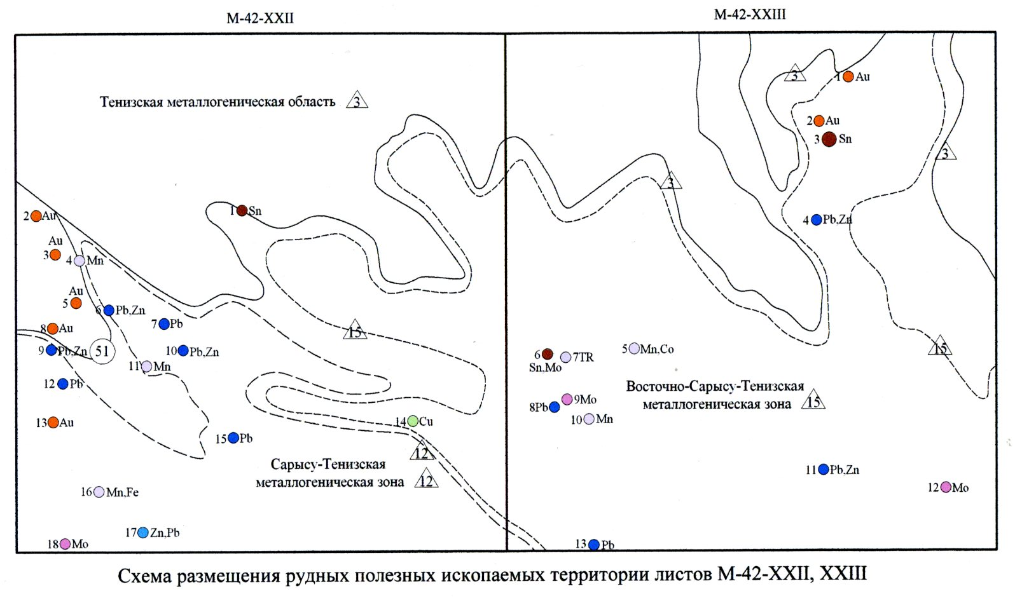
Рисунок 2.5 – Схема размещения рудных полезных ископаемых территории исследований

2.3 Петрофизическая характеристика района исследований

Эффективность использования геофизических исследований при решении геологических задач напрямую зависит от физических характеристик и объемного соотношения горных пород, формирующих геологические формации различного типа. Надежность и корректность качественной и количественной оценки аномальных зон в значительной степени определяется уровнем изученности физических параметров породных массивов. Исходя из этого, в процессе детального изучения геологического строения исследуемой территории основной акцент делался на пространственном анализе магнитных, гравитационных и радиометрических свойств пород с последующей их классификацией по литологическим разновидностям, стратиграфическим свитам и обособленным комплексам. [19].
С целью определения геологического происхождения геофизических полей и интерпретации обнаруженных аномалий был выполнен комплексный обзор и систематический анализ информации о физических характеристиках изучаемых объектов. В рамках исследования рассматривались горные породы, формирующие геологический разрез, включая образцы, залегающие на поверхности, а также керновый материал, извлеченный из поисковых и параметрических скважин.
Представленные данные базируются на материалах отчетных документов по региональным геофизическим, геологопоисковым и оценочным исследованиям, проведенным в период с 1960 по 1990 годы. Отбор образцов для изучения физических характеристик осуществлялся преимущественно во время специализированных маршрутных работ из естественных обнажений коренных пород. Пункты опробования на исследуемых площадях размещались по возможности равномерно, что позволяло охватить основные петрографические типы пород достаточным количеством измерений физических свойств для получения статистически значимых результатов [27].
Палеозойские комплексы в пределах исследуемого участка на текущем эрозионном уровне представлены преимущественно элювиально-глыбовыми россыпями при крайне ограниченном распространении коренных скальных выходов. Значительная часть площади (порядка 60%) перекрыта чехлом рыхлых аллохтонных образовании.
По плотностным характеристикам в районе исследований выделяю шесть плотностных групп. Распределение плотности для основных литологических разновидностей отражено на рисунке 2.6.
Первую группу составляют габбро-диориты Крыккудукского комплекса (О3k) эндоконтактовых зон интрузий с аномально высокой плотностью 2,77–3,00 г/см³ (в среднем 2,90 г/см³). Высокими плотностными параметрами обладают ороговикованные песчаники и основные туфы куяндинской свиты O2-3 (O2-3kn, δ=2,86 г/см³), развитые в западной части территории. Здесь же встречаются базальты и андезитобазальты карымбайской свиты Є1-2 (Є1-2kr, δ=2,90 г/см³) и туфы (δ=2,86 г/см³).
Нижнедевонские диабазы (D1) имеют плотность до 2,93 г/см³ (средняя 2,85 г/см³). В группу включены ожелезненные породы русаковской свиты C1 (C1rs, δ=2,95 г/см³), выходящие на поверхность локально, преимущественно в северной половине площади.
Во вторую группу со средними значениями плотности 2,70–2,77 г/см³ включены ороговикованные терригенные породы нерасчлененного ордовика (O), вулканогенно-терригенные формации савидской свиты (О2sv), терригенные отложения нижнесилурийского возраста (S1) и базальты верхней части живетско-франского яруса (D2zv-D3f). В границах исследуемой территории такой плотностью характеризуются базальтовые и андезито-базальтовые порфириты тараншинской свиты (D1tr, δ=2,71 г/см³), гранодиориты раннедевонского возраста (γδD1) Беладырского интрузива (δ=2,75 г/см³, восточная окраина листа M-42-XXIII), трахиандезитовые порфириты субвулканической фации ранне-среднедевонского возраста (τα,πD1-2), и диориты Крыккудукского комплекса (δО3, δ=2,70 г/см³).
К третьей петроплотностной группе принадлежит широкий спектр формаций, различающихся по возрастной принадлежности, генетическим типам и литолого-фациальным характеристикам. Породы этой группы демонстрируют значения плотности в пределах 2,64–2,69 г/см³. Группа представлена доломитизированными известняками нижнего турне (С1t) и известняками сульциферовой свиты (D3sl); туфопесчаниками, дацитовыми и андезитовыми порфиритами D2-3 (ζ,απD2-3); диоритами Карамендинского комплекса (δD1) и сиено-грано-диоритами среднедевонских интрузий (ξγδD2); субвулканическими телами трахи-андезитовых порфиритов (ταD2-3) и жильными кварц-турмалиновыми породами.
К четвертой петроплотностной группе (δ=2,54–2,63 г/см³) принадлежат пирокластические породы D2-3 и D1-2, эффузивно-интрузивные образования кислого состава и терригенные толщи нижнего карбона (С1).
Пятая группа (δ=2,42–2,53 г/см³) объединяет карбонатно-терригенные комплексы нижне-средневизейского яруса (С1v1-2).
Шестая петроплотностная группа характеризуется наименьшими значениями плотности – не более 2,41 г/см³ (среднее δ=2,30 г/см³). К ней относятся окремненные известняки и мергели ишимской (С1is) и русаковской (C1rs) свит. Эти образования представляют собой реперный уровень аномально пониженной плотности.
Таким образом, на изучаемой площади в разрезе стратифицированных пород выделяются следующие плотностные границы.
Первая плотностная граница отмечается на рубеже между отложениями нижне-средневизейского яруса и породами ишимской и русаковской свит; контраст плотности здесь составляет 0,12 г/см³. На границе русаковской свиты с доломитизированными известняками нижнего турне перепад плотности увеличивается до 0,15 г/см³.
Вторая плотностная граница разделяет терригенно-карбонатные осадки нижнего карбона (пятая группа, δср=2,48 г/см³) и залегающие ниже эффузивно-осадочные комплексы девона (четвертая группа, δср=2,60 г/см³). Отрицательный контраст плотности составляет 0,12 г/см³.
В разрезе каменноугольных осадочных пород наименьшая плотность характерна для карбонатов ишимской свиты (среднее значение δ=2,13 г/см³), тогда как терригенные образования яговкинской свиты и верхневизейской сульциферовой свиты демонстрируют повышенные показатели плотности (2,64 г/см³). Среди девонских формаций относительно низкими плотностными параметрами выделяется терригенная дайринская свита (δср=2,47 г/см³)
Третья плотностная граница проявляется между нижнекаменноугольными терригенными образованиями в комплексе со средне-верхнедевонскими эффузивными породами (четвертая группа) и подстилающими ордовикскими отложениями (вторая группа). Положительный контраст плотности составляет -0,13 г/см³ (2,64 относительно 2,77 г/см³).
Устанавливается резкий плотностной контраст между эффузивным комплексом нижне-среднекембрийского возраста (δср=2,90 г/см³) и залегающей выше осадочной аккудукской свитой (δср=2,65 г/см³). Величина избыточной плотности здесь составляет 0,25 г/см³.
В разрезе ордовикской системы кушекинская свита характеризуется сравнительно низкими значениями плотности (2,63 г/см³) относительно залегающих выше эффузивных и эффузивно-осадочных пород савидской и куяндинской свит. На плотностные параметры пород значительное влияние оказывают вторичные преобразования.
Величина плотностного контраста на границе между образованиями орогенного и собственно геосинклинального складчатых комплексов составляет 0,12 г/см³.
Большая часть интрузивных образований, распространенных на описываемой территории, характеризуется избыточной плотностью относительно пород орогенного складчатого комплекса в диапазоне 0,05–0,3 г/см³. Исключение составляют сиено-граниты, формирующие внутренние фации интрузий среднедевонского комплекса, которые отличаются дефицитом плотности по отношению к орогенным образованиям в пределах 0,03–0,05 г/см³.
Взаимоотношения интрузивных образований с породами собственно геосинклинального складчатого комплекса носят более сложный характер. Избыточной плотностью в этом случае обладают лишь позднеордовикские габбро-диориты эндоконтактовых фаций (первая группа). Прочие интрузивные образования по плотностным параметрам практически не отличаются от вмещающих ордовикских и силурийских пород (контраст от +0,03 до -0,07 г/см³), и только граносиениты среднедевонского возраста демонстрируют дефицит плотности в диапазоне 0,1–0,17 г/см³.
Магнитная восприимчивость стратифицированных пород района варьирует в широком диапазоне от 0 до 5600×10⁻⁵ ед. СИ (Рисунок 2.6).
Среди горных пород площади исследований выделено 4 группы:
- Практически немагнитные породы – 0–100*10⁻⁵ед.СИ,
- Слабомагнитные породы - 100–500*10^{–5} ед. СИ,
- Магнитные породы - 500–1000*10⁻⁵ ед. СИ,
- Сильно магнитные породы со значениями более 1000*10⁻⁵ ед. СИ.
Первая группа включает подавляющее большинство осадочных и хемогенных образований силура, девона и карбона, наряду с частью ордовикских осадочных пород. Песчаники, алевролиты, известняки и мергели каменноугольного и девонского возраста характеризуются низкими значениями магнитной восприимчивости χ = 0–20×10⁻⁵ ед. СИ и соответствуют отрицательным спокойным магнитным полям.
В составе магматических пород группы доминируют кислые разности: риолиты, биотитизированные гранодиориты, граносиениты, гранит-порфиры и метасоматические кварциты. Величины магнитной восприимчивости составляют: для гранитов χср = 69×10⁻⁵ ед. СИ, для гранит-порфиров χср = 44×10⁻⁵ ед. СИ, для каолинизированных и щелочных гранитов χср = 6–9×10⁻⁵ ед. СИ.
Докембрийские метаморфические комплексы демонстрируют практически полное отсутствие магнитных свойств, при этом основная масса пород имеет χ = 0–50×10⁻⁵ ед. СИ. Некоторые разновидности метаморфических пород докембрия выделяются относительно повышенными, хотя и низкими значениями магнитной восприимчивости в диапазоне 50–100×10⁻⁵ ед. СИ.
Вторую группу составляют грубообломочные и пирокластические образования нижнего девона, песчаники и конгломераты ордовика, трахиандезиты и трахитовые порфиры.
Вторая группа (χ = 100–500×10⁻⁵ ед. СИ, эпизодически до 700×10⁻⁵ ед. СИ, что может интерпретироваться как переходная зона к третьей группе) условно объединяет следующие породные комплексы: мергели, алевролиты и песчаники нижнекаменноугольного возраста (среднее значение χ = 175×10⁻⁵ ед. СИ), туфы риолитовых порфиров (χср = 114×10⁻⁵ ед. СИ), туфы кварцевых порфиров (χ = 163×10⁻⁵ ед. СИ), субвулканические тела риолитовых порфиров (χср = 115×10⁻⁵ ед. СИ). Осадочный разрез нижнего карбона демонстрирует значительную петромагнитную неоднородность, включая породы от немагнитных до средне- и слабомагнитных.

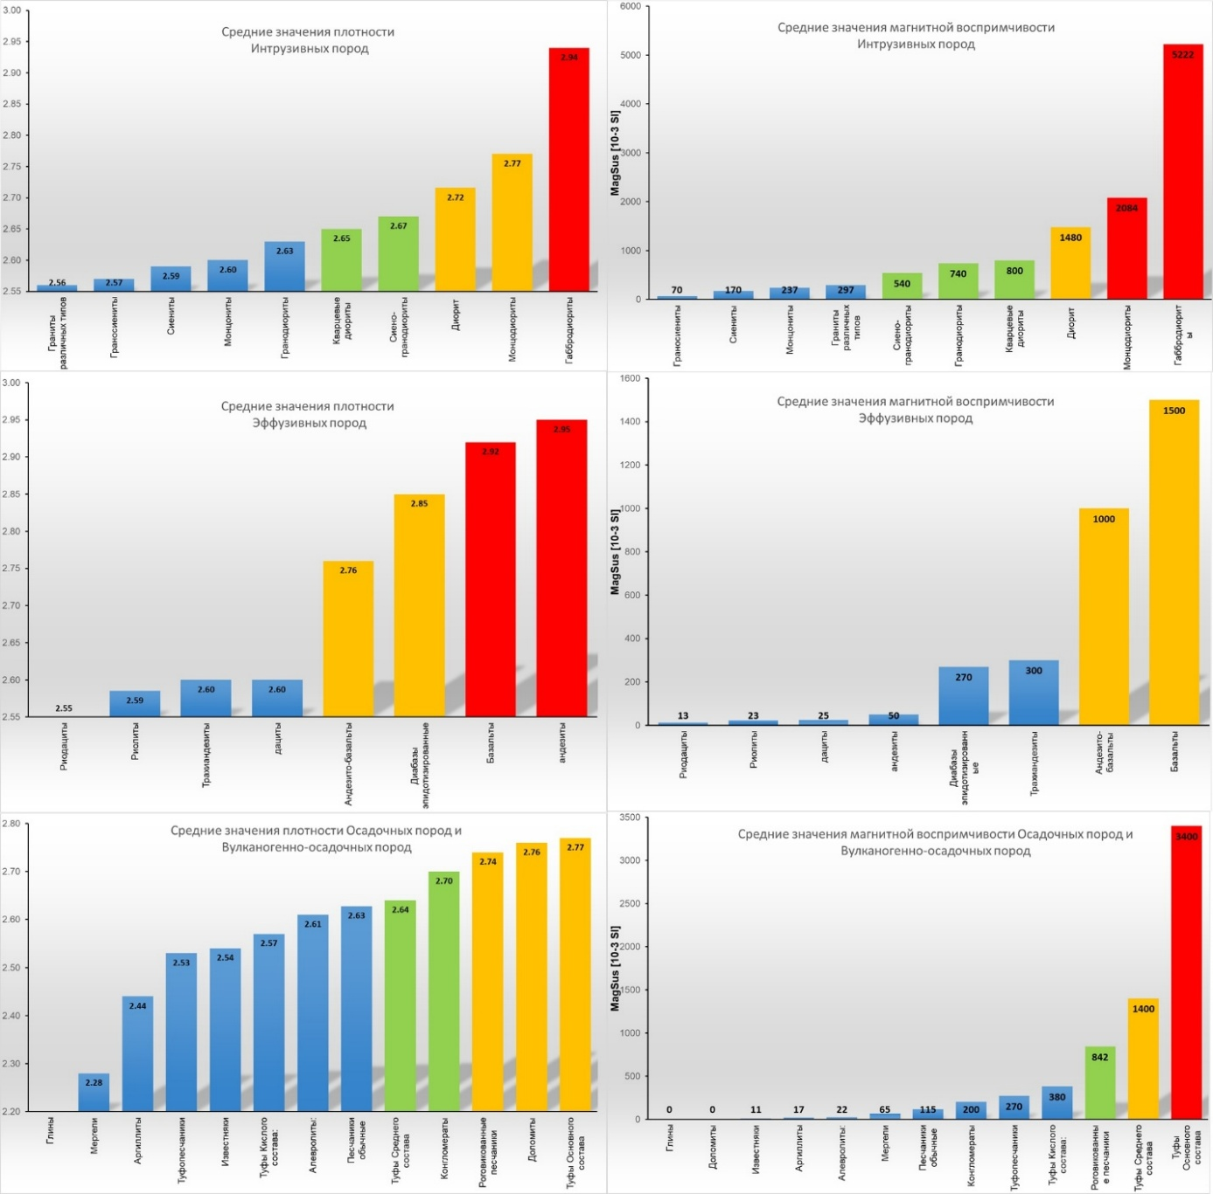
Рисунок 2.6 - Физические свойства горных пород
Риолитовые порфиры субвулканической фации среднедевонского возраста характеризуются средним значением магнитной восприимчивости χ = 115×10⁻⁵ ед. СИ, однако распределение значений смещено в область немагнитных пород (80% проб).
Более магнитные разности появляются в результате ассимиляции более магнитных вмещающих пород.
Базальты, андезито-базальты, туфопесчаники девонского возраста образуют в магнитном поле аномалии интенсивностью до 500нТл. К этой же группе относятся субвулканические образования средне-основного состава.
К третьей группе относятся порфириты среднего ордовика, орговикованные песчаники ордовика и сиено-грано-диориты нижнего девона.
К этой группе относятся породы тараншинской свиты: туфы, базальтовые и андезитобазальтовые порфириты. Для порфиритов нижнего девона характерен широкий размах пределов значений магнитной восприимчивости и существование на вариационной кривой двух максимумов, что говорит о наличии как магнитной, так и средне магнитной разностей. Наличие пород различной магнитности приводит к неоднозначному толкованию магнитных полей над порфиритами.
Для туфов тараншинской свиты характерна асимметричная гистограмма магнитной восприимчивости в сторону немагнитных разностей. В целом, над туфами наблюдается повышенные положительные магнитные поля.
Из интрузивных и субвулканических образований в эту группу входят нижне-среднедевонские трахиандезитовые порфириты и диориты раннедевонского интрузивного комплекса.
Следует отметить, что весьма часто среди пород третьей группы встречаются образцы, обладающие магнитной восприимчивостью до 5600 * 10^{–5} ед. СИ.
К четвертой группе принадлежат ороговикованные образования ордовика, нижнего силура и нижнего-среднего девона, диориты и габбро-диориты, крыккудукского и караменданского интрузивных комплексов.
Многие магматические и часть осадочных пород имеют большие колебания в значениях магнитной восприимчивости от 0 до 4000 * 10^{–5} ед. СИ и более, что затрудняет конкретную оценку среднего значения магнитной восприимчивости. К ним относятся базальты, среднего-верхнего девона, роговики нижнего-среднего девона, ороговикованные песчаники силура, порфириты, диориты и роговики ордовика.
Высокомагнитные породы (χ = 1000–5600×10⁻⁵ ед. СИ) представлены ороговикованными основными породами куяндинской свиты, а также туфоосадочными и эффузивными формациями савидской и куяндинской свит.
Диапазон магнитной восприимчивости интрузивных образований простирается от 0 (граниты) до 5220×10⁻⁵ ед. СИ (габбро-диориты) и соответствует классической зависимости увеличения магнитных параметров с ростом основности пород.
Принимая во внимание вышеизложенное, необходимо подчеркнуть, что на территории исследований местами наблюдается крайне сложная мозаичная структура магнитного поля, для которой характерна неоднозначность интерпретации.
Однозначное разделение эффузивных и эффузивно-осадочных пород на основании магнитных характеристик не представляется возможным. Широкие пределы флуктуаций магнитных параметров большинства эффузивных разностей обусловливают неоднозначность интерпретации магнитных аномалий. Вместе с тем магниторазведочные работы в районе успешно применяются для картирования приповерхностных интрузивных и осадочных образований, идентификации эффузивных комплексов и трассирования разрывных структур. Привлечение гравиразведки на данной территории предоставляет качественный дополнительный материал для изучения глубинного строения.
Гамма-активность. Распределение радиогеохимических полей определяется комплексом факторов, находящихся в тесной взаимосвязи с геологической структурой, геоморфологией и орогидрографическими особенностями района. Площадь работ приурочена к Сарысу-Тенизскому поднятию, для которого типичны равнинные депрессионные формы рельефа, заполненные песчано-глинистыми и щебенистыми образованиями поздних этапов осадконакопления. Эти отложения перекрывают породы палеозойского структурного фундамента и экранируют их естественное радиационное излучение. Дополнительными осложняющими факторами являются: наличие водных объектов различной солености (пресные и соленые водоемы), развитая гидрографическая сеть, а также локальное сельскохозяйственное использование территории, где антропогенное воздействие нарушило естественную радиационную обстановку и, возможно, модифицировало радиологические параметры.
Радиометрические и спектрометрические параметры горных пород (таблица 2.2) базируются на материалах работ, проведенных на сопредельных площадях, и имеют определенную степень обобщения. Это обусловлено тем, что наиболее надежная характеристика идентичных породных комплексов установлена на смежных территориях, где условия для проведения аэрогаммаспектрометрических (АГСМ) измерений значительно более благоприятны вследствие повышенной обнаженности коренных пород. Данные этих исследований привлекались для геологической интерпретации полученных результатов.
Анализ данных таблицы 2.2 свидетельствует, что терригенно-осадочные и эффузивные породы средне-основного состава в совокупности обнаруживают низкие кларковые уровни радиоактивных элементов и не демонстрируют четкой дифференциации по радиометрическим параметрам (ОК = 2,0–3,0 мкР/ч; U = 1,5×10⁻⁴%; Th = 4–8×10⁻⁴%; К = 1,5–2,5%). Относительно повышенной гамма-активностью и концентрациями РАЭ характеризуются локальные участки данных пород, включающие андезито-базальтовые лавы, лавобрекчии, игнимбриты и туфы, относящиеся к различным стратиграфическим подразделениям нижне-среднедевонского возраста (ОК = 2,5–3,5 мкР/ч; U = 1,5×10⁻⁴%; Th = 6–10×10⁻⁴%; К = 2,0–2,5%).
Максимальной контрастностью радиометрических характеристик отличаются интрузивные породы (ОК = 3,0–4,5 мкР/ч; U = 1,5–4,5×10⁻⁴%; Th = 8–10×10⁻⁴%; К = 2,0–3,0%) (рисунок 2.7).
В пределах зон отдельных тектонических дислокаций, а также в экзо- и эндоконтактовых областях интрузивных тел, характеризующихся проявлением метасоматических и околорудных изменений, наблюдается нарушение типичных соотношений распределения радиоактивных элементов. Эта радиогеохимическая аномальность потенциально рудоперспективных зон обусловливает поисковую направленность и высокую эффективность аэрогаммаспектрометрического метода при выявлении оруденения и его прогнозной оценке.

Таблица 2.2 – Радиометрическая и спектрометрическая характеристика горных пород по данным АГСМ –съемки 1991-93 гг.
№ пп | Наименование пород | Возраст пород | Интенсивность  ОК мкр/ч | Концентрация
 |  |  |  | U  10⁻⁴% | Th  10⁻⁴% | К  %
Терригенно-осадочные образования
1 | Аргиллиты, алевролиты, песчаники, гравелиты, туффиты | С₃tn  C₃vl | 2,5 – 3,0 | 2-2,5 | 4-6 | 2-2,3
2 | Песчаники , аргиллиты, алевролиты, туфы, угли | C₂dl  C₂ndk | 2,0-2,5 | 1,5-2 | 4-6 | 1,5-1,8
3 | Песчаники, аргиллиты, алевролиты, туфы, угли | C₂ndk | 2-2,5 | 1,0-1,5 | 4-6 | 1,5-1,8
4 | Известняки, песчаники, мергели, алевролиты, глинистые сланцы | C₁ak  C₁krg | 2,0-2,5 | 1,5-2,0 | 4-6 | 1,5-1,8
5 | Песчаники, аргиллиты, угли, алевролиты | C₁t₁₋₂ | 2,0-3,0 | 1,2-1,8 | 4-6 | 2,0-2,5
6 | Мергели, алевролиты, аргиллиты, известняки | D₃fm | 2,5-3 | 1,0-2,5 | 6-8 | 1,5-1,7
7 | Конгломераты, песчаники, алевролиты, аргиллиты. | D₂krt  D₁zr | 2,0-2,5 | 1,5-1,7 | 5-7 | 1,5-2
8 | Песчаники, алевролиты, аргиллиты. | S₁ | 2,5-3 | 1,5-2,2 | 5-8 | 1,8-2,2
Эффузивные образования
1 | Риолиты, трахидациты, трахиандезиты, туфы, туффиты | C₁-C₂ | 2-2,5 | 1,5-2,0 | 4-6 | 1,5-2,0
2 | Туфо- терригенная толща, андезито-базальты, лавы, андезито-базальтового состава | D₂sl | 3-3,5 | 1,7-2 | 6-7 | 2-2,5
3 | Вулканиты, андезито-базальтового состава | D₂₋₃  D₂krt | 2,5-3 | 2,0-2,5 | 6-8 | 1,7-2
4 | Игнимбриты, туфы, лаво- брекчии, лавы андезитового состава | D₁sm  D₁zt | 2,5-3 | 1,5-2 | 8-10 | 2-2,5
Метаморфические образования
1 | Яшмы, кремнистые алевролиты, кремни | Є₁-O₁₋₂ | 2,5-3,0 | 1,5-2,2 | 6-8 | 1,5-2,0
Интрузивные образования
1 | Граниты | γD₂₋₃ | 3,0-4,0 | 1,5-2,5 | 8-10 | 2,0-2,7
2 | Гранодиориты | γδP₁tp | 3,5-4,5 | 1,5-4,5 | 8-10 | 2,5-3,0
3 | Граносиениты | γξD₂kk  ξV (?) | 3,5-4,0 | 2,0-3,0 | 8-10 | 2,5-2,7
Критериями геологической интерпретации геофизических материалов по физическим свойствам пород являются нижеследующие закономерности вариаций петрофизических параметров геологического разреза Сарысу-Тенизского поднятия:
Плотность
- Осадочные комплексы демонстрируют среднюю плотность на уровне 2,55 г/см³. Наиболее низкими плотностными параметрами отличаются туфопесчаники. Известняки характеризуются плотностью 2,67 г/см³. Вулканогенные породы средне-основного состава обладают плотностью в диапазоне 2,69–2,83 г/см³, кислого состава – 2,58 г/см³, что сопоставимо с плотностью осадочных образований.
- Ордовикские формации в совокупности, вследствие значительного присутствия средне-основных вулканогенных пород, демонстрируют повышенные плотностные характеристики относительно девонско-каменноугольных осадочных толщ, что служит основанием для интерпретации положительных аномалий гравитационного поля.
Магнитные свойства
- Осадочные породные комплексы в возрастном интервале от ордовика до карбона практически лишены магнитных свойств.
- Вулканогенно-осадочные образования демонстрируют повышенные магнитные характеристики. Интенсивность магнитных свойств коррелирует с основностью химического состава. Максимальными магнитными параметрами отличаются диабазовые и андезито-базальтовые порфириты, а также граносиенит-порфиры.
- Для интрузивных пород установлена закономерность прогрессивного увеличения магнитных свойств по мере возрастания основности.
- Вторичные преобразования пород и метасоматические процессы вызывают редукцию намагниченности.
- Контактово-метаморфические процессы, ассоциированные с внедрением интрузий (ороговикование, скарнообразование и подобные), инициируют резкое усиление намагниченности пород.
- Зоны активного динамометаморфизма типично характеризуются снижением (подавлением) магнитных свойств пород.
Таким образом, обобщая представленные выше данные, следует констатировать, что главными источниками гравитационных аномалий на исследуемой площади выступают формации собственно геосинклинального складчатого комплекса и интрузивные породные массивы.
На основании анализа фактических материалов установлено, что магнитоактивные объекты, создающие аномалии, концентрируются в стратиграфическом интервале начиная со среднедевонского яруса. Доля магнитных пород прогрессивно увеличивается в направлении к более древним горизонтам разреза. В совокупности с интрузивными телами средне-основного состава девонские, силурийские и ордовикские отложения обусловливают формирование сложной мозаичной структуры аномального магнитного поля.

Рисунок 2.7 - Радиометрическая и спектрометрическая характеристика горных пород

3 МЕТОДИКА ИССЛЕДОВАНИЙ

3.1 Основные методические принципы исследований при подготовке геофизической основы геологического доизучения площади исследований

Исследования в представленной диссертации направлены на обоснование состава и последовательности применения комплексов геофизических методов для геологического доизучения и при поисках рудных месторождений. Основной методический принцип исследований заключается в оптимизации опережающих аэрогеофизических исследований для подготовки основы, обеспечивающей дополнительные возможности повышения геологической информативности, глубинности и достоверности геолого-прогнозных построений при геологическом доизучении площадей.
На примере участка Степной в пределах Сарыу-Тенизского поднятия в Центральном Казахстане автором диссертации показана роль и дана оценка эффективности комплексных опережающих аэрогамма-спектрометрических, аэромагнитных и наземных гравиметрических исследований при изучении геологического разреза и выявления поисковых критериев золоторудного, медного, полиметаллического и редко метального оруденения.

3.1.1 Особенности современных аэрогеофизических технологий при решении геологических задач
В настоящее время аэрогеофизические методы и технологии находят свое применение на всех этапах изучения геологического строения, начиная с ранних стадий поисков и вплоть до разработки месторождений. Особенности их использования и результативность регулярно обсуждается в научных публикациях и на различных форумах как в Казахстане [61.62], так и за рубежом [54, 85].
Важными особенностями аэрогеофизических технологий являются высокая производительность (до 30 000 погонных км в месяц одним летательным аппаратом), отсутствие техногенной нагрузки на изучаемые территории, практически неограниченный по времени полевой сезон. Это делает их практически незаменимыми при выполнении поисковых работ на любой территории РК. Использование традиционных для поисков полезных ископаемых геофизических методов (наземная гравиразведка, магниторазведка, электроразведка, а в нефтяных районах сейсморазведка) в комплексе с бурением по огромной территории республики, включая труднодоступные горные районы, пустыню, акватории морей сталкивается с значительными трудностями из-за сложностей с логистикой (что влечет за собой серьезное удорожание работ) и крайне ограниченной длительности полевого сезона (2-3 месяца). Применение комплекса аэрогеофизических методов в этих условиях позволяет в весьма ограниченные сроки получить значительный объем информации о геологическом строении изучаемой территории, главный эффект от которой заключается в оптимизации планирования и выполнения традиционных геолого-геофизических работ за счет обоснованного позиционирования площади исследований, систем наблюдений и поисковых скважин. Как следствие, в последние годы наблюдается устойчивое смещение объемов выполняемых геофизических исследований в направлении выбора аэрогеофизических работ при поисках и разведке как рудных, так и газонефтяных месторождений.
Аэрогеофизическая съемка имеет ряд принципиальных отличий по сравнению с наземными геофизическими методами, влияющих на особенности методики выполнения работ, которые дополнительно усиливаются при выполнении работ в сложных регионах.
1. Съемка зачастую выполняется при большой удаленности от аэропорта базирования и запасных аэропортов, в районах с неразвитой инфраструктурой, в условиях быстро меняющейся метеорологической обстановки и при отсутствии надежного метеорологического обеспечения. Это диктует, в частности, необходимость использования воздушных судов, которые позволяют обеспечить полет на малых скоростях (до 300 км/ч) в течение продолжительного времени (8–9 часов).
2. Наблюдения выполняются по системе параллельных маршрутов, ориентированных примерно вкрест простирания основных геологических структур. Расстояние между рабочими маршрутами определяет масштаб съемки.
При региональных и поисково-оценочных работах обычно используется расстояние между рядовыми маршрутами 500 м, а в труднодоступных регионах – 1–2 км. Относительное разрежение сети объясняется с одной стороны – значительными размерами участков работ, а с другой стороны – более благоприятными условиями съемки (отсутствие турбулентности атмосферы), что позволяет добиваться более высоких кондиций аэрогеофизических данных при относительно редких сетях. При выборе масштаба съемки, кроме того, следует учитывать, что интерпретация геофизических данных обеспечивает геологическую информацию с кондициями как минимум на масштаб мельче масштаба геофизической съемки.
3. Измерения по маршруту выполняются непрерывно, с последующей фильтрацией данных. Длина фильтра в постобработке зависит от метода исследований, и если для магниторазведки применяются фильтры минимальной длины (0.3÷0.5 сек, что соответствует 25÷40 м по профилю), то для обработки данных аэрогравиметрии с целью подавления влияния на результаты измерений собственных ускорений летательного аппарата используются фильтры длиной 100÷150 секунд (что соответствует 8000÷12000 м по профилю для скорости 300 км/ч). Использование фильтрации с такими параметрами накладывает ограничения на минимальный выделяемый размер аномалии и приводит к некоторой анизотропии измерений (разнице амплитуды аномалии в зависимости от направления маршрута). Наличие анизотропности измерений в аэрогравиметрической съемке не позволяет использовать для оценки точности измерений метод пересечений. Однако этот метод может быть использован для контроля качества маршрутов.
4. Для увязки и приведения данных в единый уровень используется система опорных маршрутов, ортогональных рядовым. Для получения равноточных значений поля силы тяжести на всей исследуемой территории необходимо, чтобы съемочные профили целиком ее охватывали, выходя за контур площади работ. Начала и концы всех профилей (рядовых и опорных), с учетом фильтрации данных при обработке, должны быть вынесены на 5 км (интервал, соответствующий одной минуте полета самолета) за границы площади. В итоге все профили удлиняются на 10 км. В результате образуется сеть маршрутов, равномерно покрывающих изучаемую территорию. Равномерное покрытие территории густой сетью метрологически однородных наблюдений является одним из важных преимуществ аэрогеофизических съемок.

3.1.2 Технология создания опережающей геофизической основы геологического доизучения на основе современных аэрогеофизических исследований
Учитывая возросшие требования к эффективности региональных геолого-геофизических и геолого-съемочных работ, современное состояние методов прикладной геофизики и новые возможности современных геоинформационных систем (ГИС), опережающая геофизическая основа является обязательным элементом геофизического обеспечения работ по геологическому доизучению площадей различных масштабов на стадии прогнозных и поисково-оценочных работ.
Целью создания опережающей геофизической основы является обеспечение дополнительных возможностей повышения геологической информативности, глубинности и достоверности геолого-прогнозных построений при геологическом доизучении площадей. Основная задача работ по созданию геофизической основы состоит в подготовке сводных цифровых моделей и карт геофизических полей по площадям обязательного геологического доизучения, предварительной комплексной интерпретации геофизических материалов в помощь геолого-съемочным и картосоставительским работам масштабов 1:200 000-1: 50 000.
В 2014–2016 гг. Научно-производственный центр «Геокен» провел опережающие геофизические работы масштаба 1:50000 по отдельным участкам Центрального, Восточного и Северного Казахстана с целью создания качественной геофизической основы для геологического доизучения. Исследования включали аэромагнитную, аэрогамма-спектрометрическую и гравиметрическую (наземную) съемку. Автор являлся непосредственным исполнителем этих исследований, участвуя в работах на всех этапах от обоснования и подготовки полевых исследований до обработки, анализа и интерпретации комплексных геолого-геофизических данных.
Принципиальным отличием этих работ по созданию геофизической основы, включающей в себя создание цифровых массивов данных гравитационного, аномального магнитного и аэрогамма-спектрометрических полей от традиционного подхода, является то, что они проведены не только на базе имеющихся фондовых геофизических материалов, но и на всем объеме новой геофизической информации. Увязки ранее выполненных съемок по площадям исследований поведена по результатам вновь полученных данных по сети опорных аэрогеофизических маршрутов. По участкам не обеспеченных кондиционными геофизическими данными проведены новые площадные съемки масштаба 1:50000 с применением современных технических средств сбора и анализа данных, инновационных технологий геологической интерпретации.
Эти комплексные геофизические работы положены автором диссертации в основу настоящих исследований по оценки эффективности и оптимизации опережающих аэрогеофизических исследований при доизучении геологического строения и выявления перспективных площадей на поиски полезных ископаемых в Центральном Казахстане.
Решение поставленных задач осуществлены автором с использованием следующих исходных материалов:
- данных по изученности основными геофизическими методами (магниторазведка, гравиразведка, аэрогамма-спектрометрия);
- цифровых исходных полевых данных, цифровых моделей полей;
- цифровых карт и карт прошлых лет на бумажном носителе: гравиметрического, аномального магнитного и радиометрического полей, топографическая основа;
- схем предварительной комплексной интерпретации геофизических данных в масштабе 1:200 000;
- геолого-геофизических разрезов верхней части земной коры по одному-двум региональным и/или интерпретационным профилям в цифровом виде и на бумажном носителе в масштабе 1:200 000;
В процессе анализа и переинтерпретации широко использовались дополнительные геолого-геофизические данные:
- цифровые модели трансформант аномалий поля силы тяжести, аномального магнитного и радиометрического полей;
- цифровые карты трансформант прошлых лет на бумажном носителе аномалий поля силы тяжести, аномального магнитного и радиометрического полей, карты на бумажном носителе в масштабе 1:200 000;
- данных по изученности региональными сейсмическими исследованиями; сейсмические разрезы, интерпретационные построения и результаты их обобщения;
- петрофизических данных.
Кроме того, в процессе исследований критически переосмыслено и учтено огромное количество работ многочисленных научных исследователей по Центральному Казахстану и сопредельных территорий, освещающих геологическое строение и геодинамическое развитие района.
В процессе комплексного анализа и интерпретации геофизических материалов использован набор методических приемов, которые можно условно классифицировать на три категории:
- Создание исходной базы данных. Последовательность работ по ее формированию включала:
- Составление предварительных схем изученности территории основными геофизическими съемками масштаба 1:25 000-1:10 000 и мельче, а также сопровождающих их таблиц;
- Анализ данных изученности: масштаб (сеть) съемок, погрешности геофизических измерений и планово-высотной привязки, наличие цифровых данных; оценка пригодности геофизических материалов для целей создания геофизической основы;
- Отбор кондиционных материалов цифровых и аналоговых геофизических данных; фондовые исходные материалы собирались из расчета обеспечения зоны обрамления площади исследований в один номенклатурный лист масштаба 1:50 000;
- Составление схем и таблиц с характеристиками исходных данных, использованных для создания геофизической основы;
- Оцифровка фондовых картографических геофизических материалов. При оцифровке (векторизации) аналоговых карт выбранный шаг оцифровки обеспечивал воспроизводимость исходной карты с отклонениями не более 0.1 мм ее масштаба.
- Обработка исходных геофизических данных и создание цифровых моделей геофизических полей (матриц);
- Критический анализ по выбранным контурам участков, не обеспеченных кондиционными материалами масштаба 1:50000 – 1:25 000 для проведения новых геофизических съемок в их пределах.
- Вторая группа методов исследований включала анализ результатов:
- выполненных новых наземных и аэрогеофизических исследований на участках, не обеспеченных кондиционными геофизическими материалами масштаба 1:50000 – 1:25 000;
- обработки исходных геофизических данных (гравиметрических, магнитометрических и радиометрических) включающие процедуры увязки цифровых моделей полей (матриц), полученных по материалам разномасштабных и разновременных съемок прошлых лет; увязку фондовых геофизических материалов, их объединение с результатами новых геофизических съемок и формирование итоговых сводных цифровых моделей физических полей на основе созданной сети опорных геофизических маршрутов размером 10х10 км.
- На третьем заключительном этапе диссертантом:
- проведен расчёт трансформантов физических полей, подготовленных с целью повышения контрастности отдельных особенностей геофизических аномалий, картирующих определенные элементы геологического строения, и подавления неинформативных (в рамках решения конкретной геологической задачи) составляющих;
- сформированы цифровых карты физических полей как основа геологического доизучения площади исследований;
- вычислены объемные модели физических полей, построены горизонтальные и вертикальные разрезы.
- проведен качественный анализ и построение схем районирования геофизических полей,
- комплексная интерпретация геофизических данных и построение геолого-геофизических разрезов верхней части земной коры.

3.2 Анализ и оценка качества первичных полевых аэрогеофизических данных

Проведенный анализ первичных аэрогеофизических данных показал высокое качество полученных материалов. Большая часть участка покрыта современной цифровой аэромагнитной и аэрогамма-спектрометрической съемкой масштаба 1:50000 (87%). Данная съемка была проведена в 2014 году НПЦ “Геокен” по сети опорных аэрогеофизических маршрутов. Аэрогеофизические съемки проведены на площади участка Степной с сетью опорных маршрутов 10х10 км, а на площадях, не обеспеченных кондиционными магнитометрическими и гамма-спектрометрическими данными в масштабе 1:50000 по сети 500 х 5000 м.
Анализ результатов проведенных полевых аэрогеофизических работ показал, что работы проведены в соответствии с требованиями и правилами, предъявляемые к выполнению такого рода геофизических исследований. В результате выполненных геофизических работ, при минимальной экологической нагрузке получен принципиально новый по детальности и информативности комплект геофизических материалов по участку для геологического доизучения площади в масштабе 1:200000.
Анализ качества аэромагнитных данных показал, что данные соответствует требованиям высокоточной съемки. Среднеквадратическая погрешность аэромагнитных данных составил m₂±0,56нТл. Уровень внутренних шумов магнитометра, оцененный методом разностей четвертого порядка, составил не более ±1,5 нТл для свыше 10% регистраций в 60-секундном интервале наблюдений. Частота дискретизации магнитного поля 100 измерений в секунду обеспечила детальность регистрации, позволяющую идентифицировать аномалии с минимальной шириной 50 м.
Качество записей магнитовариационных станциях оценивалось по расхождению записей двух магнитовариационных станций. Полученное среднеквадратическое расхождение не превышало ± 0.5 нТл, свидетельствует о высоком качестве вариационной коррекции. Анализ суточных вариации показал, что, амплитуда магнитных вариаций не превышала 40 нТл в спокойные дни и точность поправок за вариацию составило ± 0.3 нТл.
Оценка качества аэрогамма-спектрометрических данных осуществлялась на основе анализа среднеквадратической погрешности, определяемой по результатам измерений на повторных маршрутах. Величины среднеквадратических погрешностей по итогам контроля не превысили:
- Мощность дозы ± 1.15 мкР/час при среднем <15 мкР/час;
- Торий ±0,24х10-4% при содержании тория <7х10-4%;
- Уран ±0,18х10-4% при содержании урана (радия) <4х10-4%;
- Калий ±0,13% при содержании калия <1.5%.
При расчете концентраций естественных радионуклидов и мощности дозы суммарного гамма-излучения применялись следующие энергетические интервалы:
- Интегральный канал: 0,4–2,81 МэВ
- Калий: 1,37–1,57 МэВ
- Торий: 2,41–2,81 МэВ
- Уран: 1,66–1,86 МэВ
Выполненные калибровки соответствуют международным стандартам МАГАТЭ. Контроль стабильности работы спектрометра, радиометрических эффектов влажности почвогрунтов и вариаций содержания атмосферного радона осуществлялся посредством использования эталонного источника гамма-излучения ¹³⁷Cs с энергией фотопика 0,662 МэВ.
Проведенное сопоставление цифровых данных с архивными материалами по опорным маршрутам с сетью 10×10 км дало возможность оценить качество и сопоставимость различных геофизических данных по участку Степной.
Результаты сравнения данных 2014 года и архивных данных прошлых лет показал, что систематическое расхождение между новыми и архивными измерениями составляет 2.3 нТл, что свидетельствует о хорошей сопоставимости результатов. Коэффициент корреляции аномального магнитного поля достигает 0.94, что указывает на высокую степень согласованности пространственного распределения магнитных аномалий между различными съемками.
Сопоставление гамма-спектрометрических данных показало несколько большие расхождения в абсолютных значениях концентраций радиоактивных элементов. Расхождения составили для урана ±8%, для тория ±6%, а для калия ±4%, что может быть связано с различиями в калибровке аппаратуры и методических подходах к обработке данных в разные временные периоды. Несмотря на это, пространственное распределение аномалий демонстрирует высокую корреляцию с коэффициентами от 0.89 до 0.92, что подтверждает геологическую достоверность выявленных закономерностей.
Анализ качества гравиметрических данных показал, что данные соответствует требованиям высокоточной съемки. Среднеквадратическая погрешность привязки ОГП составила ± 0,005мГал. Среднеквадратическая погрешность единичного гравиметрического наблюдения составила 0,09 мГал. Среднеквадратическая погрешность аномальных значений силы тяжести составила 0,09 мГал.
По результатам проведенного комплексного анализа и оценки качества первичных полевых аэрогеофизических данных, полученных в ходе исследований на участке Степной, можно сделать заключение о высоком техническом уровне выполненных работ и соответствии материалов современным требованиям геофизических исследований.
Аэромагнитные данные характеризуются отличным качеством, поскольку все контролируемые параметры полностью соответствуют строгим требованиям съемок соответствующего масштаба. Достигнутые показатели точности, стабильности и воспроизводимости измерений свидетельствуют о том, что полученные магнитометрические данные пригодны для проведения детальной геологической интерпретации самого высокого уровня. Качество материалов позволяет с уверенностью рекомендовать их использование для решения как поисковых, так и разведочных задач различной сложности, включая выявление слабоконтрастных аномалий и картирование тонких особенностей геологического строения исследуемой территории.
Аэрогамма-спектрометрические данные оценены как материалы хорошего качества, которые в полной мере соответствуют требованиям действующих инструкций для геофизических съемок масштаба 1:50000. Выявленные ограничения качества на небольших участках, составляющих всего 3% от общей площади исследований, не оказывают существенного влияния на возможности общей интерпретации и геологического анализа территории. Полученные спектрометрические материалы полностью пригодны для проведения геологического картирования, литологического расчленения разреза и поисков месторождений различных типов, где радиоактивные элементы служат индикаторными компонентами.
Гравиметрические данные демонстрируют отличное качество, при этом достигнутые показатели точности существенно превышают минимальные требования, предъявляемые к региональным гравиметрическим работам. Высокая точность и надежность гравиметрических измерений обеспечивают создание прочной основы для выполнения структурных построений различного уровня детальности, от региональных схем до локальных структурных карт отдельных горизонтов геологического разреза.
Основываясь на результатах проведенной оценки качества, полученные геофизические материалы рекомендуются для использования при проведении геологического доизучения участка Степной в масштабе 1:200000. Достигнутое качество данных создает все необходимые предпосылки для проведения детальной и всесторонней интерпретации геофизических аномалий, что позволит обеспечить надежное выделение перспективных участков для дальнейших, более детальных исследований.
Высокие технические характеристики полученных материалов открывают широкие возможности для их использования в качестве надежной информационной основы при планировании и постановке детальных геофизических работ на локальных участках повышенного интереса. Комплексный характер выполненных исследований и взаимная увязка результатов различных геофизических методов обеспечивают создание целостной и непротиворечивой модели геологического строения исследуемой территории, что является важнейшим условием для принятия обоснованных решений о направлениях дальнейших геологоразведочных работ.

3.3 Оценка эффективности применения современных технологий обработки результатов регистрации физических полей

Применение современного программного комплекса Geosoft Oasis Montaj для обработки аэрогеофизических данных участка Степной продемонстрировало значительные преимущества по сравнению с традиционными методами обработки и обеспечило качественно новый уровень точности и скорости обработки геофизической информации.
Внедрение двухэтапной схемы обработки данных, включающей полевую предварительную обработку и окончательную камеральную обработку, показало высокую эффективность в обеспечении контроля качества и оптимизации рабочего процесса.
Главным преимуществом полевой обработки в реальном времени является оперативный контроль качества данных непосредственно в полевых условиях что обеспечивает немедленное выявление технических проблем и возможность их устранения без потери времени.
Во время полевой обработки выполнялись следующие процессы обработки:
- анализ полноты и качества исходных полевых материалов аэрогеофизической съемки;
- импорт данных в специализированные базы данных (аэромагнитная съемка, аэрогаммаспектрометрия, гравиразведка) программного комплекса Geosoft Oasis Montaj;
- проверка соответствия фактической траектории полета требованиям технического задания по параметрам маршрутной сети и высоты съемки;
- оценка качества геофизических данных с выполнением необходимой коррекции (исключение статистических выбросов, интерполяция пропущенных значений, низкочастотная фильтрация и прочие процедуры);
- предварительная обработка съемочных материалов и формирование для текущего мониторинга обновляемых карт: полей скорости счета в энергетических окнах K, U, Th, мощности дозы интегрального гамма-излучения, аномального магнитного поля и поля силы тяжести.
Использование единой интегрированной системы баз данных (АМС, АГСМ и ГР) в среде Geosoft Oasis Montaj обеспечило интегрированную систему автоматического контроля параметров полета, которая обеспечила 100% соответствие проводки самолета требованиям по проложению маршрутов и высоты полета, исключив человеческий фактор при оценке качества навигационного обеспечения.
Полевая обработка аэромагнитных данных включала в себя:
- визуальный контроль и редактирование первичных данных;
- компенсация помех, связанных с курсовой и крениловой девиацией магнитометра;
- визуальный анализ и корректировка данных магнитовариационной станции;
- редукция суточных вариаций геомагнитного поля;
- взаимное уравнивание маршрутов с применением методов статистического уравнивания и микроуравнивания;
- окончательная обработка съемочных материалов и составление карт аномального магнитного поля.
Эффективность современных алгоритмов обработки магнитных данных c применение алгоритмов статистического уравнивания с трендом нулевого порядка и процедуры микроуравнивания показало значительные преимущества в устранении систематических ошибок. Остаточная профильность после применения традиционных методов уравнивания составляла 2-3 нТл, что превышает точность съемки. Применение процедуры микроуравнивания позволило снизить этот показатель до 0.3-0.5 нТл, что в 4-6 раз лучше достигаемых ранее результатов.
Завершающий этап камеральной обработки материалов аэромагнитной съемки включал в себя следующие процедуры:
- расчет и применение поправок дифференциальной коррекции для навигационных данных;
- корректировка показаний радиовысотомера и перевычисление абсолютных высотных отметок земной поверхности;
- цифровая фильтрация и корректировка магнитометрических данных с целью устранения искажающего влияния техногенных помех; построение карт и графиков высокочастотной составляющей магнитного поля;
- вычисление нормального (теоретического) магнитного поля и определение аномального магнитного поля;
- формирование регулярной матрицы аномального магнитного поля и расчет его наиболее информативных трансформаций. Интерполяция выполнена методом «Минимальная кривизна» с шагом сетки 250×250 м (рисунок 3.1).
Применение специализированных цифровых фильтров для подавления техногенных помех показало высокую эффективность. К примеру, использование Convolution Filter с параметрами 0.25; 0.5; 0.25 для исключения электромагнитных помех частотой 50 Гц обеспечило подавление техногенных аномалий, при сохранении амплитуды геологически аномалий. Это позволило выделить слабоконтрастные геологические объекты, ранее маскируемые техногенными помехами.
Для определения аномального магнитного поля в качестве нормального (теоретического) геомагнитного поля применялась международная геомагнитная аналитическая модель IGRF (International Geomagnetic Reference Field). Вычисление нормального поля осуществлено с использованием программного обеспечения Oasis Montaj

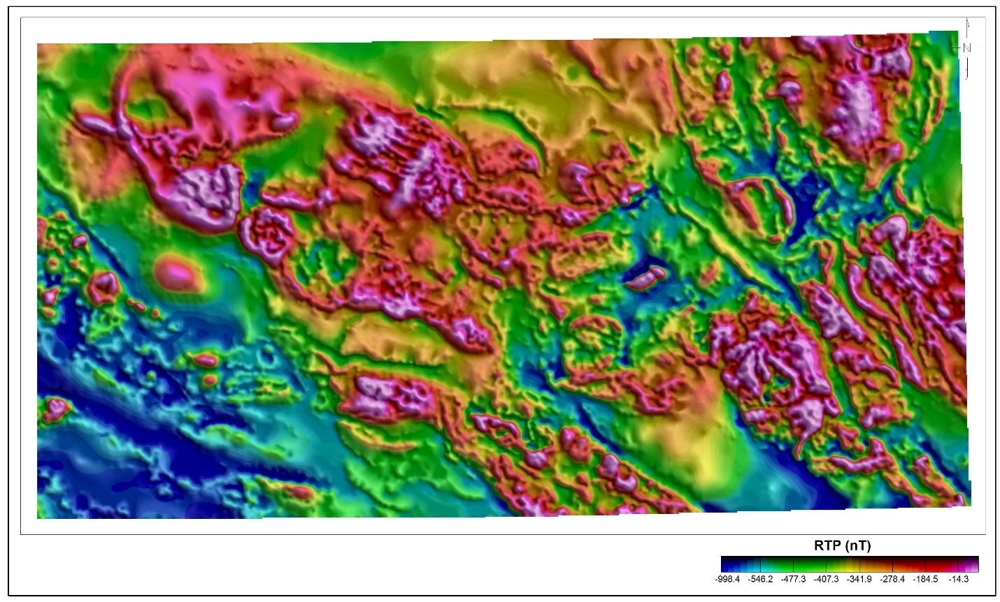
Рисунок 3.1 - Карта аномального магнитного поля

По результатам обработки сформирована итоговая база магнитометрических данных, построены регулярные сетки аномального магнитного поля и рассчитаны его градиентные характеристики.
Камеральная обработка аэрогаммаспектрометрических данных реализована с применением современного метода анализа NASVD (Noise-Adjusted Singular Value Decomposition), включающего процедуры удаления космического фонового излучения, учета комптоновского рассеяния и вычисления ковариационной матрицы. Обработка выполнена в специализированном модуле Praga4 программного комплекса Oasis Montaj, что обеспечило существенное повышение точности спектрометрических определений.
- В процессе обработки из регистрируемого спектра выделялись интегральные значения числа импульсов в пределах заданных энергетических интервалов (дифференциальные спектрометрические окна — DN), отражающие парциальный вклад калия (D_{K}), урана (D_{U}), тория (D_{Th}), космического фонового излучения (D_{COSM}) и мощности дозы (D_{MD}) в суммарный гамма-спектр:
- калий (1.46 мэВ) 1.370÷1.570 мэВ
- уран (1.76 мэВ) 1.660÷1.860 мэВ
- торий (2.62 мэВ) 2.410÷2.810 мэВ
- мощность дозы 0.410÷2.810 мэВ
- COSM более 3.00 мэВ
Применение автоматизированных алгоритмов подбора энергетической шкалы для каждого маршрута показало высокую эффективность в обеспечении стабильности спектрометрических измерений. Калибровка энергетической шкалы спектра выполнялась с условием совмещения положения максимумов фотопиков естественных радионуклидов с энергиями их характеристического гамма-излучения: ⁴⁰K — 1,46 МэВ (фотопик ¹⁴⁰K), ²³⁸U — 1,76 МэВ (фотопик ²¹⁴Bi), ²³²Th — 2,62 МэВ (фотопик ²⁰⁸Tl).
Автоматическое приведение данных к базовой высоте полета 70 метров с использованием дифференцированных по элементам коэффициентов ослабления обеспечило точность коррекции ±2-3%, что в 2-3 раза лучше результатов традиционных методов с усредненными коэффициентами.
Расчет содержаний естественных радионуклидов и мощности дозы интегрального гамма-излучения выполнялся с использованием калибровочных коэффициентов концентрационной чувствительности для каждого элемента. После определения концентраций радионуклидов и мощности дозы проведена взаимная увязка маршрутов методом статистического уравнивания с постоянным трендом (нулевого порядка).
На основе анализа спектральных соотношений изотопов ²¹⁴Bi и ²¹⁴Pb рассчитывалась локальная компонента атмосферного радона (²²²Rn), и вводилась корректировка за «свободный» (эманационный) радон в урановый канал и канал суммарного счета. Величина поправки за радон отражает концентрацию свободного радона в приземном слое атмосферы.
Как видно из рисунка 3.2, максимальное изменение соотношения достигается между линиями 0,609 и 2,204 МэВ и является наиболее показательным и устойчивым при оценке наличия радона в атмосфере.

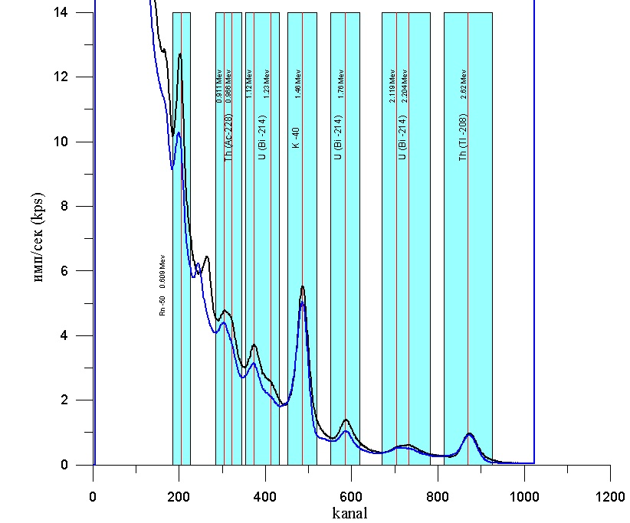
Рисунок 3.2 - Пример влияние радона. осредненный спектр по разным вылетам

На финальной стадии обработки методом интерполяции «Минимальная кривизна» (Minimum Curvature) сформированы регулярные цифровые матрицы компонент поля радиоактивности с шагом сетки 250×250 м. Результаты аэрогаммаспектрометрической съемки представлены в форме цифровой базы профильных данных и регулярных сеток с разрешением 250×250 м в формате программного комплекса Geosoft Oasis Montaj.
Комплект результативных карт гаммаспектрометрических данных включает:
- карты распределения содержаний калия (K, %), урана (eU, ppm), тория (eTh, ppm);
- карту мощности экспозиционной дозы (МЭД, мкР/ч);
- карты радиогеохимических отношений U/K, Th/K и (U×K)/Th, нормированных на региональный стандарт.
Для геохимического районирования территории на основе статистического анализа параметров гаммаспектрометрического поля построена карта тройного цветового синтеза (RGB-композит) содержаний K-U-Th (рисунок 3.3).
Применение двухэтапной схемы обработки гравиметрических данных, включающей текущую полевую и окончательную камеральную обработку, продемонстрировало значительные преимущества в обеспечении контроля качества и оптимизации рабочего процесса по сравнению с традиционными подходами.
Систематическая оперативная обработка данных параллельно с проведением полевых работ обеспечила высокий уровень контроля качества измерений и включала:
- обработку наблюдений опорных и рядовых рейсов;
- анализ гравиметрических и топографо-геодезических данных;
- расчет наблюденных значений силы тяжести;
- вычисление нормального гравитационного поля;
- введение поправок за высоту и притяжение промежуточного слоя (поправка Буге);
- определение аномалий силы тяжести.
Применение специализированного модуля Gravity and Terrain Correction программного комплекса Geosoft Oasis Montaj обеспечило качественный скачок в точности и скорости обработки гравиметрических данных.
По итогам предварительной обработки сформирован каталог рядовых и опорных гравиметрических пунктов с расчетом локальных аномалий силы тяжести; построены карты аномалий Буге для двух значений плотности промежуточного слоя: 2,30 г/см³ и 2,67 г/см³.
Окончательная камеральная обработка гравиметрических данных включала:
- контроль качества гравиметрической съемки;
- формирование итогового каталога рядовых гравиметрических пунктов;
- построение сводной карты гравиметрических аномалий в редукции Буге при плотностях промежуточного слоя 2,30 г/см³ и 2,67 г/см³;
- анализ и систематизацию имеющихся геофизических и геологических данных;
- расчет различных трансформаций гравитационного поля.
Обработка реализована средствами специализированного модуля Gravity and Terrain Correction программного пакета Geosoft Oasis Montaj, обеспечивающего полный цикл обработки и редуцирования гравиметрических данных, включая введение топографических поправок по цифровым моделям рельефа (ЦМР). По результатам работ подготовлен комплект карт гравитационного поля (рисунок 3.4).

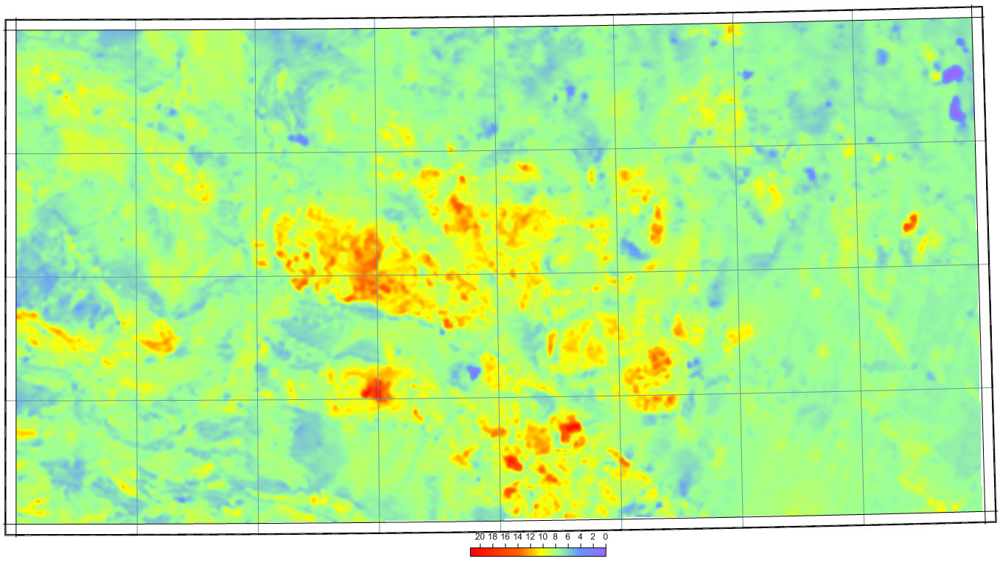  A) | 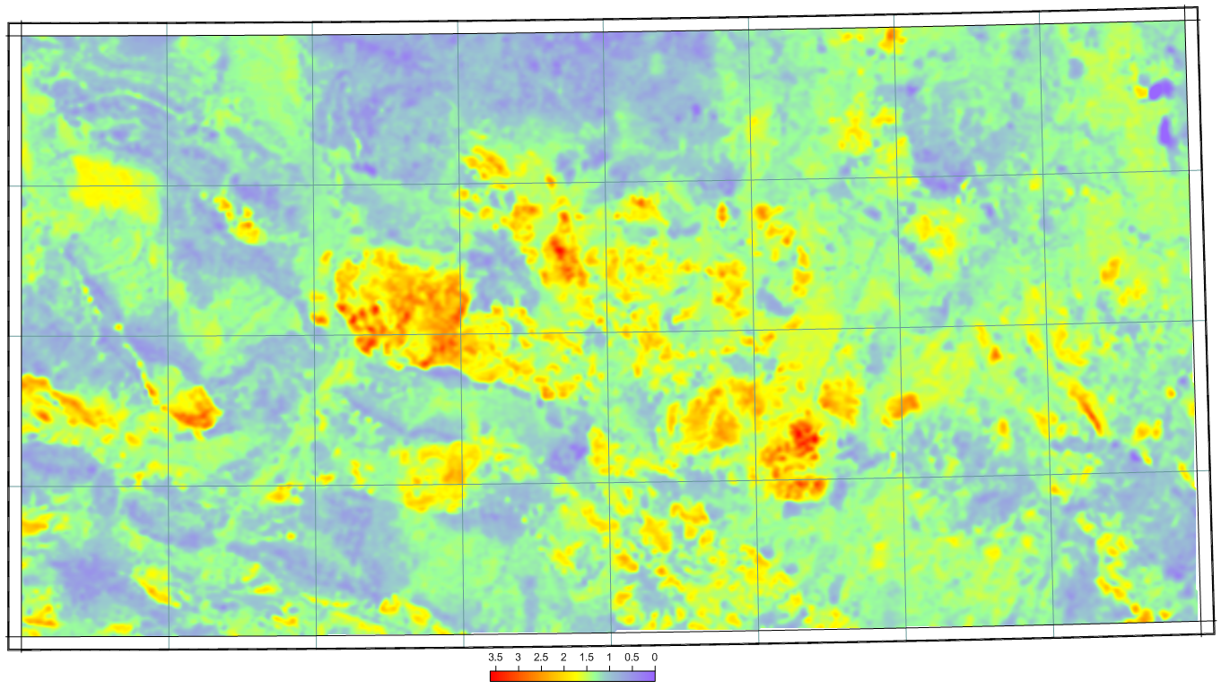  Б)
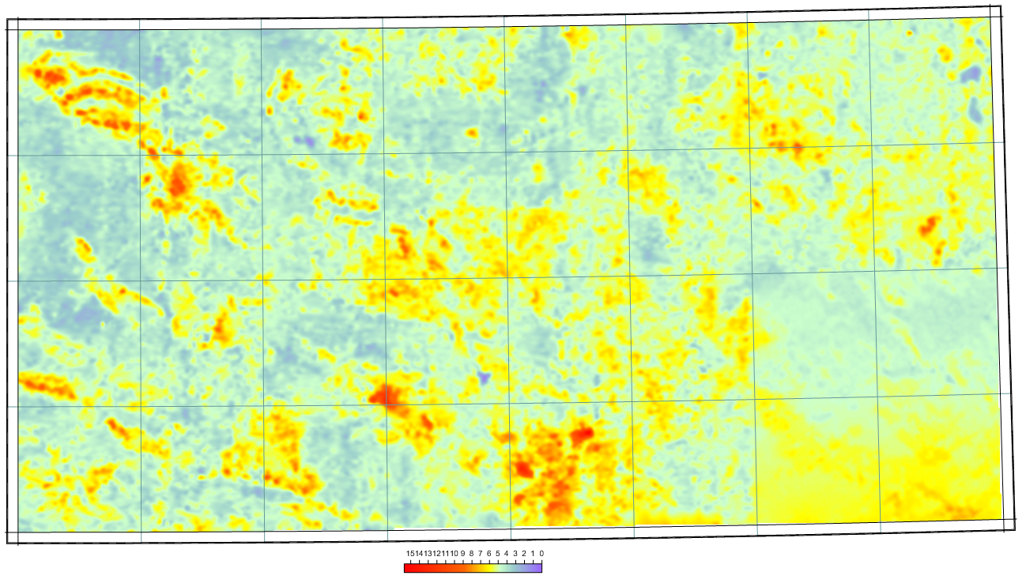  В) | 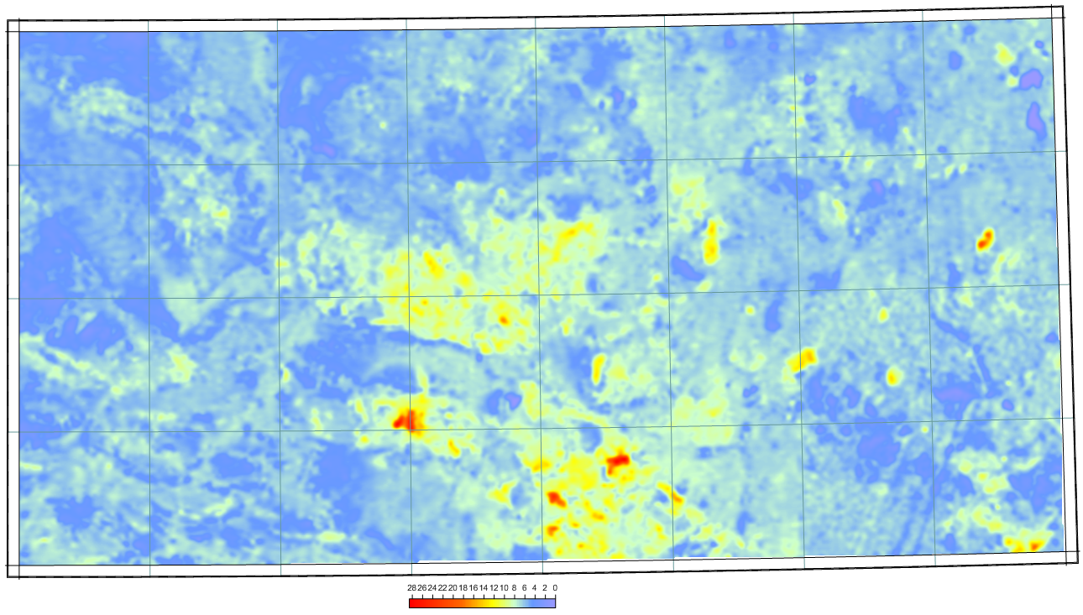  Г)
Рисунок 3.3 - Карты мощности экспозиционной дозы (а) и содержаний Калия (б), Урана (в), Тория (г)

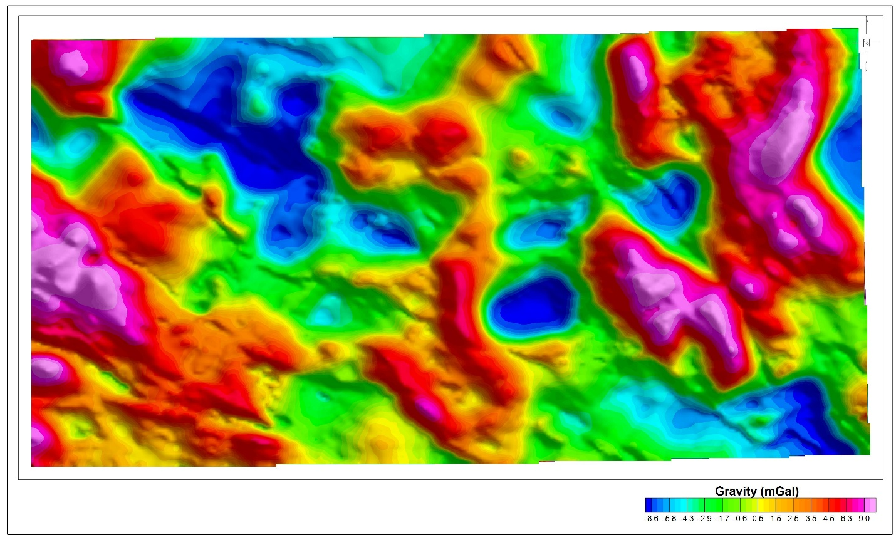
Рисунок 3.4 - Карта локальной аномалий гравитационного поля

Вывод. Возможности современного программного обеспечения позволили получить расширенный комплект картографических материалов, включая карты различных трансформаций магнитного поля.
Применение современных алгоритмов обработки позволило извлечь дополнительную геологическую информацию из тех же исходных данных, повысив общую информативность геофизических материалов на 30-40%.
Комплексная оценка эффективности применения современных технологий обработки результатов регистрации физических полей на участке Степной убедительно демонстрирует их высокую эффективность и целесообразность внедрения. Достигнутые результаты по всем основным показателям - скорости обработки, точности результатов, качеству материалов и экономической эффективности - значительно превосходят возможности традиционных технологий.
Внедрение современных программных комплексов и алгоритмов обработки обеспечило качественный скачок в возможностях геофизических исследований, открыв новые перспективы для повышения детальности и надежности геологических исследований при одновременном сокращении затрат времени и ресурсов.

3.4 Совершенствование методики цифровой обработки и интерпретации комплексных геофизических данных

Разработанная методика цифровой обработки и интерпретации комплексных геофизических данных для участка Степной представляет собой принципиально новый подход к решению геологических задач, основанный на интеграции данных аэромагниторазведки, аэрогамма-спектрометрии и наземной гравиразведки с применением современных алгоритмов математической обработки и моделирования.
Комплекс геофизических работ направлен на решение взаимосвязанных задач, требующих интегрированного подхода к анализу данных:
- выявление геолого-структурных особенностей геологического строения территории;
- картирование основных пликативных и разрывных тектонических нарушений;
- изучение пространственного распределения гамма-активности горных пород для целей геологического картирования и локализации зон метасоматических преобразований на потенциально рудоносных участках;
- обнаружение скрытых (перекрытых) геологических объектов с оценкой, по возможности, их количественных параметров и физических характеристик.
Разработанная процедура анализа аэрогеофизических материалов включает семь взаимосвязанных этапов, каждый из которых вносит качественно новые возможности в процесс интерпретации:
- Корреляционный и статистический анализ. Применение современных методов многомерной статистики позволило выявить скрытые корреляционные связи между различными физическими полями и количественно оценить степень взаимосвязи геофизических параметров.
- Разделение полей на составляющие. Усовершенствованные алгоритмы разделения гравитационного и магнитного поля обеспечило выделение региональных составляющих, отражающих глубинное строение. Локализацию локальных аномалий, связанных с приповерхностными геологическими объектами.
- Вычисление градиентных характеристик. Применение современных алгоритмов расчета производных обеспечило более точное определение границ геологических объектов и выделения линейных структур и зон разломов.
- Автотрассирование аномалий. При помощию данного алгоритма были выделены оси аномалий различных типов, автоматическое картирование линеаментных систем и статистический анализ простираний структурных элементов.
- Объемное моделирование физических свойств. Применение методов интерпретационной томографии обеспечило построение трехмерных геоплотностных и геомагнитных моделей с визуализацией результатов в формате объемного «куба» данных, что позволяет создавать горизонтальные послойные срезы на различных глубинных уровнях и вертикальные сечения вдоль интерпретационных профилей или линий любой ориентировки.
- Определение трехмерного пространственного положения особых (сингулярных) точек геоплотностной и геомагнитной моделей методом деконволюции Эйлера.
- Геофизическое районирование территории на основе комплексного анализа статистических характеристик гравитационного, магнитного и гамма-спектрометрического полей.
Обработка и интерпретация аэрогеофизических данных реализована с применением современных специализированных программных пакетов: Geosoft Oasis Montaj™, GM-SYS 3D, COSCAD 3D, SIGMA-3D и др. [63].
На основе углубленной обработки и комплексной интерпретации геофизических данных реализовано трехмерное гравимагнитное моделирование геологической среды. Базовые элементы объемной модели геологического строения по гравиметрическим и магнитометрическим данным выделены с применением метода особых точек (деконволюция Эйлера). Метод основан на анализе градиентных характеристик гравитационного и магнитного полей в скользящих окнах. Получаемые цепочки особых точек маркируют границы аномалиеобразующих объектов и обеспечивают оценку глубины их залегания [64].
В программном комплексе COSCAD 3D реализованы: спектрально-корреляционный и статистический анализ геофизических данных, расчет градиентных характеристик потенциальных полей, построение томографической трехмерной модели пространственного распределения плотностных и магнитных параметров геологической среды исследуемой площади [70, 71].
Для построения геомагнитной модели применена технология трехмерной инверсии векторной намагниченности (MVI) в программе Voxi. В данном методе полученное решение одновременно объединяет вклад остаточной магнитной индукции и индуцированного намагничивания независимо от предварительной информации, касающейся направления и интенсивности остаточного поля. Вычисление модели MVI выполняется по магнитному вектору, которая более точно определяет истинное местоположения магнитного источника по сравнению с традиционными методами инверсии основанных на восприимчивости.
Таким образом, влияние остаточной намагниченности не учитывается, и индуцированная намагниченность принимает то же направление, что и поле Земли. При решении инверсией векторной намагниченности рассчитывается эффекты магнитная анизотропия, эффекты само размагничивания и локальные возмущения поля от интенсивных аномалий.
Геофизическое районирование исследуемой территории по параметрам гравитационного и магнитного полей, а также по концентрациям калия и урана осуществлено посредством статистического анализа характеристик гравиметрического, магнитометрического и гаммаспектрометрического полей. Для достижения поставленных целей использовались методы кластерного анализа, автоматизированного распознавания образов и факторного анализа главных компонент, реализованные в специализированном программном комплексе COSCAD 3D. Базовыми входными данными служили значения различных геолого-геофизических параметров и их математических производных [65].
дной из ключевых задач интерпретации обнаруженных геофизических аномалий является дифференциация аномального воздействия различных плотностных (при обработке гравиметрических данных) или магнитоактивных (при анализе магнитометрических материалов) объектов, то есть декомпозиция суммарного наблюденного гравитационного или магнитного поля на отдельные составляющие, каждая из которых обусловлена аномальными источниками с определенными характеристиками и предположительно единой геологической природой. Для реализации данной цели наблюденные гравитационное и магнитное поля подвергнуты математическим преобразованиям, направленным на селективное усиление одних и существенное подавление других компонент поля, то есть выполнены различные виды трансформаций.
Наиболее информативные результаты трансформаций и численного моделирования представлены в форме комплекта картографических материалов, включающего: карты распределения магнитной восприимчивости; карты вертикальных и полных горизонтальных градиентов магнитного и гравитационного полей; схемы пространственного размещения особых точек геоплотностной и геомагнитной моделей; схему геофизического районирования территории по характеристикам гравитационного и магнитного полей; карты радиогеохимических соотношений U/K, Th/K, Th/U и (U×K)/Th; карту тройного цветового синтеза содержаний калия, урана и тория; схему радиогеохимического районирования по концентрациям калия, урана и тория .
Полученные трансформации геофизических полей использовались при составлении итоговых схем геологической интерпретации аэрогеофизических материалов. Контуры интрузивных массивов и стратифицированных комплексов, отображенные на схемах, их вещественный состав, а также локализация разрывных нарушений первого и второго порядков установлены на основе комплексного анализа гравитационного и магнитного полей. По результатам гаммаспектрометрических исследований на схему нанесены пространственные положения аномалий калия, урана и тория.
Геологическая интерпретация геофизических данных осуществлялась поэтапно в три последовательные стадии:
1. Оценка региональной геолого-геофизической позиции участка. На данном этапе проведен комплексный анализ геологических и геофизических материалов по участку Степной. Выполнена оценка степени геолого-геофизической изученности территории и сложности её геологического строения. Осуществлено сопоставление результатов исследований предшествующих лет, выявлены их расхождения в интерпретациях различных авторов. Определена геологическая основа для проведения последующей интерпретации полученных гравиметрических, магнитометрических и гаммаспектрометрических данных.
2. Стадия качественной интерпретации. На данной стадии в первую очередь выполнен анализ результатов геофизических съемок. Проведена оценка полноты и качества геофизической информации для обеспечения геологического доизучения района. Качественный анализ геофизических данных осуществлялся с целью районирования геофизических полей, установления их связи с геологическими структурами, а также выделения участков с повышенными концентрациями естественных радиоактивных элементов (K, U, Th). В процессе качественной интерпретации идентифицированы объекты для последующей количественной интерпретации и оценки их физических параметров. В первом случае полученные решения являются окончательными, во втором — количественные оценки носят предварительный характер.
3. Количественная интерпретация геофизических аномалий. На стадии количественной интерпретации по локализованным аномалиям потенциальных полей с привлечением петрофизической информации установлены геометрические формы, глубинное положение и количественные характеристики залегания индивидуальных аномалиеобразующих объектов. Методический подход к количественной интерпретации заключался в итерационном сопоставлении измеренных геофизических данных с теоретическими расчетами при многократном решении прямых и обратных задач гравиметрии и магнитометрии. Активно использовались алгоритмы интерпретационной томографии для получения трехмерных моделей распределения плотностных и магнитных параметров геологической среды. Результатом явилась комплексная геолого-геофизическая модель участка Степной, разработанная на основе спектрально-корреляционного анализа гравитационного и магнитного полей.
По результатам качественной и количественной интерпретации получена информация о природе магнитоактивных объектов и пространственном распределении геологических тел с различными плотностными параметрами. Комплексная интерпретация магнитометрических и гравиметрических данных позволила установить геологическую природу магнитовозмущающих и разноплотностных объектов, что существенно уточнило существующие представления о геологическом строении участка Степной.

4 СОЗДАНИЕ ЦИФРОВЫХ МАССИВОВ АЭРОГЕОФИЗИЧЕСКИХ ДАННЫХ

4.1 Состояние информационной базы современных аэрогеофизических исследований

4.1.1 Технология формирования сводных числовых массивов геофизических полей
Формирование сводных числовых массивов геофизических полей — это ключевая технология в современной геофизике, позволяющая объединять, систематизировать и анализировать большие объемы разнородных геофизических данных.
Формирование базы данных цифровых массивов геофизической информации реализовывалось через последовательное решение следующих научно-методических задач:
- Обработка и структурирование пространственных данных с применением современных ГИС-технологий;
- Сбор, цифровизация и обработка тематических геофизических данных различных временных периодов;
- Создание электронных картографических баз данных и разработка тематических карт геофизических полей;
- ГИС-сопровождение геолого-геофизических исследований на всех этапах выполнения работ.
В качестве исходных материалов для создания цифровых массивов были использованы данные современных съемок (2014-2015гг.) – аэромагнитной, аэрогамма-спектрометрической, гравиметрической (выполненной в наземном и аэро-вариантах) и материалы ранее выполненных работ по площадям съемок.
Для достижения поставленной цели выполнялись следующие виды работ:
- Ретроспективный анализ и систематизация результатов полевых съемок предыдущих периодов;
- Цифровизация архивных материалов с применением современных технологий распознавания и векторизации;
- Сравнительный анализ и корреляция съемок различных временных периодов;
- Статистическое уравнивание данных для обеспечения единства измерений;
- Построение интегрированной цифровой модели геофизических полей.
В процессе оцифровки результатов архивных съемок проведены сбор и анализ собранных данных, оценка качества материалов и редакционно-подготовительные работы. Материалы для оцифровки получены из республиканских геологических фондов РЦГИ «Казгеоинформ», а также из геологических фондов межрегиональных департаментов «Южказнедра.
Визуальная оценка качества данных выполнялась посредством программных продуктов AdobePhotoshop (AdobeSystemsIncorporated, США), CorelDRAW (CorelCorporation, США) и CorelPHOTO-PAINT(CorelCorporation, США). Состояние полученных материалов было удовлетворительное.
Для пространственной привязки подготовленного растрового изображения использован программный пакет ArcGIS/ArcMap (ESRI, США). Координатная привязка карт выполнены путем указания проекции и ручного ввода координат не менее 4 точек, расположенных в разных частях карты.
Векторизация пространственное увязанного растра осуществлялась в таких программных продуктах как EasyTrace (EasyTraceGroup, Россия) и Didger (GoldenSoftware, США) в автоматическом, полуавтоматическом и ручном режимах. Последовательность шагов векторизации приведена на рисунке 4.1.

Рисунок 4.1 - Алгоритм векторизации данных

При создании сводной цифровой матрицы требовалась увязка съемок между собой, приведение всех материалов к единому уровню. Для этой цели использованы результаты новых съемок, выполненные в 2014–2015 г. Исследуемая площадь перекрыта сетью опорных (увязочных) аэрогеофизических маршрутов с шагом 10х10 км. В процессе формирования сводных карт геофизических полей уровень карт, построенных по фондовым материалам, приводился к уровню результатов новой съемки 2014–2015 годов. Уравнивание выполнено средствами ПО OasisMontaj (GeosoftInc.США), модуль GridKnitting.
По завершении этапа векторизации материалов прошлых лет, для сопоставления и анализа съемок – по результатам оцифровки фондовых материалов и данными современных съемок – были сформированы цифровые модели. Полученные матрицы визуально сопоставлялись между собой. Для оценки уровня и качества магнитной и гамма-сперктрометрической съемок разных масштабов, выполненных ранее, проведено сопоставление аномальных значений матрицы изучаемых полей с аномальными значениями этих полей в точках наблюдений съёмки 2014–2015 гг. По профилям съемок построены графики, которые иллюстрируют отклонения результатов съемок разных лет (выполненных ранее и выполненных в 2014–2015 гг.) (Рисунок 4.2)
В результате на основе вновь полученных данных и материалов предшествующих исследований построены сводные цифровые модели магнитного и гравитационного полей высокого пространственного разрешения. По сформированным интегрированным цифровым массивам физических полей участка Степной рассчитаны комплекты трансформаций магнитного и гравитационного полей.

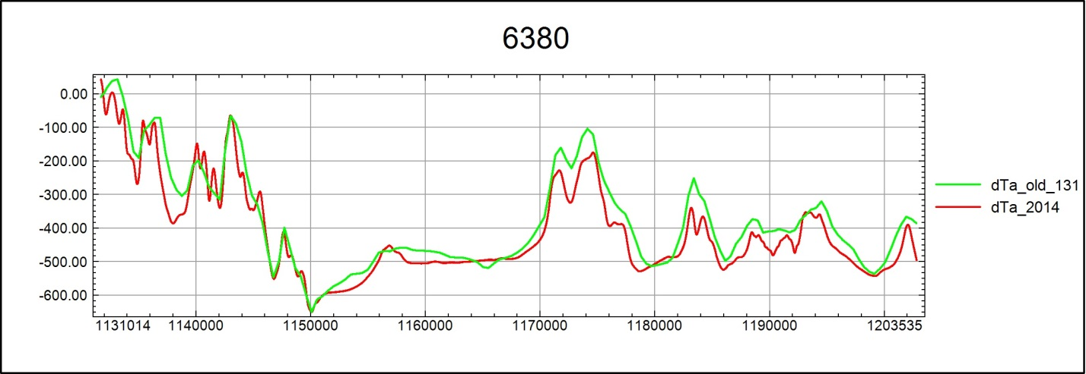
Рисунок 4.2 – Сравнительные графики магнитного поля, полученные в ходе съёмок в различные годы

4.1.2 Методы трансформационного преобразования исходных потенциальных полей.

Аналитические процедуры обработки первичных аэрогеофизических данных по исследуемым площадям включали:
- корреляционно-статистический анализ гравиметрических, магнитометрических и гаммаспектрометрических полей;
- разложение гравитационного и магнитного полей на региональную и аномальную составляющие;
- расчет градиентных параметров гравитационного и магнитного полей (производные первого порядка по вертикали и горизонтали, полный градиент, аналитический сигнал);
- автоматическое выделение и трассирование аномальных зон (максимумы, минимумы, градиентные области) в гравитационном и магнитном полях.
Изучение морфологии гравитационного и магнитного полей территории указывает на разноглубинное расположение их источников на различных структурных ярусах, что определяет одну из основных интерпретационных задач — глубинное разделение аномальных эффектов от источников различного заложения. Для решения задачи декомпозиции магнитного и гравитационного полей на отдельные составляющие и анализа структурных особенностей использовались различные виды трансформационных преобразований исходных геофизических полей.
Одной из ключевых задач интерпретации выявленных геофизических аномалий является разделение аномального воздействия различных гравитационно-активных (при обработке гравиметрических данных) или магнитовозмущающих (при анализе магнитометрических данных) объектов, то есть декомпозиция суммарного наблюденного гравитационного или магнитного поля на отдельные составляющие, каждая из которых обусловлена аномалиями с определенными характеристиками и предположительно единой геологической природой. Для достижения данной цели наблюденные гравитационное и магнитное поля подвергнуты математическим преобразованиям, направленным на селективное усиление одних и существенное подавление других компонент поля, то есть выполнены различные виды трансформаций.
Региональная низкочастотная составляющая поля получена методом аналитического пересчета исходного поля в верхнее полупространство на высоты от 3 до 20 км (конкретная высота пересчета определяется в зависимости от особенностей геологического строения района) (Рисунок 4.3). Локальная компонента поля вычислена путем вычитания региональной составляющей из исходного наблюденного поля. В результате выполненных вычислений исключен низкочастотный региональный тренд и усилено влияние локальных объектов фундамента, подчеркнута мозаичная блоковая структура геологического строения, выделены поперечные микроблоки, элементы наложенных структур и другие геологические неоднородности (Рисунок 4.4).
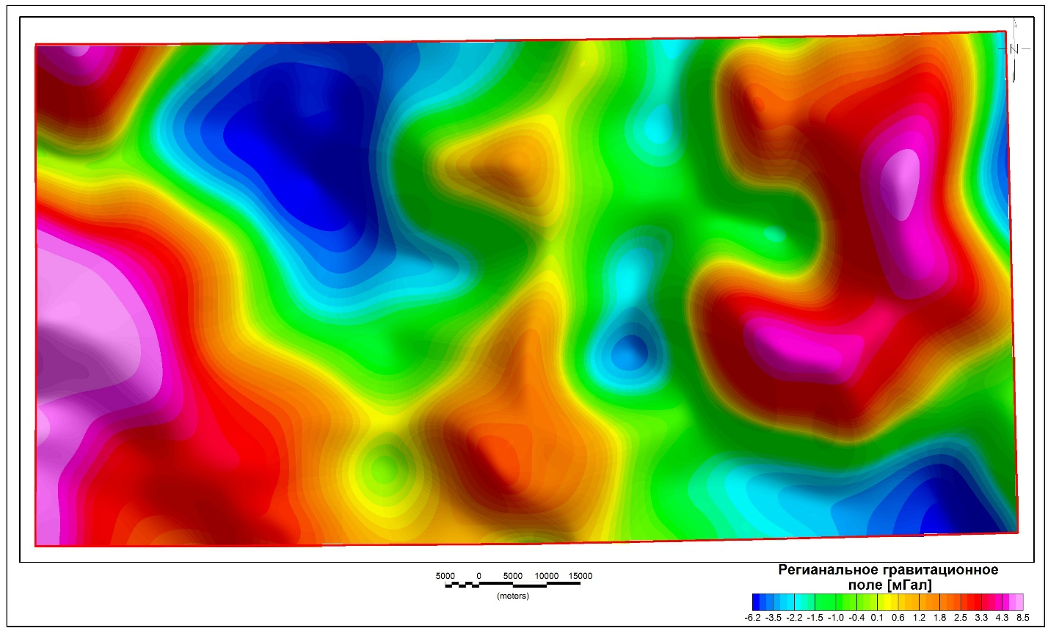
Рисунок 4.3 – Карта региональной составляющей гравитационного поля (Высота пересчёта 5 км)

Градиентный анализ обеспечивает более точную локализацию границ аномалиеобразующих объектов и выявление деталей их внутренней структуры, применяется при решении задач геологического картирования и изучении особенностей геомагнитного и геоплотностного строения крупных геологических структур. В полях градиентных характеристик экстремумы маркируют границы аномалий различных амплитуд, что позволяет при визуализации одновременно идентифицировать контуры аномалий различной интенсивности.

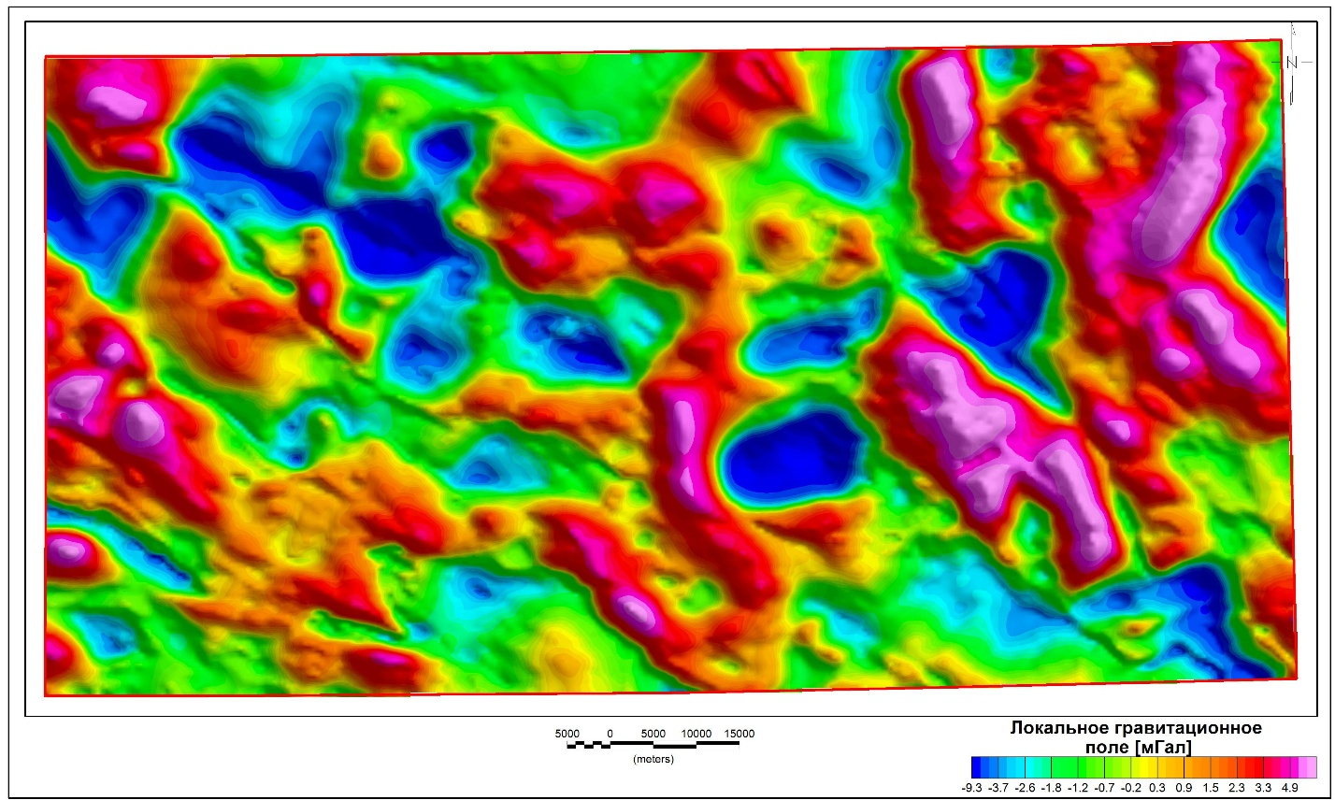
Рисунок 4.4 – Карта локальной составляющей гравитационного поля (Высота пересчёта 5 км)

Для участка Степной составлены карты модуля полного горизонтального градиента аномального магнитного и гравитационного полей. Использование полного горизонтального градиента обеспечивает более четкое выделение границ аномальных зон. Изучение распределения горизонтальных градиентов позволило повысить точность определения контуров геомагнитных объектов и детализировать особенности их внутреннего строения. Важным преимуществом градиентных характеристик является отсутствие линейного регионального тренда, то есть устранение влияния масштабных региональных аномалий и нормального геомагнитного градиента. Поля горизонтальных градиентов характеризуются тем, что их экстремальные значения соответствуют границам аномалий различной амплитуды, что позволяет на одной карте одновременно идентифицировать контуры аномалий различной интенсивности.
Линейные зоны экстремальных значений полного горизонтального градиента магнитного и гравитационного полей очерчивают контуры аномальных областей, маркируют структурные уступы и зоны перегибов первичных полей, которые интерпретируются как протяженные геологические контакты и дизъюнктивные нарушения, а также выделяют границы тектонических блоков (Рисунок 4.5).
С целью выделения высокочастотных компонент выполнено вычисление первых вертикальных производных магнитного и гравитационного полей. Вертикальное дифференцирование усиливает высокочастотную часть спектра, подчеркивает аномалии от локальных относительно приповерхностных источников и одновременно редуцирует низкочастотную региональную составляющую. Поля вертикальных производных обеспечивают более четкую по сравнению с исходными полями локализацию верхних границ аномалиеобразующих объектов. На картах вертикальных производных более рельефно проявлены центральные части локальных аномалий (Рисунок 4.6).

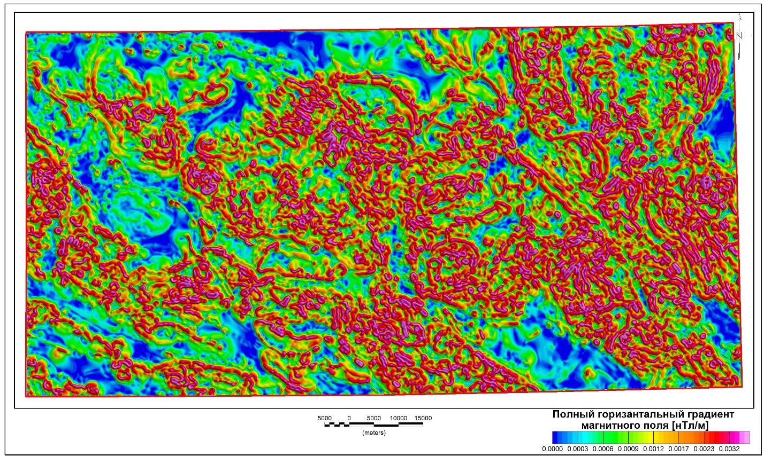
Рисунок 4.5 – Карта полного горизонтального градиента магнитного поля

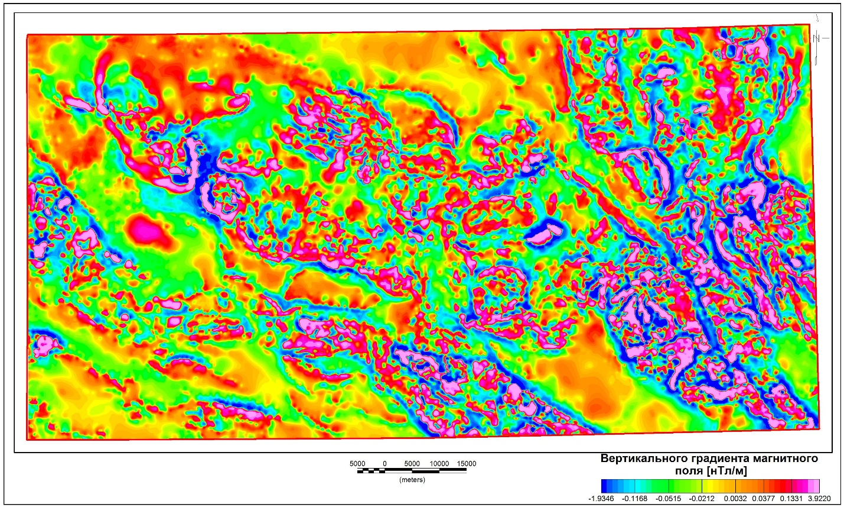
Рисунок 4.6 – Карта вертикального градиента магнитного поля
Для более четкого структурного картирования была вычислена наклон полного градиента, который является одним из наиболее эффективных методов трансформации геофизических полей. Его главные преимущества - точное определение границ источников, слабая зависимость от глубины и направления намагничения. Наклон полного градиента представляет собой угол наклона вектора полного градиента геофизического поля к горизонтальной плоскости. Этот метод основан на отношении вертикальной производной поля к его полному горизонтальному градиенту. Наклон полного градиента вычисляется как арктангенс отношения вертикальной производной поля к полному горизонтальному градиенту.
В рамках настоящего исследования была разработана оригинальная методика комплексной визуализации геофизических данных, основанная на совместном представлении карт вертикального градиента и наклона полного градиента потенциальных полей.
Предложенный подход заключается в создании композитных изображений, где информация о вертикальном градиенте и наклоне полного градиента представлена в едином визуальном формате. Такое совмещение позволяет одновременно использовать преимущества обеих трансформаций: высокую локализующую способность вертикального градиента для выделения приповерхностных источников и точность определения границ геологических объектов, обеспечиваемую наклоном полного градиента.
Разработанная методика визуализации обеспечивает существенное повышение контрастности геофизических аномалий и улучшает различимость слабых структурных элементов на фоне интенсивных региональных аномалий. Это достигается за счет взаимного усиления информативных особенностей каждой из трансформаций при их совместном представлении.
Применение комплексной визуализации к гравиметрическим и магнитометрическим данным показало значительное повышение эффективности выделения и трассирования линеаментов различных порядков, а также более точное определение положения геологических границ и контактов. Метод особенно эффективен при интерпретации данных в сложных геологических условиях, характеризующихся наложением разномасштабных аномалий (Рисунок 4.7).
Предложенная методика может рассматриваться как развитие существующих подходов к трансформации потенциальных полей и представляет практическую ценность для повышения геологической информативности аэрогеофизических съемок.
Для детального изучения структуры магнитного и гравитационного полей в качестве дополнительного аналитического инструмента использовалась процедура автоматизированного трассирования осевых линий аномалий. Вычисления параметров автотрассирования реализованы в программной среде COSCAD 3D. Специализированный программный комплекс COSCAD 3D, предназначенный для статистического и спектрально-корреляционного анализа геофизических данных, создан в Российском государственном геологоразведочном университете имени Серго Орджоникидзе под научным руководством докторов физико-математических наук, профессоров А.А. Никитина и А.В. Петрова.
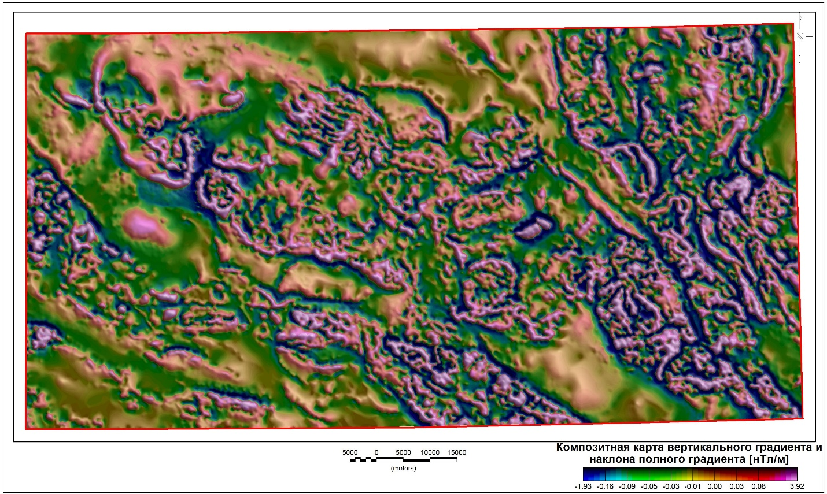
Рисунок 4.7 - Композитная карта вертикального градиента и наклона полного градиента

рограммный комплекс COSCAD 3D обеспечивает возможность проведения полного спектрально-корреляционного и статистического анализа геофизических данных, выполнения расчетов спектров Фурье, различных корреляционных функций и градиентных характеристик геофизических полей, а также построения объемных моделей пространственного распределения плотностных и магнитных параметров геологической среды. В комплексе широко реализованы линейные оптимальные фильтры, применение которых позволяет представить исходное поле совокупностью составляющих с последовательным уменьшением доли низкочастотных компонент. Алгоритмы адаптивной линейной фильтрации обеспечивают корректную обработку нестационарных по спектрально-корреляционным характеристикам геофизических полей. Программная реализация методов межпрофильной корреляции, самонастраивающейся фильтрации, обратных вероятностей и их многомерных аналогов позволяет эффективно решать задачу обнаружения слабых сигналов на фоне помех сопоставимой амплитуды. Алгоритмы, базирующиеся на методах распознавания образов и классификации по данным комплексных геофизических, геохимических и геологических наблюдений, предназначены для решения задач геологического районирования и картирования.
Алгоритм автоматического трассирования осевых линий аномалий основан на оригинальной версии одномерной адаптивной фильтрации. В рамках программной реализации генерируется характеристический параметр, экстремумы которого соответствуют осям аномалий: максимумы маркируют положительные, минимумы — отрицательные аномалии. Использование данной процедуры обеспечивает автоматизированное выделение линейно ориентированных аномальных зон, идентификацию центров локальных аномалий и определение их осевых направлений. Достигнутые результаты демонстрируют высокую результативность алгоритма при выделении геофизических линеаментов вне зависимости от амплитуды аномальных проявлений в первичном поле.
Полученные трансформации потенциальных полей послужили основой для построения сводных схем геологической интерпретации аэрогеофизического комплекса. Границы интрузивных тел и стратифицированных толщ, представленные на схемах, их петрографический состав, а также локализация дизъюнктивных нарушений различных рангов установлены на основе интегрированного анализа гравиметрических и магнитометрических полей и их производных трансформаций. На основании гаммаспектрометрической информации на схему вынесены контуры аномальных зон по содержаниям калия, урана и тория.

4.2 Принципы комплексного анализа геофизических данных. Районирование физических полей

Принципы геологической интерпретация гравитационного и магнитного полей, анализа мощности экспозиционной дозы и содержаний естественных радионуклидов базируются на:
- закономерностях распределения физических свойств горных пород региона;
- формирование трехмерных плотностных и магнитных моделей геологической среды посредством методов интерпретационной томографии с визуализацией результатов в формате объемного «куба» данных, позволяющего создавать горизонтальные глубинные срезы и вертикальные разрезы по заданным интерпретационным профилям и направлениям произвольной ориентации;
- установление пространственных координат особых (сингулярных) точек геоплотностной и геомагнитной моделей с применением метода деконволюции Эйлера;
- геофизическое зонирование исследуемой территории на основе комплексного статистического анализа гравиметрических, магнитометрических и гаммаспектрометрических данных.
Изучении геологического строения площади исследований на основе анализа геофизических полей опиралось в первую очередь на результатах пространственного анализа магнитных, плотностных, и радиоактивных свойств пород, их систематизации на уровне литологических неоднородностей, свит и отдельных комплексов (см. главу 2.3).
Эти данные положены в основу вычисления объемного распределения эффективных физических параметров (плотности и магнитной восприимчивости).
Для вычисления объемной модели применялись два метода инверсии:
- Специализированный метод трехмерной векторной инверсии магнитных данных. MVI (Magnetic Vector Inversion) - Geosoft
- Универсальный программный комплекс SIGMA 3D.
Магнитная векторная инверсия (Magnetic Vector Inversion - MVI) представляет собой современный метод трехмерной интерпретации магнитных данных, реализованный в программном комплексе Geosoft. Метод позволяет восстанавливать пространственное распределение вектора намагниченности в изучаемом объеме земной коры без предварительных предположений о направлении намагничения.
В отличие от традиционных методов магнитной инверсии, которые восстанавливают только интенсивность намагничения при заданном направлении, MVI одновременно определяет все три компоненты вектора намагниченности, что обеспечивает значительно более полную и точную геологическую интерпретацию.
Алгоритмы интерпретационной томографии, реализованные в программном комплексе SIGMA 3D (технология послойной визуализации геологических структур), позволяют на основе гравиметрических и магнитометрических данных исследовать закономерности пространственного распределения гравитационно-активных и магнитоактивных компонентов геологической среды, что при благоприятных геолого-геофизических условиях обеспечивает возможность реконструкции морфологии, элементов залегания и структурных взаимоотношений геологических тел. Методология аппроксимационного построения модели заключалась в итерационном подборе распределения исследуемых физических параметров послойно, начиная с наиболее глубоких горизонтов; линейные размеры элементов дискретизации в горизонтальной плоскости для каждого слоя устанавливались пропорциональными глубине его кровли.
В отличие от методов детерминированного физико-математического моделирования, эффективность которых критически зависит от объема имеющейся структурной и петрофизической информации об изучаемом районе, методы интерпретационной томографии функционируют без необходимости априорных геологических данных об объекте исследования.
MVI и SIGMA 3D представляют два различных подхода к трехмерной инверсии геофизических данных. MVI обеспечивает максимальную информативность магнитных данных за счет учета векторной природы намагничения, но требует больших вычислительных затрат. SIGMA 3D предлагает универсальное и эффективное решение для широкого круга задач, но с определенными ограничениями для сложных магнитных структур.
В ходе анализа данных было принято решения использовать модель MVI, так как были получены более детальная геологическая информация (Рисунок 4.8).
По результатам вычислительных процедур сформированы модели эквивалентного распределения источников аномалий в формате трехмерного «куба» данных, в узлах которого содержатся относительные значения плотностных и магнитных параметров источников гравитационного и магнитного полей. Интегрированный анализ полного набора полученных решений обеспечивает построение наиболее достоверной комплексной геолого-геофизической модели геологического строения участка.

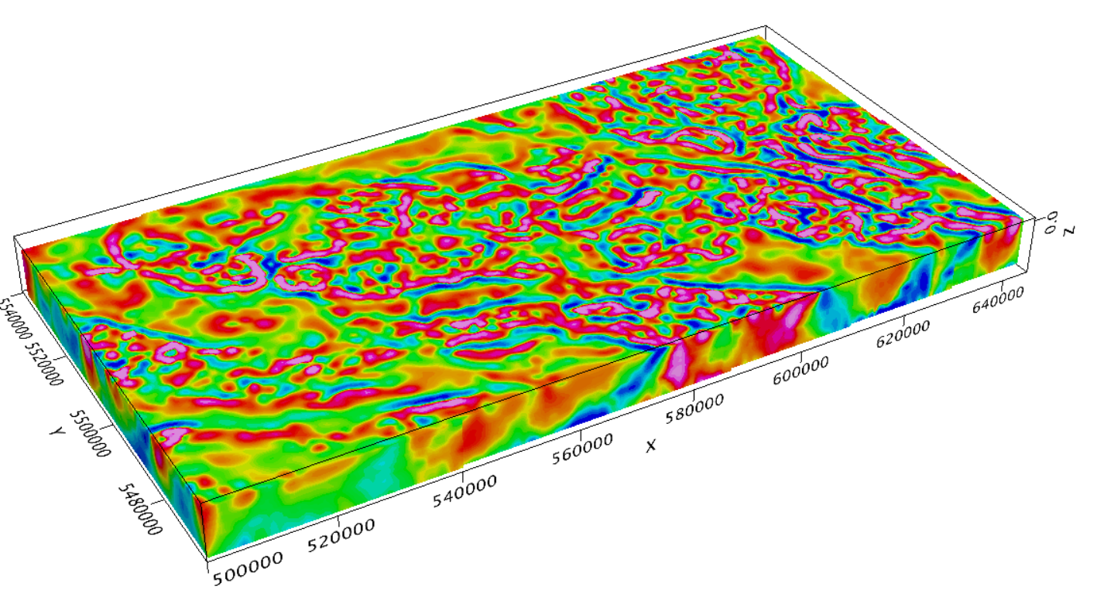
Рисунок 4.8 – Магнитная векторная инверсия

Визуализация основных структурных элементов трехмерной геологической модели по комплексу гравиметрических и магнитометрических данных осуществлена с применением метода особых точек Эйлера (эйлерова деконволюция). Вычислительный алгоритм трехмерной деконволюции Эйлера реализован в специализированном модуле Grav/Mag Interpretation программной системы Geosoft Oasis Montaj™.
Физико-математическая основа метода заключается в градиентном анализе потенциальных полей в пределах скользящих окон с последующим решением уравнения Эйлера однородности. Технология обеспечивает определение пространственных координат и глубинного положения эквивалентных источников (эйлеровых решений) гравитационных и магнитных аномалий. Особые (сингулярные) точки поля локализуются на структурных неоднородностях границ магнитоактивных объектов, геологических контактах блоков пород с контрастной намагниченностью. Данные точки соответствуют геометрическим границам аномалиеобразующих тел и позволяют оценить параметры их глубинного залегания. При оптимальном выборе структурного индекса эйлеровы решения группируются преимущественно вблизи оконтуривающих поверхностей источников, а не их центров тяжести. Важным достоинством технологии деконволюции Эйлера при формировании интерпретационных моделей является её функционирование в условиях минимальных требований к априорной геолого-геофизической информации о параметрах изучаемой среды (Рисунок 4.9).
Районирования территории по статистическим характеристикам гравитационного и магнитного полей осуществлялось с использованием методов многомерной классификации, распознавания образов и анализа главных компонент. Входными данными служили значения различных геолого-геофизических признаков и их математических производных. Методологическая база классификационных алгоритмов основывалась на проверке многомерных статистических гипотез, что позволило максимально эффективно использовать информацию о структуре взаимных корреляций между различными компонентами геофизических полей.
В рамках настоящего исследования районирование реализовано посредством классификационного алгоритма программного комплекса COSCAD 3D в режиме автоматической обработки. Методология решения задачи базировалась на статистическом анализе следа ковариационной матрицы; используемый алгоритм обеспечивает сегментацию исследуемых территорий на геофизически однородные домены на основе непосредственного анализа значений геофизических признаков с учетом их взаимных корреляционных зависимостей. Функционирование классификационных алгоритмов основано на принципах самообучения, комплексного учета корреляционной структуры всего многомерного признакового пространства и способности работать в условиях недостаточной априорной информации.
Программный комплекс демонстрирует высокую эффективность при решении задач геологического картирования и зонирования территории, обеспечивая автоматизированную классификацию многомерных геофизических данных на однородные области в отсутствие априорных знаний о пространственном положении исходных центров кластеров и оптимальном количестве выделяемых зон, при этом учитывая корреляционную структуру всего многомерного признакового пространства.
В процессе классификационного районирования площадей геологического доизучения в качестве диагностических параметров применялись следующие локальные статистические характеристики гравитационного и магнитного полей, рассчитываемые в скользящем двумерном окне: математическое ожидание (среднее), дисперсия и стандартное отклонение. Реализация алгоритма обеспечила формирование нескольких вариантов схем геофизического районирования: моноканальные — по гравиметрическим и магнитометрическим данным раздельно; комплексная — по совокупности характеристик гравитационного и магнитного полей; радиогеохимическая — по концентрациям естественных радионуклидов (K, U, Th). Сформированные цифровые матрицы районирования содержат результаты классификации в виде присвоенных номеров классов для каждого узла регулярной сети. Сопроводительная таблица классификации включает статистическую информацию по каждому выделенному классу: средние значения, среднеквадратические отклонения и стандарты всех использованных признаков.
Базовыми классификационными параметрами служили локальные статистические характеристики гравитационных аномалий, аномального магнитного поля и содержаний естественных радионуклидов (калий, уран, торий). В итоге выполнения классификационной процедуры исследуемая территория сегментирована на дискретные геофизические классы. Количественные значения классификационных признаков обобщены в тематических таблицах и визуализированы посредством диаграмм распределения признаков.
Построенные карты-схемы районирования хорошо сопоставляются с результатами геологического, в первую очередь, структурно-тектонического районирования изучаемой площади. Вместе с этим, на схемах районирования находят отображение новые, или ранее неоднозначно трактуемые элементы структурно-тектонического строения регионального и зонального уровней. Выполненный анализ структуры гравитационного, магнитного поля и радиогеохимических полей, построенные на его основе схемы районирования изучаемой территории при совместном рассмотрении с другими геолого-геофизическими и геохимическими данными способствуют формированию наиболее вероятной геолого-геофизической модели строения площадей, служат объективной основой для уточнения положение геологических границ, корректировки геологических карт и схем структурно-тектонического районирования.
Используемая методология построения гравиметрических и магнитометрических моделей верифицирована на обширной выборке синтетических модельных задач и натурных геофизических данных. Вместе с тем при применении методов интерпретационной томографии следует принимать во внимание, что получаемые оценки плотности и магнитной восприимчивости являются эквивалентными (относительными) параметрами, геологическая интерпретация преимущественно носит качественный характер, а пересчет от относительных глубин к абсолютным требует привлечения независимой геолого-геофизической информации, в частности калибровки по данным глубинного сейсмического зондирования. Корректное устойчивое решение томографической обратной задачи обеспечивается при соблюдении условия, согласно которому мощность каждого моделируемого слоя должна быть соизмерима с глубиной его кровли.
Интегральным результатом анализа геофизических данных являются схемы геологической интерпретации магнитного и гравитационного полей, а также материалов гаммаспектрометрии, разработанные для исследуемой площади. На схемах отображены контуры интрузивных массивов и стратифицированных комплексов, их вещественный состав, положение разрывных нарушений первого и второго порядков, установленные на основе анализа геофизических данных; для сопоставления вынесены геологические объекты по материалам геологического картирования. По результатам гаммаспектрометрических исследований выделены аномалии калия, урана и тория, условными знаками показана радиогеохимическая специализация каждой из них, определены участки аномальных радиогеохимических полей для оценки их поисковой значимости.

5 ЗАКОНОМЕРНОСТИ ПРОСТРАНСТВЕННОГО РАСПРЕДЕЛЕНИЯ ГЕОФИЗИЧЕСКИХ ПОЛЕЙ И ИХ ВЗАИМОСВЯЗЬ С ГЕОЛОГИЧЕСКИМ СТРОЕНИЕМ УЧАСТКА СТЕПНОЙ

В геолого-структурном отношении площадь исследований приурочена к восточной части Сарысу-Тенизского поднятия, южной части Тенизской впадины и Сарысу-Тенизскому сегменту Девонского вулканоплутонического пояса. Эти крупные геологические структуры характеризуются сложным внутренним строением и длительной многоэтапной историей развития. В стратиграфическом разрезе площади участвует обширный комплекс осадочных и вулканогенных пород преимущественно палеозойского возраста, на большей части территории перекрытых неоген-четвертичными отложениями. Интрузивные образования имеют широкое распространение и представлены пятью комплексами, включающими крупные, средние и мелкие массивы преимущественно гранитоидного и диоритового составов. По всей площади повсеместно развиты тектонические нарушения, представленные разломами различных порядков.
Анализ и районирование геофизических полей участка Степной базировались на использовании карт магнитного и гравитационного полей и их трансформаций, карт гамма-активности и содержаний калия, урана и тория масштабов 1:50 000 и 1:200 000. По результатам работ построены схемы районирования гравитационного и магнитного полей, схемы распределения калия, урана и тория, а также схемы геологической интерпретации геофизических и гаммаспектрометрических данных.

5.1 Районирование и моделирование гравиметрического поля

Исходное гравитационное поле отражает суммарное гравитационное воздействие как геологических структур верхних ярусов, так и глубинных структур земной коры и верхней мантии. Для выделения в суммарном поле аномалий, максимально отражающих влияние геологических структур приповерхностных уровней земной коры, вычислено остаточное гравитационное поле, равное разности между наблюденным гравитационным полем в редукции Буге и региональной составляющей, полученной методом аналитического продолжения исходного поля вверх на высоту 10 км (Рисунок 3.3).
Анализ гравитационного поля осуществлен в программной среде комплекса COSCAD 3D, в рамках которого построена схема пространственного распределения гравитационных аномалий на площади участка Степной и дана характеристика выделенных аномалий (Рисунок 5.1).
В пределах участка Степной гравитационное поле отличается высокой степенью дифференциации и осложнено крупными аномалиями различной конфигурации. По амплитудным характеристикам идентифицировано 7 отрицательных аномалий значительной интенсивности (−А1, −А2, −А3, −А4, −А5, −А6, −А7) и 7 положительных (+А8, +А9, +А10, +А11, +А12, +А13, +А14).
Отрицательные локальные аномалии преимущественно имеют изометричную, реже — неправильную форму, в то время как положительные аномалии отличаются овальной удлиненной конфигурацией. Пространственная ориентация аномалий неоднородна, при этом доминирует диагональное северо-западное — юго-восточное простирание, согласующееся с генеральной структурно-тектонической ориентировкой исследуемой площади. Региональный фоновый уровень гравитационного поля варьирует в диапазоне от −1,5 до +1,0 мГал.

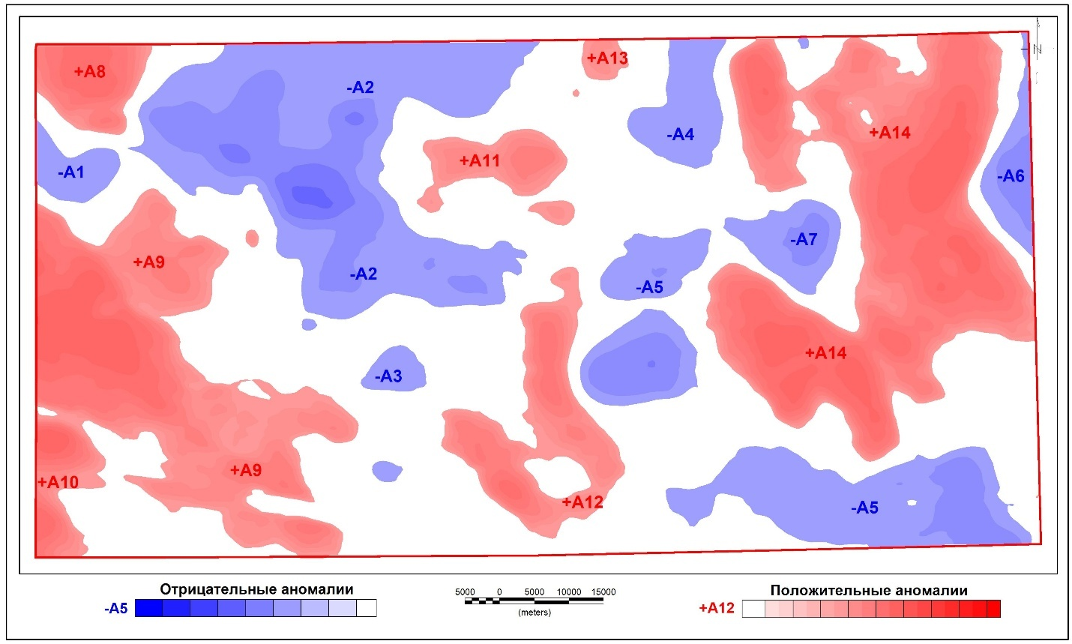
Рисунок 5.1 - Схема распределения гравитационных аномалий участка Степной

Глубинное распространение идентифицированных гравитационных аномалий установлено посредством трехмерного моделирования гравитационного поля с применением воксельной параметризации пространства, реализованного в программном комплексе Geosoft Oasis Montaj (модуль 3D-инверсии Geosoft Voxel). Базовым физическим параметром, определяющим гравитационные свойства дискретных элементов модели, является плотность σ (г/см³). Исходными данными служит аномальное гравитационное поле Δg_а в редукции Буге.
Физико-математическая основа трехмерной гравитационной инверсии базируется на решении некорректной обратной задачи гравиметрии с применением метода регуляризации Тихонова. Алгоритм осуществляет дискретизацию изучаемого объема на регулярную трехмерную сеть прямоугольных элементов (вокселей), каждому из которых приписывается постоянное значение плотности, и формулирует задачу в виде системы линейных уравнений, устанавливающих связь между измеренным гравитационным полем и неизвестным плотностным распределением через оператор чувствительности (матрицу Фреше). Численное решение реализуется итерационными методами оптимизации с возможностью интеграции геологических ограничений и априорной петрофизической информации, что обеспечивает построение трехмерной плотностной модели, удовлетворяющей наблюденным геофизическим данным и соответствующей известному геологическому строению.
Параметры расчетной модели: глубина нижней границы моделируемого объема — 10 000 м, размер элементарного вокселя — 250 м. Результат моделирования представлен в формате трехмерного куба плотностных значений, обеспечивающего визуализацию в виде горизонтальных послойных срезов и вертикальных сечений вдоль произвольных профилей. Анализ полученной модели выявил прогрессирующее затухание отрицательных плотностных аномалий (дефицит плотности) с глубиной, начиная с уровня 3500 м, с переходом к преимущественно плотной среде глубже 7500 м. Пространственные контуры зон повышенной плотности закономерно расширяются с глубиной, объединяя дискретные приповерхностные (до 3500 м) положительные аномалии в крупные консолидированные домены (Рисунок 5.2).
На рисунке 5.3 показаны вертикальные плотностные сечения трехмерной модели вдоль геологических профилей А–Б и В–Г. Сравнительный анализ с геологическими разрезами демонстрирует отчетливую корреляцию аномалий плотностного поля с разрывными дислокациями, сбросо-взбросовыми структурами, элементами залегания стратифицированных толщ, выходами интрузивных и субвулканических тел. Закономерно ядерные части антиклинальных складок отличаются повышенными плотностными параметрами, синклинальных — пониженными (Рисунок 5.3а).
Зоны развития идентифицированных разрывных нарушений в плотностных разрезах и на картах гравитационных аномалий маркируются повышенными градиентами поля, что служит основанием для предположения о существовании погребенных разломных структур в восточной части территории, перекрытых неоген-четвертичным чехлом, где фиксируются области высоких градиентов. В восточном сегменте профиля В–Г (Рисунок 5.3б) амплитуда горизонтального градиента достигает 4,7–5,0 мГал/км.
Три крупных интрузивных массива, пересеченных профилем В–Г, по данным геологического картирования (лист М-42-XXIII) интерпретируются как петрографически и возрастно идентичные образования. Тем не менее, их геофизическая характеристика существенно различается (Рисунок 5.3а, б). Четкая изометричная отрицательная аномалия в наблюденном гравитационном поле и смоделированном геоплотностном разрезе маркирует выходы гранодиоритов предположительно верхнедевонского возраста в западном сегменте профиля В–Г (крайний западный массив). Схожей аномальной характеристикой обладают граниты (также предположительно D₃) восточного (третьего) массива, отличающиеся лишь глубиной эрозионного среза. В противоположность этому, центральный (второй) массив, картируемый как граниты (?), проявляется положительными значениями на относительно спокойном фоне. Выявленная латеральная и вертикальная гетерогенность гравитационного поля над интрузиями, формально отнесенными к единому петрографическому и возрастному типу, указывает на необходимость ревизии данных об их составе, вероятно возрастной принадлежности и геометрических параметров (Рисунок 5.3в).

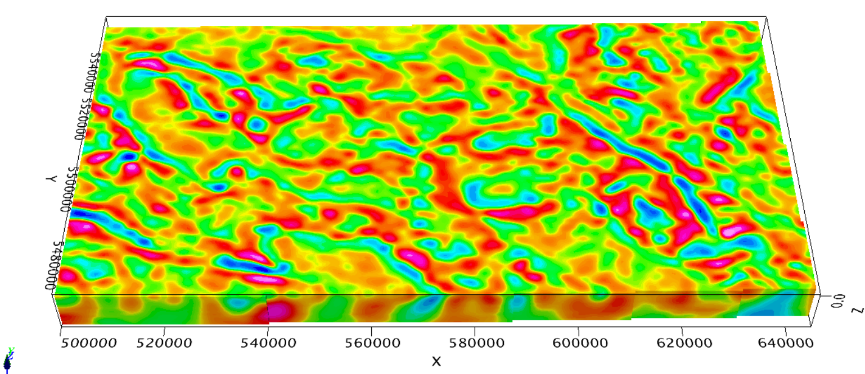 | 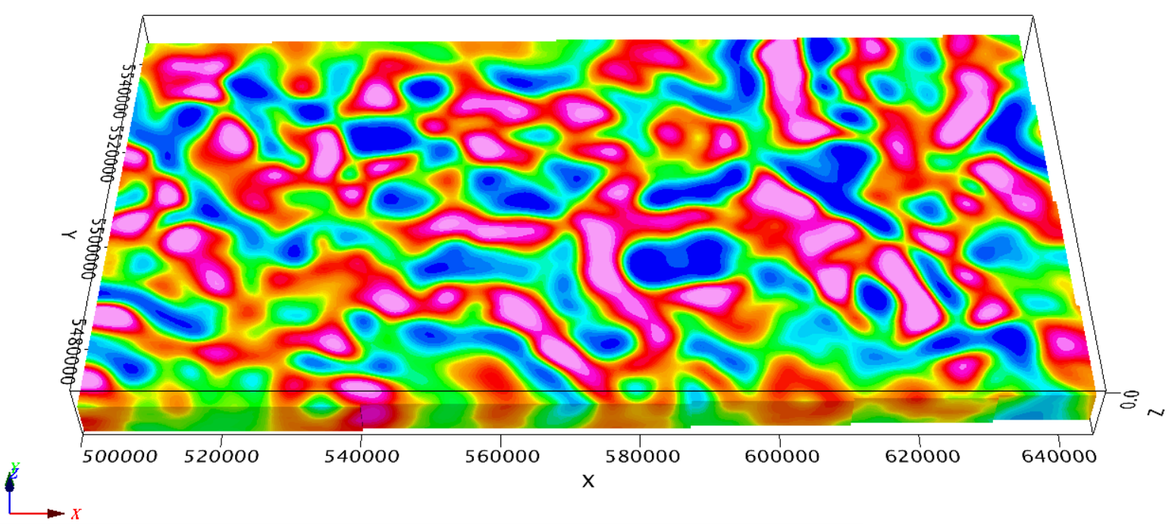
На глубине 500 м | На глубине 3 500 м
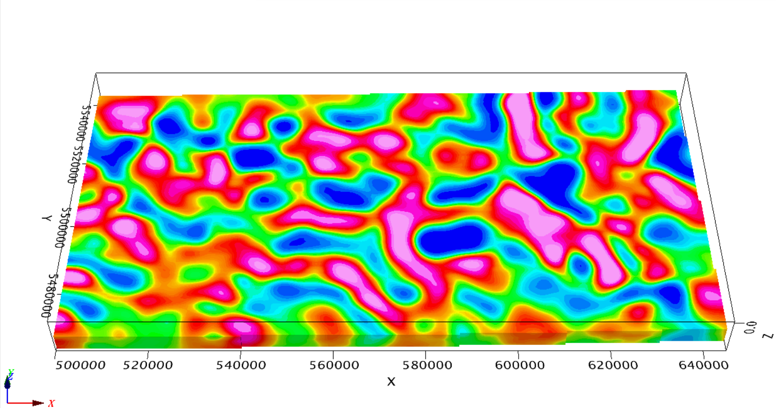 | 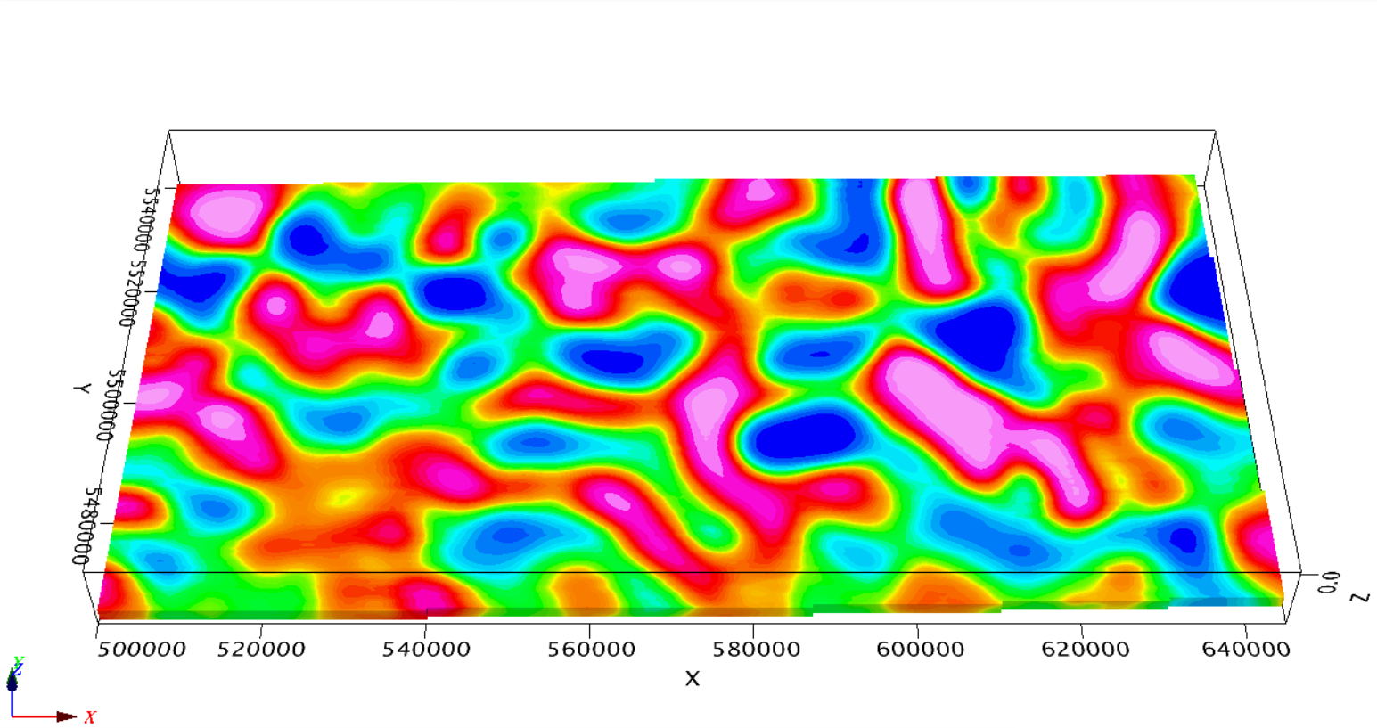
На глубине 5 500 м | На глубине 7 500 м
Рисунок 5.2 - Модель распределение плотности с глубиной на площади участка Степной

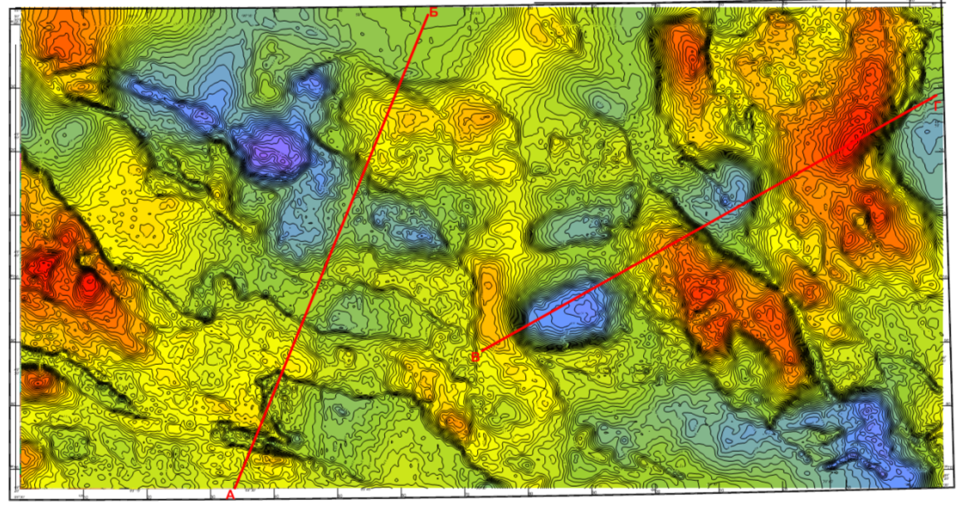  а)) | 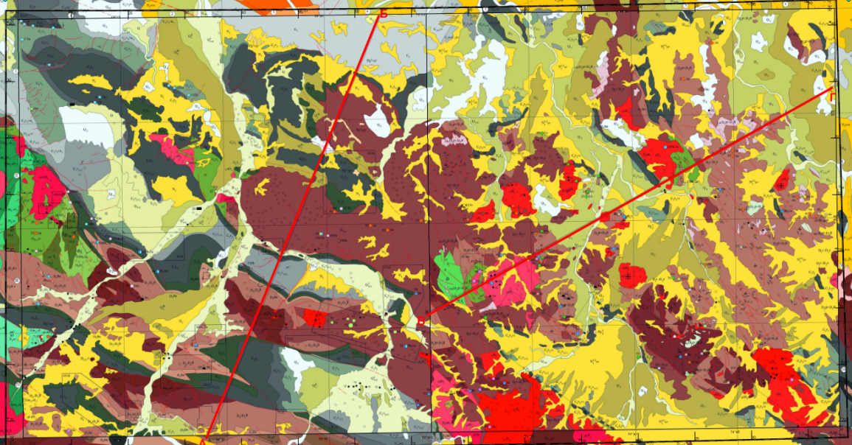  Расположение линий А-Б и В-Г геологических и геоплотностных разрезов на карте локальных гравитационных аномалий  Расположение линий А-Б и В-Г геологических и геоплотностных разрезов на геологической карте
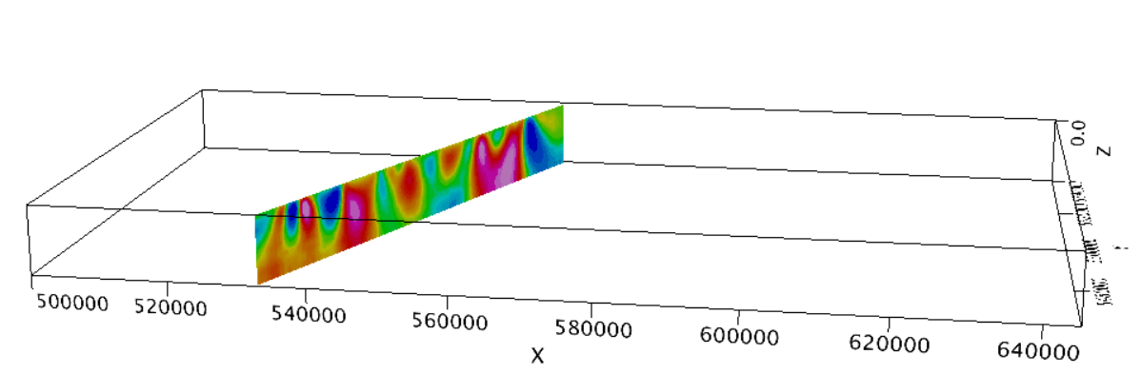  Геологический и гоплотностной разрезы линии А-Б  А  Геоплотностная 3D модель. Сечение по линии А-Б  Б  б) | 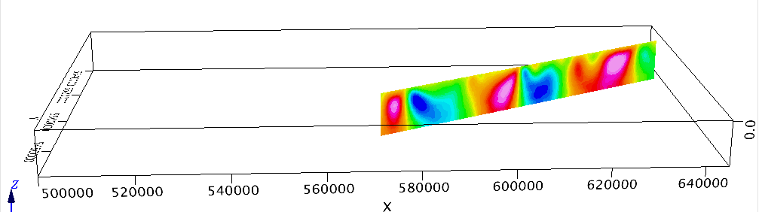  Г  В  Геоплотностная 3D модель. Сечение по линии В-Г
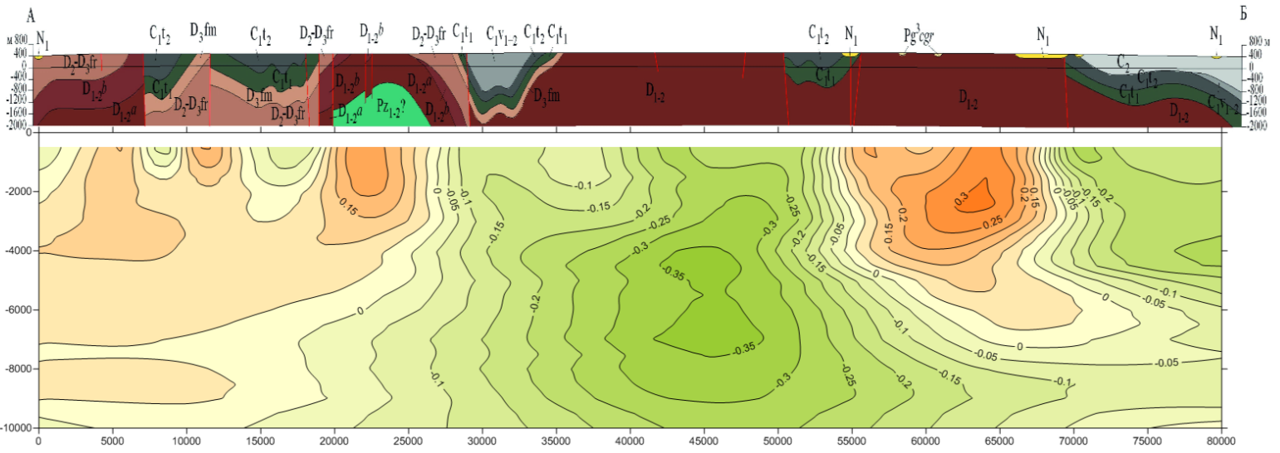  в)  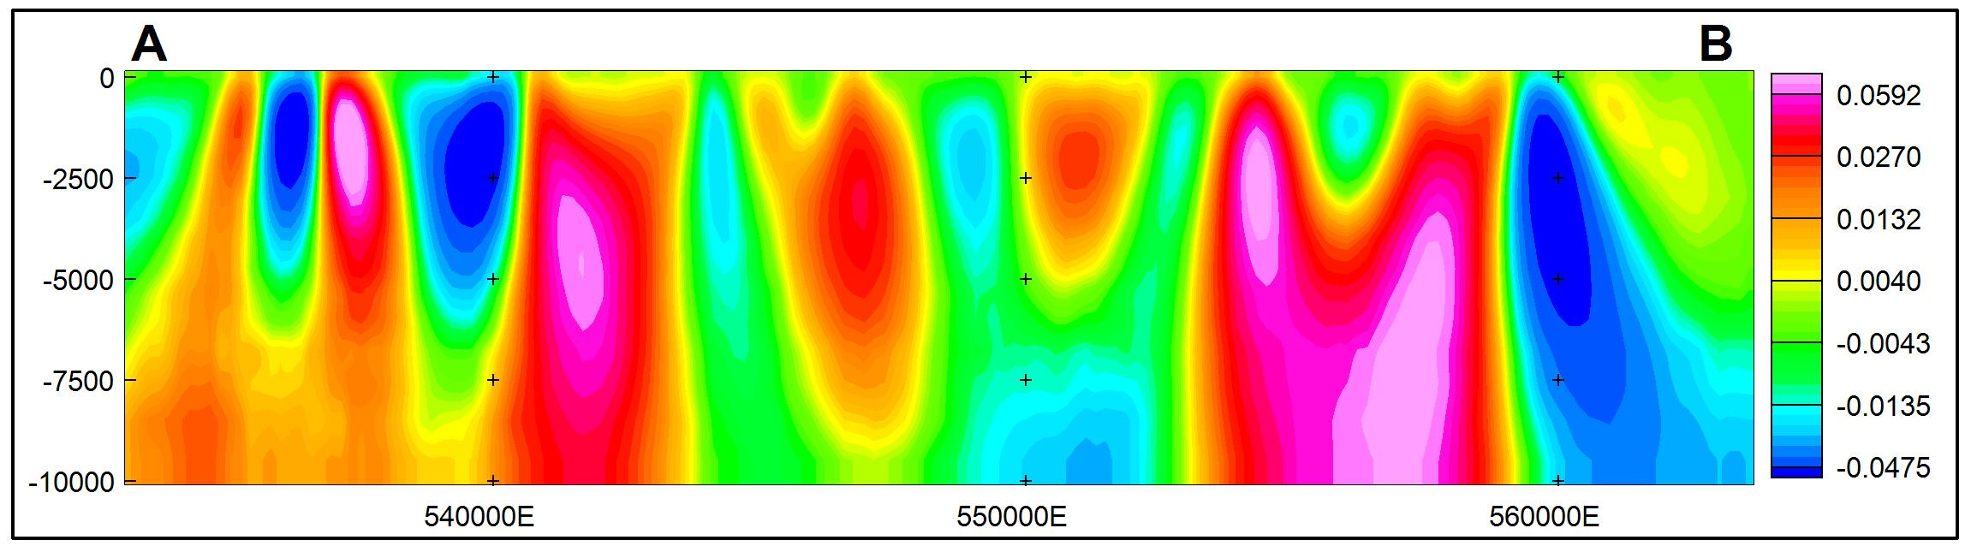 | 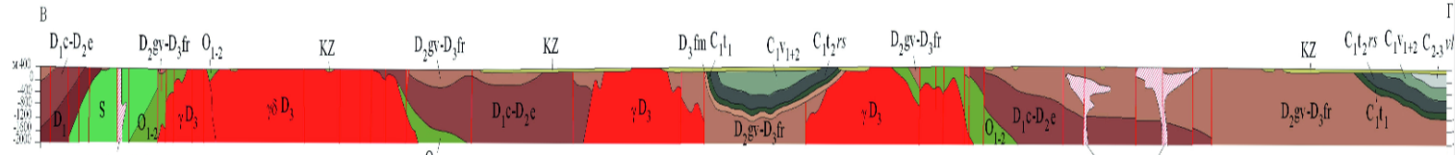  Геологический и гоплотностной разрезы линии В-Г  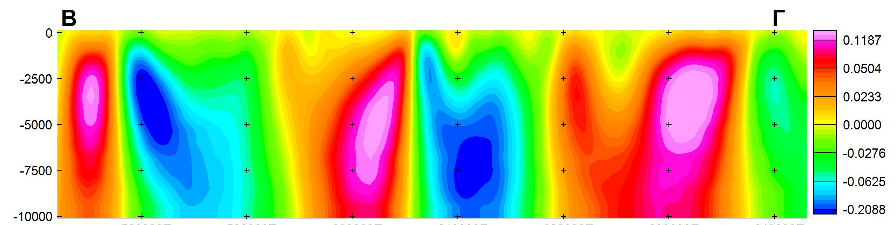

Рисунок 5.3 - Элементы моделирования методом воксельной параметризации
В рамках процедуры томографического моделирования при определении эффективных плотностных параметров по гравиметрическим данным толщина эквивалентного слоя (500 м) принята равной интервалу между высотными уровнями аналитического пересчета поля. Данное условие обусловливает возможность значительного расхождения между расчетными значениями эффективной плотности и истинными избыточными плотностями геологических объектов. В связи с этим полученные плотностные оценки следует рассматривать в качестве эквивалентных (относительных) параметров, а геологическую интерпретацию результатов моделирования — как преимущественно качественную.
Информация о глубинном распространении контуров гравитационных аномалий дополнительно извлекается из анализа пространственного размещения особых (сингулярных) точек геоплотностной модели, определяемых методом деконволюции Эйлера. Трехмерные координаты особых точек рассчитаны с использованием программного обеспечения Geosoft Oasis Montaj™ при следующих параметрах: размер скользящего окна — 2500 м, структурный индекс — 0. Горизонтальные проекции (план-позиции) полученных эйлеровых решений визуализированы на рисунке 5.4.

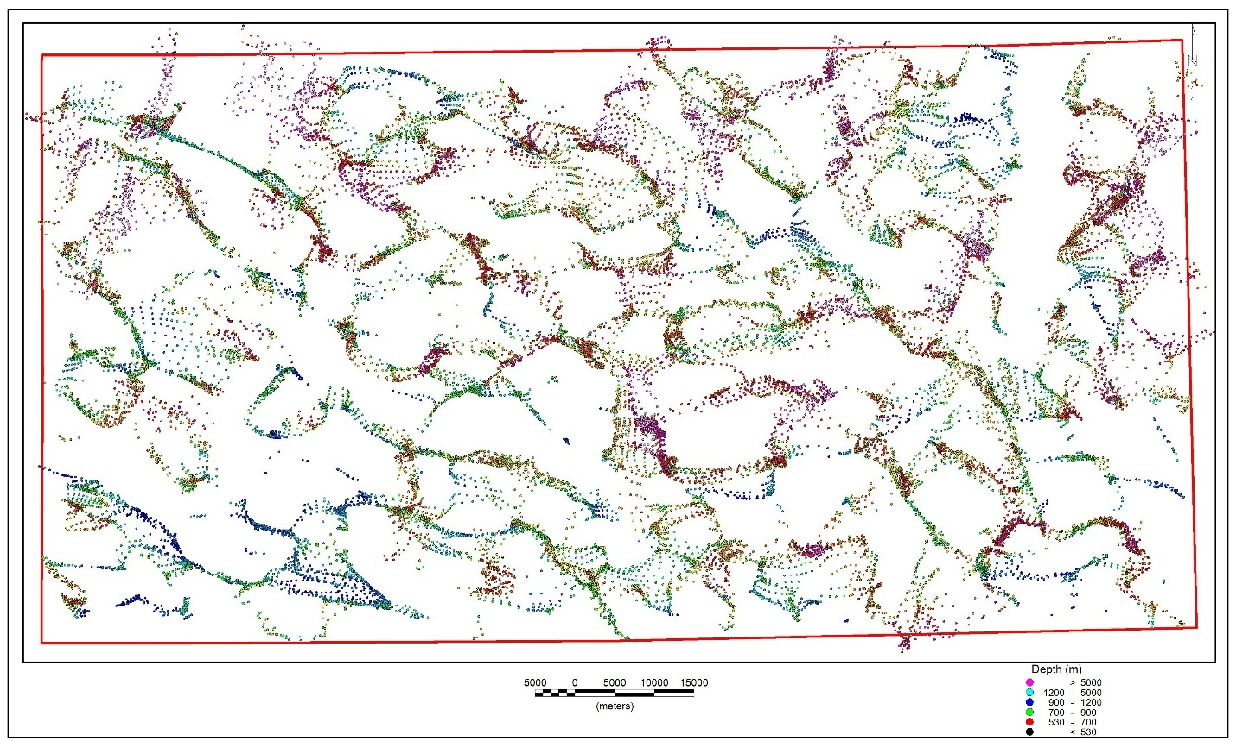
Рисунок 5.4 - Карта положения особых точек геоплотностной модели

Особые (сингулярные) точки гравитационного поля маркируют геометрические границы аномалиеобразующих геологических тел и позволяют оценить параметры их глубинного залегания. Пространственные концентрации эйлеровых решений, их максимальная плотность и упорядочение в линейные цепочки контурируют аномальные объекты. Таким образом, анализ данной трансформации аномалий силы тяжести в комплексе с другими производными полями обеспечивает уверенную идентификацию крупномасштабных (региональных) структурных элементов.
Численное моделирование на теоретических примерах показывает, что даже в случаях, когда эйлеровы решения не формируют компактных кластеров в непосредственной близости от источников аномалий, локальная плотность их пространственного распределения в зоне влияния аномалиеобразующих объектов достигает максимальных значений.
Локальные гравитационные аномалии отчетливо проявляются в поле вертикальной производной (Рисунок 5.5).
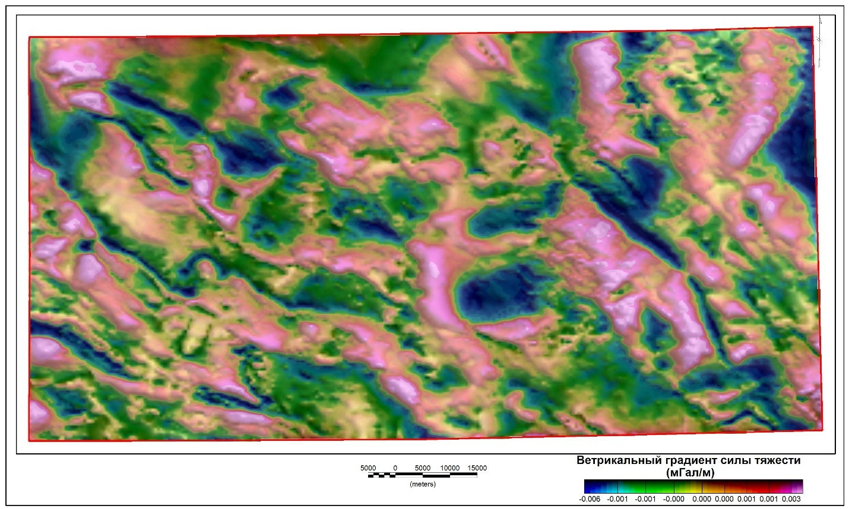
Рисунок 5.5 - Карта вертикального градиента силы тяжести

Вертикальное дифференцирование поля усиливает высокочастотную часть спектра, подчеркивает аномалии от локальных относительно приповерхностных источников, редуцирует низкочастотную региональную компоненту и обеспечивает более четкую по сравнению с первичным полем локализацию верхних кромок плотностно-контрастных объектов. Вычисление вертикальных производных реализовано с использованием программного обеспечения Geosoft Oasis Montaj™.
Для детального изучения структурных особенностей гравитационного поля в качестве дополнительного аналитического средства использовалась процедура автоматического трассирования аномалий и их градиентных характеристик. Вычислительный алгоритм основан на авторской модификации метода одномерной адаптивной фильтрации. Программная реализация обеспечивает формирование характеристического параметра, экстремумы которого маркируют осевые линии аномалий: максимумы соответствуют положительным, минимумы — отрицательным аномалиям. Использование данного подхода позволяет вне зависимости от амплитуды аномальных проявлений в первичном поле реализовать автоматизированное выделение аномальных зон, локализовать центры локальных аномалий, определить их осевые направления, а также трассировать линии максимальных градиентов, часто ассоциирующиеся с резкими геологическими контактами и дизъюнктивными нарушениями. Применение процедуры обеспечило идентификацию ключевых тектонических элементов: разломных зон, областей развития горстовых и грабенообразных структур (Рисунок 5.6а, б, в).
Линейные зоны высоких значений горизонтальных градиентов гравитационного поля маркируют границы между участками с контрастными амплитудными и знаковыми характеристиками аномалий (Рисунок 5.6а), что обеспечило не только выделение горст-грабеновой тектонической структуры, но и установление ее генетической природы. Крутое положение плотностных реперных горизонтов в непосредственной близости от бортов горстов и грабенов указывает на наличие разломных зон вдоль структурных ограничений. Идентифицировано 5 крупных тектонических блоков с генеральным северо-западным — юго-восточным простиранием. Данные крупномасштабные геологические массивы осложнены складчатыми дислокациями, которые также проявляются в структуре гравитационного поля.
Автоматизированное трассирование гравитационных аномалий обеспечило локализацию крупных дизъюнктивных нарушений (Рисунок 5.6в). Помимо магистральных разломов, контролирующих границы горст-грабеновых массивов, выделена система крупных разломов субортогонального (поперечного) направления. Анализ стратифицированных толщ в структуре горстов и грабенов позволяет оценить возраст заложения ограничивающих их разломов. Амплитудные характеристики аномалий указывают на относительно более молодой возраст разломов восточного сектора территории по сравнению с западным. С разломными зонами пространственно ассоциированы интрузивные и субвулканические образования, характеризующиеся более молодым возрастом как относительно прорываемых стратифицированных комплексов, так и относительно самих разломных структур.
На этапе геологической интерпретации гравитационные аномалии систематизированы по амплитудным характеристикам (Рисунок 5.6г).
В результате классификации 30 гравитационных аномалий сгруппированы в 7 категорий: 4 группы с отрицательным полем и 3 — с положительным. Сопоставительный анализ карты гравитационного поля позволил установить количественные корреляции между параметрами поля и геологическими объектами. Имеющаяся геологическая документация по исследуемой территории содержит детальные описания ряда интрузивных массивов: Коккудуктюбинского (аномалия 3, группа 1), сложенного гранитами и граносиенитами, согласно отдельным источникам — монцонитами; Амантауского (аномалия 4, группа 1), представленного гранитами, лейкогранитами и гранодиоритами; Егизкаринского и Акдаласорского (аномалия 7, группа 2), образованных гранит-порфирами и граносиенитами; Крыккудукского комплекса (аномалия 12, группа 3), включающего гранодиориты и плагиоклазовые биотит-амфиболовые граниты, и других. На основании характерных амплитудных параметров аномалий, их морфологических особенностей и конфигурации изолиний установлено местоположение структурно-аналогичных интрузивных массивов (Рисунок 5.6г).

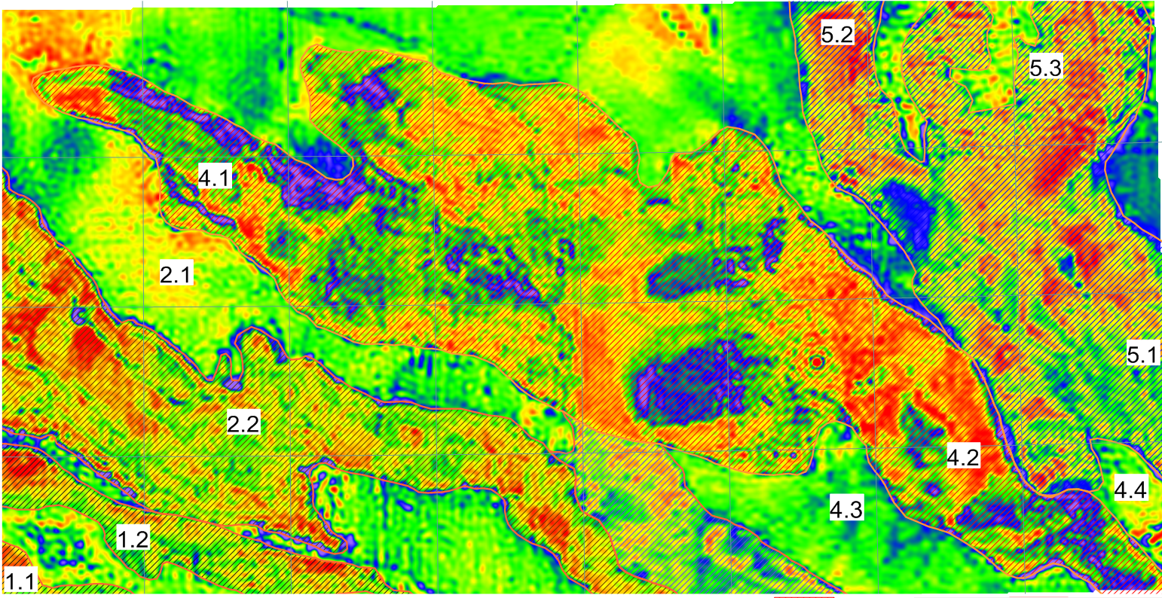  а)  А) | 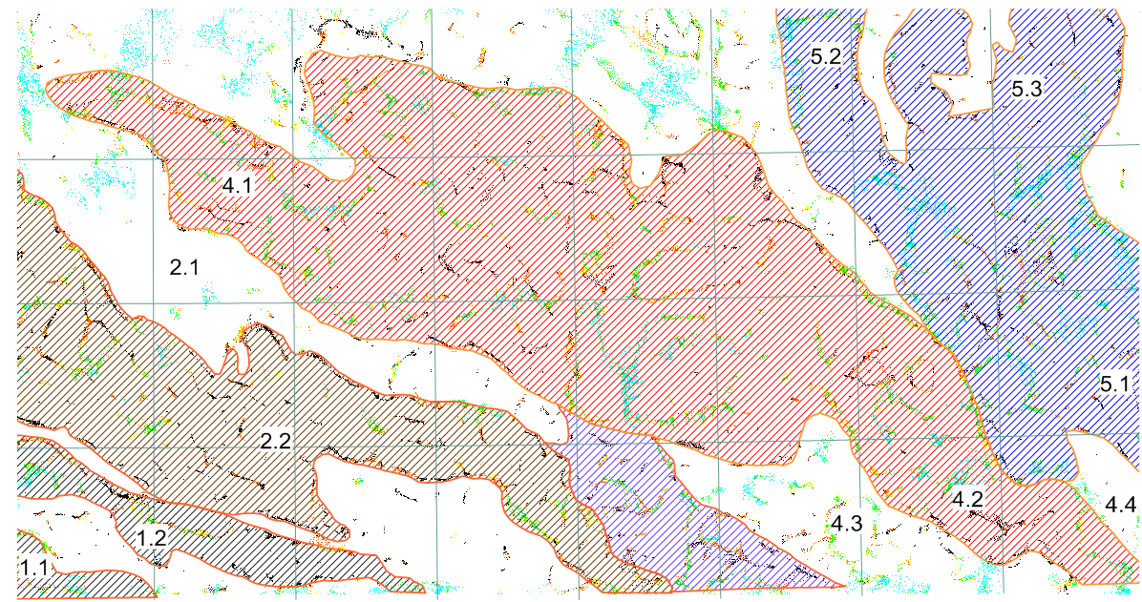  б)  Б)
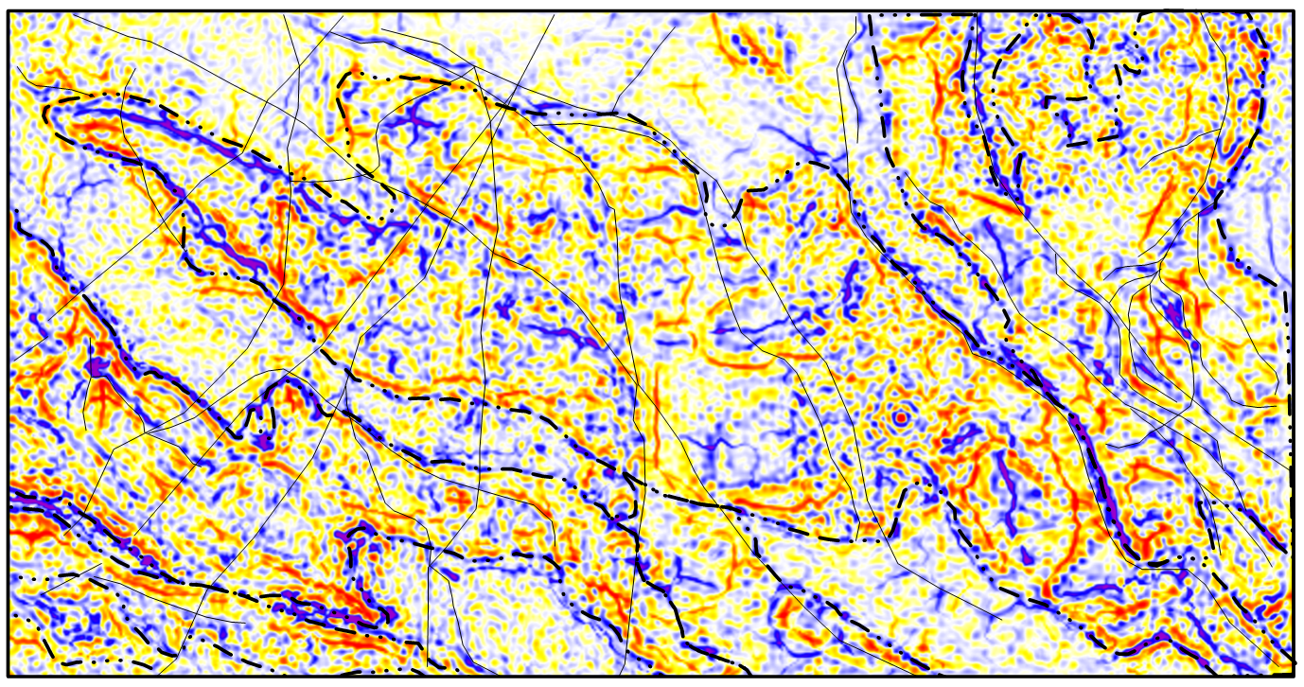  в) | 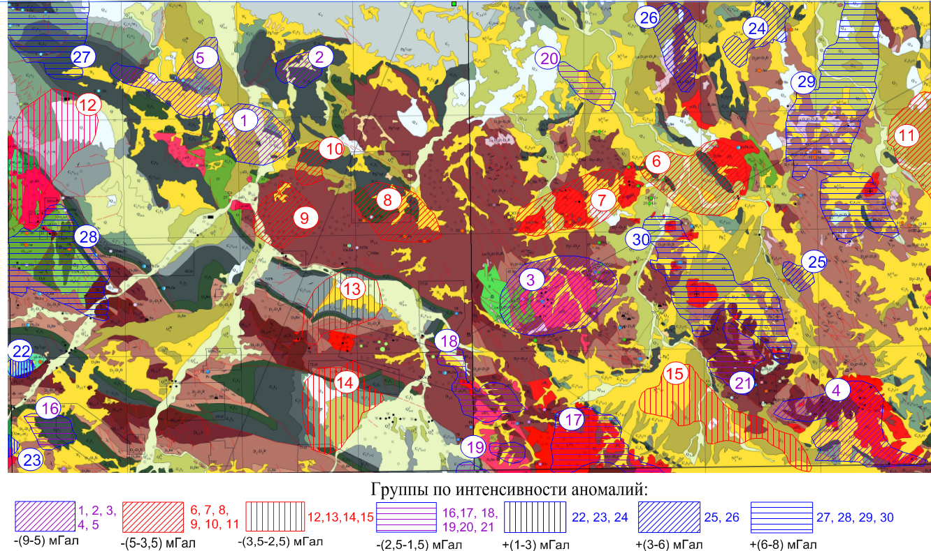  г)
а) и б) – Выделение структурно-тектонических массивов по вертикальной производной 1-го порядка гравитационных аномалий (а) и положению особых точек геоплотностной модели (б);
в) – Разрывные нарушения по результатам автотрассирования гравитационных аномалий; г) – Выделение объектов интрузивного магматизма по данным гравиразведки.
Рисунок 5.6 - Результаты интерпретации гравиметрических данных
се отрицательные гравитационные аномалии ассоциированы с интрузиями кислого и в меньшей степени среднего состава, при этом установлена прямая зависимость между основностью и плотностью пород. Гранитоидные массивы отличаются относительно пониженной плотностью, что обусловливает формирование над ними локальных отрицательных гравитационных аномалий. Отрицательная избыточная плотность (дефицит плотности) гранитов и гранито-гнейсов (кислая петрографическая группа) составляет 0,06–0,10 г/см³. Положительная избыточная плотность (0,05–0,12 г/см³) типична преимущественно для образований нижнего структурного яруса и прорывающих их интрузий габбро-диорит-диабазовой формации, которые являются источниками положительных гравитационных аномалий.
Интрузивный магматизм территории представлен преимущественно девонскими, подчиненно ордовикскими образованиями. Сложная морфология изоаномал в пределах локальных аномальных зон коррелирует с ограниченными по площади субвулканическими телами кислого и среднего химического состава.
Анализ физических свойств пород района исследований показал, что максимальную плотность (до 3,0 г/см³) имеют габбро-диориты Крыккудукского комплекса, обусловившие положительные гравитационные аномалии на крайнем западе. Также положительными аномалиями охарактеризованы нижнедевонские диабазы (2,85 г/см³) и отложения русаковской свиты нижнего карбона (2,95 г/см³).
Плотности метаморфических (2,76 г/см³) и вулканогенно-осадочных (2,77 -2,70 г/см3) образований близки между собой, и поэтому региональные плотностные границы раздела отсутствуют.
Карбонатные породы девонско-каменноугольного возраста, интрузивные образования кислого и среднего составов, а также субвулканические тела с плотностью в диапазоне 2,64–2,69 г/см³ проявляются в виде отрицательных гравитационных аномалий, при этом наиболее контрастные отрицательные аномалии ассоциированы с кислыми интрузиями.
Выводы. Структура гравитационного поля формируется под воздействием совокупности факторов, включающих структурно-тектоническое положение объектов, петрографический состав интрузивных и субвулканических образований, литологические особенности и другие параметры. Возможна ситуация, когда один из факторов оказывает преобладающее влияние на формирование аномалии, что может привести к ошибочной или некорректной геологической атрибуции данной аномалии. В связи с этим итоговая интерпретация гравиметрических данных должна осуществляться в рамках комплексного анализа с привлечением результатов магнитометрических и гаммаспектрометрических исследований.

5.2 Анализ и результаты интерпретации аномалий магнитного поля

Магнитометрическая съемка была ориентирована на решение следующих геологических задач:
- локализация и картирование интрузивных массивов;
- идентификация тектонических дислокаций, зон гидротермальных изменений, скарнирования и ороговикования пород;
- выявление погребенных (не обнаженных) аномалиеобразующих объектов с определением их геометрических и физических параметров;
- выделение и трассирование геологических контактов.
Анализ магнитного поля проведен с использованием сводных магнитных карт и его трансформант. Магнитное поле площади участка Степной разнородно по своему уровню, по частоте и конфигурации аномалий, по их интенсивности.
На первом этапе интерпретации магниторазведочных данных проведено районирование магнитного поля с целью типизации поля и установления его связей с геологическими комплексами. При районировании в первую очередь выделены положительные и отрицательные аномалии магнитного поля. На рисунке 5.7 представлены схемы аномалий магнитного поля, полученные двумя методами: методом обнаружения слабых аномалий произвольной формы (Рисунок 5.7а) и методом частотной фильтрации с разложением на составляющие (Рисунок 5.7б). Схема на рисунке 5.7а построена в автоматическом режиме с использованием метода обратных вероятностей, который позволяет автоматически выделить четыре типа слабых аномалий, сопоставимых с уровнем помех: положительные, отрицательные и два типа знакопеременных (плюс-минус и минус-плюс). На схеме идентифицируются положительные и отрицательные аномалии. Схема, полученная посредством модуля фильтрации (двумерная фильтрация в скользящем окне) (Рисунок 5.7б), отражает региональную (трендовую) составляющую исходного поля; на ней можно проследить затухание и возрастание выделенных аномалий, аналогично анализу карты региональной составляющей аномального магнитного поля (Рисунок 5.8).
На площади участка исследований общий фон магнитного поля составляет -400÷-200 нТл.
Новые данные по результатам аэромагниторазведки позволили выделить три обширные области положительного магнитного поля.
Первая (+I) включает аномальные зоны +М7, +М8, +М9 (Рисунок 5.7а) расположена на северо-западе участка и в плане совпадает с Кызылжарской горст-антиклиналью. Аномалии +m7', +m7² расположены в центральной части и отвечают Нарентауской горст-антиклинали. Локальные аномалии +m8³, +m8², +m8⁵ (Рисунок 5.7б) и часть более мелких аномалий, вытянутых в цепочку в направлении с северо-запада на юго-восток, расположены в пределах Кирейской горст-антиклинали.

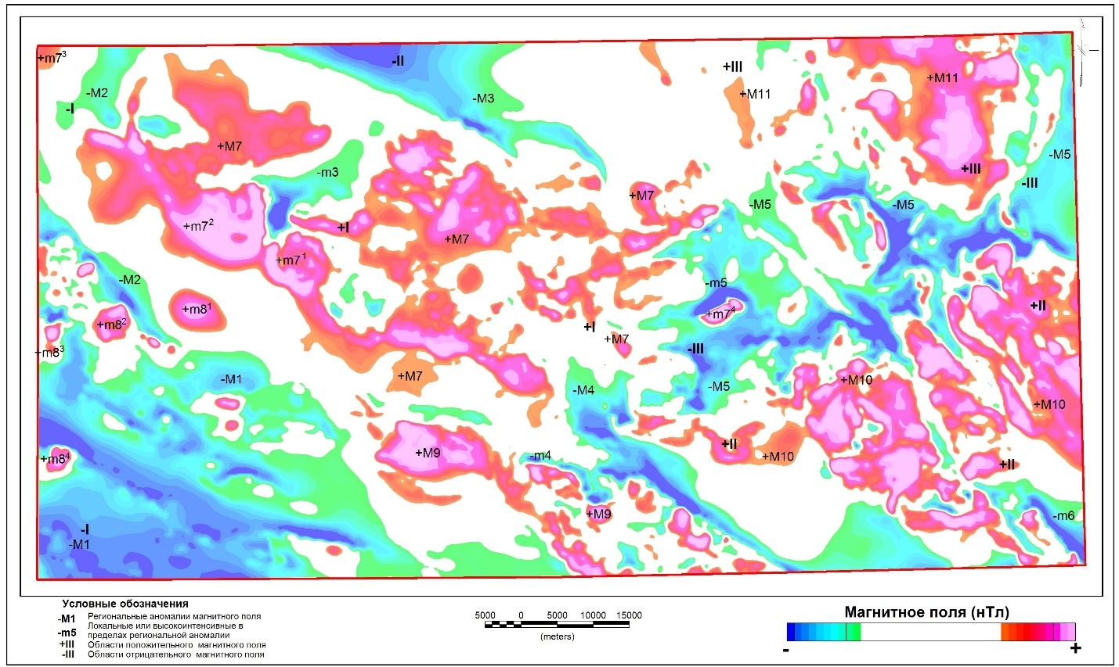
a)
б)
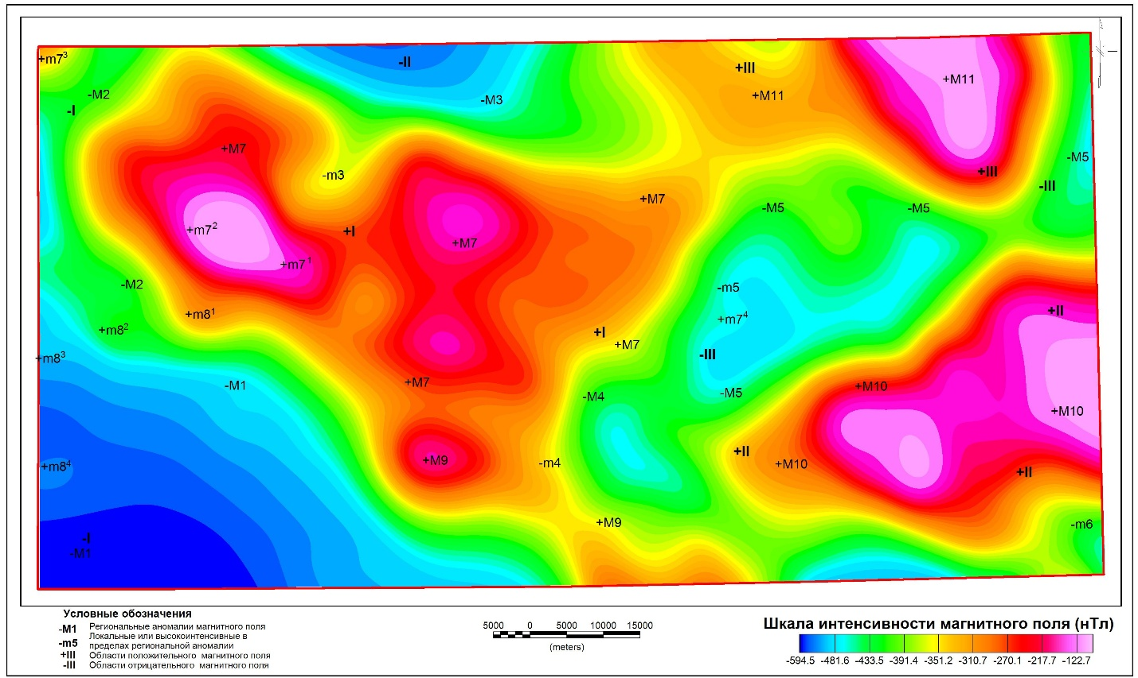
Рисунок 5.7 - Районирование аномалий магнитного поля

Выделенные в западной части площади аномалии +m7³, +m7', +m8⁴, имеют уровень поля ниже, чем в среднем по области +I и располагаются в приграничной части Тогузкульской грабен-синклинали. Эти аномалии характеризуются небольшими градиентами, плавными линиями изодинам и интенсивностью в среднем от +200 нТл (+m7⁴) до +400 нТл (+m8⁴).
Наряду со спокойным мозаичным полем, с небольшими градиентами, в центральной части области +I, в приграничной части наблюдаются цепочки локальных аномалий, приуроченные к бортам горстовых структур. Эти аномалии преимущественно линейной, вытянутой формы, с интенсивностью в среднем +400 нТл, расположены на юге, вдоль тектонической границы Кызылжарского горста, харатеризующегося северо-западным и субширотным простиранием. В северной части области + I положительное поле представлено цепочками аномалий, располагающиеся ортогонально границе горстовой структуры, интенсивность локальных аномалий составляет в среднем +200 нТл.
Вторая (+II) и третья (+III) области положительного магнитного поля выделены в восточной половине участка – на юго-востоке зона +М10 и на северо-востоке - + М11 (Рисунок 5.7). Юго-восточная область (+М10) пространственно совпадает с Алтынкудукской и Соналинской горст-антиклиналями. Соналинская горст-антиклиналь отмечается высокоинтенсивным магнитным полем, что объясняется мощной толщей вулканитов среднего состава девонского возраста. Интенсивность локальных аномалий здесь достигает 1200 нТл, а значения экстремумов – 1000 нТл.

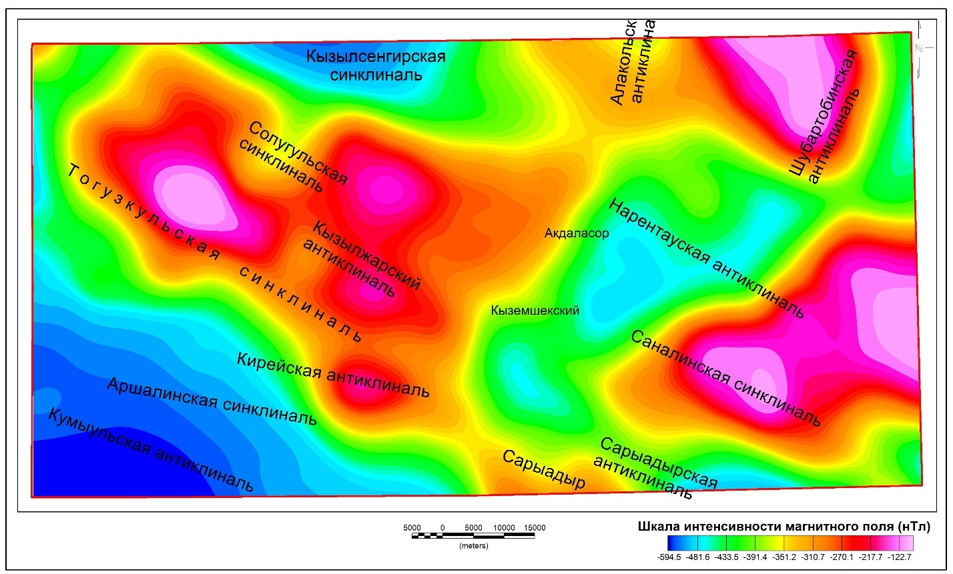
Рисунок 5.8 - Карта регионального магнитного поля

От первой области (+I) аномалий группа аномалий +М10 отличается повышенной интенсивностью поля, сложная конфигурация (изрезанность) изодинам, большое количество мелких аномалий неправильной формы с высокими градиентами.
Магнитное поля область +II можно разделить на 4 блока. В восточной части области +II локальные аномалии по форме ближе к изометричной, средней интенсивности (200–300 нТл). Центральная часть характеризуется вытянутыми аномалиями и цепочками аномалий овальной формы, приуроченные к зонам линеаментов. Простираются они с севера на юг, ширина выделенной зоны в центральной части области +II от 2 до 6 км. Следующая зона аномалий приурочена к юго-востоку Соналинской горст-антиклинали и расположена в центральной части территории листа М-42-94. Магнитное поле здесь сложное, локальные аномалии разной формы – преимущественно неправильной и вытянутой, разной ориентировки, с высокими градиентами, в большинстве случаях, с одной стороны аномалии. Интенсивность аномалий в этом блоке достигает +600÷1000 нТл, которые увязываются с субвулканическими образованиями андезитобазальтовой формации. Все три блока располагаются субпараллельно друг другу по направлению с северо-запада на юго-восток. Разделены они между собой отрицательными магнитными аномалиями вытянутой формы с интенсивностью -200÷300 нТл, отвечающие зонам тектонических нарушений и распространению здесь пачек кислых эффузивов (субвулканитов?).
Четвертый, самый западный блок области +II, характеризуется спокойным магнитным полем, в его пределах выделяются малоинтенсивные аномалии (в среднем до +200 нТл) чаще изометричной формы, которые связаны с девонскими эффузивными образованиями. Разряжение изодинам в южной части выделенного участка наблюдается на площади распространения неоген-четвертичных отложений. Установленные разрывные нарушения и выходы по ним пород карбона и девона на поверхность, отображаются в магнитном поле повышением градиентов.
Третья область положительного магнитного поля +III (зона +М11) выделяется в северной части территории листа М-42-XXIII (север листов М-42-81 и М-42-82) и разделена с областью +II протяженной зоной отрицательного магнитного поля, выделенной как область –III (зона –М⁵).
В северо-восточной и южной части области +III выделяются соответственно два участка с высокой интенсивностью аномалий. Первый (северо-восточный) достаточно большой по площади (приблизительно 25 х 20 км) с аномалиями, форма которых приближена к изометричной, но сочетание их сложное и ориентировка различная, интенсивность +1050 нТл, с повышением градиентов, в большинстве случаях, в северной части локальных аномалий. Этот участок является частью региональной аномалии, совпадающей с Краевым девонским вулканическим поясом, в который входит Сарысу-Тенизское поднятие и Семиз-Бугинский антиклинорий.
Высокий уровень магнитного поля в южной части выделенной области +III объясняется широким развитием девонских эффузивов преимущественно среднего состава. Четко выделенная полукольцевая и расположенные рядом с ней округлые аномалии, связаны с интрузивными массивами. Таким образом в магнитном поле отображена зона экзоконтакта массива. Интенсивность аномалии, связанной с субщелочными гранитами и граносиентами, кварцитами на юге +III достигает 800 нТл.
Общим для трех областей положительного магнитного поля является то, что вариативность аномального поля затухает к северу, по мере погружения горст-антиклинальных структур, сложенных эффузивами девона под карбоновые осадочные отложения.
На общем фоне (-400÷-200 нТл) также выделено три обширные области отрицательного магнитного поля: -I на крайнем западе и в юго-западном углу площади ГДП-200, включает зоны -М1 и -М2; -II на севере по центру периметра площади (-М3, -m3); -III на востоке и в центральной вытянутая область в направлении с северо-востока на юго-запад (-М4, -М5).
Первая область –I характеризуется относительно спокойным полем, локальные аномалии в ее пределах на юге вытянутые, имеют линейную форму и северо-западное простирание. В структурном плане цепочки малоинтенсивных аномалий (до -100 нТл) лежат в Кокдомбакской грабен-синклинали с экстремумами до -750 нТл, ограниченной с юга Куяндинской и с севера Кумкольской горст-антиклиналями, где наблюдаются отличия в картине поля – экстремумы повышены до -400 нТл, формы изодинам ближе к изометричным. В пределах Кирейской горст-антиклинали максимумы отрицательного поля линейно чередуются с положительными аномалиями (+m82, +m85) магнитного поля в северо-западном простирании.
Вторая область –II отрицательного магнитного поля на севере площади является фрагментом региональной аномалии, приуроченной к бортовой зоне Тенизской впадины. Разряжение изодинам на северо-западе зон –М3 и –m3 и увеличение значений поля говорит о погружении структуры в северо-западном направлении. Экстремальные значения отрицательного поля составляют -750 нТл, линейные вытянутые аномалии имеют интенсивность менее 100 нТл.
Третья область –III характеризуется совершенно иной картиной поля. По характеру поля область можно разделить на три блока, разделенные между собой либо интенсивными положительными аномалиями, небольшими по размеру и расположенными линейно, либо вытянутыми в меридиональном направлении пержимами изодинам отрицательного поля.
Восточный блок со спокойным полем, скорее всего, является фрагментом аномалии, максимум интенсивности которой расположен на прилегающем листе. На территории восточной части площади при относительно спокойном поле, границы с областью распространения положительного поля +II сопровождаются высокими градиентами. Вдоль этих границ локальные аномалии вытянутой формы с интенсивностью не превышающей -150нТл. Здесь картируются осадочные отложения с неоген-четвертичным покрытием, слабые вариации интенсивности в той или иной степени коррелируются по простиранию отложений.
Центральный блок имеет северо-западное простирание, характеризуется сложным полем, в пределах которого положительные аномалии, лежат ортогонально к изодинамам отрицательного поля. Рисунок изодинам сложный. В зонах экзоконтакта отрицательные аномалии вытянутой формы с интенсивностью до 100 нТл. Геология здесь представлена туфо-осадочными породами кислого состава среднего девона, реже карбона и силура, которые слабомагнитны, осложнение поля вызывают риолиты, риодациты, трахириодациты нижнего и среднего девона.
Западный блок области –III отделен от Центрального «перешейком» с повышением градиентов с западной стороны. Поле осложнено на севере блока, где наблюдается высокоинтенсивная аномалия (-400 нТл) –m5, граничащая с положительной аномалией +m7. На юге блока поле мозаично, что может быть связано с интрузиями различного состава и морфологии. Крайний запад этого блока (-М4) представлен относительно спокойным отрицательным полем, что связано с немагнитными песчаниками, алевролитами и аргиллитами силура.
Автором выполнен анализ трансформант магнитного поля в сопоставлении с данными о геологическом строении территории. При качественной интерпретации, прежде всего, учитывались магнитная восприимчивость пород площади исследований, характер магнитных аномалий (изрезанность и величина градиентов поля, площади выявленных аномалий, взаимоотношение аномалий между собой и т. п.), литологический состав пород и их стратиграфическое положение в разрезе. Таким образом, оконтурены площади развития вулканогенных образований, обусловившие резко варьирующие магнитные поля; площади осадочных отложений, характеризующиеся относительно низкими спокойными полями, а также интрузивные массивы, оконтуривающиеся в плане локальными магнитными аномалиями той или иной интенсивности в зависимости от их размеров, условий залеганий и петрографического состава (Рисунок 5.9 А).
Интрузивные массивы отчетливо выделяются и трассируются по данным аэромагнитной съемки. По характеру магнитного поля девонские гранодиоритовые интрузии существенно отличаются от ордовикских; хотя обе группы характеризуются положительными аномалиями, их интенсивность различна. Выходам ордовикских гранодиоритов соответствуют интенсивные аномалии до +1000 нТл, тогда как аналогичные по составу девонские интрузии характеризуются аномалиями с интенсивностью до +600 нТл. Аналогичная закономерность наблюдается и для гранитов различного возраста. Средне- и верхнедевонские интрузивные массивы преимущественно гранитного состава характеризуются слабыми магнитными аномалиями (100–150 нТл). Экзоконтактовые зоны этих массивов выделяются по кольцевым и полукольцевым магнитным аномалиям интенсивностью до +500 нТл. Морфология аномалий различна, однако всегда резко несогласна с ориентировкой аномалий окружающего фона. Широкий диапазон вариаций интенсивности и тенденция возрастания напряженности аномалий от центральных частей к краевым обусловлены изменением состава интрузий от гранитов до диоритов и процессами контаминации.

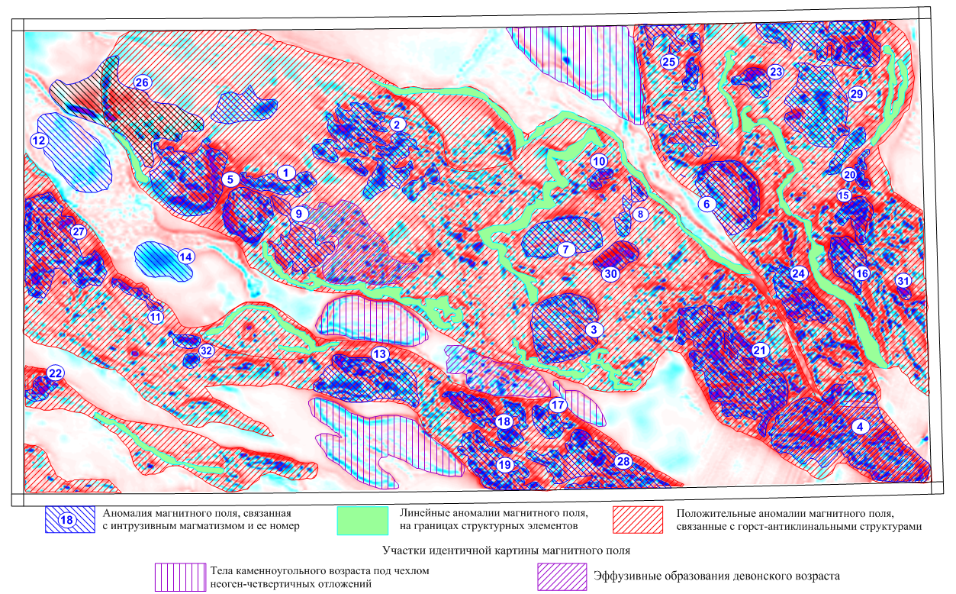
Основа - Карта вертикальной производной 1-го порядка аномального магнитного поля на площади участка Степной
А) Выделение аномалий магнитного поля
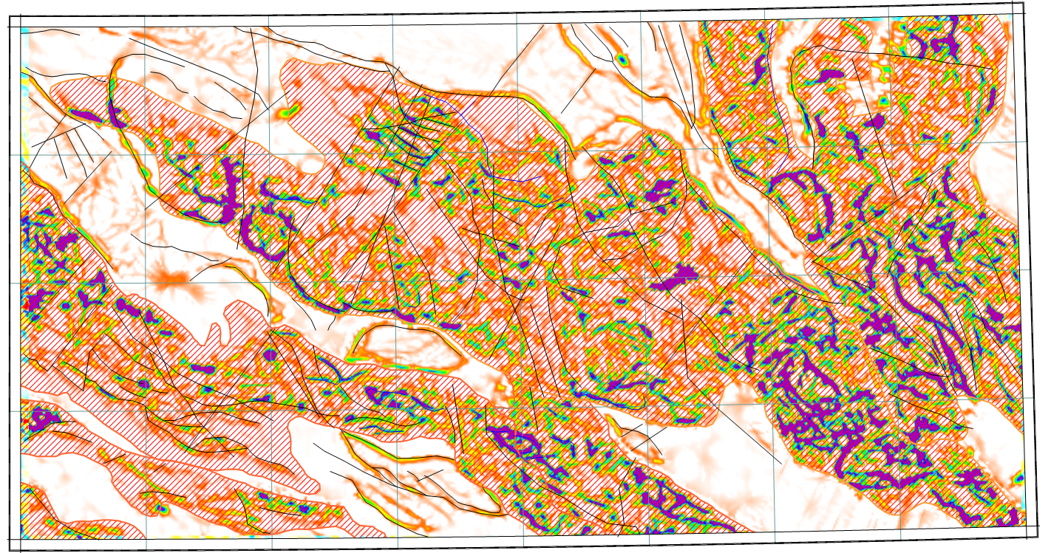
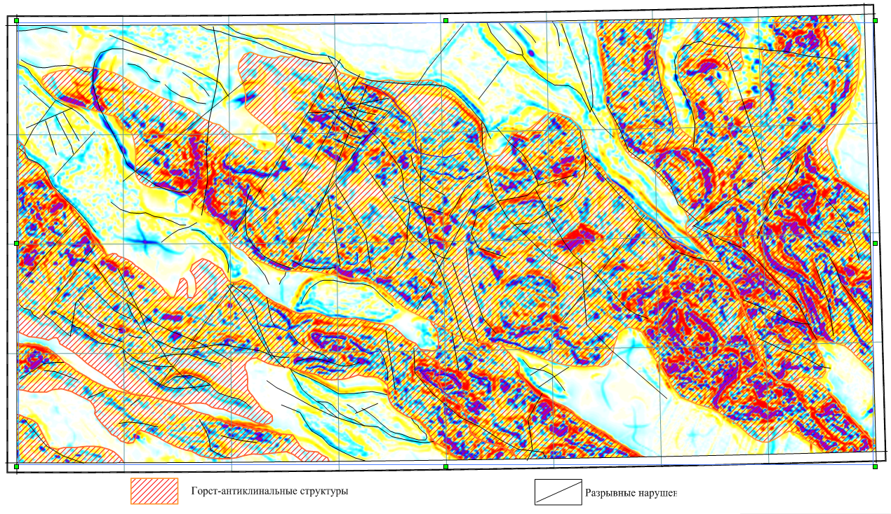
Основа - Карта анизотропных преобразований магнитного поля, акцент максимума (сверху); Карта автотрассирования осей магнитных аномалий.
б) Выделение разрывных нарушений (условные добавить)
Рисунок 5.9 - Результаты интерпретации магнитного поля

Интрузивные образования ордовикского возраста характеризуются ограниченным ареалом развития, локализуясь исключительно в западном секторе исследуемой территории. Они представлены крупными массивами со сложной дифференцированной зональностью: от гранитоидов в центральной части до габброидов на крайнем западе площади. Петрографическая неоднородность интрузивных тел находит отражение в контрастных магнитных аномалиях различной амплитуды. Максимальные положительные магнитные аномалии генерируются габбро-диоритовыми интрузиями.
Тектонические структурные элементы идентифицированы по высокодифференцированному магнитному полю. Складчатые дислокации визуализируются в форме зон линейно ориентированных аномалий, конформных общему структурному плану складчатости (Рисунок 5.9А). Оптимальные условия для такого проявления создаются при переслаивании в геологическом разрезе магнитоактивных и немагнитных породных горизонтов.
Диагностическими критериями для картирования дизъюнктивных нарушений служат: линейные зоны повышенных градиентов магнитного поля; резкие вариации характера магнитного поля вдоль линейных элементов; латеральные смещения аномалий; линейные структурные уступы в рельефе палеозойского фундамента. Данные индикаторы отражают изменение геологических условий в смежных тектонических блоках и их взаимные разнонаправленные смещения. На основании комплекса указанных признаков в структуре магнитного поля выделены основные разломные зоны (Рисунок 5.9Б).
Значительный вклад в изучение тектонической структуры и отдельных геологических элементов вносят результаты трансформационных преобразований наблюденного магнитного поля. Процедуры аналитического продолжения вверх обеспечили надежную дифференциацию региональных геологических структур от локальных и позволили классифицировать аномалиеобразующие массы по их пространственной значимости. Карта первой вертикальной производной визуализирует степень внутренней неоднородности аномальных объектов и особенности морфологии их верхних границ (Рисунок 5.10).
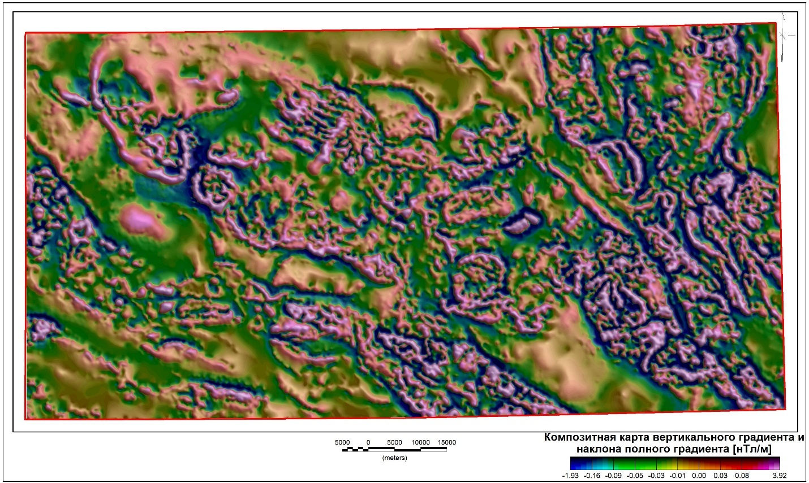
Рисунок 5.10 - Карта вертикальной производной 1-го порядка

Для получения трехмерного распределения магнитных параметров геологической среды реализовано численное моделирование на основе воксельной параметризации пространства с применением программного комплекса Geosoft Oasis Montaj (модуль трехмерной магнитной инверсии Geosoft Voxel). Базовым физическим параметром модели служит вектор намагниченности, характеризующийся как амплитудой, так и направлением. Входными данными для моделирования является аномальное магнитное поле.
Параметры расчетной модели: глубина нижней границы — 10 000 м, размер элементарного вокселя — 250 м. Результат представлен в формате трехмерного куба значений намагниченности (в относительных единицах), обеспечивающего визуализацию в виде горизонтальных послойных срезов (Рисунок 5.11) и вертикальных сечений вдоль произвольных профилей (Рисунок 5.12).
Рисунок 5.12 иллюстрирует пространственную изменчивость магнитоактивных структурных элементов геологической среды, что позволяет оценить их геометрию, параметры залегания и структурные взаимоотношения.
В целом фоновое поле до глубины 4 км характеризуется отрицательными значениями. Выявленные отрицательные магнитные аномалии, приуроченные в структурном плане к грабен-синклиналям, проявляются с наибольшей интенсивностью в интервале глубин 2–3 км (Рисунок 5.12). Породы каменноугольного возраста, слагающие грабен-синклинали, вследствие низкой магнитной восприимчивости характеризуются отрицательным спокойным магнитным полем; интенсивность выделенных аномалий плавно возрастает к градиентным зонам, соответствующим бортам синклиналей. Морфология синклиналей определяется разломами, которые четко фиксируются резкой сменой отрицательных магнитных полей положительными. Глубже 4,5–5 км наблюдается затухание магнитных аномалий: аномалии становятся менее выраженными, их контрастность снижается. Вероятно, это обусловлено переходом к менее магнитоактивной среде или значительной глубиной залегания источников, магнитный эффект которых ослабляется.
Геомагнитный разрез по линии А–Б (Рисунок 5.12) иллюстрирует распределение магнитной восприимчивости по латерали и в вертикальном направлении. Разрез пересекает 7 крупных структур: 4 грабен-синклинали и 3 горст-антиклинали, 2 из которых (Кирейская и Кызылжарская) являются региональными. Границы структур и контакты на крыльях находят отражение в магнитном поле.
Разрез В-Г характеризует магнитные поля интрузивных массивов, которые он пересекает. Характер поля всех трех массивов различный, также различна интенсивность аномалий над ними, что говорит о различном составе интрузий. Кроме того, первый по разрезу интрузивный массив (Коккудутюбинский) в магнитном поле разбивается на 2 части с разным составом – первая часть по составу более кислая. Эта часть картируется как граниты. Состав второго и третьего (Алакольский) массив, по характеристике магнитного поля, более основной (гранодиориты или граносиениты). Вызывает сомнения положение границ массивов, изображенных на геологическом разрезе В-Г. С данными магниторазведки они не согласуются. По разрезам видно, что с глубины 4-4,5 км магнитная восприимчивость пород высокая.
Следует принимать во внимание, что в процессе моделирования магнитного поля эффективная намагниченность определяется для каждого элементарного объема при условии фиксированного положения нижней границы модельного пространства на значительной глубине. По аналогии с моделированием гравитационного поля (где вычисляются эффективные значения плотности), данное условие обусловливает возможность существенных расхождений между расчетными значениями эффективной намагниченности и истинными избыточными характеристиками, в связи с чем полученные параметры имеют относительный характер.
Таким образом, достоверность структурного картирования и корректность идентификации аномалиеобразующих объектов с оценкой их петрографического состава существенно возрастают при интегрированной интерпретации аэромагнитометрических, аэрогаммаспектрометрических и гравиметрических материалов.

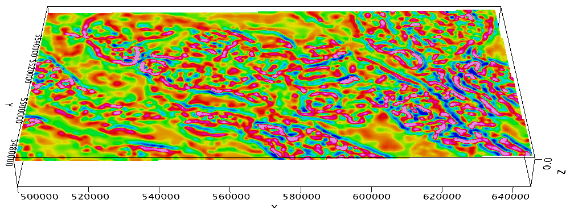 | 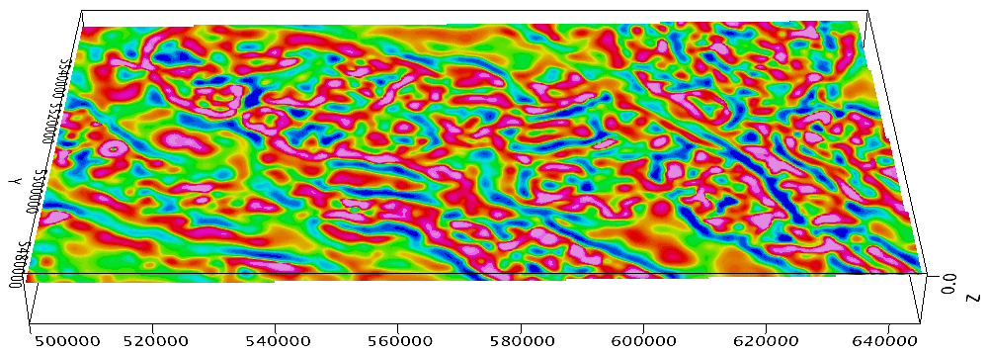
Глубина 500 м | Глубина 1500 м
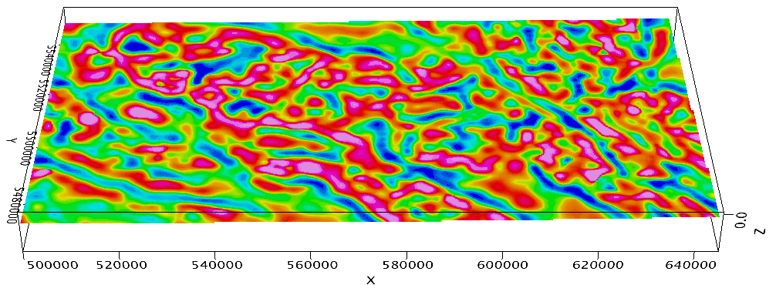 | 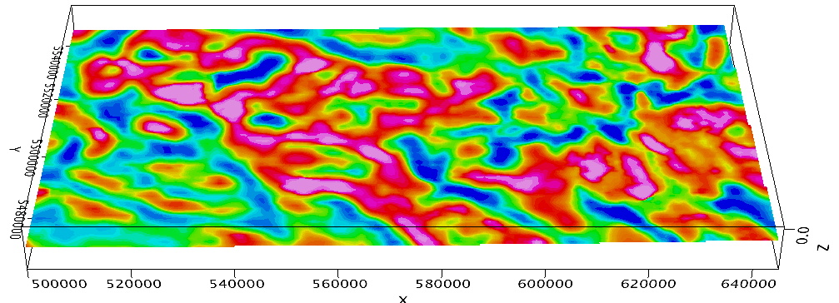
Глубина 2500 м | Глубина 4500 м
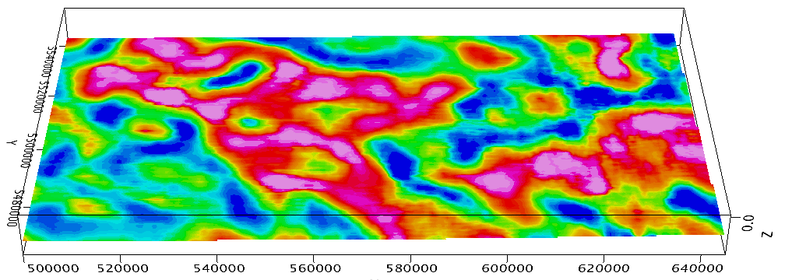 | 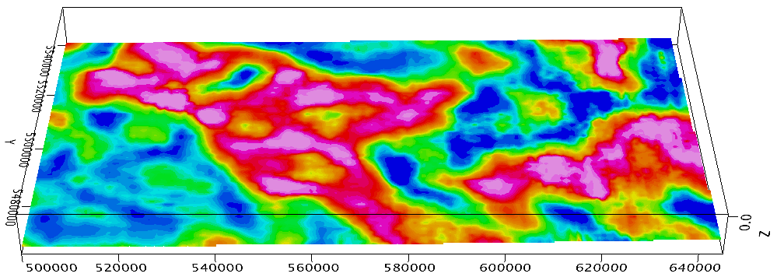
Глубина 6500 м | Глубина 8500 м
Рисунок 5.11 - Объемные магнитной модели. Горизонтальные срезы

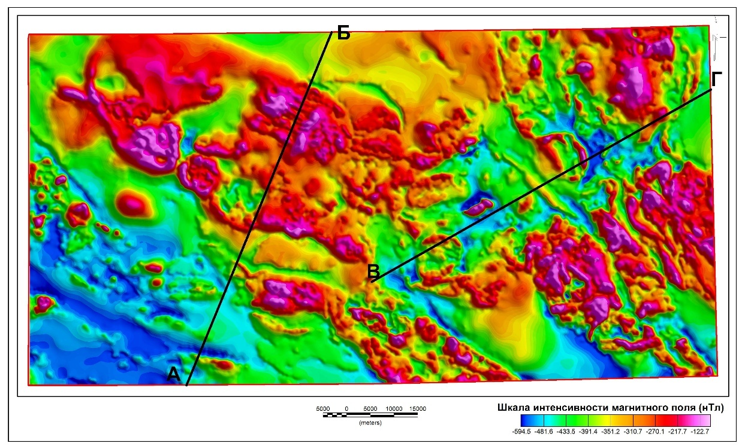
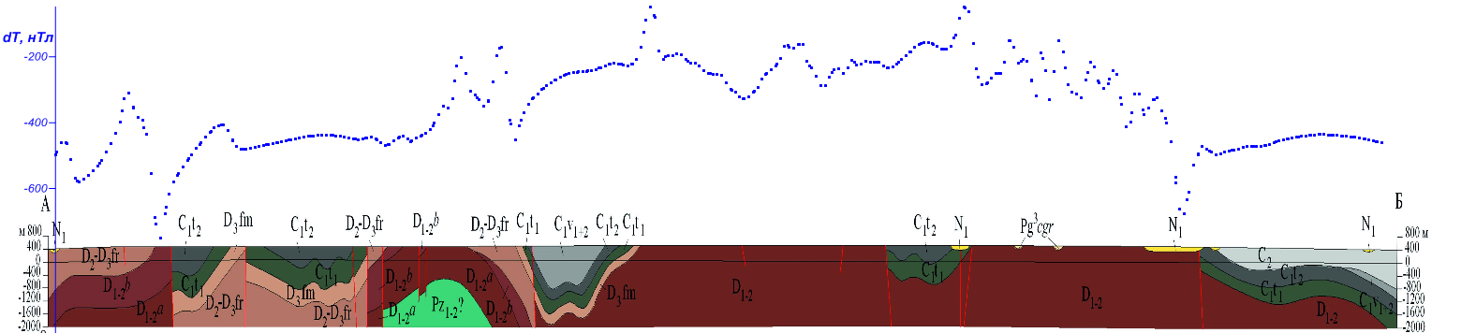
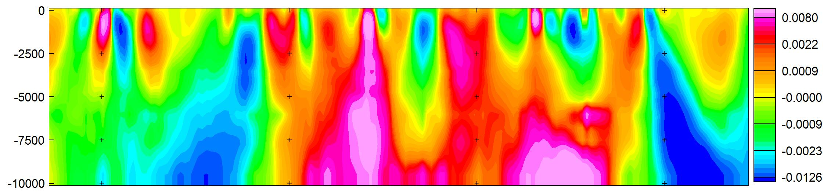
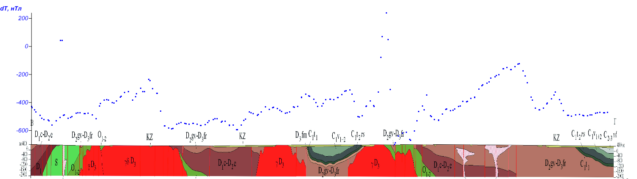
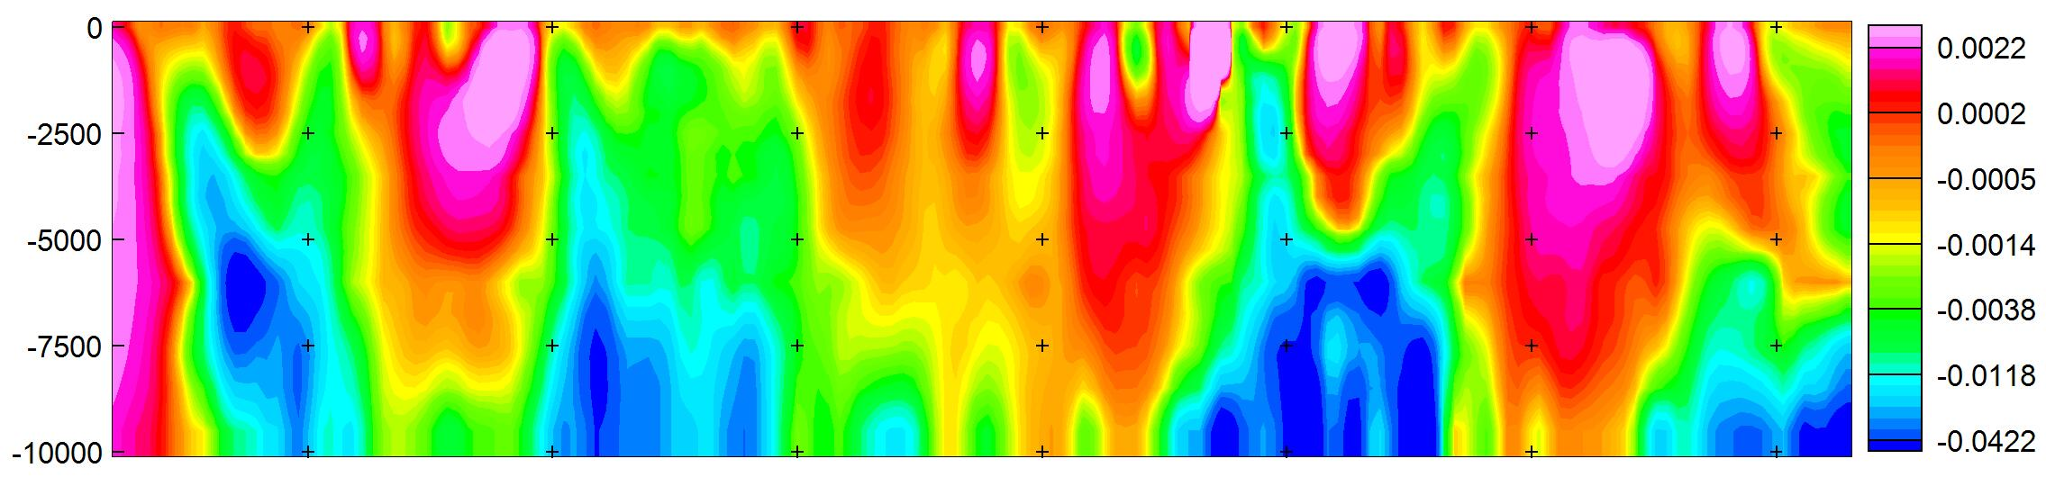
Рисунок 5.12 - Объемные магнитной модели. Вертикальные срезы по линиям геологических разрезов

5.3 Структурные неоднородности и особенности строения геологических комплексов по результатам районирования радиогеохимических полей

Геологическая интерпретация данных аэрогаммаспектрометрической съемки основана на дифференциации горных пород по содержаниям в них естественных радиоактивных элементов. При этом величина концентрации ЕРЭ прямо коррелирует с количеством радиоактивных минералов в породе, что связано со структурными особенностями и геологическими условиями образования пород, определяющими их формационную принадлежность и возраст. Это предопределяет важное картировочное значение аэрогаммаспектрометрических данных с учетом ландшафтно-геоморфологических условий района.
Наибольшей картировочной информативностью обладают радиогеохимические поля тория и калия. Уран часто образует гипергенные скопления, не имеющие прямой связи с окружающими породами.
Выделение интрузивных тел и геологических комплексов различного состава по аэрогаммаспектрометрическим данным наиболее эффективно в условиях хорошей обнаженности и значительных площадей их развития. При этом дифференцированность радиогеохимических полей прямо пропорциональна количеству фаз интрузивного процесса, достигая 2–3-кратных различий в гаммаспектрометрических параметрах. Для магматических пород характерно увеличение содержаний ЕРЭ от крупнокристаллических к мелкокристаллическим разностям, то есть поздние фазы и их производные более радиоактивны, чем ранние. На картах содержаний элементов последние проявляются в виде кольцевых аномалий уран-ториевой и калий-ториевой природы, обусловливая зональный характер пространственного распределения радиогеохимических полей. Интенсивно эродированные интрузивные массивы характеризуются более радиоактивными периферическими зонами, и напротив, слабо эродированные отмечаются тяготением аномалий ЕРЭ к центральной части массивов. Для экзоконтактовых зон характерны повышенные содержания урана и калия, связанные с ороговикованием пород. Дайки кислого состава фиксируются гамма-аномалиями всех трех элементов.
Зоны гидротермально измененных пород идентифицированы по аэрогаммаспектрометрическим данным на основе аномальных отклонений измеренных концентраций ЕРЭ от их кларковых значений (в особенности для тория и калия); амплитуда данного отклонения прямо коррелирует со степенью гидротермальных преобразований породного субстрата.
Региональный фоновый уровень мощности экспозиционной дозы (Рисунок 5.13А) в пределах исследуемой территории составляет 69 нГр/ч (8 мкР/ч).
Статистические параметры распределения калия: среднее фоновое содержание 1,29%, минимум 0,05%, максимум 3,63%, стандартное отклонение ±0,33%. Пространственное распределение содержаний калия визуализировано на рисунке 5.13Б в виде цветокодированной карты изолиний.
Аномально повышенные концентрации характерны для центральной зоны участка Степной. Статистические параметры распределения урана: среднее фоновое содержание 4,95×10⁻⁴%, минимум 0,88×10⁻⁴%, максимум 15,74×10⁻⁴%, стандартное отклонение ±0,93×10⁻⁴%.

МЭД | К
А) | Б)
U | Th
В) | Г)
Рисунок 5.13 - Карты мощности экспозиционной дозы (а) и содержаний калия (б), урана (в), тория (г)

Пространственное распределение урана визуализировано на рисунке 5.13В. Статистические параметры распределения тория: среднее фоновое содержание 6,30×10⁻⁴%, минимум 0,10×10⁻⁴%, максимум 28,60×10⁻⁴%, стандартное отклонение ±1,54×10⁻⁴%. Картографическое представление содержаний тория приведено на рисунке 5.13Г.
Минимальные уровни гамма-активности и содержаний калия, урана и тория отмечены над акваториями озер Каратомар, Изенди, Тузколь, Акдаласор и других многочисленных водоемов исследуемой территории, различающихся по размерам и степени минерализации, включая искусственные водохранилища (Аршалы, Сайдалы, Жаксы-Казыкурт и др.).
Аномально пониженные значения мощности дозы гамма-излучения (до 40 нГр/ч), содержаний калия (0,8%) и тория ((3–4)×10⁻⁴%) приурочены к габбро-диоритам верхнеордовикского возраста (Тасшокинский интрузивный массив) и обнажениям каменноугольных отложений. Минимальные концентрации урана ((3–4)×10⁻⁴%) характерны для участков, покрытых четвертичными отложениями.
Аномально повышенные значения мощности дозы гамма-излучения (до 188 нГр/ч), содержаний калия (3,63%), урана (16×10⁻⁴%) и тория (29×10⁻⁴%) зафиксированы в центральной, южной и восточной частях территории, пространственно совпадая с интрузивными массивами гранитного состава.
Повышенные концентрации калия в центральной и южно-центральной частях территории ассоциированы с выходами девонских, преимущественно эффузивных и субвулканических образований. Аномально высокие содержания урана характерны для обнажений каменноугольных отложений (северо-западный, северо-восточный и центральный секторы площади), а также для гранитных массивов южной, восточной и юго-восточной частей территории. Максимальные содержания тория, аналогично урану, приурочены к интрузивным телам гранитного состава. Выявленная аномалия представляет собой комплексную торий-уран-калиевую геохимическую ассоциацию, генетически связанную с процессами грейзенизации гранитоидов, и может рассматриваться как индикаторный признак редкометалльной минерализации.
С целью детализации локальных аномалий, потенциально связанных с рудной минерализацией, реализована процедура выделения низкочастотной компоненты содержаний ЕРЭ методом двумерной адаптивной фильтрации в программной среде COSCAD 3D с параметрами скользящего окна 7×7 элементов, что эквивалентно пространственному масштабу 1750×1750 м. Концентрации ЕРЭ демонстрируют высокую вариабельность на коротких расстояниях (в противоположность относительно плавным вариациям магнитного и гравитационного полей), в связи с чем для выявления статистически значимых закономерностей распределения элементов применялась фильтрационная обработка. Данный методический подход обеспечил идентификацию локальных геохимических аномалий K, U и Th малого и среднего масштаба с одновременной редукцией высокоамплитудных эффектов от крупных геологических структур (Рисунок 5.14).
Анализ и радиогеохимическое районирование участка Степной осуществлены на основе материалов аэрогаммаспектрометрической съемки. Аналитическая база включала комплект карт, отражающих пространственное распределение суммарной гамма-активности горных пород и дифференциальных содержаний естественных радиоактивных элементов — калия (K), урана (U) и тория (Th). Интерпретационный процесс включал анализ не только базовых карт четырех каналов регистрации (ОК, K, U, Th), но и производных радиогеохимических параметров: индексных отношений U/K, Th/K, Th/U и комплексного мультипликативного параметра (U×K)/Th. Данные материалы послужили основой для формирования итоговых карт тройного цветового синтеза (K-U-Th) и схемы геохимического зонирования территории по концентрациям естественных радионуклидов.
Процедура радиогеохимического районирования реализована с использованием в качестве диагностических признаков локальных статистических параметров (математическое ожидание, дисперсия, стандартное отклонение) распределения содержаний калия, урана и тория. Численная классификация выполнена в программном обеспечении COSCAD 3D с применением алгоритма классификации Петрова А.В., что обеспечило выделение 12 геохимических районов (классов). Результирующая схема радиогеохимического районирования участка Степной по содержаниям K, U и Th визуализирована на рисунке 5.14. Количественная статистическая характеристика идентифицированных районов систематизирована в таблице 5.1.

Таблица 5.1– Классификация признаков районирования территории участка Степной по содержанию калия, урана, тория

Класс | Площадь  распро-странения  % | Цвето-вое обозна-чение класса | Содержание калия,  % |  |  | Содержание урана,  *10-4% |  |  | Содержание тория,  *10-4%
Класс | Площадь  распро-странения  % | Цвето-вое обозна-чение класса | среднее | диспер-сия | стандарт | среднее | диспер-сия | стандарт | среднее | диспер-сия | стандарт
1 | 8,06 |  | 0,84 | 0,13 | 0,156 | 5,59 | 0,49 | 0,088 | 5,54 | 1,05 | 0,189
2 | 1,38 |  | 0,87 | 0,16 | 0,180 | 7,40 | 0,66 | 0,089 | 5,91 | 0,81 | 0,137
3 | 2,51 |  | 0,95 | 0,17 | 0,176 | 3,64 | 0,65 | 0,178 | 3,55 | 0,60 | 0,169
4 | 36,55 |  | 1,26 | 0,12 | 0,098 | 4,33 | 0,40 | 0,092 | 5,95 | 0,87 | 0,146
5 | 5,38 |  | 0,85 | 0,15 | 0,171 | 4,26 | 0,48 | 0,113 | 5,13 | 0,96 | 0,187
6 | 23,87 |  | 1,26 | 0,13 | 0,103 | 5,38 | 0,39 | 0,072 | 6,27 | 0,74 | 0,118
7 | 5,35 |  | 1,62 | 0,12 | 0,073 | 4,43 | 0,35 | 0,078 | 6,24 | 0,77 | 0,124
8 | 3,43 |  | 1,26 | 0,17 | 0,136 | 6,03 | 0,82 | 0,136 | 8,78 | 0,92 | 0,104
9 | 5,60 |  | 1,62 | 0,12 | 0,075 | 5,42 | 0,44 | 0,081 | 6,81 | 0,59 | 0,086
10 | 3,05 |  | 2,25 | 0,25 | 0,110 | 5,34 | 0,67 | 0,126 | 7,93 | 1,20 | 0,152
11 | 4,44 |  | 1,70 | 0,16 | 0,094 | 5,96 | 0,64 | 0,107 | 9,15 | 1,11 | 0,122
12 | 0,38 |  | 1,89 | 0,23 | 0,120 | 8,81 | 1,59 | 0,180 | 15,19 | 3,39 | 0,223

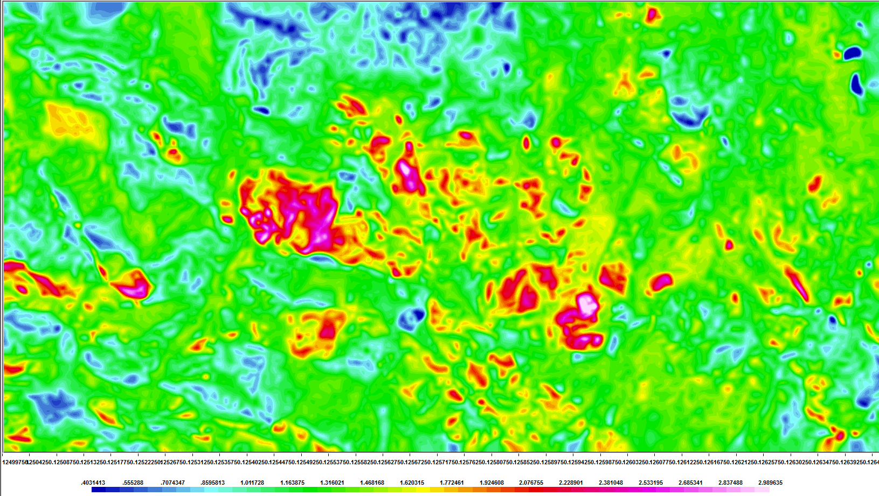 | 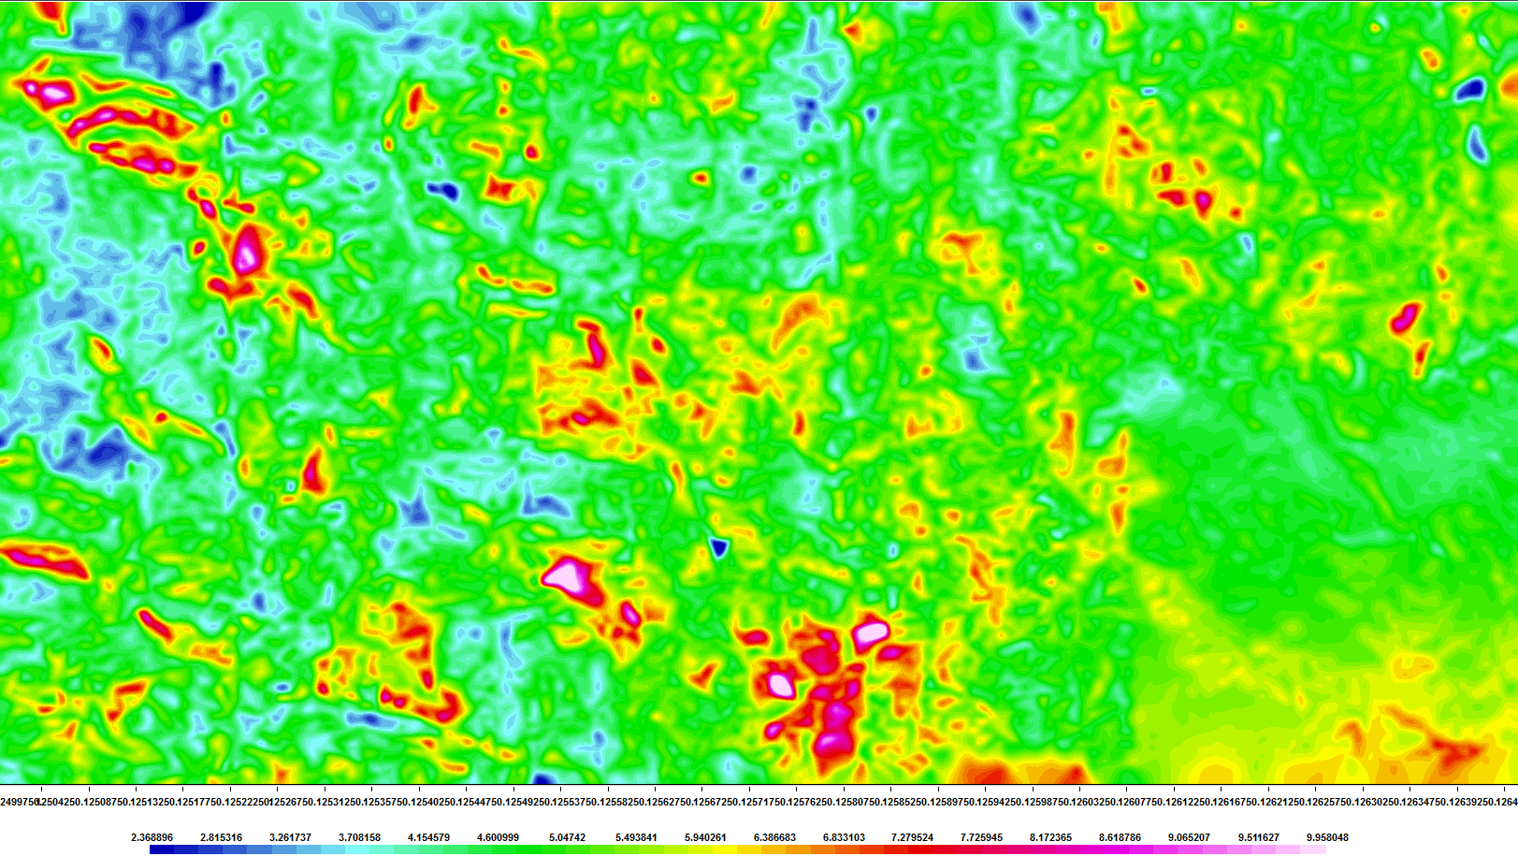
Калий, НЧ окно 7х7 (1750м) | Уран, НЧ окно 7х7 (1750м)
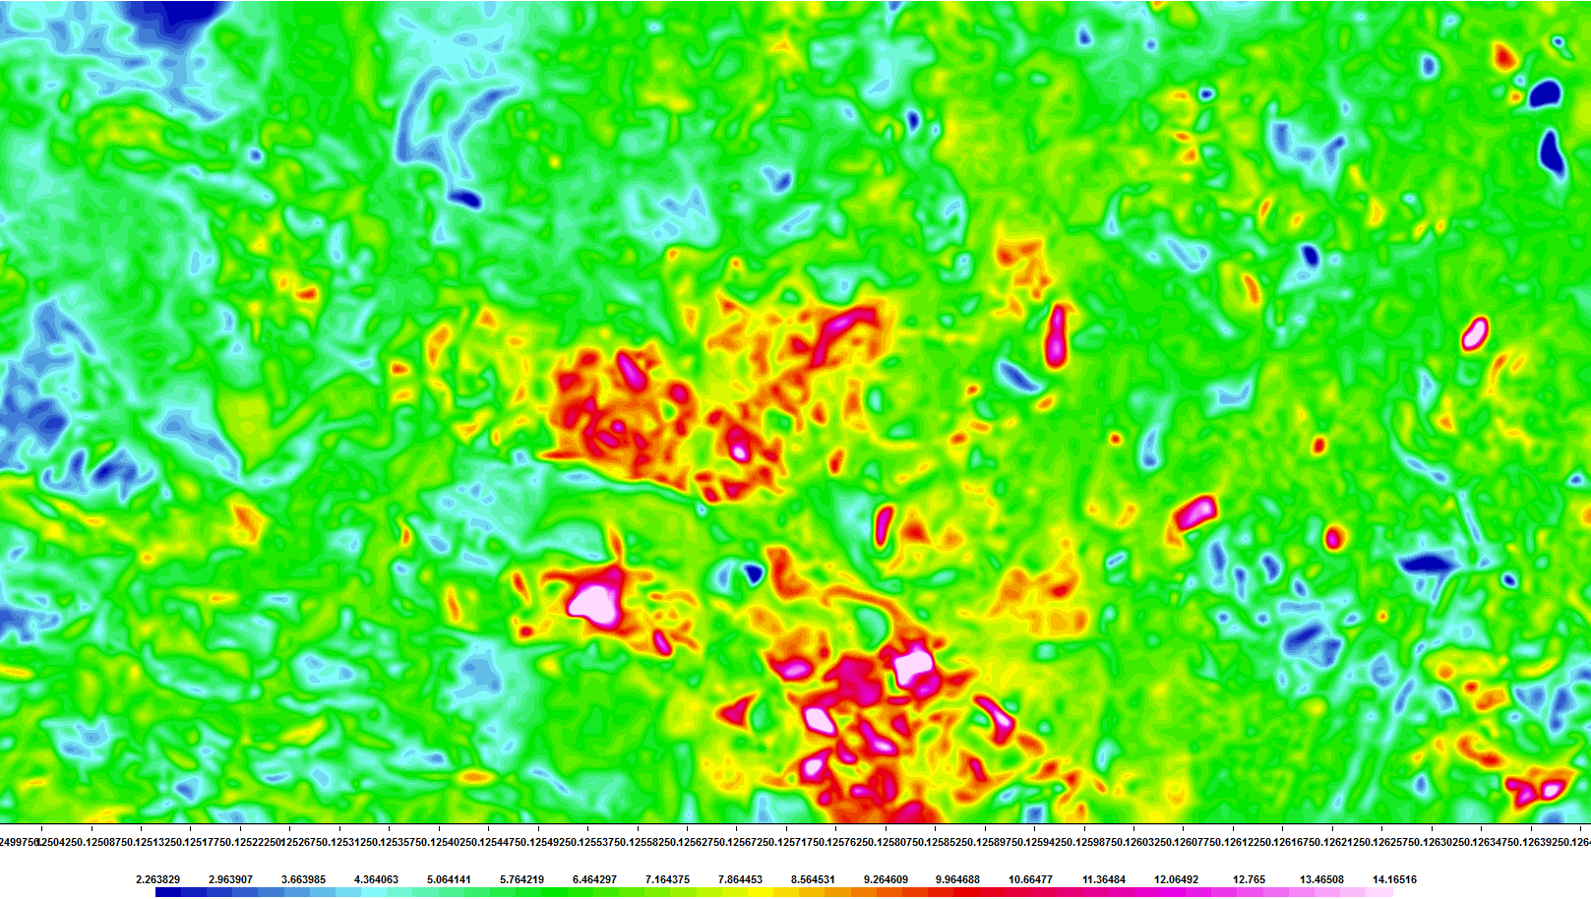 | 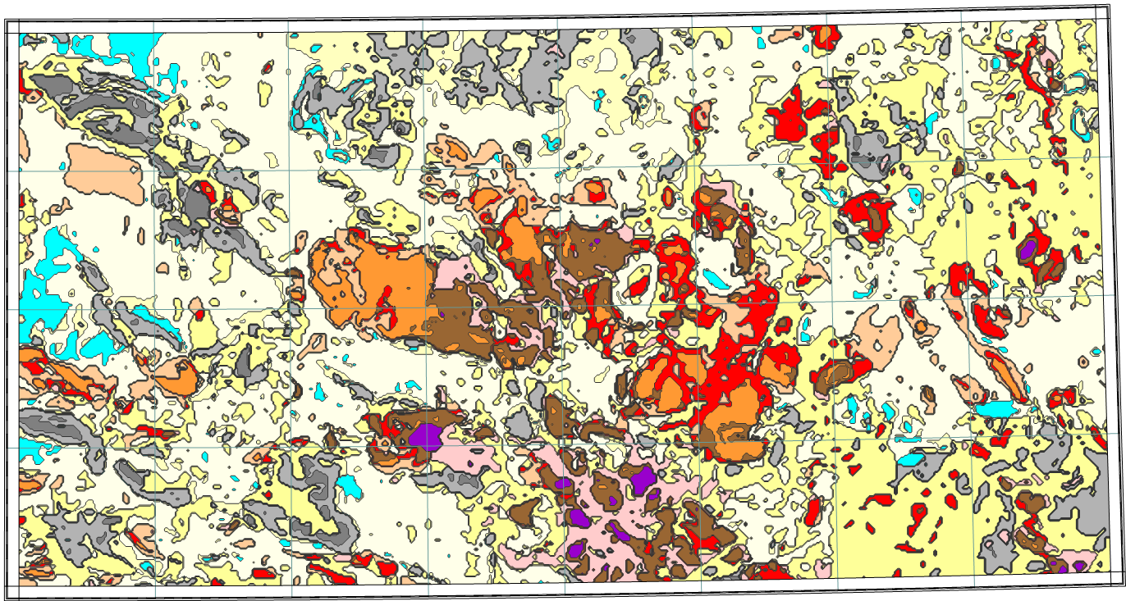
Торий, НЧ окно 7х7 (1750м) | Классификация по Петрову, количество классов 12
Рисунок 5.14 - Распределение содержаний калия, урана, тория и результаты районирования по площади участка Степной

Классы №1 и №2 занимают менее десятой части площади съемки, при этом основная доля приходится на класс №1 (8,06% и 1,38% соответственно). Территории, в пределах которых выделены эти классы, характеризуются фоновыми значениями содержаний урана и тория. Содержание калия в 1,5 раза ниже фоновых значений. Класс №2 отличается от №1 повышенным уровнем содержания урана — 7,40×10⁻⁴% относительно 5,59×10⁻⁴%. Выделенные площади пространственно соответствуют выходам каменноугольных отложений.
Класс №3 занимает около 2,5% территории и выделяется на западе, северо-западе и фрагментарно на востоке площади; почти во всех случаях границы класса совпадают с контурами водоемов. Только западный участок класса пространственно ассоциирован с интрузивными массивами, сложенными диоритами (Байжанский, Будакский) и габбро-диоритами (Тасшокинский) ордовикского возраста. Все значения содержаний ЕРЭ ниже фоновых: в 1,4 раза по калию и урану, в 1,8 раза по торию.
Классы №4 и №5 суммарно охватывают более 40% площади (36,6% и 5,4% соответственно). Содержания для класса №4 характеризуются как близкие к фоновым: калий 1,26% (при фоновом 1,3%), уран 4,33×10⁻⁴% (при фоновом 4,95×10⁻⁴%) и торий 5,95×10⁻⁴% (при фоновом 6,3×10⁻⁴%). Для класса №5 содержания незначительно ниже: калий 0,85%, уран 4,26×10⁻⁴%, торий 5,13×10⁻⁴%. Эти классы не характеризуются специфическими геологическими особенностями. Они выделены как над породами силура, ордовика, девона и неоген-четвертичными отложениями, так и в пределах горстовых и грабенообразных структур, то есть для данных классов не характерны какие-либо определенные литологические, стратиграфические или структурные особенности. Классы №4 и №5 формируют региональный радиологический фон территории.
Класс №6 маркирует территории с фоновыми концентрациями калия и тория при слабо повышенных содержаниях урана (превышение на 1,4×10⁻⁴%). Пространственно класс приурочен преимущественно к горстовым поднятиям, охватывая приблизительно 25% исследуемой площади.
Класс №7 объединяет участки, характеризующиеся фоновыми содержаниями тория, пониженными концентрациями урана и повышенными значениями калия; суммарная площадь превышает 5% территории. В восточной части класс №7 пространственно совпадает с выходами девонских эффузивных пород, в западной — помимо девонских отложений, он картируется над высохшей засоленной депрессией озера.
Класс №8 локализует участки общей площадью 3,4% с фоновыми содержаниями калия, повышенными (относительно регионального фона) концентрациями урана и высокими содержаниями тория. В геологическом отношении данные участки приурочены к обнажениям палеогеновых отложений в центральном секторе территории и к интрузивным и эффузивным комплексам девонского возраста в южной части.
Площадное распространение класса №9 составляет 5,6% территории; он характеризуется умеренно аномальными содержаниями калия (1,62% vs. фоновые 1,3%), урана (5,42×10⁻⁴% vs. 4,95×10⁻⁴%) и тория (6,81×10⁻⁴% vs. 6,3×10⁻⁴%). Вероятно, пространственное распределение класса маркирует зоны повышенной кислотности и щелочности (калиевой специализации) пород или отражает проявление наложенных метасоматических преобразований.
Радиогеохимические параметры класса №10 близки к классу №9, но отличаются существенно более высокими концентрациями калия (2,25%, превышение почти в 2 раза относительно средних значений) и тория (7,93×10⁻⁴%). Подобные уровни концентраций указывают на картирование зон калиевой специализации пород.
Классы №11 и №12 пространственно приурочены к участкам экстремально высоких концентраций тория, урана и калия, потенциально индицирующих зоны высокотемпературных гидротермальных преобразований (грейзенизации), и представляют первоочередной интерес для детальных исследований и оценки редкометалльного рудного потенциала. Их совокупная площадь не превышает 5% от территории съемки. Количественные характеристики концентраций ЕРЭ всех выделенных классов визуализированы в графической форме на рисунке 5.15.

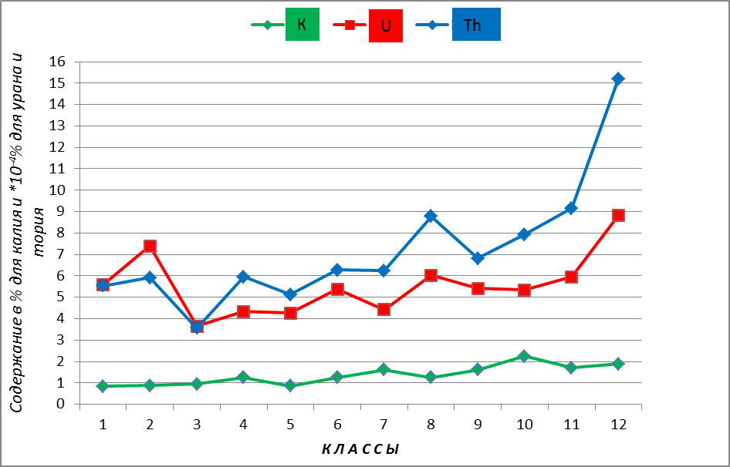
Рисунок 5.15 - Уровень концентраций калия, урана и тория по классам

Пространственное распределение поля гамма-радиоактивности и его спектральный состав оптимально визуализируются на карте тройного цветового синтеза содержаний K, U и Th. Темные тона, вплоть до черного, маркируют зоны максимальной радиоактивности с аномально высокими концентрациями всех трех естественных радионуклидов (калий, уран, торий). Области минимальной гамма-активности отображены белым цветом. Моноэлементные аномалии характеризуются специфической цветовой кодировкой: тория — красной, урана — желтой, калия — синей. В соответствии с принципами трехкомпонентного цветосмешения (модель RGB), участки комбинированного обогащения ураном и калием визуализируются зеленым цветом с градациями к синему при доминировании калия или к желтому при преобладании урана. Цветовая гамма торий-урановых аномалий закономерно трансформируется от красного через розовый к желтому, отражая изменение радиогеохимической специализации от ториевой к урановой.
По результатам интерпретации аэрогаммаспектрометрических материалов на территории участка Степной идентифицировано 20 зон аномально повышенных содержаний естественных радиоактивных элементов. Данные зоны включают как групповые аномальные скопления, так и изолированные локальные аномалии. Критерием выделения аномалий служило превышение средних фоновых концентраций на величину стандартного отклонения.
Таблица 5.2 содержит результаты статистической обработки радиогеохимических параметров участка Степной (мощность экспозиционной дозы, содержания радионуклидов) с привлечением данных съемок прошлых лет.

Таблица 5.2–Результаты статистического анализа значений радиоактивных параметров участка Степной
Параметр (канал) | Единица измерений | Содержание
Параметр (канал) | Единица измерений | среднее | максимальное | Минималь-  ное | дисперсия
Мощность экспозиционной дозы гамма-радиоактивности (ОК) | мкР/ч | 7,97 | 21,57 | 0,1 | 1,268
Мощность экспозиционной дозы гамма-радиоактивности (ОК) | нГр/ч | 69,32 | 187,59 | 0,87 | 11,030
Содержание калия (K) | % | 1,29 | 3,63 | 0,05 | 0,333
Содержание урана (U) | ·10-4% | 4,95 | 15,74 | 0,88 | 0,926
Содержание тория (Th) | ·10-4% | 6,30 | 28,60 | 0,10 | 1,540

Минимальными значениями для фиксации аномальных объектов установлены следующие параметры:
- для мощности экспозиционной дозы – 80 нГр/ч;
- для калия – 1,8 %;
- для урана – 7·10-4 %;
- для тория – 9·10-4 %.
Пространственное размещение аномальных зон и локальных аномалий по содержаниям естественных радиоактивных элементов визуализировано на рисунке 5.16.
Интерпретация полученных материалов показала, что каждый радиоактивный элемент служит индикатором определенной группы геологических объектов.
Анализ карты содержаний калия, полученной после фильтрационной обработки данных по участку Степной, демонстрирует, что обнажения каменноугольных отложений отличаются субфоновыми значениями (см. Рисунок 5.14). Зоны повышенных концентраций K приурочены к выходам девонских отложений различного стратиграфического уровня и к зонам разрывных нарушений, контролирующих их распространение. Устойчиво идентифицируется система аномалий, пространственно ассоциированных с интрузивными массивами гранитоидного состава: Амантауский (до 2%), Беладырский (до 2,4%), Кызымшекский (до 2,2%), Акрышский (до 2,8%). Геологические данные свидетельствуют о характерной для гранитоидных массивов двухфазности интрузивного процесса с калиевой специализацией поздних фаз. Аномальными содержаниями калия выделяются также субвулканические образования девонского возраста: риолиты и трахиандезиты (до 3,2% K), в меньшей степени базальты (до 2%). Таким образом, установлена отчетливая приуроченность всех калиевых аномалий к геологическим комплексам девонского возраста.

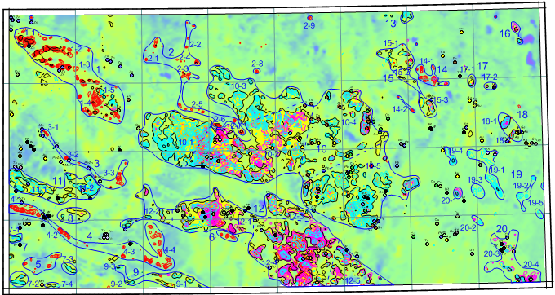
Рисунок 5.16 - Выделение аномалий по содержанию радиоактивных элементов.
Анализ пространственного размещения урана позволяет сформулировать схожие заключения. Фоновая концентрация урана достигает приблизительно 5·10⁻⁴%, при этом наблюдается закономерное изменение данного фона по направлению от северо-западных участков к юго-восточным, от более глубоких частей краевой зоны Тенизской депрессии. Ряд обнаруженных аномалий характеризуется линейной конфигурацией, проявляющейся в виде последовательности локальных аномалий заданной ориентировки. Сопоставление этих линейных структур с геологическими данными демонстрирует, что участки аномально высоких концентраций урана приурочены к областям выхода каменноугольных пород, преимущественно русаковской свиты. Характер распределения урана отчетливо согласуется со структурно-тектоническими закономерностями залегания карбоновых отложений в северо-западном секторе территории, а также в её западной и центральной частях.
Выявлено, что аномальные содержания урана служат маркирующим признаком каменноугольных отложений (Рисунок 5.18). Это обстоятельство позволяет осуществить стратиграфическую и литологическую корреляцию данного стратиграфического уровня и применять аэрогаммаспектрометрический метод для геологического картирования при интерпретации материалов на других территориях. На исследуемой площади идентифицируются изометричные аномальные зоны в южном и юго-восточном секторах, пространственно ассоциированные с граносиенитами и лейкогранитами девона (Карамендинский интрузивный комплекс, Амантауский массив).
Содержание тория. Анализ низкочастотной компоненты ториевого канала демонстрирует концентрацию максимальных значений в центральной и южной частях территории с приуроченностью к диоритовым интрузиям ордовикского и девонского возрастов. Ториевые аномалии генерируются преимущественно вулканическими телами и обнажениями интрузий кислого состава.
По данным всех четырех спектрометрических каналов (ОК, K, U, Th) установлено, что в структурном плане грабен-синклинальные зоны характеризуются фоновыми содержаниями ЕРЭ (Рисунок 5.14).

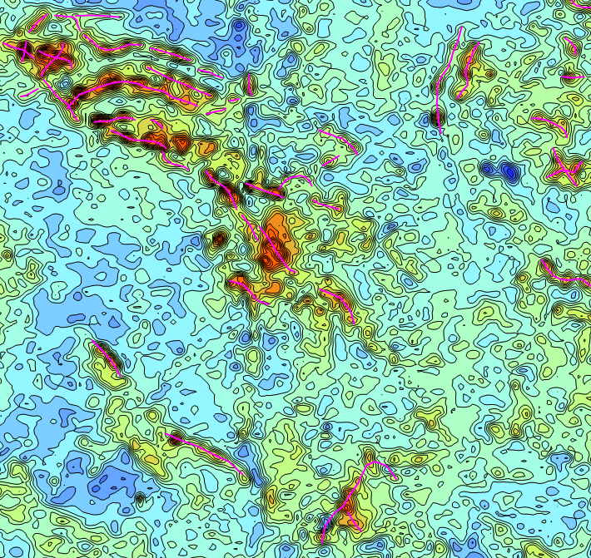 | 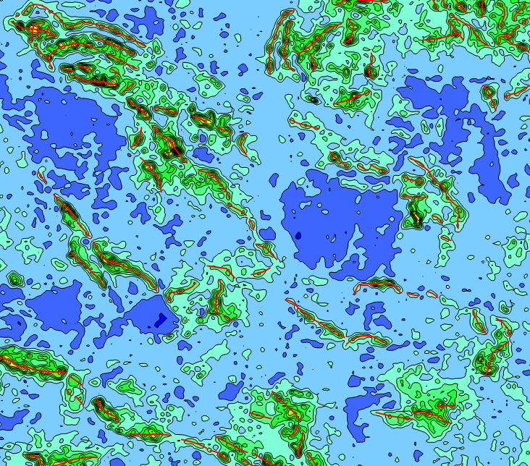 | 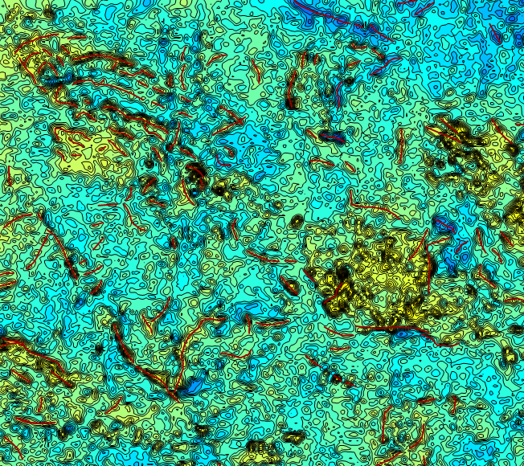
Фрагмент карты изоконцентраций U, западная часть площади | Фрагмент карты отношений U/К, западная часть площади | Фрагмент карты соотношений U*К/Th, западная часть площади
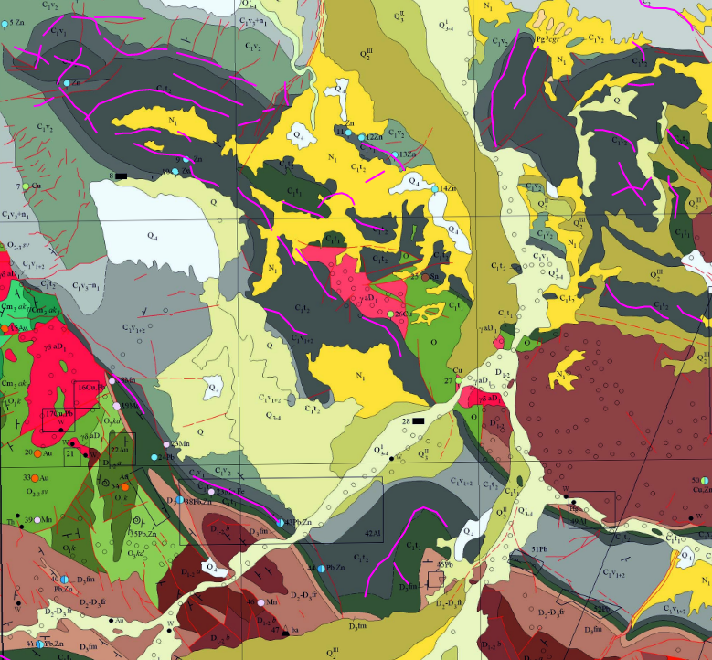 | 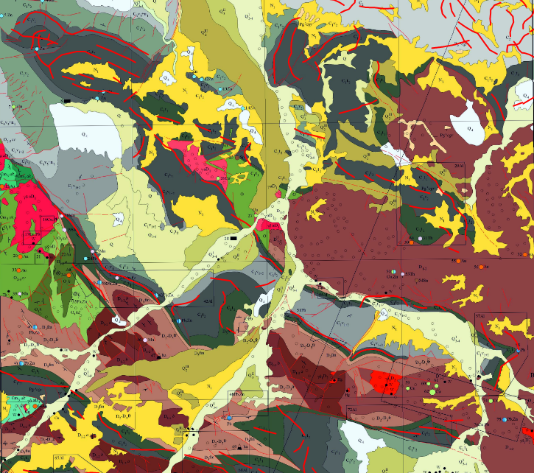 | 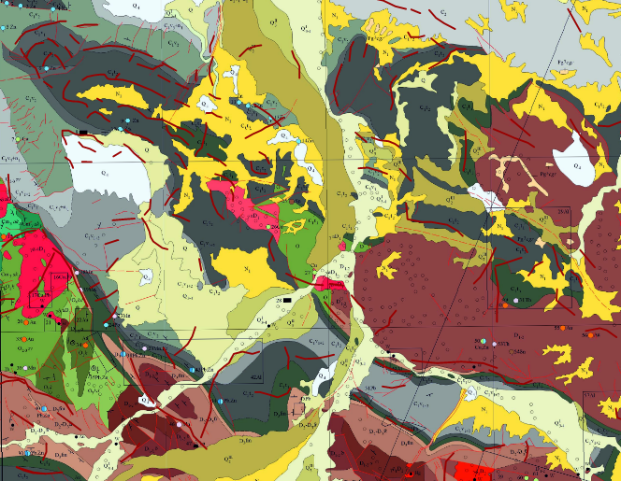
Фрагмент геологической карты с элементами интерпретации АГС канал U, западная часть площади | Фрагмент геологической карты с элементами интерпретации АГС по отношению U/К, западная часть площади | Фрагмент геологической карты с элементами интерпретации АГС по соотношению U*К/Th, западная часть площади
Рисунок 5.17 - Выделение линеаментов по данным аэрогамма-спетрометрии

Таким образом, комплексный анализ радиогехимических аномалий позволил выделить ряд дополнительных критериев выделения геологических структур и литологических неоднородностей участка Степной.
1) Радиогеохимические характеристики средних и основных эффузивных пород демонстрируют заниженные показатели радиоактивных компонентов. Эффузивы риолитовой группы отличаются увеличенными, а в случае калия - аномально высокими значениями содержания РАЭ. Терригенно-карбонатные формации девонского и каменноугольного периодов проявляются стабильными низкоинтенсивными радиогеохимическими полями.
2) Интрузивные структуры разнообразного петрографического состава отчётливо проявляются в гамма-излучении. По мере роста содержания K, U и Th в последовательности от базитовых к кислым и щелочным разновидностям, усиленным излучением характеризуются гранитоиды массивов Амантау, Тузколь, Беладыр, Сарыадар, Алаколь и других. Интрузивным телам среднего и базитового состава (фрагмент Беладырского массива, Акрышский, Будакский плутоны и прочие) свойственны минимальные концентрации РАЭ. Вулканогенные комплексы девонского возраста выделяются повышенной калиеносностью.
3) Многочисленные грабен-синклинальные структуры региона выделяются пониженными параметрами РАЭ, что связано с вещественным составом слагающих их формаций (терригенного и карбонатного генезиса).
Выводы: зучение и интерпретация физических полей базировались на данных комплексной аэрогеофизической съёмки территории участка Степной. Надёжность геологической интерпретации существенно возросла благодаря использованию детализированных карт магнитных и гравиметрических аномалий масштаба 1:50 000, их производных, картографических материалов гамма-излучения и распределения K, U, Th масштабов 1:50000 и 1:200000, схематических построений районирования по характеристикам гравимагнитных полей и распределению калия, урана и тория.
Существенный вклад в познание геологической структуры территории внесли результаты математических преобразований зарегистрированных гравитационных и магнитных данных. Аналитические продолжения поля вверх обеспечили уверенное распознавание региональных геологических структур на фоне многочисленных локальных особенностей, обеспечили дифференциацию источников возмущений по масштабу их пространственного проявления. Картографические материалы остаточных аномальных эффектов, подготовленные для различных высот трансформации, применялись для анализа вариаций конфигурации и параметров аномальных источников по вертикали. Карты вертикальных производных характеризуют уровень гетерогенности аномальных тел и морфологические особенности их верхней границы.
Итоги численного моделирования геофизических данных послужили фундаментом для геологических построений автора. В результате сформированы комплексные схемы геологической интерпретации магнитометрических и гравиметрических материалов, информации гамма-спектрального анализа. На схематических построениях представлены границы интрузивных комплексов и стратифицированных толщ, их петрографические характеристики, локализация дизъюнктивов первого и второго порядка, установленные по геофизическим критериям; для корреляции показаны геологические элементы согласно материалам геологосъёмочных работ. По материалам гамма-спектрометрических измерений идентифицированы аномалии K, U, Th, охарактеризована радиогеохимическая специфика каждой из них, локализованы зоны аномального радиогеохимического фона для оценки их перспективности при проведении поисковых работ.

6 РОЛЬ КОМПЛЕКСНЫХ ГЕОФИЗИЧЕСКИХ ИССЛЕДОВАНИЙ ПРИ ГЕОЛОГИЧЕСКОМ ДОИЗУЧЕНИИ И МЕТАЛЛОГЕНИЧЕСКОМ РАЙОНИРОВАНИИ УЧАСТКА СТЕПНОЙ

6.1 Геологическое картирование участка Степной по результатам статистического анализа многомерных геофизических данных

Современные технологии обработки геофизических данных включают применение вероятностно-статистических подходов, успешно реализованных в комплексной программе COSCAD-3D. Они позволили выделить слабопроявленные в геополях тектонические структуры, выявить небольшие геообъекты, получить дополнительную информацию о геологическом строении территорий, провести анализ закономерностей локализации оруденения и, на этой основе, осуществить прогнозирование месторождений.
Автором в автоматизированной системе COSCAD-3D рассчитаны полные градиенты локальных компонент гравитационного и магнитного полей и выполнена классификация трансформированных аномалий по А. В. Петрову. На основе статистической обработки локальных составляющих гравитационного и магнитного полей осуществлено геологическое картирование погребенных структур и установлены геофизические критерии регионального прогнозирования.
Идентификация источников аномалий и их геологическая интерпретация достигают максимальной результативности при комплексном анализе данных магнитометрии и гравиметрии. На начальном этапе совместной обработки материалов магнитной и гравитационной съёмок была проведена знаковая классификация с использованием программного пакета COSCAD-3D.
Знаковая классификация представляет собой метод регионального районирования территории на основе петрофизических характеристик слагающих её пород, что обеспечивает возможность выявления масштабных блоковых структур, тектонических элементов, интрузивных и субвулканических тел по данным магнитных и гравитационных измерений.
Программный комплекс COSCAD-3D включает алгоритм, обеспечивающий сегментацию анализируемых данных на зоны с идентичными знаковыми характеристиками полей по совокупности параметров. В частности, при обработке двух параметров (магнитного и гравитационного полей) были идентифицированы области со следующими комбинациями знаков: обе характеристики отрицательные (- -), первая положительная при отрицательной второй (+ -), первая отрицательная при положительной второй (- +), и обе характеристики положительные (+ +). Таким образом, на основе сочетания магнитных и плотностных параметров сформировано 4 класса объектов. На участке Степной площади распределения выделенных классов приблизительно эквивалентны (Рисунок 6.1, таблица 6.1).
Класс №1 характеризуется пониженными значениями как магнитного, так и гравитационного полей. Магнитное поле демонстрирует относительную стабильность (среднеквадратическое отклонение составляет порядка 82 нТл при среднем значении -457 нТл), аналогичная картина наблюдается и для гравитационного поля (Таблица 6.1). Подобное сочетание параметров указывает на присутствие немагнитных геологических образований с пониженной плотностью. Локально данные признаки могут соответствовать фрагментам кислых интрузивных комплексов, а в тектоническом отношении – грабен-синклинальным структурам.
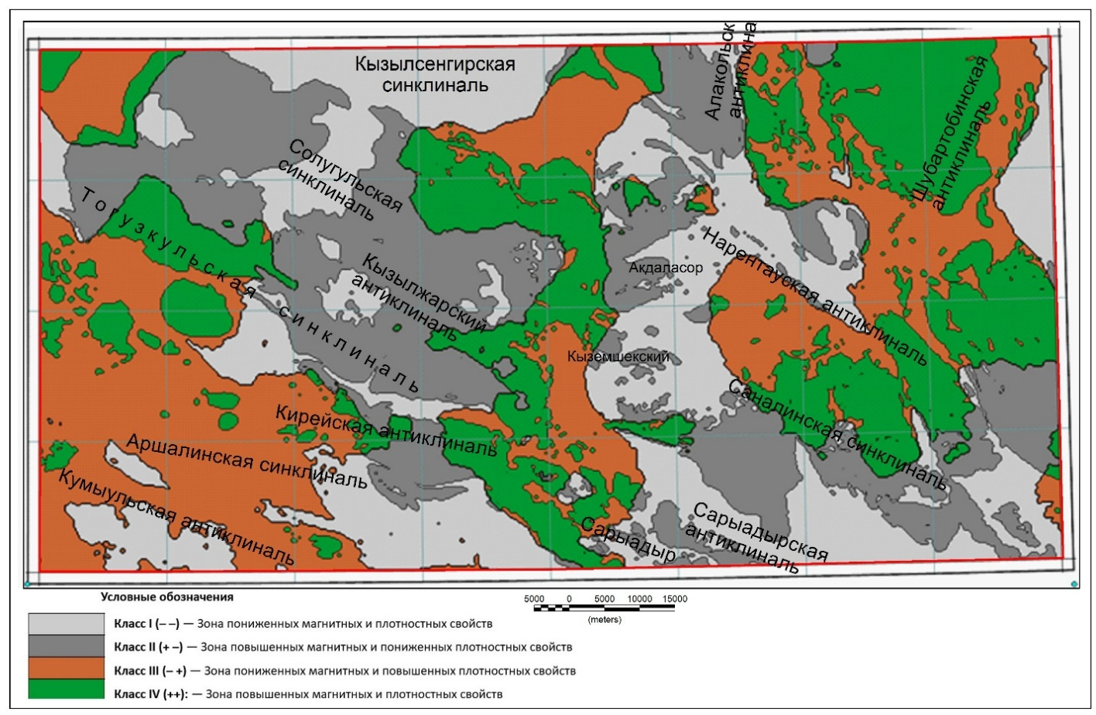
Рисунок 6.1 - Знаковая классификация по параметрам гравитационного и магнитного полей

Таблица 6.1 – Классы и признаки знаковой классификации по параметрам гравитационного и магнитного полей на площади участка Степной
Класс | Площадь  распрост-ранения  % | Значение аномального магнитного поля |  |  | Значения гравитационных аномалий
Класс | Площадь  распрост-ранения  % | среднее | дисперсия | стандарт | среднее | дисперсия | стандарт
 | 25,01 | -457 | 81,8 | -0,179 | -3,51 | 2,93 | -0,836
 | 28,22 | -210 | 129,6 | -0,617 | -3,35 | 2,63 | -0,785
 | 23,37 | -471 | 86,3 | -0,183 | 4,54 | 3,00 | 0,661
 | 23,37 | -157 | 169,5 | -1,08 | 4,79 | 3,27 | 0,684

Зоны класса №2 характеризуются значительно повышенными значениями магнитного поля (превышение более чем двукратное) при сохранении гравитационных параметров на уровне, сопоставимом с классом №1. Следовательно, области классов №1 и №2 демонстрируют схожие плотностные характеристики, различаясь при этом по магнитным свойствам слагающих пород. Геологические образования класса №2 частично формируют горст-антиклинальные поднятия в относительно приподнятых блоках. Комбинация магнитных свойств с низкой плотностью типична для мергелей, алевролитов, песчаников и аргиллитов нижнекаменноугольного возраста.
Класс №3 демонстрирует магнитные параметры, сопоставимые с классом №1 (как по уровню, так и по дисперсии), однако кардинально отличается по плотностным характеристикам. Если класс №1 характеризуется отрицательными локальными гравитационными аномалиями (-3,51 мГал), то класс №3 – положительными (+4,54 мГал). Геологические образования класса №3 формируют горст-антиклинальные поднятия. Высокоплотные породы, слагающие их ядерные части, имеют более древний возраст, тогда как перекрывающие осадочные толщи обладают слабыми магнитными свойствами или немагнитны. Данная комбинация геофизических признаков может свидетельствовать о присутствии интрузивных тел среднего состава.
Зоны, объединенные в класс №4, характеризуются максимальными значениями обоих геофизических полей. Магнитное поле отличается высокой контрастностью (дисперсия достигает около 170 нТл), гравитационное поле указывает на повышенную плотность. Данный класс представлен интрузивными комплексами основного состава, девонскими эффузивами, субвулканическими телами, то есть плотными высокомагнитными геологическими формациями.
Помимо регионального районирования, автором проведена сегментация исследуемой территории на однородные по комплексу параметров области с использованием различных классификационных алгоритмов программного обеспечения COSCAD-3D.
Применение алгоритма разделения многомерных нормальных смесей (разработка Петрова А.В.), предназначенного для дифференциации территории на однородные зоны по совокупности признаков в режиме фиксированного количества классов, позволило идентифицировать 7 областей (классов).
В качестве исходных параметров, аналогично знаковой классификации, использовались данные магнитного и гравитационного полей. По результатам данного анализа построена схема с выделением 7 областей (классов), дифференцированных по комбинации плотностных и магнитных характеристик, при этом каждая точка маркирована номером соответствующего класса (Рисунок 6.2).

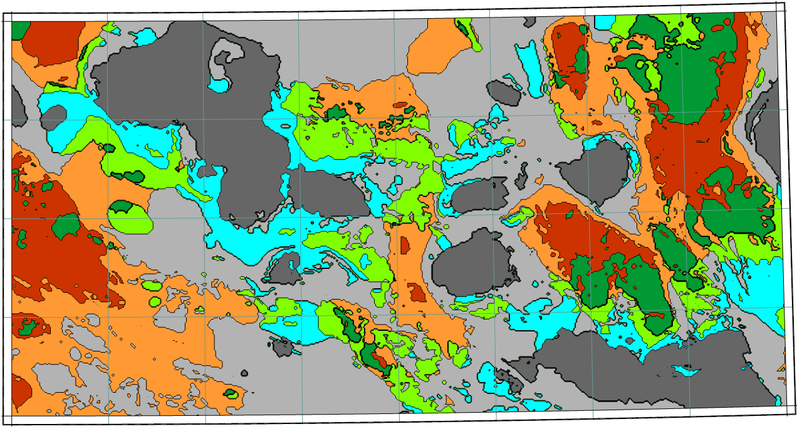
Рисунок 6.2 - Классификация по параметрам гравитационного и магнитного полей (алгоритм Петрова А. В.)

Детальная характеристика идентифицированных классов представлена в таблице 6.2, а их параметрические соотношения визуализированы графически на рисунке 6.3. На построенной схеме классы маркируют границы тектонических структур и очерчивают контуры интрузивных образований.

Таблица 6.2 – Классы и признаки классификации по параметрам гравитационного и магнитного полей (алгоритм Петрова А.В.)
Класс | Площадь  распростра-нения  % | Значение аномального магнитного поля |  |  | Значения гравитационных аномалий
Класс | Площадь  распростра-нения  % | среднее | дисперсия | стандарт | среднее | дисперсия | стандарт
1 | 2 | 3 | 4 | 5 | 6 | 7 | 8
1 | 6,95 | -82,8 | 168,33 | -2,03 | 7,69 | 2,20 | 0,29
2 | 8,82 | -451,6 | 110,75 | -0,25 | 8,77 | 2,22 | 0,25
3 | 18,32 | -453,5 | 109,6 | -0,24 | 3,51 | 1,57 | 0,45
4 | 31,64 | -416,1 | 95,786 | -0,23 | -1,35 | 1,94 | -1,44
5 | 9,11 | -93,47 | 184,32 | -1,97 | 2,14 | 1,34 | 0,62
6 | 8,94 | -142,9 | 118,09 | -0,83 | -1,98 | 1,28 | -0,65
7 | 16,21 | -347,9 | 117,47 | -0,34 | -6,77 | 2,02 | -0,30

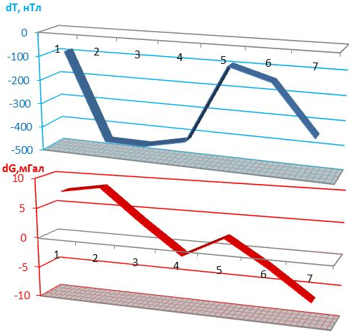
Рисунок 6.3 - Распределение параметров гравитационного и магнитного полей по классам

В качестве исходных признаков могут использоваться не только разнородные геолого-геофизические данные, но и производные параметры единого признака. В частности, на рисунке 6.4 представлена схема территориального зонирования площади, основанная на классификации по значениям вертикальных производных гравитационного и магнитного полей.
Аналогично предыдущей схеме, здесь идентифицировано 7 областей (таблица 6.3). Зонирование на основе вертикальных производных гравитационного и магнитного полей эффективно демонстрирует границы структурных элементов и контуры интрузивных массивов.

Таблица 6.3 – Классы и признаки классификации по значениям вертикальных производных гравитационного и магнитного полей (алгоритм Петрова А.В.)
Класс | Площадь распространения  % | Вертикальная производная магнитного поля |  |  | Вертикальная производная гравитационных аномалий
Класс | Площадь распространения  % | среднее | дисперсия | стандарт | среднее | дисперсия | стандарт
1 | 33,2 | -0,048 | 0,187 | -3,931 | -0,0004 | 0,00043 | -1,111
2 | 24,4 | -0,024 | 0,153 | -6,511 | 0,0009 | 0,00039 | 0,430
3 | 11,2 | -0,019 | 0,165 | -8,572 | 0,0022 | 0,00037 | 0,171
4 | 5,7 | 0,313 | 0,590 | 1,885 | 0,0034 | 0,00107 | 0,310
5 | 21,3 | -0,033 | 0,185 | -5,686 | -0,0020 | 0,00069 | -0,352
6 | 2,6 | 0,639 | 0,286 | 0,448 | 0,0004 | 0,00078 | 1,949
7 | 1,6 | -0,074 | 0,145 | -1,960 | -0,0047 | 0,00085 | -0,179

На последующем этапе исследований все зоны локализации аномалий, идентифицированных по результатам гамма-спектрометрической съёмки, были проанализированы в контексте магнитного и гравитационного полей, с последующим сопоставлением с геологической картой исследуемой территории и привязкой к топографическим особенностям местности (Рисунок 6.5).

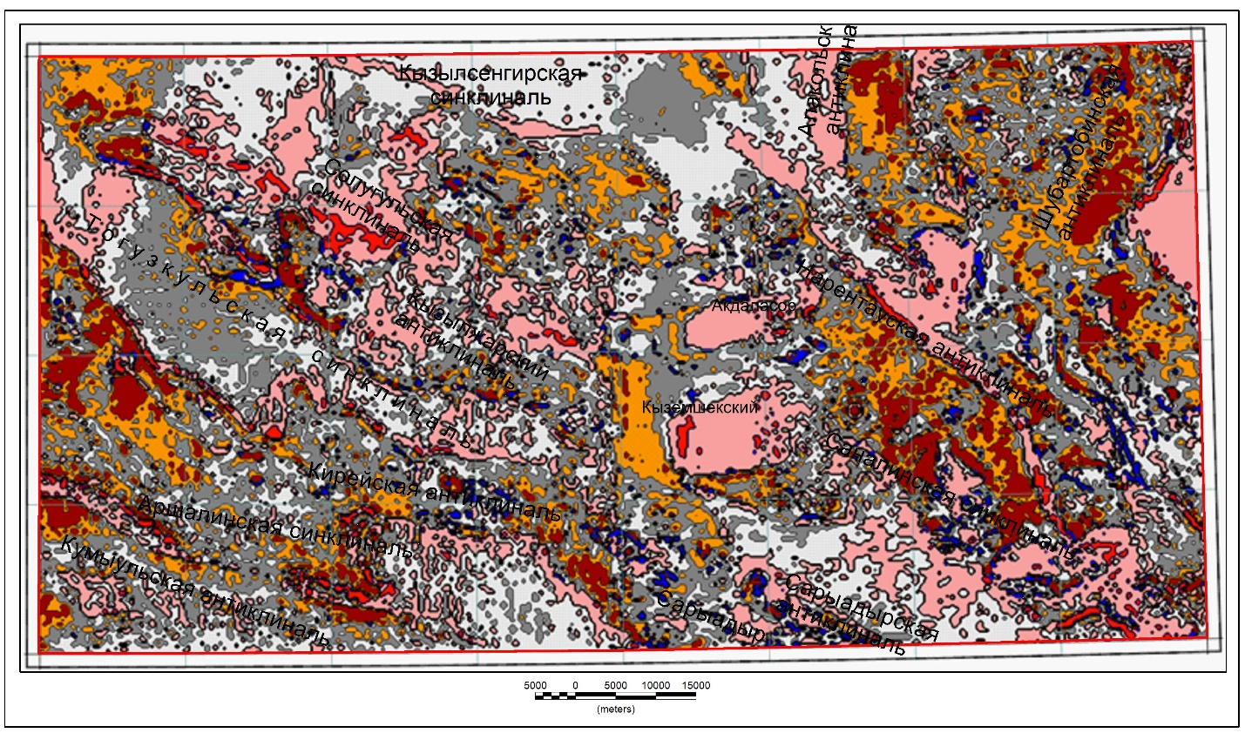
ус. обозначения соответствуют таблице 6.3
Рисунок 6.4 - Классификация по значениям вертикальных производных гравитационного и магнитного полей (алгоритм Петрова А.В.)

По итогам комплексной интерпретации материалов трёх геофизических методов – гравиметрии, магнитометрии и гамма-спектрометрии – идентифицированы группы аномалий, которые послужили основой для последующего геологического доизучения участка Степной.

6.2 Результаты геологического доизучения участка Степной по комплексным геолого-геофизическим данным

6.2.1 Принцип построения геолого-геофизической схемы участка Степной
В основу интерпретации геофизических материалов положены представления о геологическом строении района, физических свойствах пород, закономерностях связи физических полей со структурно-тектоническими элементами и геологическими комплексами горных пород.
Геологическая интерпретация геофизических материалов проводилась в три последовательных этапа: оценка региональной позиции площади работ, качественная интерпретация имеющихся геолого-геофизических материалов, их количественная интерпретация.
На первом этапе сопоставлялись геологические и геофизические карты в масштабе 1: 200 000 для выделения крупных складчатых структур и разрывных нарушений, перекрытых рыхлыми отложениями в пределах участка и обнажающихся на смежных площадях. При этом использованы схемы районирования геофизических полей (Рисунок 5.1, 5.7), на которых вынесены зоны высоких градиентов магнитного и гравитационного полей, оси аномалий, положительных и отрицательных, зоны резкого изменения направления изолиний, а также области высоких и повышенных значений магнитного и гравитационного полей. По результатам районирования физических полей установлены их связи с основными структурами и складчатыми комплексами, с учетом выделенных ранее геологических комплексов на основании фактических геологических данных (литолого-петрографических и структурных) и характеру физических полей на мелкомасштабных картах (1:500 000, 1: 1 000 000) в пределах известных складчатых поясов.
На значительно большей части исследуемой территории развит мощный чехол мезозойско-кайнозойских отложений и поэтому выделение тектонических и геологических элементов глубинных структур связано с большими осложнениями. Благоприятными оказались следующие факторы. Постепенное и преимущественно плавное погружение фундамента под платформенный чехол, сложенный низкоплотными и немагнитными породами, вызвало лишь равномерное понижение уровня гравимагнитных полей и сглаживание аномалий. Линейная выдержанность простираний структур фундамента под чехлом мезозойско-кайнозойских отложений позволила, применяя метод аналогий, переносить установленные геолого-геофизические закономерности на закрытую часть площади.

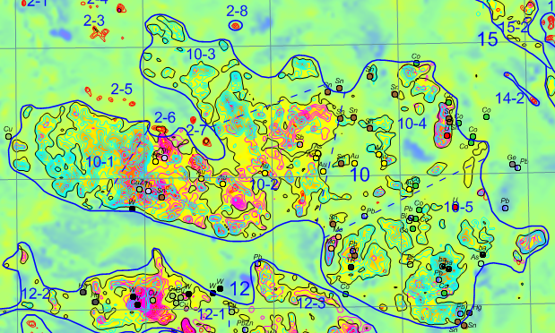  экспозиционной дозы  Фрагмент карты мощности | 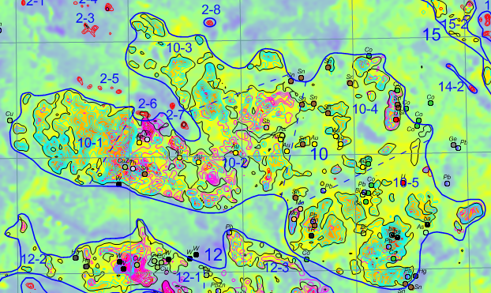  калия  Фрагмент карты содержания  калия
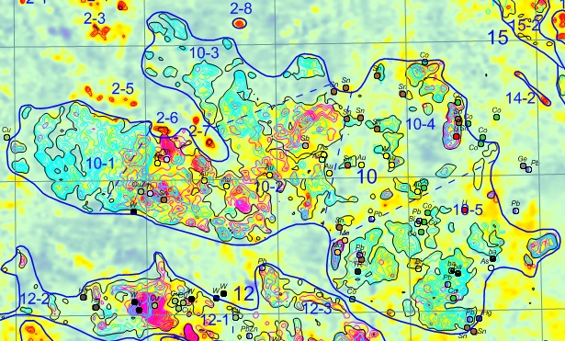  урана  Фрагмент карты содержания | 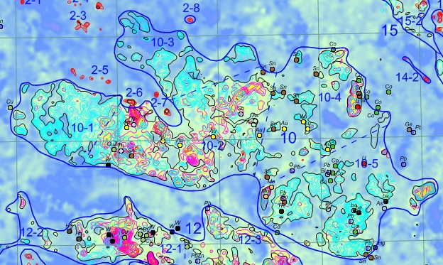  Фрагмент карты содержания  тория
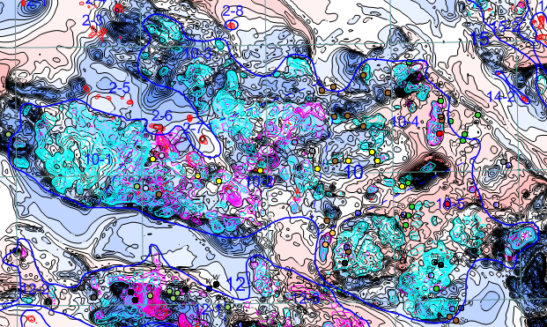  магнитного поля  Фрагмент карты аномального | 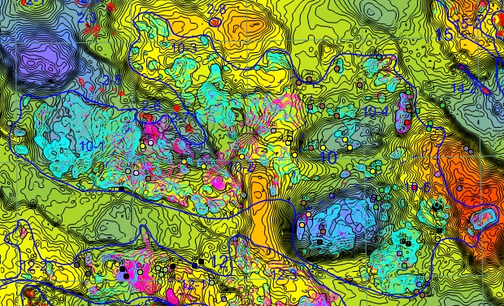  гравитационных аномалий  Фрагмент карты локальных
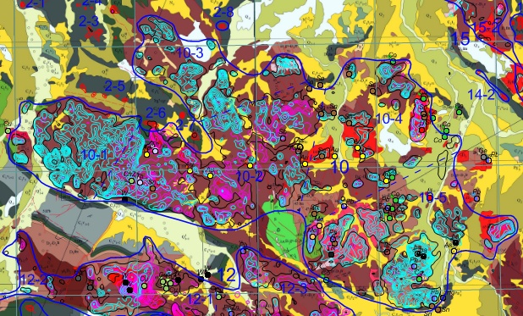  Фрагмент геологической карты | 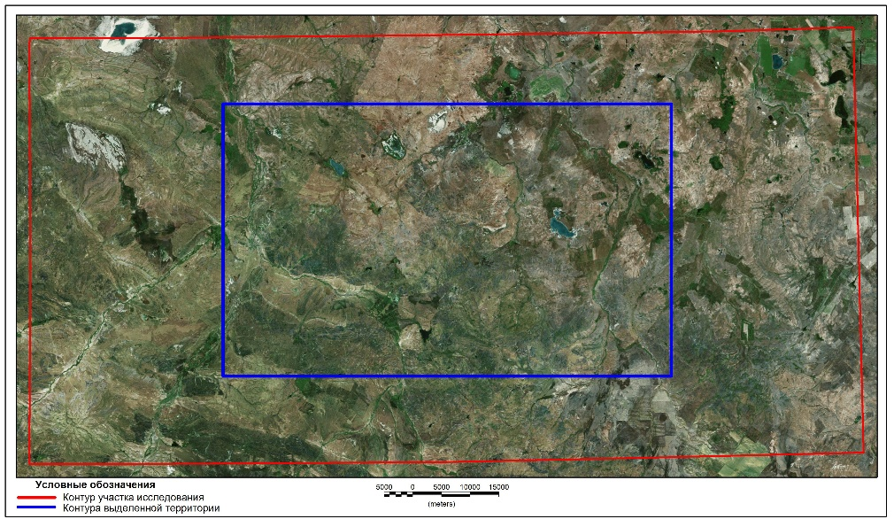  Обзорная карта
Рисунок 6.5 - Геолого-Геофизическая характеристика зоны 10 участка Степной

На основе анализа схем элементов геофизических полей, геологических карт и петрофизических характеристик горных пород разработана схема геологической интерпретации геофизических данных с элиминированием кайнозойского покрова (Рисунок 6.6). При её построении использовались все доступные геологические карты масштаба 1:50 000, результаты интерпретации предшествующих исследований по съёмкам масштаба 1:50 000, а также обобщённые геофизические материалы масштаба 1:200 000 (Розенблат, 1970; Бекжанов, 1978).
В основу схемы положены следующие представления о связях физических полей с геологическим строением изученной территории:
1. Наиболее значительным положительным гравитационным аномалиям Δg соответствуют антиклинальные структуры, сложенные вулканогенно-осадочными образованиями кембрий-ордовика и терригенными отложениями нижнего силура Конской СФЗ (σ_{ср.взв.}=2,67г/см³).
2. Менее интенсивными положительными гравитационными аномалиями выделяются антиклинальные структуры, сложенные в Жаксыконской СФЗ терригенно-вулканогенными образованиями тараншинской и желтымесской свит нижнего девона и талдысайской свиты среднего девона (σ_{ср.}=2,65г/см³), в Соналинской СФЗ - терригенными и туфогенно-вулканогенными образованиями тараншинской и желтымесской свит нижнего девона, кудукской, соналинской и амантауской свит среднего девона, и кумкольской свиты среднего-верхнего девона (σ_{ср.взв.}=2,64г/см³). Интенсивность гравитационных аномалий усиливается наличием в разрезе интрузий среднего-основного состава (σ_{ср.}=2,71-2,87 г/см³).
3. Понижениям гравитационного поля соответствуют структуры, сложенные терригенно-осадочными верхнедевонскими и каменноугольными образованиями (σ_{ср.взв.}=2,54-2,57г/см³). и отложениями нижней перми (σ_{ср.взв.}=2,52г/см³). Отрицательными локальными аномалиями Δg второго порядка прослеживаются грабен-синклинали, представленные преимущественно нижневизейскими и верхнетурнейскими мергелистыми образованиями (σ_{ср.}=2,23-2,44г/см³).
4. Интенсивными гравитационными минимумами оконтуриваются области развития гранитоидных массивов нижнедевонского карамендинского, среднедевонского теректинского и верхнедевонского коккудуктюбинского комплексов (σ_{ср.}=2,54-2,63 г/см³)
5. Положительными гравитационными аномалиями Δg отмечаются интрузивные образования основного-среднего состава крыккудукского, карамендинского и коккудуктюбинского комплексов. В магнитном поле они сопровождаются наиболее интенсивными положительными аномалиями (DTA_{а}) напряженностью +1000-2000нТл.
6. Уверенно проявлены в магнитном поле (DTA_{а}) гранодиориты крыккудукского и карамендинского комплексов, они фиксируются на картах аномального магнитного поля положительными аномалиями (DTA_{а}) напряжённостью +100-700нТл.
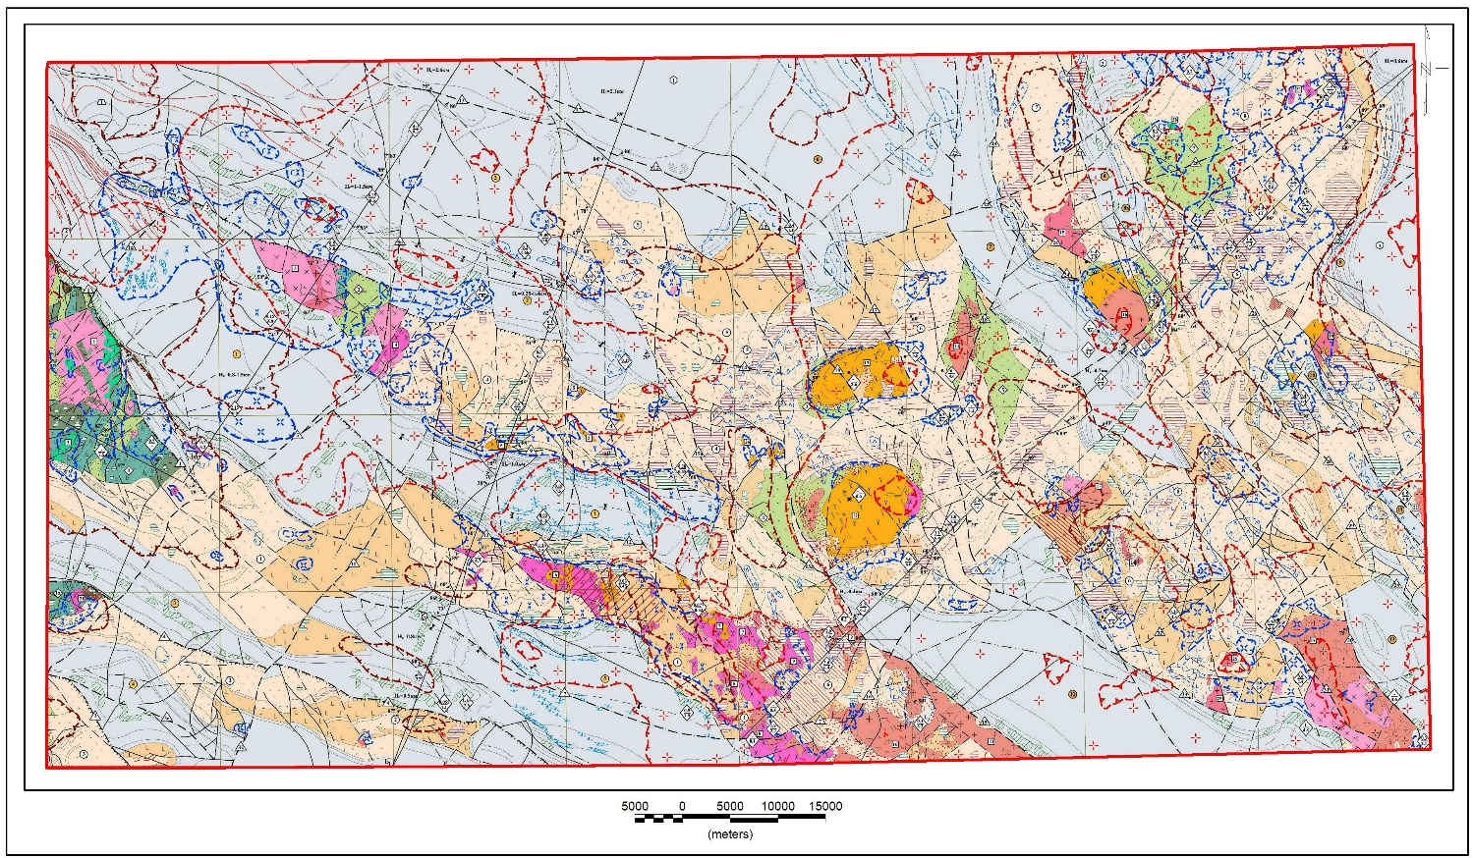
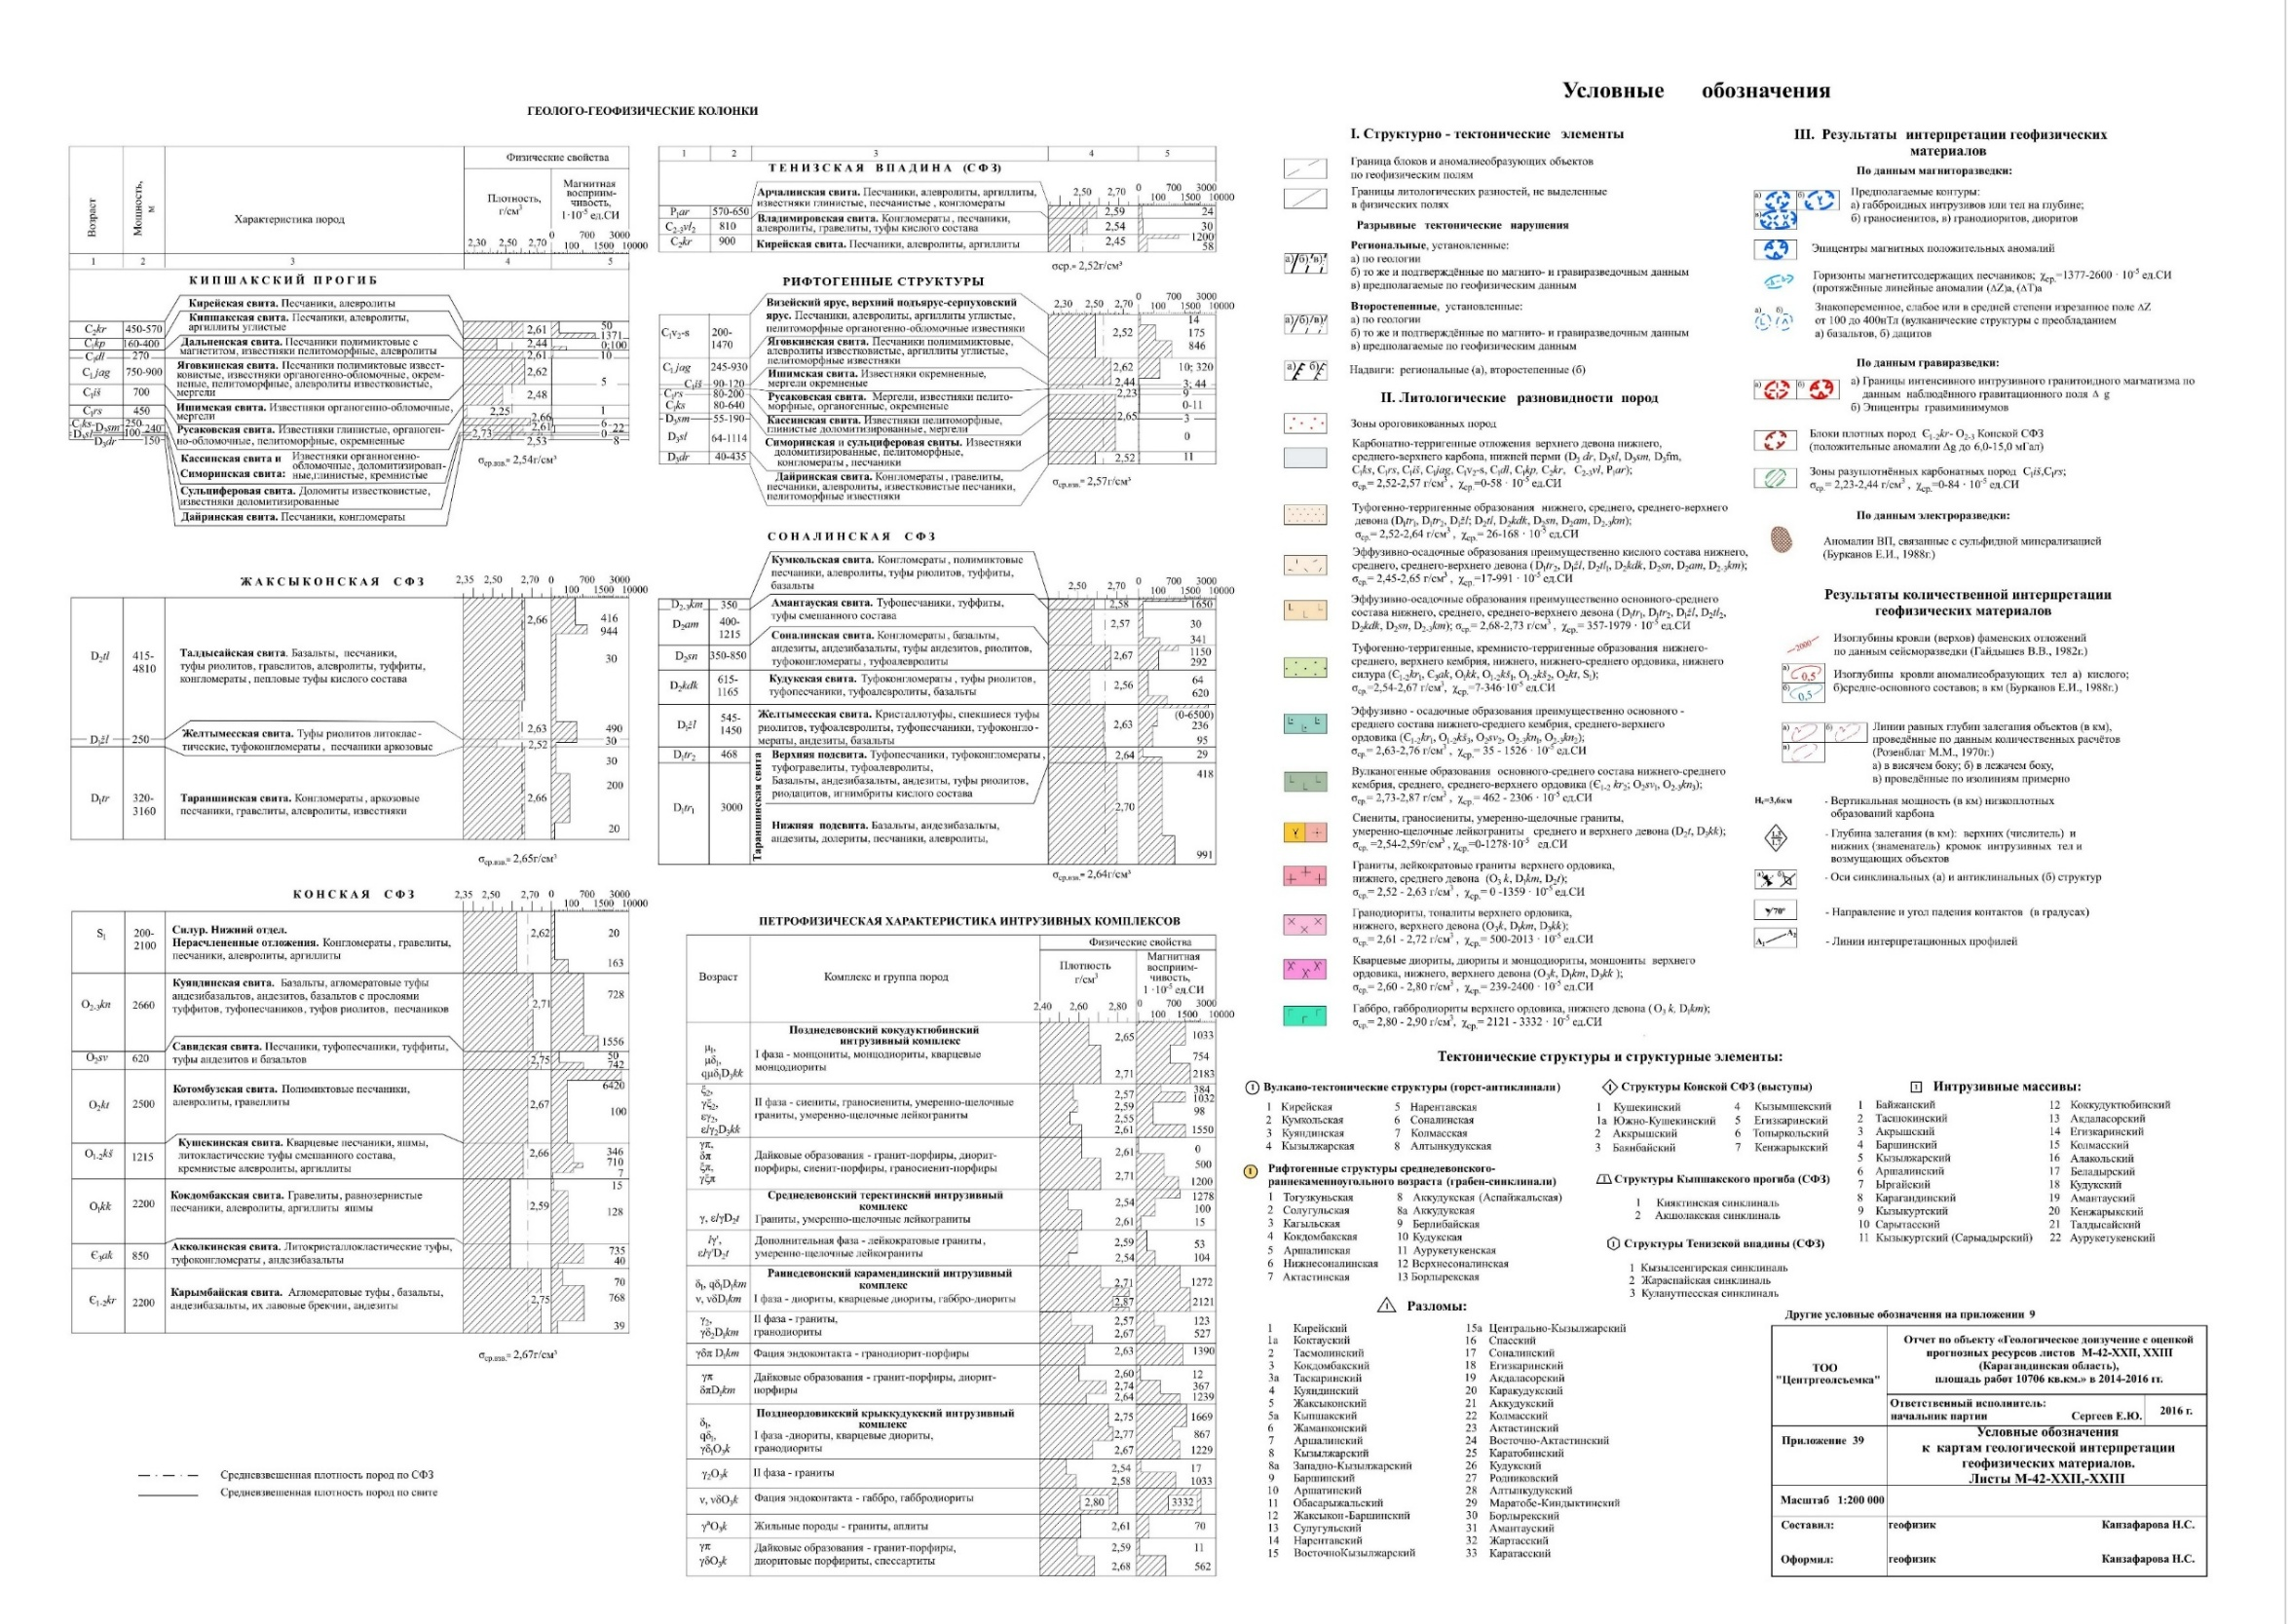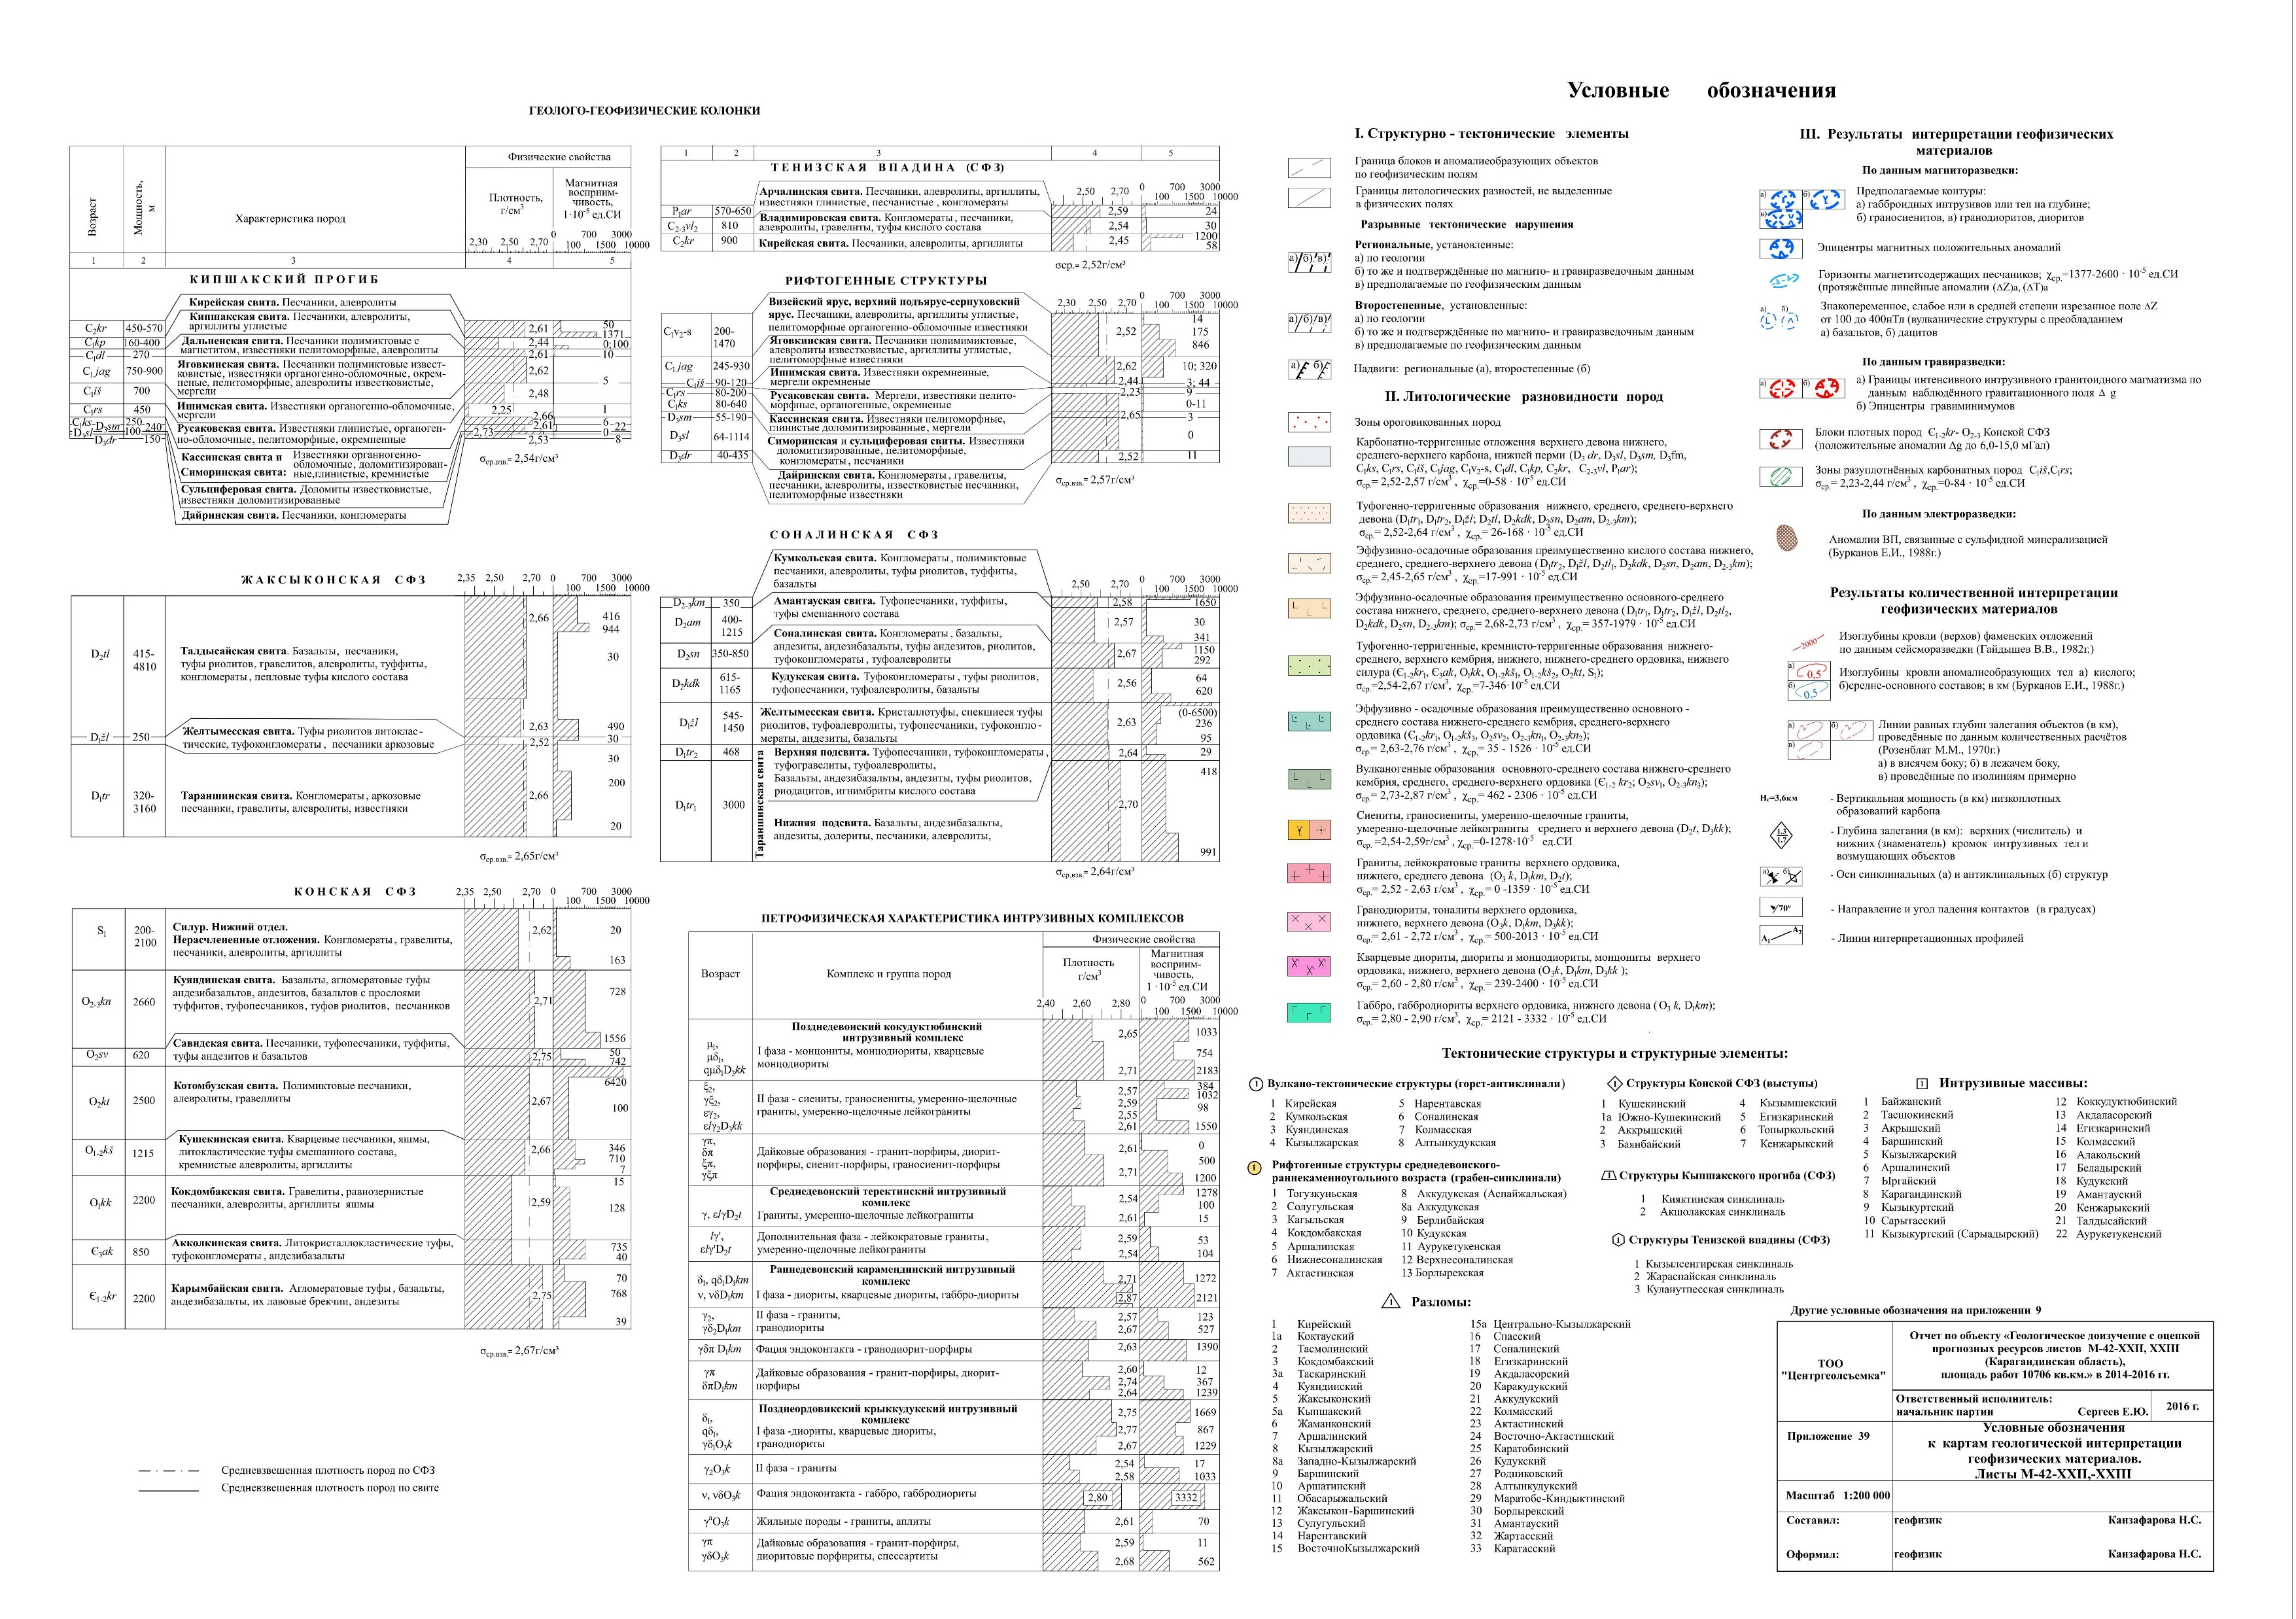
Рисунок 6.6 - Схема результатов геологической интерпретации геофизических данных участка Степной

7. По отрицательному магнитному полю (DTA_{а}) прослеживаются структуры, представленные кремнисто-осадочными образованиями кембрия-ордовика, терригенно-осадочными отложениями нижнего силура, верхнего девона - карбона, нижней перми, а также туфогенно-терригенной толщей желтымесской и тараншинской свит нижнего девона, талдысайской, кудукской и амантауской свит среднего девона.
8. Крупные разрывные нарушения фиксируются резкой сменой интенсивностей магнитного и гравитационного полей, зонами высоких градиентов силы тяжести, реже характерным искажением хода изоаномал.
Идентификация надвиговых разломов осуществлялась по смещению зоны максимального градиента гравитационного поля относительно геологически картированного нарушения. Для магнитного поля индикаторами разрывных нарушений служили плановые смещения осей магнитных аномалий, присутствие линейно ориентированных локальных положительных магнитных аномалий, а также линейные зоны или экстремальные значения горизонтального градиента магнитного поля.
На интерпретационных схемах представлены укрупнённые литолого-стратиграфические единицы, объединяющие свиты, не дифференцируемые по петрофизическим характеристикам и не проявляющиеся индивидуально в гравитационном и магнитном полях.
Полученные интерпретационные схемы масштаба 1:200 000 отражают глубинное геологическое строение территории (тектонику, интрузивный магматизм, распространение вулканогенно-осадочных комплексов). На них нанесены предполагаемые контуры глубинных частей интрузивных массивов и их корневых зон.
Используя методы количественной интерпретации гравитационных и магнитных аномалий и моделирование физических полей проводилась вероятная оценка геометрических параметров возмущающих объектов (глубина залегания кровли и подошвы, углов падения контактов и т.д.), определялись отдельные элементы разрывных нарушений (направление и угол падения плоскостей сместителя) (Рисунок 6.7). Количественная интерпретация геофизических материалов проводилась поэтапно: определение геометрических и физических параметров изучаемых геологических объектов; увязка вновь полученных данных с имеющимися геологическими сведениями.
При расчетах были сделаны следующие допущения: все геологические объекты рассматривались как двухмерные; плотности стратиграфических толщ выбирались, как средневзвешенные, согласно полученным данным представленные в разделе 2.3.
Результаты расчетов вынесены на схемы геологической интерпретации геофизических материалов (Рисунок 6.6) и использованы при составлении геолого-геофизических разрезов (Рисунок 6.7-6.8).

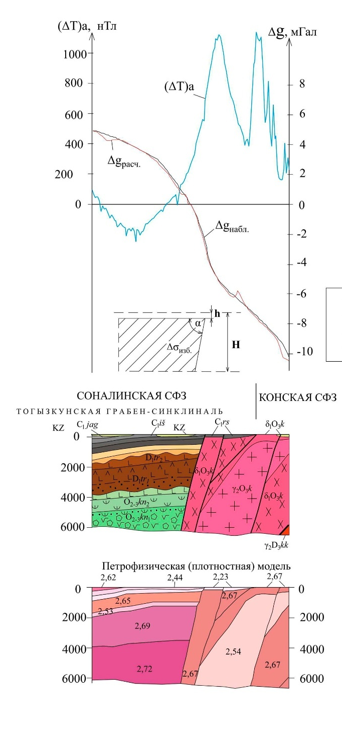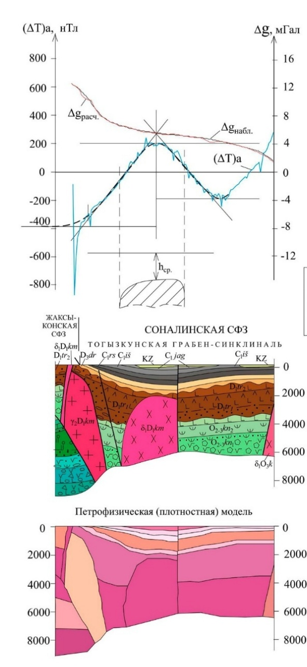

Рисунок 6.7 - Результаты количественной интерпретации аномалий а) ∆gлок над уступом, б)∆Та над диоритами раннедевонского карамендинского комплекса (δDkm)

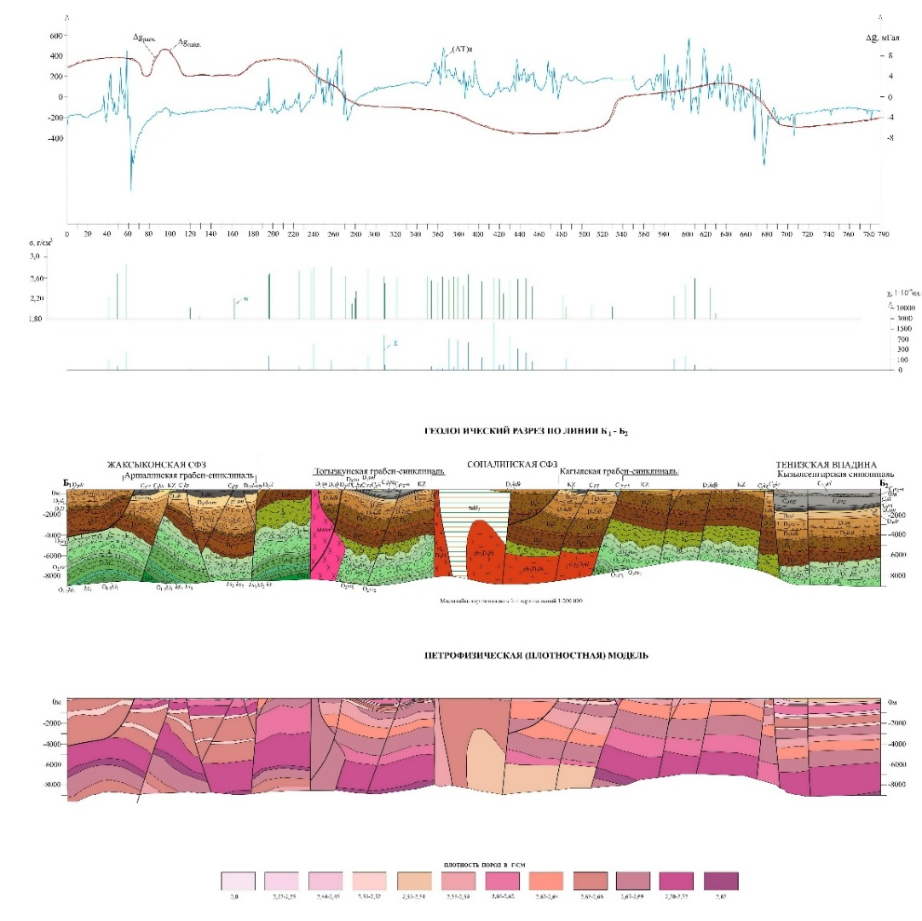
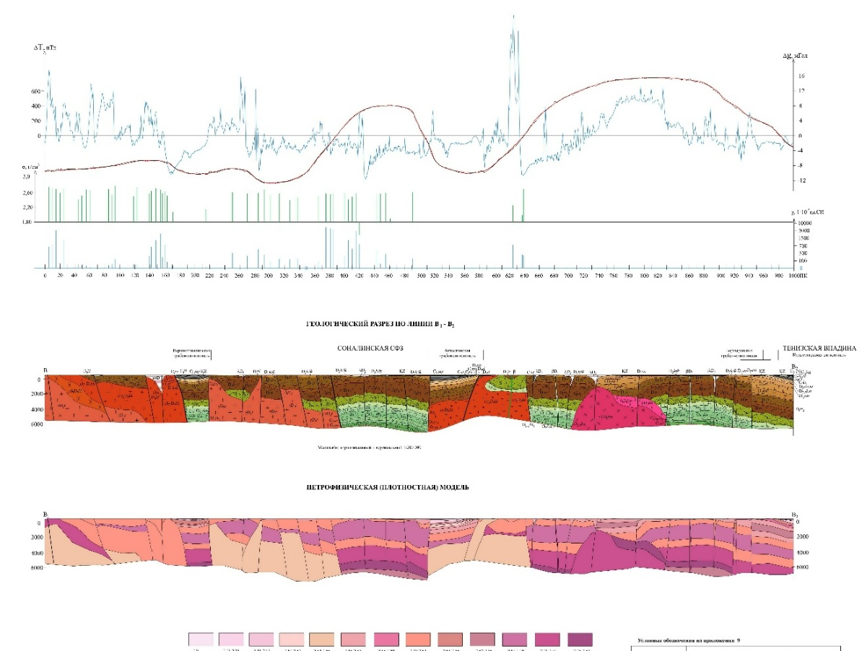
Рисунок 6.9 - Геолого-геофизические разрезы участка Степной

6.2.2 Геолого-геофизическая характеристика основных геологических структур участка Степной
Формирование современного облика геологического строения региона обусловлено весьма сложными и продолжительными геологическими процессами, среди которых наиболее важными являются:
- заложение и развитие островной вулканической дуги и окраинных морей (Є1-O3), внедрение диорит-гранодиоритовых интрузий (δ-γδ-γO3k);
- развитие окраинного моря (формирование морской молассы) (O1-S1);
- формирование активной окраины девонского вулканоплутонического пояса (D1-3); внедрение диорит-гранодиорит-гранитовых интрузий (δ-γδ-γD1km) внедрение лейкогранитовых интрузий (lγD2t); внедрение умеренно щелочных монцонит-граносиенит-лейкогранитовых интрузий (μ-lγD3kk);
- рифтогенез коры континентального типа (D3-C1);
- формирование наложенных структур (D3-C1);
- формирование деформированного осадочного чехла континентальной коры (C2-P);
- стабильная континентальная стадия, сопровождавшаяся развитием площадных кор выветривания и пенеплена, становлением неконсолидированного эпипалеозойского (альпийского) чехла, современных рельефа и гидросети (MZ-KZ).
Каждому из этих этапов соответствуют определенные геологические формации, отражающие главные геодинамические события региона.
Главные структурные особенности района находят свое отражение и в геофизических полях. Анализ региональных гравимагнитных полей (масштаб 1:200 000) показал, что структурный план гравиметрического поля отличается в некоторой степени от магнитного.
На карте гравитационного поля четко выделяются три зоны с различным уровнем и характером поля. Друг от друга эти зоны отделяются зонами градиентов, в ряде случаев, совпадающих с глубинными разломами.
Гравитационным полем наиболее высокой интенсивности (от -40мГал до -12-14 мГал) отмечается Конская СФЗ, западная и восточная части которой закартированы на крайнем западе и востоке исследуемой территории, центральная, более узкая часть - на западной границе участка Степной. На картах локальных аномалий Δg (Н_{вверх.}=10км) эта структурно-формационная зона прослеживается положительными локальными аномалиями Δg различной формы: ближе к изометричной или вытянутыми в северо-западном направлении на западе, с преобладанием субмеридионального и северо-восточного направления в центральной и восточной частях отчетной площади (Рисунок 5.6).
Центральную часть исследуемой территории занимает обширная субмеридионально - вытянутая область отрицательного гравитационного поля, разделенная узкой полосой положительных аномалий Δg. Эта область оконтуривает опущенный блок, куда входят рифтогенные структуры Сарысу - Тенизской зоны, наложенные структуры Кыпшакского прогиба и Тенизской впадины, а также область широко развитого интрузивного магматизма. Здесь серия гравитационных локальных минимумов фиксирует апикальные части гранитоидных массивов (Баршинский, Кызылжарский, Аршалинский, Ащийлинский, Ыргайский, Карагандинский, Сарытасский, Сарыадырский (Казыкуртский), Коккудуктюбинский, Акдаласорский, Егизкаринский, Колмасский, Алакольский, Амантауский).
На картах магнитного поля различается три типа полей: (Рисунок 5.9).
Первый тип – спокойное преимущественно отрицательное - характерно для Конской СФЗ, рифтогенных структур Сарысу-Тенизской зоны и наложенных структур Кыпшакского прогиба и Тенизской впадины. При этом увеличение напряженности и иногда слабой мозаичности магнитного поля в пределах рифтогенных структур Сарысу-Тенизской зоны картирует более магнитное ложе структур, являясь другим типом магнитного поля.
Контрастное мозаично-построенное магнитное поле оконтуривает вулканогенно-осадочную толщу Девонского вулканоплутонического пояса, которая частично перекрывает Конскую СФЗ. Преимущественно – положительное магнитное поле фиксирует структуры Соналинской СФЗ, отрицательное - Жаксыконской СФЗ.
Кроме этого, на структуру геофизических полей огромное влияние оказывают широко развитые интрузии внутриплитного магматизма и связанный с ними контактовый метаморфизм. Наиболее интенсивные положительные аномалии фиксируют массивы диоритов и гранодиоритов позднего ордовика и нижнего - верхнего девона ( Байжанский, Тасшокинский, Аккрышский, Аршалинский, Ащийлинский, Карагандинский и Кенжарыкский), а также полосы основных вулканитов нижнего девона, закартированные в Соналинской СФЗ.
По итогам интерпретации магнитного, гравитационного и радиогеохимического полей в масштабе 1:50 000 получена детализированная информация об особенностях геологического строения участка Степной.
Автором установлено следующее:
- Основными источниками гравитационных аномалий являются породы геосинклинального комплекса кембрийско-ордовикского и ордовикско-девонского возраста в западной части площади, а также нижнедевонские образования на севере и среднедевонские – в северо-западной и центральной частях участка Степной. Данные объекты генерируют контрастные положительные аномалии.
- Отрицательные гравитационные аномалии обусловлены отложениями субплатформенного комплекса (преимущественно палеогенового возраста), мезозойской корой выветривания, массивами гранитоидов (гранитов, гранодиоритов и граносиенитов) главным образом девонского, реже (только в западной части) ордовикского возраста.
- Девонские отложения оказывают преимущественно сглаживающее воздействие на структуру гравитационного поля в пределах исследуемой территории.
- Разрывные дислокации отчётливо проявляются в гравитационном поле. На карте локальных аномалий они выражаются ступенчатыми зонами высоких градиентов; на карте вертикального градиента гравитационного поля – системами изолированных, линейно ориентированных небольших отрицательных аномалий северо-западного – юго-восточного простирания.
- Ордовикские вулканиты (андезитовая и андезитобазальтовая формации, O₂₋₃kd) и среднеосновные палеозойские интрузии (габбро-диоритовая формация, O) характеризуются аномально высокой магнитной восприимчивостью и формируют положительные магнитные аномалии интенсивностью от 300–500 нТл до 850 нТл (локально – более).
- Комплекс слабомагнитных гранитоидов и осадочно-метаморфических пород (гранитно-метаморфическая серия) проявляется пониженными магнитными полями интенсивностью 100–200 нТл.
- Глубокометаморфизованные кембрийские породы (от гранитогнейсов до диоритогнейсов, слюдисто-кварцевые сланцы, амфиболиты, кварциты, известняки), девонские эффузивы и каменноугольные осадочные образования, как правило, характеризуются отрицательным (минус 100–500 нТл) относительно однородным магнитным полем. Девонские и каменноугольные осадочные породы, выполняющие обширные мульдовые структуры, могут формировать неоднородное магнитное поле в зависимости от литологического состава: слабые положительные аномалии ассоциируются с красноцветными терригенными толщами, слабые отрицательные – с сероцветными обломочными и карбонатными породами.
- Для магматических пород общей радиогеохимической закономерностью является увеличение концентраций тория, урана и калия по мере возрастания кислотности и щёлочности (калиеносности) пород. Для гранитоидных массивов сходного состава типично повышение радиоактивности от ранних фаз внедрения к поздним, от центральных частей массивов к эндоконтактовым зонам. Слабоэродированные интрузивные тела обладают более высокой радиоактивностью по сравнению с глубокоэродированными аналогами.
- Породные комплексы различных групп, формирующие складчатую систему юго-восточного обрамления Тенизской впадины, демонстрируют контрастные значения естественной радиоактивности. Осадочные, осадочно-метаморфические породы и вулканиты андезитовой и андезито-базальтовой формаций характеризуются уровнем естественной радиоактивности 20–50 нГр/ч (1 нГр/ч = 0,115 мкР/ч). На этом фоне малые интрузии кислого и умеренно-кислого состава проявляются локальными аномалиями с существенно повышенной радиоактивностью от 60–70 до 100–200 нГр/ч и выше.
- Осадочные отложения отличаются относительно равномерным распределением урана, тория и калия. В глинистых породах содержания тория, урана и калия близки к кларковым значениям и постепенно уменьшаются от пелитов к гравелитам и конгломератам.
- Наличие корреляционных зависимостей между содержаниями урана и тория, урана и калия, тория и калия является характерным индикатором ненарушенного, первично-конституционального распределения элементов. Стабильность соотношений Th/U, Th/K, U/K в радиогеохимии служит критерием оценки степени изменённости пород и выделения зон эпигенетического перераспределения радиоактивных элементов.

6.3 Дополнительные факторы контроля оруденения по данным анализа радиогеохимических аномалий участка Степной

На территории Сарысу-Тенизского поднятия Центрального Казахстана данные аэрогамма-спектрометрии позволяют выделить ряд факторов, контролирующих размещение зон оруденения. Одним из ключевых факторов являются аномалии содержания радиоактивных элементов — калия (K), урана (U) и тория (Th). Повышенные значения этих элементов, особенно урана и калия, указывают на наличие метасоматических изменений, часто сопровождающих рудообразование.
Значительную роль играют тектонические структуры, в частности, разломные зоны и их пересечения, которые служат каналами для миграции рудоносных гидротермальных флюидов. Эти зоны, как правило, хорошо выражены в аэрогамма-спектрометрических данных в виде линейных или протяжённых аномалий.
Интрузивные и вулканогенные образования также оказывают влияние на формирование рудных зон. Гранитоидные интрузии и вулканиты, обогащённые радиоактивными элементами, могут быть как источниками рудообразующих растворов, так и структурными ловушками для рудных тел.
Контактовые зоны между различными по составу и плотности породами, особенно между осадочными и вулканогенными толщами, часто сопровождаются изменением радиогеохимических характеристик. Эти переходные зоны могут быть перспективными для локализации рудных тел.
Наблюдается также определённая зональность в распределении радиоактивных элементов, отражающая этапность и направленность рудообразующих процессов. Центральные части рудных зон характеризуются повышенным содержанием урана, тогда как периферийные области могут быть обогащены торием и калием.
Комплексное использование аэрогамма-спектрометрии совместно с другими геофизическими методами, такими как аэромагнитная и гравиметрическая съёмка, позволяет уточнить геологическое строение района, выявить скрытые структуры и повысить достоверность прогноза рудоносных зон.
Металлогеническая специализация исследуемой территории и закономерности пространственного распределения рудных объектов определяются условиями формирования и эволюции структурно-формационных зон и составляющих их геологических комплексов. Существенную рудоконтролирующую функцию в регионе выполняют магматические комплексы как вулканогенного, так и интрузивного генезиса.
Интерпретация данных аэрогамма-спектрометрической съёмки, основанная на эффекте дифференциации горных пород по содержанию радиоактивных элементов, показала, что величина концентрации РАЭ находится в прямой корреляции с количеством радиоактивных минералов в породе и связана со структурными особенностями, конкретными условиями породообразования, определяющими их формационную принадлежность, возраст и характер рудной минерализации. Особенно отчётливо эта закономерность проявляется для магматических комплексов, широко распространённых в регионе.
Дополнительно к установленным закономерностям размещения зон благоприятных для локализации оруденения, перекрытых кайнозойскими отложениями, на площади Степной, включая такие признаки как выделение области интенсивно метасоматически измененных пород, контуры интрузий на глубине выделенные по грвимагнитным данным, комплексные ореолы рассеяния химических элементов, автором предложены следующие дополнительные факторы контроля оруденения (поисковые критерии и признаки).
- Радиогеохимические ореолы, ассоциированные с оруденением, отличаются от повышенно-радиоактивных горных пород не интенсивностью аномалий, а их спектральным составом – соотношением радиоактивных элементов. Общей закономерностью является приуроченность радиогеохимического поля рудных аномалий к областям резкого доминирования одного или двух радиоактивных элементов, тогда как типичные литологические аномалии характеризуются трёхэлементным составом с приблизительно равным соотношением урана, тория и калия.
- Для эпигенетических месторождений цветных, благородных и большинства редких металлов характерно разновременное формирование рудных и радиоактивных концентраций. Основная масса радиоактивных элементов привносится и перераспределяется в предрудную стадию минерализации, обогащая соответствующие фации метасоматической колонки на расстоянии десятков, иногда сотен метров от рудных тел. Радиогеохимически аномальным объектом, идентифицируемым гамма-спектрометрической съёмкой, является рудное поле месторождения в целом, то есть совокупность рудных тел, околорудных метасоматически изменённых пород и первичных ореолов рассеяния.
- Приповерхностные вулканогенные месторождения золотосеребряной формации обогащены калием и ураном при фоновых содержаниях тория (независимо от состава вмещающих пород – от андезито-базальтов до риолитов).
- Для среднеглубинных месторождений золотокварцевого, золото-кварц-сульфидного и золото-сульфидного типов главной или существенной составляющей ореолов околорудных изменений являются обогащённые калием и ураном серицитизированные породы (березиты, кварц-серицитовые и хлорит-серицитовые метасоматиты). Калий привносится щелочными (калишпатизация) и нейтральными (серицитизация) растворами, уран концентрируется совместно с калием в дорудную и частично в пострудную стадии вместе с кварцем, карбонатами и другими минералами. Максимумы концентраций калия маркируют зоны серицитизированных пород и кварц-серицитовых метасоматитов. Рудные тела локализуются в пределах калиевых ореолов, но не в участках с максимальными содержаниями калия. Содержание тория в рудных полях, обогащённых калием и ураном, как правило, остаётся на фоновом уровне.
- В пропилитах с медно-колчеданным и колчеданно-полиметаллическим оруденением, развитых по среднеосновным породам, интенсивность радиогеохимических аномалий пропорциональна степени серицитизации и может существенно снижаться (вплоть до фоновых содержаний калия и урана) при уменьшении доли серицита в пропилитовом минеральном комплексе.
- Формирование вторичных кварцитов – продуктов интенсивного кислотного выщелачивания – сопровождается выносом всех радиоактивных элементов, содержания которых во внутренней монокварцевой зоне существенно снижаются. Во внешней кварц-серицитовой и альбит-калишпат-кварц-хлоритовой зонах иногда отмечаются локальные повышения концентраций урана и тория.
- Грейзеновая формация с оловянным, вольфрамовым и молибденовым оруденением (иногда с бериллием и висмутом) пространственно ассоциирует с кислыми калиевыми гранитами, обогащёнными торием и ураном. При грейзенизации в породах возрастает содержание урана, достигая максимума в собственно грейзенах, особенно в их зрелой внутренней зоне. Содержание тория в грейзенах остаётся на уровне исходных гранитов. Содержание калия резко варьирует в различных минеральных типах грейзенов: от долей процента (кварцевые, кварц-топазовые) до 8–10% (мусковитовые фации), однако вследствие чередования маломощных грейзеновых зон различного состава рудное поле в целом практически не отличается по содержанию калия от вмещающих гранитов.
- При поисках гидротермальных руд методом гамма-спектрометрии идентифицируются метасоматиты определённых типов, контролирующие месторождения (грейзены, гумбеиты, березиты и др.), однако не все метасоматические поля содержат промышленные концентрации оруденения. Аэрогамма-спектрометрические исследования демонстрируют максимальную эффективность на ранней стадии изучения территории, с опережением детальных геологических и наземных геофизических работ. Реальная рудоносность радиогеохимических аномалий оценивается на этапе наземной проверки.
Предложенные поисковые факторы могут быть использованы для оценки перспектив рудных полей участка Степной и соседних площадей Центрального Казахстана, выполненные ранее различными авторами на основании анализа предшествующих материалов и будут объективным дополнением к установленному комплексу геологических, геохимических, геофизических признаков и предпосылок.
Предложенные поисковые факторы будут объективным дополнением к установленному ранее комплексу геологических, геохимических, геофизических признаков и предпосылок для оценки перспектив рудных полей участка Степной и соседних площадей Центрального Казахстана.
Выводы.
В геолого-структурном отношении площадь съёмки приурочена к восточной части Сарысу-Тенизского поднятия, южной части Тенизской впадины и к Сарысу-Тенизскому сегменту Девонского вулканоплутонического пояса. Эти крупные геологические структуры характеризуются сложным внутренним строением и продолжительной многостадийной историей развития. В стратиграфическом разрезе площади участвует обширный комплекс осадочных и вулканогенных пород преимущественно палеозойского возраста, на большей части территории перекрытых неоген-четвертичными отложениями. Интрузивные образования имеют широкое распространение, представлены пятью комплексами, включающими крупные, средние и малые массивы преимущественно гранитоидного и диоритового состава.
Состав ордовикских интрузивов отражается контрастными аномалиями различной интенсивности как в магнитном, так и в гравитационном полях. Наиболее интенсивные положительные магнитные и гравитационные аномалии обусловлены габбро-диоритовыми интрузиями. Верхнедевонские интрузивные массивы существенно гранитного состава характеризуются слабыми магнитными аномалиями и минимумами гравитационного поля. Экзоконтактовые зоны таких массивов выделяются по кольцевым и полукольцевым магнитным аномалиям. Позднедевонские гранодиоритовые интрузивы отчётливо проявляются и трассируются в физических полях, преимущественно в магнитном. Для гранитоидных массивов, распространённых на площади съёмки, характерна двухфазность внедрения и калиеносность поздней фазы.
Элементы тектонического строения на различных участках площади съёмки выделяются с различной степенью достоверности. Уверенное картирование достигается в зонах с резко дифференцированной структурой магнитного поля. Эффективность структурного картирования существенно возрастает при комплексной интерпретации аэромагнитных и гравиметрических данных. Складчатые структуры проявляются в виде зон линейных аномалий, согласующихся с общим простиранием слоёв. Наиболее благоприятным для этого является чередование в разрезе горизонтов магнитных и немагнитных пород. Крупные складчатые структуры отчётливо отражаются в гравитационном поле, где фиксируется положение осевых зон и амплитуда крыльев.
Линейные зоны повышенных градиентов магнитного и гравитационного полей, резкие изменения характера геофизических полей вдоль определённых линий, плановые смещения аномалий и прямолинейные уступы в рельефе палеозойского фундамента – совокупность этих критериев позволила картировать сеть разрывных нарушений различной ориентировки. Указанные признаки связаны с изменением геологической обстановки в контактирующих блоках и их взаимно противоположным перемещением.
Существенный вклад в изучение геологического строения площади внесли результаты трансформаций наблюдённого магнитного поля. Пересчёты в верхнее полупространство позволили уверенно идентифицировать региональные геологические элементы среди множества локальных объектов и обеспечили разделение возмущающих масс по степени их пространственной значимости. Карты остаточных аномалий, составленные для различных уровней трансформаций, предоставляют дополнительную информацию об изменении форм и размеров аномальных объектов с глубиной. Карты вертикальных градиентов отражают степень внутренней неоднородности аномальных объектов и морфологические особенности их кровли.
Выявление закономерностей изменения радиогеохимических аномалий на площади Степной позволило установить дополнительные факторы локализации зон, благоприятных для концентрации оруденения, перекрытых кайнозойскими отложениями.

ЗАКЛЮЧЕНИЕ

Исследования в представленной диссертации направлены на обоснование состава и последовательности применения комплексов геофизических методов для геологического доизучения и при поисках рудных месторождений. Основной методический принцип исследований заключается в оптимизации опережающих аэрогеофизических исследований для подготовки основы, обеспечивающей дополнительные возможности повышения геологической информативности, глубинности и достоверности геолого-прогнозных построений при геологическом доизучении площадей.
Создание цифровых моделей физических полей стало надежной основой и повысило достоверность 3D моделирования геологических сред для погребенных и глубокозалегающих объектов.
На примере участка Степной в пределах Сарыу-Тенизского поднятия в Центральном Казахстане автором диссертации показана роль и дана оценка эффективности комплексных опережающих аэрогамма-спектрометрических, аэромагнитных и наземных гравиметрических исследований при изучении геологического разреза и выявления поисковых критериев золоторудного, медного, полиметаллического и редко метального оруденения.
Достижение цели и решение поставленных задач базировалось на следующих основных этапах исследований:
1) создана база данных гравиметрических и магнитометрических материалов качественно нового уровня по отношению к ранее выполненных исследованиям;
2) создана гамма-спектрометрическая основа, базирующаяся на результатах современной технологии аэрогеофизических исследований;
3)по материалам аэрогеофизической и гравиметрической съемок сформированы числовые массивы и карты геофизических параметров, включая комплект карт аномального магнитного поля, локальных гравитационных аномалий и их наиболее информативных трансформант, карт распределения радиоактивных элементов К, U, Th и мощности экспозиционной дозы, схему цифровой модели рельефа местности.
4) проведен анализ и геологическая интерпретация полученных аэрогеофизических данных, включая районирование по содержанию радиогеохимических элементов, гравитационному и магнитному полям, вычислены объемные геоплотностная и геомагнитная модели, выделены локальные аномалии концентраций калия, урана и тория.
5) Широкое применение современных программных комплексов и алгоритмов обработки и интерпретации обеспечило качественный скачок в возможностях геофизических исследований, открыв новые перспективы для повышения детальности и надежности геологических исследований при одновременном сокращении затрат времени и ресурсов.

Впервые по участку Степной получены следующие результаты:
1.Создана база данных цифровых карт физических полей, их тансформант, локальных гравитационных аномалий, аномального магнитного поля, мощности дозы суммарного гамма-излучения, содержаний калия, тория и урана, масштабов 1:50000 и 1:200000 .
2.Составлены схемы районирования гравимагнитных полей, объемные геомагнитная и геоплотностная модели до глубины 10000 м, схемы интерпретации с элементами разрывной тектоники.
3. Разработанная методика визуализации обеспечивает существенное повышение контрастности геофизических аномалий и улучшает различимость слабых структурных элементов на фоне интенсивных региональных аномалий. Это достигается за счет взаимного усиления информативных особенностей каждой из трансформаций при их совместном представлении.
4. В результате качественной и количественной интерпретации получены сведения о характере магнитовозмущающих объектов и распространении тел с разными плотностными характеристиками. Комплексная интерпретация магнитных и гравитационных полей позволила выявить геологическую природу магнитовозмущающих и разноплотностных объектов, что значительно уточнило имеющиеся представления о геологическом строении участка Степной.
5. По результатам анализа данных гамма-спектрометрии представлены схемы районирования радиогеохимических полей, составлен каталог аномалий с приложением картографических материалов, поясняющих принцип выделения, радиогеохимическую специализацию, геологическую и геоморфологическую ситуацию, позицию относительно гравитационных и магнитных аномалий.
6.Разработаны геофизические критерии физических полей для уточнения и корректировки имеющихся представлений о геологическом строении площади исследований. Результаты линеаментного анализа физических полей позволили откартировать дизъюнктивные дислокации, провести анализ их взаимоотношений и иерархии, в целом уточнить схему структурно-тектонического строения территории.
7. Выделенные аномалии гамма-спектрометрии рекомендованы для дальнейшего изучения площадей путем целенаправленного анализа результатов ранее выполненных геологических, геохимических и геофизических работ, проведения геологического обследования и опробования, а также более детальных поисково-оценочных геологоразведочных работ.
8. Итогом анализа геофизических данных являются схемы геологической интерпретации магнитного и гравитационного полей, данных гамма-спектрометрии, разработанный по исследуемой площади. На схемах нашли отображение контуры интрузивных массивов и стратифицируемых комплексов, их вещественный состав, положение разрывных нарушений первого и второго ранга определенные на основе анализа геофизических данных, для сопоставления вынесены геологические объекты по данным материалов геологического картирования. По данным гамма-спектрометрии выделены аномалии калия, урана, тория, значками показана радиогеохимическая специализация каждой из них, определены участки аномальных радиогеохимических полей для оценки их поисковой значимости.
9.Дополнительно к установленным закономерностям размещения зон благоприятных для локализации оруденения, перекрытых кайнозойскими отложениями, на площади Степной, включая такие признаки как выделение области интенсивно метасоматически измененных пород, контуры интрузий на глубине выделенные по гравимагнитным данным, комплексные ореолы рассеяния химических элементов, автором предложены дополнительные факторы контроля оруденения (поисковые критерии и признаки).
10.В целом, по результатам обобщения и анализа геофизических данных, автором разработана научно-обоснованная методика комплексного анализа опережающих геофизических исследований, включая современные аэрогеофизические методы и наземную высокоточную гравиразведку, направленная на геологическое доизучение слабоизученных площадей и разработку дополнительных геофизических критериев локализации оруденения в сложных горно-геологических условиях.
Методика применения результатов современных методов анализа аэрогеофизических исследований значительно повысила достоверность прогноза рудоносных участков в слабоизученных районах и новых регионах Центрального Казахстана.

СПИСОК ИСПОЛЬЗОВАННЫХ ИСТОЧНИКОВ

- Абдулин А.А. Рифтогенные зоны областей сочленения структур Урала, Тянь-Шаня и Центрального Казахстана. // Изв. АН КазССР. Сер. геол. 1979. № 1. С. 1-9.
- Абдулкабирова М.А. Сводово-глыбовые структуры и эндогенные месторождения Северного Казахстана. – Алма-Ата, 1975. – 240 с.
- Абрамович И.И. Геодинамическое разнообразие и металлогеническая специализация рифтов. - Рифты литосферы: эволюция, тектоника, магматические, метаморфические и осадочные комплексы, полезные ископаемые. Матер. межд. научн. конф. Екатеринбург, 2002. С. 185-186.
- Адаров Т. Д. Геофизические критерии золотого оруденения Южного Верхоянья по статистическим характеристикам геопотенциальных полей // VII Международная научная конференция студентов, аспирантов и молодых ученых «Молодые – наукам о Земле», Москва, Российский государственный геологоразведочный университет, 15-17 апреля, 2014 г.: Материалы конференции /РГГРУ. – М. 2014. – С. 104-105.
- Акылбеков С.А. Глубинное строение, металлогеннические особенности и прогноз эндогенного оруденения в Атасу-Агадырском регионе (Ц. Казахстан). - Автореферат докт. дисс. Алматы. 1997. 51 с.
- Акылбеков С.А., Ниценко П.А. Твердые полезные ископаемые Горного Мангыстау // Изв. НАН РК. Серия геол. – 2005. – № 1. – С. 39-49; 2005. – № 1. – С. 39-49. [30]
- Атлас моделей месторождений полезных ископаемых / под ред. С.Ж. Даукеева, Б.С. Ужкенова и др. Алматы, 2004. 140 с.
- Бахтеев М.К. Палеозойские орогенные вулканоплутонические пояса. – М., 1987. – 168 с.
- Бахтеев М.К., Васюков Ю.А., Сорокина И.М. Фаменский вулканизм западной части Центрального Казахстана. - Сов. геология. 1977. № 4. С. 78-89.
- Бекжанов Г.Р., Беневоленский И.П., Кувшинов Г.В. Северо-Балхашская область // Геотектоническое районирование Казахстана по геофизическим данным. Недра. М. 1969. С. 394-403.
- Бекжанов Г.Р., Любецкий В.Н., Полевая Л.Д. и др. Тектоническое строение Казахстана (по геофизическим данным). Алма-Ата, 1975. 168 с.
- Бекжанов Г.Р., Кошкин В.Я., Никитченко И.И. и др. Геологическое строение Казахстана. // Алматы: АМР РК, 2000. 396 с.
- Бекмухаметов А.Е. Формирование скарноворудных зон магнетитовых месторождений Южного Тургая. – АлмаАта, 1970. – 206 с.
- Беляшов Н.М. Полигенные месторождения магнетитовых руд в Тургае: Автореф. док. дис. – М., 1978. – 41 с.
- Беспалов В.Ф., Еремин В.К., Есенов Ш.Е., Морозов М.Д., Яншин А.Л. Тектоническая карта Казахской ССР и прилегающих территорий союзных республик масштаб 1:1500000 (объяснительная записка). Алма-Ата. 1975. 160 с.
- Беспаев Х.А., Полянский Н.В., Ганженко Г.Д. Геология и металлогения Юго-Западного Алтая. – Алматы, 1997. – 283 с.
- Беспаев Х.А., Парилов Ю.С. Условия образования месторождений меди, свинца, цинка и железа Казахстана. Алматы, Гылым, 1999. 352 с.
- Быкова М.С., Казанли Д.Н. Связь структуры гравиметрического поля Центрального Казахстана с раннегерцинскими литолого-фациальными областями. Изв. АН КазССР, сер. геол., 1957. С. 67-93.
- Вахромеев Г. С., Ерофеев Л. Я., Канайкин В. С., Номоконова Г. Г. Петрофизика. Томск: ТГУ, 1997. – 462 с.
- Веймарн А.Б., Мартынова М.В. О закономерностях размещения железо-марганцевых месторождений в фамене Центрального Казахстана. Литология и полезные ископаемые. 1975. № 5. С. 81-92.
- Веймарн А.Б. Железо-марганцевые месторождения фамена Центрального Казахстана // Геология и геохимия марганца. М. 1982. С. 122-128.
- Веймарн А.Б., Капсамун В.И. Рудные формации железа и марганца Центрального Казахстана. Марганцевое рудообразование на территории СССР. М.: Наука, 1984. С. 29-35.
- Геологическая карта Казахстана. м-б 1:1 000 000. (Ред. Г.Р. Бекжанов). Алматы. 1999.
- Геология СССР. Т. ХХ. Центральный Казахстан. Полезные ископаемые. – Кн. 1. – М., 1989. – 542 с. [2]
- Геолого-минерагическая карта мира масштаба 1:15 000 000. Краткая объяснительная записка. – СПб.; М., 2000. – 24 с.
- Геология и металлогения Успенской тектонической зоны. (Ред. Г.Н. Щерба). Алма-Ата: Наука, 1969. Т. 1. 213 с., Т. 3 . 167 с.; Т. 5. 166 с.; Т. 6. 178 с.
- Глотов А.И., Кривенко А.П., Поляков Г.В., Уварова Е.А. Петрология сульфидного медно-никелевого месторождения Колотон (Северо-Западный Китай) // Геология и геофизика. – 2002. – Т. 43, № 11. – С. 990-1001.
- Глубинное строение и минеральные ресурсы Казахстана. (Ред. С.Ж. Даукеев и др.). Алматы, 2002. Т.I. Глубинное строение и геодинамика, 224 с.; Т.II. Металлогения, 264 с.; Т. III. Нефть и газ, 247 с.
- Губайдулин Ф.Г. и др. Грейзеновый тип оловянных месторождений в Северном Казахстане и его перспективы // Геология Казахстана. – 1994. – № 4. – С. 36-47. [18]
- Дымкин А.М. Контактово-метасоматические месторождения железа южной части Главной рудной полосы Тургая. – Новосибирск, 1962. – 238 с.
- Жуков Н.М. Инфильтрационный метасоматизм и природные колонны гидротермалитов. – Алма-Ата, 1991. – 215 с.
- Жуков Н.М., Филимонова Л.Е. Пренит-хадькопиритовая рудная ассоциация на медно-порфировом месторождени Актогай // Изв. АН КазССР. Сер. геол. – 1979. – № 6. – С. 53-55.
- Жуков Н.М., Павлова З.Н. Жезказганское месторождение медистых песчаников // Атлас моделей месторождений полезных ископаемых. – Алматы, 2004. – С. 26-30.
- Журавлев Б.Я., Урываева А.П., Федоров Т.О., Четверикова Н.П., Беляев О.Е., Завражнов В.И., Зардиашвили И.И., Кошелева И.А., Чечик Н.Л. Казахстанский девонский краевой вулканический пояс // Геология и полезные ископаемые Центрального Казахстана. – М., 1977. – С. 167-183. [14]
- Иванова Е.Н. Строение фундамента Жезказганской впадины по данным геофизических и буровых работ // Геология Казахстана, № 2. 2004. С. 9-16.
- Казанли Д.Н. Структура Центрального Казахстана на основании анализа гравиметрического и магнитного полей. // Изв. АН КазССР, сер. геол., 1955. №3. С.60-92.
- Казанли Д.Н., Попов А.А., Антоненко А.Н. Глубинное сейсмическое зондирование в Центральном Казахстане. // Вестник АН КазССР. 1959. № 4. С. 26-36.
- Карта глубинного тектонического строения, м-б 1:250000. (Ред. С.Ж. Даукеев и др.). Алматы, 2000.
- Карта каледонской структуры Казахстана и сопредельных территорий, м-б 1:1500000. Главные редакторы: А.А. Абдулин, Ю.А. Зайцев. М.: ВСЕГЕИ. 1980.
- Кобзарь П.Н., Каймаков А.К., Кузнецов И.И. и др. Закономерности размещения и образования магнетитовых и хромитовых месторождений Мугоджар и Тургайского прогиба. – Алма-Ата, 1968. – 193 с.
- Колотилов Л.И., Горяев С.М., Крутихин И.М., Прищепкин В.Б. Закономерности размещения и образования хромитовых месторождений // Закономерности размещения и образования магнетитовых и хромитовых месторождений Мугоджар и Тургайского прогиба. – Алма-Ата, 1968. – С. 249-280.
- Кочергин И.А. Сарбайское магнетитовое месторождение. – Алма-Ата, 1971. – 157 с.
- Кошкин В.Я., Сушков В.А. Историко-геологическая и геодинамическая позиция золоторудных месторождений Северного Прибалхашья. - Геология и разведка Казахстана. 1995, № 5. C. 24-29.
- Лаумулин Т.М. Редкометаллоносные структуры в геотектоногенах Казахстана. // Изд. Наука. Алма-Ата, 1977. 199 с.
- Лаумулин Т.М., Губайдулин Ф.Г. Геодинамика и редкометалльная металлогения Казахстана. // Геология Казахстана. Алматы, 2001. № 3-4. С. 152-163.
- Лаумулин Т.М., Губайдулин Ф.Г., Корецкая Т.Л. Редкометалльная металлогения Казахстана в свете новых тектонических концепций. Алматы, сер. геол. 2003 № 6. С.12-27.
- Лаумулин Т.М. Тектоника и рудно-магматические системы редкометалльного рудообразования // Геонауки в Казахстане. Докл. каз. геологов. Алматы. Казахстанское геологическое общество "КазГЕО". 2004. С. 176-179.
- Любецкий В.Н., Любецкая Л.Д. Рифтогенная палеозойская история рудной провинции Каратау // Геотектоника. – 1988. – № 5. – С. 9-76. [20]
- Любецкий В.Н., Любецкая Л.Д., Науменко А.В. Рифтогенные структуры Центрального Казахстана. Сов. геология. 1989. № 9. С. 58-65.
- Любецкий В.Н., Любецкая Л.Д., Истекова С.А., Шабалина Л.В. Модель геодинамики литосферы Казахстана в фанерозое // Геология и минерагения Центральной Азии. Материалы международной научно-технической конференции. Иркутск, 2006. С. 15-18.
- Мальченко Е.Г., Курчавов А.М., Козлов А.А., Хамзин Б.С. Геодинамические аспекты формирования геофизических особенностей главнейших орогенных структур палеозоид Центрального Казахстана // Тектоника и геофизика литосферы. Т. 1. М.: ГЕОС. 2002. С. 329-331.
- Мальченко Е.Г. Металлогения Сарысу-Тенизского сегмента девонского вулкано-плутонического пояса Центрального Казахстана // Автореф. канд. дисс. Алматы. 2004 г. 26 с.
- Медоев Г.Ц. Геологическая карта Центрального Казахстана, м-б 1:1 000 000, 1956.
- Месторождения железа Казахстана. Справочник /Под ред. А.М. Кажегельдина. Алматы. ИАЦ, 1998. 163 с.
- Месторождения марганца Казахстана. Справочник /Под ред. А.А. Абдулина. Алматы. ИАЦ, 1999. 95 с.
- Месторождения свинца и цинка Казахстана. Справочник /Под ред. А.М. Кажегельдина. Алматы. ИАЦ, 1997. 152 с.
- Металлогения Казахстана. Рудные формации. Месторождения руд хрома, титана, ванадия, силикатного никеля и кобальта, бокситов. – Алма-Ата, 1978. – 228 с. [22]
- Минерагеническая карта Казахстана. М-б 1:2 500 000. (Ред. С.Ж. Даукеев). Алматы, 2002.
- Мирошниченко Л.А., Митряева Н.М., Покровская И.В. И др. Стратиформное оруденение Казахстана // Закономерности размещения полезных ископаемых. – Т. XIV. – М., 1985. – С. 57-68. [24] [23]
- Мирошниченко Л.А. Тектоническая позиция и рудоносность Каратау // Геология и металлогения Каратау. – Т. 2. – 1987. – С. 5-20.
- Мирошниченко Л.А., Жуков Н.М., Беспаев Х.А. и др. Минерагеническая карта Казахстана. // Геология Казахстана. 2001. № 3-4. С. 73-83.
- Митчел А., Гарсон М. Глобальная тектоническая позиция минеральных месторождений. – М., 1984. – 496 с.
- Никитин А. А. Теоретические основы обработки геофизической информации. М., Недра, 1986. – С. 346.
- Никитин А. А., Зиновкин С. В., Петров А. В., Пискун П. В. Адаптивные приемы выделения неоднородных геологических объектов в геофизических полях // Известия высших учебных заведений. Геология и разведка. 2006. – № 3. – С. 50-56.
- Никитин А. А., Петров А. В., Зиновкин С. В. Развитие статистических приемов обработки и интерпретации геофизических полей в компьютерной технологии КОСКАД 3D // Изв. вузов. Геология и разведка, 2007. – № 6. – С. 68-74.
- Никитин И.Ф., Цай Д.Т., Шлыгин А.Е., Никитина О.И. Рудовмещающие толщи Коксу-Текелийского рудного района // Отечественная геология. – 1993. – № 10. – С. 48-56. [25]
- Нурлыбаев А.Н. Нефелиновые сиениты Казахстана – новый вид комплексного сырья // Изв. АН КазССР. Сер. геол. – 1964. – № 4. – С. 18-27. [19]
- Окунев А. Е., Фридовский В. Ю. О персективах открытия крупных золоторудных месторождений орогенного типа в терригенных отложениях Южного Верхоянья // Руды и металлы. 2012. – № 5. – С. 22-29.
- Омирсериков М. Ш., Жуков Н. М., Беспаев Х. А. МЕТАЛЛОГЕНИЯ КАЗАХСТАНА С ПОЗИЦИИ НОВОЙ ГЛОБАЛЬНОЙ ТЕКТОНИКИ «Известия НАН РК. Серия геологии и технических наук». ISSN 2224-5278 Volume 1, Number 409 (2015), 14 – 35
- Петров А. В., Зиновкин С. В., Осипенков Д. Ю., Юдин Д. Б. Компьютерная технология статистического и спектрально-корреляционного анализа данных КОСКАД 3D 2011 // Геоинформатика/Geoinformatika. 2011. – № 4. – С. 7-13.
- Петров А. В., Юдин Д. Б., Хоу Сюели. Обработка и интерпретация геофизических данных методами вероятно- статистического подхода с использованием компьютерной технологии «Коскад 3D» // Вестник Краунц. Науки о земле. 2010. – № 2.
- Поляков Г.В., Кривенко А.П., Изох А.Э., Глотов А.И. Медьникеленосная пикрит-долеритовая формация ЗайсанГобийской складчатой зоны // ДАН России. – 1994. – Т. 336, № 2. – С. 229-233.
- Попов А.А., Аргентов В.В., Оспанов А.Б. Исследование строения земной коры западного фланга Успенской тектонической зоны методом отраженных волн. - Земная кора Казахстана. Алма-Ата, т. 21, 1967, с. 46-57.
- Попов А.А., Аргентов В.В., Оспанов А.Б. Строение земной коры Центрального Казахстана // Изв. АН КазССР, сер.геол. Алма-Ата. 1967, вып.1. С.3-17.
- Соловьев Е. Э., Фридовский В. Ю., Адаров Т. Д. Геофизические поля и глубинное строение Южного Верхоянья // Отечественная геология, 2011. – № 6. – С. 82-86.
- Тектоника, геодинамика и металлогения территории Республики Саха (Якутия). М.: МАИК «Наука/ Инетрпериодика», 2001. – С. 571.
- Тектоническая карта области палеозойских складчатостей Казахстана и сопредельных территорий, м-б 1:1 500 000. (Редакторы: А.А. Абдулин, Ю.А. Зайцев). Л. 1976.
- Тектоническая карта Казахстана. М-б 1:1 000 000. (Ред. Б.С. Ужкенов, В.Я. Кошкин и др.). Алматы. 2004.
- Тетерев Г.М. Основные закономерности размещения и образования магнетитовых месторождений Тургая // Магматизм и эндогенная металлогения Зауралья. – Кустанай, 1970. – С. 96-108. [10]
- Фридовский В. Ю. Структуры раннеколлизионных золоторудных месторождений Верхоянского складчато- надвигового пояса // Тихоокеанская геология, 1998. – № 6. – С. 26-36.
- Фридовский В. Ю., Полуфунтикова Л. И. Условия локализации золотого оруденения Маринского рудного поля (Южное Верхоянье) // Отечественная геология, 2011. – № 6. – С. 13-20.
- Чугуевская О.М., Новохатский И.П., Трофимов Н.А. О новом типе руд в магнетитовых месторождениях Тургайского прогиба // ДАН СССР. – 1968. – Т. 178, № 1. – С. 185-186.
- Шабалина Л.В. Модель глубинного строения Центрально-Казахстанской палеорифтовой системы // Известия НАН РК. Серия геол., 2003. № 4. С. 16-23.
- Шабалина Л.В. Рифтогенный этап развития Центрального Казахстана и его роль в формировании оруденения // тезисы к XXXVII тектонич. совещанию "Эволюция тектонических процессов в истории земли", Новосибирск, 2004. С. 280-281.
- Шадрина В.А. Вулканогенно-осадочные комплексы Валерьяновской структурно-фациальной зоны – главного железорудного пояса Тургая: Автореф. канд. дис., 1975.
- S. Istekova, Zh. Saurykov, K. Togizov. Lithophysical characteristics of productive strata of cupriferous sandstone within Zhezkazgan ore district in the Central Kazakhstan. Mining of Mineral Deposits, 18(3): 9–17, September 2024. DOI:https://doi.org/10.33271/mining18.03.009.
- D. Talgarbayeva, Zh. Saurykov, A. Vilayev. Integrated Prospectivity Mapping for Copper Mineralization in the Koldar Massif, Kazakhstan. Minerals, 2025, 15(8), 805.DOI: https://doi.org/10.3390/min15080805.
- Zh. Saurykov, S. Istekova, A. Sirazhev. Predicted resource assessment of Central Kazakhstan ore districts based on airborne geophysical methods. Naukovyi Visnyk Natsionalnoho Hirnychoho Universytetu, 2023, (5): 019–026. DOI: https://doi.org/10.33271/nvngu/2023-5/019.

ПРИЛОЖЕНИЕ А

Статьи в рецензируемых научных журналах, входящие в БД Scopus/WoS:
  - Zh. Saurykov, S. Istekova, A. Sirazhev. Predicted resource assessment of Central Kazakhstan ore districts based on airborne geophysical methods. Naukovyi Visnyk Natsionalnoho Hirnychoho Universytetu, 2023, (5): 019–026. DOI: https://doi.org/10.33271/nvngu/2023-5/019
  - S. Istekova, Zh. Saurykov, K. Togizov. Lithophysical characteristics of productive strata of cupriferous sandstone within Zhezkazgan ore district in the Central Kazakhstan. Mining of Mineral Deposits, 18(3): 9–17, September 2024. DOI: https://doi.org/10.33271/mining18.03.009
  - D. Talgarbayeva, Zh. Saurykov, A. Vilayev. Integrated Prospectivity Mapping for Copper Mineralization in the Koldar Massif, Kazakhstan. Minerals, 2025, 15(8), 805.
DOI: https://doi.org/10.3390/min15080805

